Министерство образования и науки Самрской области
Государственное бюджетное образовательное учреждение дополнительного образования детей Центр развития творчества
детей и юношества «Центр социализации молодёжи»

"Актуальные проблемы социализации личности в современных условиях. Из опыта работы педагогов Самарской области"
Сборник статей по материалам
Областной научно-практической конференции

САМАРА, 2020

Актуальные проблемы социализации личности в современных условиях. Из опыта работы педагогов Самарской области. Сборник статей по материалам Областной научно-практической конференции/ Автор-составитель: Рящикова Мария Александровна, Самара: Государственное бюджетное образовательное учреждение дополнительного образования детей Центр развития творчества детей и юношества «Центр социализации молодёжи», 2020. – 311с.

Настоящий методический сборник представляет собой материалы участников Областной научно-практической конференции "Актуальные проблемы социализации личности в современных условиях. Из опыта работы педагогов Самарской области".
Материалы содержат описание технологий деятельности по социализации обучающихся в различных образовательных учреждениях. Особое внимание уделено практике, средствам и формам, с помощью которых можно организовать работу по социализации подрастающего поколения. Описанные технологии применимы для образовательных учреждений всех типов и видов.
Методический сборник предназначен для руководителей образовательных учреждений, их заместителей, методистов, педагогов-организаторов, педагогов дополнительного образования, учителей общеобразовательных школ, лицеев, гимназий, преподавателей техникумов, колледжей, ВУЗов.

СОДЕРЖАНИЕ
Теоретические и методологические аспекты современного состояния проблемы социализации личности
Акопян И.Р. ЗАДАЧИ ГРАЖДАНСКО-ПАТРИОТИЧЕСКОГО ВОСПИТАНИЯ В НАЧАЛЬНОЙ ШКОЛЕ И СПОСОБЫ ИХ РЕАЛИЗАЦИИ………………………11
Богданова Т.С. АКТУАЛЬНЫЕ ПРОБЛЕМЫ СОЦИАЛИЗАЦИИ ПРОБЛЕМЫ ЛИЧНОСТИ В СОВРЕМЕННЫХ УСЛОВИЯХ ………………………………………15
Гаврилкова Т. В., Князева Н.А. ПЕДАГОГИЧЕСКИЙ ПРОЕКТ «ЕСЛИ НЕ МЫ, ТО КТО ЖЕ, ДЕТЯМ НАШИМ ПОМОЖЕТ, РОССИЮ ТАКЖЕ ЛЮБИТЬ И ЗНАТЬ?!»………………………………………………………………………………….16
Горяйнова М.В. СОХРАНЕНИЕ ПСИХОЛОГИЧЕСКОГО ЗДОРОВЬЯ УЧАСТНИКОВ ОБРАЗОВАТЕЛЬНОГО ПРОЦЕССА В КОНТЕКСТЕ РЕАЛИЗАЦИИ ПРОГРАММЫ ВОСПИТАНИЯ И СОЦИАЛИЗАЦИИ……………..25
Кочеткова В.Г. ФУНКЦИОНАЛЬНАЯ ГРАМОТНОСТЬ КАК БАЗОВЫЙ КОМПОНЕНТ СОЦИАЛИЗАЦИИ ДЕТЕЙ И ПОДРОСТКОВ……………………….31
Крылова Л.Л. ПРИМЕНЕНИЕ СОВРЕМЕННЫХ ТЕХНОЛОГИЙ СОЦИАЛЬНОГО ВОСПИТАНИЯ В ОБЪЕДИНЕНИИ ЖУРНАЛИСТИКИ «ЗОЛОТОЕ ПЕРО»………………………………………………………………………36
Лаптева Н.И., Бедрицкая Е.Н. ПРОБЛЕМЫ СОЦИАЛИЗАЦИИ ДОШКОЛЬНИКОВ С ОГРАНИЧЕННЫМИ ВОЗМОЖНОСТЯМИ ЗДОРОВЬЯ В УСЛОВИЯХ ДЕТСКОГО САДА………………………………………………………..40
Ларионова Е.В., Макарова Н.А., Фролова В.А. ИНКЛЮЗИВНАЯ ПРАКТИКА СОЦИАЛИЗАЦИИ ДЕТЕЙ ДОШКОЛЬНОГО ВОЗРАСТА С ОГРАНИЧЕННЫМИ ВОЗМОЖНОСТЯМИ ЗДОРОВЬЯ В ДОШКОЛЬНОЙ ОБРАЗОВАТЕЛЬНОЙ ОРГАНИЗАЦИИ КОМБИНИРОВАННОГО ВИДА………………………………………………………..43
Мартьянова И.Е. ТЕОРЕТИЧЕСКИЕ АСПЕКТЫ СОЦИАЛИЗАЦИИ ДЕТЕЙ ДОШКОЛЬНОГО ВОЗРСТА: ПРОБЛЕМЫ И ПУТИ ИХ РЕШЕНИЯ……………….51
Мельникова Е.В. СОЦИАЛИЗАЦИЯ МОЛОДЫХ ПЕДАГОГОВ В УЧРЕЖДЕНИИ ДОПОЛНИТЕЛЬНОГО ОБРАЗОВАНИЯ ДЕТЕЙ …………………56
Моисеенко Н. В. СОЦИАЛИЗАЦИЯ ЛИЧНОСТИ: ТЕОРИЯ, ФАКТОРЫ И ПРОБЛЕМЫ………………………………………………………………………………58
Охотникова Е.Ю. ВЗАИМОДЕЙСТВИЕ С РОДИТЕЛЯМИ КАК УСЛОВИЕ УСПЕШНОЙ СОЦИАЛИЗАЦИИ………………………………………………………62
Пантюшина Е.А. РЕШЕНИЕ ПРОБЛЕМЫ СОЦИАЛИЗАЦИИ ПЕРВОКЛАССНИКОВ ВО ВНЕУРОЧНОЙ ДЕЯТЕЛЬНОСТИ КУРСА «Я – ПЕРВОКЛАССНИК»…………………………………………………………………….66
Рогова О.С. СОЦИАЛИЗАЦИЯ ЛИЧНОСТИ СРЕДСТВАМИ ХОРЕОГРАФИИ………………………………………………………………………….69
Рожкова О.В. АКТУАЛЬНЫЕ ПРОБЛЕМЫ СОЦИАЛИЗАЦИИ ЛИЧНОСТИ В СОВРЕМЕННОМ МИРЕ ……………………………………………………………….77
Семенова Н.В. ФОРМЫ ВЗАИМОДЕЙСТВИЯ ПЕДАГОГОВ ДЕТСКОГО САДА И ШКОЛЫ ПО ФОРМИРОВАНИЮ САМОСТОЯТЛЬНОСТИ И ИНИЦИАТИВНОСТИ ДЕТЕЙ………………………………………………………….81
Середюк К.А. ХУДОЖЕСТВЕННО-ЭСТЕТИЧЕСКОЕ ВОСПИТАНИЕ ДЕТЕЙ ДОШКОЛЬНОГО ВОЗРАСТА…………………………………………………………..84
Сидорова О.Н. ФОРМИРОВАНИЕ КОММУНИКАТИВНОЙ КОМПЕТЕНТНОСТИ ДОШКОЛЬНИКОВ ЧЕРЕЗ ОЗНАКОМЛЕНИЕ С ХУДОЖЕСТВЕННОЙ ЛИТЕРАТУРОЙ………………………………………………..89
Сницарь Е.Н., ПРОБЛЕМА СОЦИАЛИЗАЦИИ ЛИЧНОСТИ РЕБЁНКА ДОШКОЛЬНОГО ВОЗРАСТА В СОВРЕМЕННОМ МИРЕ…………………………91
Тарабыкина А.А. МЕТОДИЧЕСКОЕ СОПРОВОЖДЕНИЕ ПРОЦЕССА СОЦИАЛИЗАЦИИ ВОСПИТАННИКОВ В ДОШКОЛЬНОМ ОБРАЗОВАТЕЛЬНОМ УЧРЕЖДЕНИИ……………………………………………………..……………………94
Фокина М.Н. СОЦИАЛИЗАЦИЯ ЛИЧНОСТИ В ЦЕННОСТИ ОБЩЕСТВА ..96
Шарагина А. ПРИЧИНЫ РАСПРОСТРАНЕНИЯ ДОМАШНЕГО НАСИЛИЯ НА ПОДРОСТКОВ. РЕКОМЕНДАЦИИ ПО ЕГО ПРЕДОТВРАЩЕНИЮ…………98
Штерман М. И. СОЦИАЛИЗАЦИЯ ДЕТЕЙ С ОГРАНИЧЕННЫМИ ВОЗМОЖНОСТЯМИ ЗДОРОВЬЯ: ПРОБЛЕМЫ И ПУТИ ИХ РЕШЕНИЯ ……….100
Яндукова Т.А. ВНЕУРОЧНАЯ ДЕЯТЕЛЬНОСТЬ В ОБЩЕОБРАЗОВАТЕЛЬНОЙ ШКОЛЕ КАК СРЕДСТВО СОЦИАЛИЗАЦИИ ОБУЧАЮЩИХСЯ……….……………………………………………………………..103
Гендерная социализация
Артеменко А.Г., Волошенко Ю.В. ВЛИЯНИЕ СЕМЕЙНЫХ РОЛЕЙ НА СТАНОВЛЕНИЕ ЛИЧНОСТИ………………………………………………………107
Бахарева С.Г. СЕМЕЙНЫЕ И ГЕНДЕРНЫЕ УСТАНОВКИ, КАК ФАКТОР ПОЛО-РОЛЕВОЙ СОЦИАЛИЗАЦИИ ДОШКОЛЬНИКОВ…………………………110
Садырина С. Ф. РЕАЛИЗАЦИЯ ГЕНДЕРНОГО ПОДХОДА В СОЦИАЛИЗАЦИИ ДОШКОЛЬНИКОВ………………………………………………113
Торская Е.А. НАСТОЛЬНАЯ ПСИХОЛОГИЧЕСКАЯ ИГРА КАК ИНСТРУМЕНТ ГЕНДЕРНОЙ СОЦИАЛИЗАЦИИ………………………………….116
Ялаева Э.С., Творьянович Г.И. ОСОБЕННОСТИ ОРГАНИЗАЦИИ ГЕНДЕРНОЙ СОЦИАЛИЗАЦИИ В УСЛОВИЯХ ДОУ…………………………….119
Групповая социализация
Андреева Т.В., Волкова И.В. СКАЗКОТЕРАПИЯ - ЭФФЕКТИВНЫЙ МЕТОД ФОРМИРОВАНИЯ ЛИЧНОСТИ И ЕЕ УСПЕШНОЙ СОЦИАЛИЗАЦИИ………..125
Белоусова С.С., Давыдова А.В. МОДЕЛИРОВАНИЕ АКТИВНОЙ ОБРАЗОВАТЕЛЬНОЙ СРЕДЫ КАК УСЛОВИЕ СОЦИАЛИЗАЦИИ ДЕТЕЙ С ОСОБЫМИ ВОЗМОЖНОСТЯМИ ЗДОРОВЬЯ………………………………………131
Белова Т.А. ТЕХНОЛОГИЯ «ТИМБИЛДИНГ» В ДОШКОЛЬНОМ УЧРЕЖДЕНИИ…………………………………………………………………………134
Евграфова Г.А. СИТАЦИЯ УСПЕХА ПРИ ОРГАНИЗАЦИИ ОБРАЗОВАТЕЛЬНОЙ ДЕЯТЕЛЬНОСТИ ДОШКОЛЬНИКОВ КАК УСЛОВИЕ СОЦИАЛИЗАЦИИ ВОСПИТАННИКОВ…………………………………………….139
Железцова Е. В. ФОРМИРОВАНИЕ СОЦИАЛЬНОЙ КОММУНИКАЦИИ, ЧЕРЕЗ ПРОФИЛАКТИЧЕСКУЮ ДЕЯТЕЛЬНОСТЬ В ДЕТСКОМ ОБЪЕДИНЕНИИ «ЮНИОР»……………………………………………………………………………….141
Кабанова А.С. ГРУППОВАЯ СОЦИАЛИЗАЦИЯ ОБУЧАЮЩИХСЯ В ОБЪЕДИНЕНИЯХ ТУРИСТСКО-КРАЕВЕДЧЕСКОЙ НАПРАВЛЕННОСТИ В ДОПОЛНИТЕЛЬНОМ ОБРАЗОВАНИИ………………………………………………144
Касаткина Ю.В., Иванова Е.Л. ТЕХНОЛОГИИ ПОЗИТИВНОЙ СОЦИАЛИЗАЦИИ ДОШКОЛЬНИКОВ ……………………………………………...149
Красикова Д.Д. ПРОБЛЕМА ПОМОЩИ ПОДРОСТКАМ С ДЕВИАНТНЫМ ПОВЕДЕНИЕМ ………………………………………………………………………...159
Лапшова А.С. СОЦИАЛИЗАЦИЯ ОБУЧАЮЩИХСЯ ПО СРЕДСТВАМ ВКЛЮЧЕНИЯ ИХ В СОЦИАЛЬНО - ЗНАЧИМУЮ ДЕЯТЕЛЬНОСТЬ……….…..160
Мальцева И.Н. СТУДЕНЧЕСКОЕ ОБЩЕЖИТИЕ КАК ФАКТОР РЕСОЦИАЛИЗАЦИИ………..………………………………………………………...163
Черенкова Е. В. ШЕФСКАЯ РАБОТА СТАРШЕКЛАССНИКОВ, КАК ЭФФЕКТИВНАЯ ФОРМА СОЦИАЛИЗАЦИИ ДОШКОЛЬНИКОВ И МЛАДШИХ ШКОЛЬНИКОВ…………………………………………………………………………165
Неформальная социализация
Абрамова Е.В. ПРИЁМЫ СОЦИАЛИЗАЦИИ ОБУЧАЮЩИХСЯ В ХОРЕОГРАФИЧЕСКОМ КОЛЛЕКТИВЕ …………………………………………….169
Баликоева Е.Н. СОЦИАЛИЗАЦИЯ ЛИЧНОСТИ ШКОЛЬНИКА ЧЕРЕЗ ИССЛЕДОВАТЕЛЬСКУЮ И ПРОЕКТНУЮ ДЕЯТЕЛЬНОСТЬ……………………171
Башкирова В.Ю. УЧАСТИЕ В ВОЛОНТЕРСКИХ АКЦИЯХ, КАК СПОСОБ СОЦИАЛИЗАЦИИ ДЕТЕЙ И ПОДРОСТКОВ……………………………………….176
Белова С.В., Савельева А.Н., Степанова С.Е. ДЕТСКОЕ ТВОРЧЕСКОЕ ОБЪЕДИНЕНИЕ «ДЕТСКАЯ ТЕЛЕСТУДИЯ «МАЛЫШ»…………………………180
Вагина Ю.М. СОЦИАЛИЗАЦИЯ ОБУЧАЮЩИХСЯ ПОСРЕДСТВОМ ТЕАТРАЛЬНОЙ ДЕЯТЕЛЬНОСТИ…………………………………………………...182
Владимирская Л.В. ДЕТСКИЕ ТВОРЧЕСКИЕ ОБЬЕДИНЕНИЯ В ДОУ КАК УСЛОВИЕ УСПЕШНОЙ СОЦИАЛИЗАЦИИ ДОШКОЛЬНИКОВ (ИЗ ОПЫТА РАБОТЫ)……………………………………………….………………………………..184
Волкогонова Ю.А. ШКОЛЬНЫЙ МОБИЛЬНЫЙ МУЗЕЙ И СЕЛЬСКАЯ БИБЛИОТЕКА: ОПЫТ КУЛЬТУРНОГО ВЗАИМОДЕЙСТВИЯ В ПАТРИОТИЧЕСКОМ ВОСПИТАНИИ ДЕТЕЙ……………………………………189
Закурдаева Р.И. ВОЛОНТЁРСКАЯ ДЕЯТЕЛЬНОСТЬ КАК ФАКТОР СОЦИАЛИЗАЦИИ ЛИЧНОСТИ ПОДРОСТКА……………………………………..191
Земскова М.А. Митрофанова С.А. ПРОБЛЕМНЫЕ КЕЙСЫ - ЭФФЕКТИВНОЕ СРЕДСТВО РАЗВИТИЯ САМОСТОЯТЕЛЬНОСТИ И ИНИЦИАТИВНОСТИ ДЕТЕЙ………………………………………………………………………………..…193
Зубрилкина Е.С. ИННОВАЦИОННАЯ ДЕЯТЕЛЬНОСТЬ ПО ФОРМИРОВАНИЮ ШКОЛЬНОГО КОЛЛЕКТИВА, КАК СРЕДСТВО СОЦИАЛИЗАЦИИ ОБУЧАЮЩИХСЯ……………………………………………….201
Иванова М.Н. СОЦИАЛИЗАЦИЯ ЛИЧНОСТИ МЛАДШЕГО ШКОЛЬНИКА СРЕДСТВАМИ ТЕАТРАЛЬНОЙ ДЕЯТЕЛЬНОСТИ………………………………...223
Коновалов С.Н. ОБ ИЕРАРХИЧЕСКОМ И СИНЕРГЕТИЧЕСКОМ УПРАВЛЕНИИ ПРОЦЕССОМ СОЦИАЛИЗАЦИИ МОЛОДЁЖИ В ВОЕННО-ПАТРИОТИЧЕСКОМ КЛУБЕ «СВАРОЖИЧ»……………………………………….227
Костриченко Л.В. МЫ ВСЕГДА ТАМ, ГДЕ НУЖНЫ…………………………230
Нестерова Е.А. ОПЫТ РАБОТЫ ПО СОЦИАЛИЗАЦИИ ВОСПИТАННИКОВ В ОБЪЕДИНЕНИЯХ ТЕХНИЧЕСКОЙ НАПРАВЛЕННОСТИ……………………233
Панькина О.Ф. ИГРА КАК СРЕДСТВО СОЦИАЛИЗАЦИИ МЛАДШИХ ШКОЛЬНИКОВ…………………………………………………………………………234
Петрова С. А. СОЦИАЛИЗАЦИЯ ОДАРЕННЫХ ДЕТЕЙ «ГЕЙМ ЧЕЛЛЕНДЖ»………………………………………………………………………...….237
Следенкин А.А. РОЛЬ КОНСТРУКТОРА - LEGO В СОЦИАЛИЗАЦИИ СТАРШИХ ДОШКОЛЬНИКОВ И МЛАДШИХ ШКОЛЬНИКОВ ………………….245
Усатова Ю.Ю. УСПЕШНАЯ СОЦИАЛИЗАЦИЯ ЛИЧНОСТИ УЧАЩИХСЯ В УСЛОВИЯХ ХОРЕОГРАФИЧЕСКОГО КОЛЛЕКТИВА…………………….………248
Черникова Е.В. НЕФОРМАЛЬНЫЕ ОБЬЕДИНЕНИЯ МОЛОДЁЖИ КАК ФАКТОР СОЦИАЛИЗАЦИИ ПОДРОСТКОВ………………………………………..252
Чернышкова М.О. МУЗЫКАЛЬНОЕ ТВОРЧЕСТВО КАК ФАКТОР СОЦИАЛИЗАЦИИ ЛИЧНОСТИ В УСЛОВИЯХ ДОПОЛНИТЕЛЬНОГО ОБРАЗОВАНИЯ…………………………………………………………………………255
Организационная социализация
Артемьева О. Н., Астафьева О. В., Нефедова О. В. ПРОЕКТ «ЭКОЛОГИЯ ЧУВСТВ И ЦЕННОСТЕЙ» КАК СРЕДСТВО СОЦИАЛИЗАЦИИ ДЕТЕЙ С ОВЗ………………………………………………………………………………………257
Банникова Н.В. СОЦИАЛИЗАЦИЯ МЛАДШИХ ДОШКОЛЬНИКОВ ЧЕРЕЗ ИГРОВУЮ ДЕЯТЕЛЬНОСТЬ В ДЕТСКОМ САДУ…………………………………261
Быкова Е. Д., Нефедова О. В. ФОРМИРОВАНИЕ МЕЖЛИЧНОСТНЫХ ОТНОШЕНИЙ ДОШКОЛЬНИКОВ…………………………………………………..264
Казимова Е.Е., Бугакова С. А. ВЛИЯНИЕ ФОЛЬКЛОРА НА ЭМОЦИОНАЛЬНОЕ БЛАГОПОЛУЧИЕ ДЕТЕЙ МЛАДШЕГО ДОШКОЛЬНОГО ВОЗРАСТА В ПЕРИОД АДАПТАЦИИ К ДОУ……………………………………….267
Калинкина Е.В., Богатова И.С., Картунова А.А. ТЕХНОЛОГИЯ ТРИЗ КАК СРЕДСТВО РАЗВИТИЯ ТВОРЧЕСКОЙ СОЦИАЛЬНО АКТИВНОЙ ЛИЧНОСТИ…………………………………………………………………………….270
Петрянкина Е.Н. ТРУДОВАЯ ДЕЯТЕЛЬНОСТЬ КАК ФАКТОР ВТОРИЧНОЙ СОЦИАЛИЗАЦИИ ПЕДАГОГИЧЕСКИХ РАБОТНИКОВ В УДОД……………….272
Пуштова А.А. УЧЕНИЧЕСКОЕ САМОУПРАВЛЕНИЕ КАК ФАКТОР СОЦИАЛИЗАЦИИ ШКОЛЬНИКОВ………………………………………………….275
Этнокультурные, этноконфессиональные, социально-экономические, социально-политические и экологические факторы социализации обучающегося
Ахмедеева Р.М., Воронина Н.Ю. УСТНОЕ НАРОДНОЕ ТВОРЧЕСТВО КАК СРЕДСТВО СОЦИАЛИЗАЦИИ РЕБЁНКА…………………………………………..277
Жирнова О.Н., Мутыгулина Г.С. ЭКОЛОГИЧЕСКАЯ АКЦИЯ «АЛЛЕЯ ВЫПУСКНИКОВ.………………………………………………………………………280
Землянкина И.В. ИГРОВЫЕ ТЕХНОЛОГИИ КАК СРЕДСТВО СОЦИАЛИЗАЦИИ ДЕТЕЙ МИГРАНТОВ В ДОШКОЛЬНОЙ ОБРАЗОВАТЕЛЬНОЙ ОРГАНИЗАЦИИ..……………………………………………………………….………283
Корнева Т.В., Сабуркина К.М. СОЦИАЛИЗАЦИЯ ДОШКОЛЬНИКОВ ЧЕРЕЗ ЭТНОКУЛЬТУРНОЕ ВОСПИТАНИЕ В УСЛОВИЯХ МНОГОНАЦИОНАЛЬНОГО ОБЩЕСТВА ДОУ……………………………………………………………………….286
Люлина В.Н. ЭКОЛОГИЧЕСКАЯ КУЛЬТУРА КАК ФАКТОР СОЦИАЛИЗАЦИИ ШКОЛЬНИКОВ С СИСТЕМЕ СОВРЕМЕННОГО ОБРАЗОВАНИЯ…………………………………………………………………………291
Мепена Е.А. СОЦИАЛИЗАЦИЯ ДЕТЕЙ СТАРШЕГО ДОШКОЛЬНОГО ВОЗРАСТА ПОСРЕДСТВОМ ПОЛИКУЛЬТУРНОГО ВОСПИТАНИЯ В УСЛОВИЯХ ДОУ………………………………………………………………………………………294
Оганесян М.Р. ВЫБОР ВУЗА УЧАЩИМИСЯ ШКОЛЫ КАК ЭТАП ПРОФЕССИОНАЛЬНОЙ СОЦИАЛИЗАЦИИ ………………………………………299
Соломонова И.В. СОЦИАЛИЗАЦИЯ ДОШКОЛЬНИКОВ ЧЕРЕЗ ЭКОЛОГИЧЕСКОЕ ВОСПИТАНИЕ …………………………………………………301
Тимошкина В.М. ПРАЗДНИКИ НАРОДНОГО КАЛЕНДАРЯ КАК ФОРМА СОЦИАЛИЗАЦИИ ДЕТЕЙ ДОШКОЛЬНОГО ВОЗРАСТА…………………………304
Цыганова Г.Н. СОЦИАЛИЗАЦИЯ ПОДРОСТКОВ ЧЕРЕЗ ЭКОЛОГИЧЕСКОЕ ВОСПИТАНИЕ...………………………………………………………………………..306
Огарева Г.А. КРАЕВЕДЕНИЕ КАК СРЕДСТВО СОЦИАЛИЗАЦИИ ОБУЧАЮЩИХСЯ В СИСТЕМЕ ДОПОЛНИТЕЛЬНОГО ОБРАЗОВАНИЯ…… 314

Соколов М.Ю. РОЛЬ МУЗЕЙНО-ПЕДАГОГИЧЕСКОЙ ПРАКТИКИ В ПРОЦЕССЕ СОЦИАЛИЗАЦИИ ОБУЧАЮЩИХСЯ………………………………………………..317

ТЕОРЕТИЧЕСКИЕ И МЕТОДОЛОГИЧЕСКИЕ АСПЕКТЫ СОВРЕМЕННОГО СОСТОЯНИЯ ПРОБЛЕМЫ СОЦИАЛИЗАЦИИ ЛИЧНОСТИ

ЗАДАЧИ ГРАЖДАНСКО-ПАТРИОТИЧЕСКОГО ВОСПИТАНИЯ В НАЧАЛЬНОЙ ШКОЛЕ И СПОСОБЫ ИХ РЕАЛИЗАЦИИ

Акопян И.Р., учитель начальных классов,
МБОУ Школа № 107 г. о. Самара
Изменения, которые произошли на постсоветском пространстве в 90-е годы ХХ века, привели к тому, что многие понятия, такие как патриотизм, патриотическое воспитание, долг перед родиной, были переосмыслены и интерпретированы с позиций либерально-демократических ценностей. Эти понятия, к сожалению, приобрели некий отрицательный оттенок. Самое главное, что патриотический воспитательный процесс лишился систематичности и был подведён к отдельным одноразовым мероприятиям. Результатом такой политики стало появление поколений с потребительским мышлением, для которых на первое место выходит удовлетворение своих личностных физических, социальных, политических потребностей.
За последнее десятилетие этой проблеме отводится важное место в рамках государственной образовательной политики. Об этом свидетельствуют такие государственные программы, как «Патриотическое воспитание граждан Российской Федерации на 2016–2020 годы», принимаемые на разных уровнях исполнительной власти документы, касающихся системе образования, различные частные и государственные грантовые программы.
С чем же вызвано столь пристальное внимание государства к этой проблеме?
Наблюдения показывают, что современные дети мало знают о родном городе, стране, особенностях народных традиций, часто равнодушны к близким людям, в том числе к товарищам по группе, редко сострадают чужому горю. Явно недостаточной является работа с родителями по проблеме нравственно-патриотического воспитания в семье. Именно этими существующими проблемами и связана актуальность выбранной нами темы, ибо задача патриотического, нравственно-гражданского воспитания подрастающего поколения всегда была и остается одной из важнейших и первостепенных в российской школе.
На современном этапе развития общества патриотическое воспитание необходимо рассмотреть, как составную часть целостного процесса социальной адаптации, жизненного определения и становления личности и гражданина. В современных условиях – это целенаправленный процесс подготовки подрастающего поколения к функционированию и взаимодействию в условиях демократического общества, к инициативному труду, развитию способностей в целях достижения жизненного успеха. Гражданско-патриотическое воспитание способствует становлению и развитию личности, обладающей качествами гражданина и патриота своей страны.
Работа в начальной школе, убеждает нас, что школьный возраст действительно наиболее восприимчив для гражданского воспитания. Без сомнения, можно говорить о том, что пережитое и усвоенное в детстве отличается большой психологической устойчивостью. Поэтому считаем, что школа, педагоги, наравне с родителями, могут являться главными действующими лицами в духовно нравственном воспитании учащихся, в возрождении важных нравственных норм и ценностей, установок, традиционных для России. Как развивать чувство патриотизма, уважения и бережного отношения к культуре и традициям своего народа.
В этом непростом деле педагогам может помочь внеурочная деятельность в школе. Нами была разработана программа внеурочной деятельности «Я – гражданин России» для начальных классов. Она составлена на основе Концепции духовно-нравственного воспитания российских школьников, с учетом «Требований к результатам освоения основной образовательной программы начального общего образования», установленных Стандартом второго поколения и основной образовательной программы образовательного учреждения. Программа является основой к программе духовно-нравственного развития и воспитания обучающихся на ступени начального общего образования с учетом воспитательной, учебной, внеучебной, социально значимой деятельности обучающихся, основанной на системе духовных идеалов, моральных приоритетов, реализуемого в совместной деятельности школы, семьи и других объектов общественной жизни.
Целью программы является воспитание нравственного, ответственного, инициативного и законопослушного гражданина России.
В программе были поставлены следующие задачи:
- Способствовать получению и расширению знаний учащихся о России: её истории, народах, традициях, культуре.
- Знакомить учащихся с прошлым и настоящим своей малой родины, традициями и достопримечательностями родного края.
- Воспитывать в детях чувство самоуважения, уважение к членам своей семьи, к старшему поколению.
- Воспитывать у учащихся толерантное отношения и уважение традиций и обычаи других народов.
- Усовершенствовать систему патриотического воспитания в начальной школе.
- Развивать творческие способности младших школьников средствами патриотического воспитания.
Программа предполагает формирование патриотического сознания, развитие чувства гордости за свою страну (с помощью примеров из истории России); воспитание личностей, способных встать на защиту интересов страны.
Надо отметить, что любовь к Родине, патриотические чувства формируются у детей постепенно, в процессе накопления знаний и представлений об окружающем мире, об истории и традициях народов России, о жизни страны, о труде людей и о родной природе. Младший школьный возраст—это период позитивных изменений и преобразований в становлении личности ребенка. Поэтому так важен уровень достижений, осуществлённых каждым ребёнком на данном возрастном этапе. Именно в младшем школьном возрасте ребенок должен осознать себя как личность, как единица сообщества, как часть национальной культуры, как гражданин единой страны.
В связи с этим задача образовательного учреждения заключается в создании условий, обеспечивающих приобщение младших школьников к общечеловеческим ценностям в контексте формирования у них идентичности гражданина России и направлении образовательного процесса на воспитание ребенка в духе любви к Родине, формирование основ его социально-ответственного поведения в обществе и в семье.
Но с чего начинается образ «Родины» для маленького первоклассника, впервые пришедшего на торжественную линейку, посвященную 1 сентября?
С чувства сопричастности ко всему происходящему вокруг: внос знамен, исполнение Гимна РФ, торжественность и взволнованность присутствующих на линейках учителей, гостей, родителей - все это, несомненно, запомнится и первоклассникам, и всем присутствующим, ведь первоклассники впервые были не просто зрителями, а участниками, учениками и даже «виновниками» всего происходящего, впервые они ощутили свою сопричастность к жизни нашей школы, города, страны.
Для формирования этого образа необходимо проводить различные мероприятия, которые раскрывают традиции культур наций, проживающих в РФ, знакомят с фольклором, так как средства духовной культуры (обряды, традиции, обычаи, игры, и т.д.) имеют существенное значение в гармоничном развитии личности младшего школьника. Проводить различные проекты, посвященные проблемам экологии, охраны и защиты животных (в первую очередь родного края).
Самое главное, что путь воспитания любви к Отечеству надо выстраивать последовательно, с помощью поэтапной целенаправленной работы. Она должна вестись не эпизодически, а ежедневно. На наш взгляд, концепцию гражданско-патриотического воспитания можно осуществить с помощью нескольких логических цепочек.
Учащиеся должны знать свои семейные традиции, любить и беречь близких. Родители – постоянные участники, вдохновители и помощники наших классных дел (Цепочка «я и моя семья»).
Школа должна восприниматься как микрогосударство, где существуют определенные правила, которым надо следовать (Цепочка «я и моя школа»).
Краеведческая работа помогает в воспитании уважения к культурному и историческому прошлому родного края, в привитии любви к малой Родине. Переживание информации, а не только усвоение делает знания значимыми для детей. Шаг за шагом в течение нескольких лет изучение истории нашего города, знакомство с интересными людьми, пребывание на предприятиях нашего города, в музеях, посещение городских мероприятий, посвященных героическим и памятным датам и событиям – все это способствует воспитанию патриота и гражданина (Цепочка «я и мой город»).
Большое значение на классных часах можно уделить воспитанию правовой культуры учащихся, формированию их гражданской позиции. Изучение истории России происходит не только на уроках, классных часах, различных мероприятиях, но и во время экскурсий, которые представляют собой целенаправленную систему воспитания патриота и гражданина (Цепочка «я и моя страна»).
Результатами программы станет высокий уровень самосознания, духовный и культурный подъем, патриотическое сознание – любовь к своей Родине, готовность к ее защите, чувство гордости за свою семью, свой народ.
Необходимо осознать, что только совместные усилия семьи, педагогического коллектива и государства в вопросах воспитания подрастающего поколения, смогут обеспечить полноценное развитие личности с четкой гражданской позицией.
Самое главное в патриотическом воспитании, это личный пример взрослых граждан государства, когда дети в повседневной жизни постоянно будут видеть положительные моменты бережного отношения своих взрослых товарищей к родной природе, краю, к ближнему, своей Отчизне.
Список использованных источников
Государственная программа "Патриотическое воспитание граждан Российской Федерации на 2016 - 2020 годы" [Электронный ресурс] http://static.government.ru/media/files/8qqYUwwzHUxzVkH1jsKAErrx2dE4q0ws.pdf
- Жиренко О. Е., Лапина Е. В., Киселева Т. В. Я – гражданин России! Классные часы по гражданскому и патриотическому воспитанию: 1-4 классы. /Педагогика. Психология. Управление. М.: ВАКО, 2008. -160 с. –
- Программа духовно-нравственного развития и воспитания обучающихся на ступени начального общего образования / А. Я. Данилюк, А. А. Логинова. М. Просвещение, 2012. 32 с.
- Патриотическое воспитание в современной школе [Электронный ресурс] /https://forpsy.ru/works/patrioticheskoe-vospitanie-v-sovremennoy-shkole/

АКТУАЛЬНЫЕ ПРОБЛЕМЫ СОЦИАЛИЗАЦИИ ПРОБЛЕМЫ ЛИЧНОСТИ В СОВРЕМЕННЫХ УСЛОВИЯХ
Богданова Т.С.,
педагог дополнительного образования
СП ДТДиМ ГБОУ СОШ №14 «Центр образования» г. о. Сызрань
Социализация – это сложный и многогранный процесс, это есть формирование и становление личности. Посредством воспитания, обучения и адаптации в обществе люди осваивают культуру человеческих отношений, социальных норм и ролей, формы общения и виды деятельности. Изменения в содержании процесса социализации современного российского общества и преобразования, происходящие под влиянием новых технологий отражаются на структуре социальных норм. Дети и молодые люди проходят становление личности в процессе перелома старых ценностей и формирования новых социальных отношений.
Во «Дворце творчества детей и молодежи» г. о. Сызрани я стала педагогом объединения «Социальное волонтерство» недавно. Опыт нашего актива совсем мал, но на социализацию личности людей мы стараемся сделать особый акцент. Начали мы с сотрудничества с другими организаций, таких как Центр социализации молодежи, Дом молодежных организаций «Дом молодежи», Детский центр «Березки» и другие общественные и образовательные организации. Наши волонтеры и другие активисты знакомятся с людьми разных категорий, учатся принимать их и себя такими, какие они есть, обучаются навыкам коммуникации и адаптируются в различных условиях.
Важной проблемой является самоутверждение людей в обществе, самосознание. В развитии личности важно самоопределение детей, подростков и взрослых людей. Здесь проблема на прямую влияет на развитие будущего , так как эмоциональная среда приносит плоды в формирование личности ребенка , для этого мы вместе с ребятами пишем социально-значимые проекты, проводим акции и уроки, которые несомненно содержат в себе такие задачи, как: развитие молодежной инициативы, обучение подростков различным способам общения, психологические приемы.
Сейчас акцент в самоутверждении в обществе делают на подростков и пенсионеров, в связи с этим в дальнейшем мы планируем сотрудничать с волонтерами «Серебряного» возраста.
Таким образом, молодежь становится уверенной в себе и могут реализоваться в обществе и жизни, а также помогают это сделать другим людям, вне зависимости от возраста, статуса и физических возможностей.
Список используемых источников:
1. http://cheloveknauka.com/sotsializatsiya-lichnosti-v-sovr...ndentsii-i-mehanizmy

ПЕДАГОГИЧЕСКИЙ ПРОЕКТ «ЕСЛИ НЕ МЫ, ТО КТО ЖЕ, ДЕТЯМ НАШИМ ПОМОЖЕТ, РОССИЮ ТАКЖЕ ЛЮБИТЬ И ЗНАТЬ?!»

Гаврилкова Т. В., Князева Н.А.,
МБОУ Школа «Кадет» № 95 г. о. Самара
Аннотация:
Педагогический проект «Если не мы, то кто же, детям нашим поможет, Россию так же любить и знать?!» рассчитан на то, чтобы сформировать у детей знания об историческом прошлом Родины, установить историческую преемственность поколений, дать возможность получить целостное восприятие событий, связанных с Великой Отечественной войной, и конечно же, стать волонтером школьного волонтерского отряда «Юные волонтеры Победы».
Ключевые слова:
Год празднования 75-летия Победы, Великая Отечественная война, увековечивание, память, поколение, волонтеры Победы, активист, памятные мероприятия, историческое событие, духовное единство, моральная стойкость, советские люди, безграничная вера, справедливость, молодое поколение, безразличие, прошлое, государство, гордость, страна, предки.
Введение
Дети 21 века хорошо разбираются в компьютерах, новых технологиях, общаются в интернете. Почти с малых лет все умеют пользоваться гаджетами. А вот рассказать о войне несколько слов, о том, кем были их бабушки и дедушки, тем более прабабушки и прадедушки может далеко не каждый из них. Великая Отечественная война... Миллионы людей полегли на полях сражений, в каждый дом пришла беда, уходили на фронт отцы, братья, сыновья и многие из них не вернулись домой. Сколько лет прошло, но до сих пор Великая Отечественная война волнует людей, заставляет вспомнить ужасные моменты войны, разбудить в сердцах боль о потере своих близких и друзей, отдавших свои жизни на благо Родины. Современные дети практически не знают историю Великой Отечественной войны, не знают, как знали дети нашего поколения и героев той войны.
В рамках направления «Великая Победа» мы реализовали несколько проектов. В ходе реализации проектов «Память сильнее времени», «Пусть никто и ничто в той войне, земляками не будет забыто», «Озаренные светом Золотой Звезды» мы участвовали во всероссийских акциях «Георгиевская ленточка», «Свеча памяти», «Внуки Победы». Проект «Пусть никто и ничто в той войне земляками не будет забыто» ставил своей целью воспитание у молодого поколения чувства сопричастности к увековечиванию памяти о событиях, героях и участниках Великой Отечественной войны, передачу эстафеты работ по сохранению популяризации памятных мест прошедшей войны, предусматривает широкое вовлечение школьников в этот процесс. Проект «Наследники тимуровцев», в ходе которого учащиеся наших классов вместе с родительской инициативной группой помогали ветеранам с уборкой, ходили в магазин, общались с ними, собирали на видео их воспоминания. Совместно с Благотворительным фондом «Память Поколений», провели в школе акцию «Мы – внуки Победы». Все вырученные с акции средства, а собрать нам удалось 5047 рублей, перечислили в фонд для помощи ветеранам.
Идея проектов – чтобы каждый ученик, учитель, класс, команда или школа могли знать историю нашей страны, начиная с младшего школьного возраста.
2015 году инициатива создания Всероссийского общественного движения «Волонтеры Победы» была поддержана Владимиром Владимировичем Путиным. Движение продолжит работу и по настоящее время, особенно накануне 75-летия Великой Победы. И мы, учителя, кадетской школы не остались равнодушными и организовали в школе волонтерское движение с вовлечением учащихся школы.
Мы готовим детей, которые ведут активиста по пути от вступления в ряды Волонтёров Победы на школьном уровне и создания команды до написания и реализации проекта крупного масштаба. Педагогический проект «Если не мы, то кто же, детям нашим поможет, Россию так же любить и знать?!» рассчитан на то, чтобы сформировать у детей знания об историческом прошлом Родины, установить историческую преемственность поколений, дать возможность получить целостное восприятие событий, связанных с Великой Отечественной войной, и конечно же, стать волонтером школьного волонтерского отряда «Юные волонтеры Победы».
Отечественная война в сознании многих поколений людей неразрывно связана с исторической памятью нашего народа, она напрямую касается духовных устоев российского общества. Память о ней составляет основу национального духа и гордости за страну, общности и сплоченности.
История Великой Отечественной и всей второй мировой войны – приоритетная основа формирования и восстановления в нашем обществе преемственности поколений, сохранения победных традиций, обеспечения международного авторитета нашей страны. В этом историческом событии с особой силой проявились духовное единство воинов различных национальностей, моральная стойкость советских людей, их безграничная вера в справедливость своей борьбы. Это и есть те самые ориентиры, которые способны изменить настоящее и заложить основы будущего.

Краткое описание проекта:
Педагогический проект «Если не мы, то кто же, детям нашим поможет, Россию так же любить и знать?!» включает реализацию трех блоков:
1. Организация участия учащихся школы в проведении памятных мероприятий, ключевых событий Года празднования 75-летия Победы:
- Парад Победы,
- Дни воинской Славы
2. Проведение тематических Акций
- «Письмо Победы»
- «Георгиевская ленточка»
- «Дерево Победы»
- «Свеча Памяти»
- «Мы – граждане России»
- «День Героев Отечества»
- «Красная Гвоздика»
3. Организация необходимой помощи ветеранам, благоустройство памятных мест, аллей славы, а также обмена опытом и связи поколений.
«Послами Победы» для участия во Всероссийской акции по Самарской области станут самые активные и неравнодушные учащиеся нашей школы.

Цель проекта:
- повышение уровня патриотизма молодежи и сохранение исторической памяти о событиях Великой Отечественной войны 1941-1945гг и участие в волонтерском движении на уровне школы.

Задачи проекта:
- сохранение исторической памяти и наследия;
- формирование у обучающихся интереса к Отечественной истории, событиям Великой Отечественной Войны;
- формирование у обучающихся навыков проектной деятельности, аналитического мышления при работе с дополнительным материалом и историческими документами;
- изучение, сбор и сохранение материалов основных событий Великой Отечественной войны, семейной истории;
- повышение уровня духовно-нравственного и патриотического воспитания, социальной и гражданской ответственности обучающихся;
- развитие творческого начала, инициативы, активности, организованности и ответственности за порученное дело.

Обоснование социальной значимости:
Актуальность проекта, его востребованность доказана самой жизнью.
В современных условиях одним из важнейших приоритетов обновления содержания образования является модернизация и развитие гражданского и патриотического воспитания. Молодое поколение страны больше интересуются настоящим или живут ожиданиями будущего, порой забывает важные даты, которые повлияли на судьбу всего человечества. На основе исторической памяти формируется мировоззрение человека, складывается определенное впечатление о положении своей страны, накапливается опыт. При этом безразличие к прошлому может привести к безразличию к будущему своего государства. Это в свою очередь влияет и на уровень патриотизма среди подрастающего поколения.
Проект «Если не мы, то кто же, детям нашим поможет, Россию так же любить и знать?!» способствует повышению уровня патриотизма, развитию исторической памяти, через участие в добровольческом движении, проведении тематических мероприятий, социальных акций, общение с ветеранами, посещение памятных мест и другие практические события с личным включением каждого участника.
Данный проект дает возможность поддержать вовлечение учащихся в волонтерскую деятельность и мероприятия федерального, регионального и местного уровней.
2020 год объявлен в России Годом памяти и славы в честь 75-летия Победы в Великой Отечественной войне. Соответствующий указ № 327 подписал 8 июля президент Владимир Владимирович Путин.
Типологическая характеристика проекта:
По количеству участников:
- коллективный, рассчитан на большое количество детей МБОУ
По доминирующей в проекте деятельности:
- информационный
По характеру контакта:
- внутренний проект (на уровне образовательного учреждения).
Предполагает взаимодействие с социумом (ветераны ВОВ).
По предметно-содержательной деятельности:
- монопредметный проект.
По новизне:
- уникальные-универсальные.
По способу общения:
- непосредственное общение.
По характеру координации:
- проект с явной координацией.
По продолжительности:
- среднесрочный. Разработан на полгода.
Стратегия и механизмы достижения поставленных целей:
Для решения поставленных целей и задач используются следующие приемы и методы:
- статистический анализ
- метод социального проектирования
- метод погружения в культурно-историческую тематику
- интервьюирование
В процессе решения задач использовались материалы, предоставленные участниками и разработчиками команды проекта, а также их личный профессиональный опыт работы в ОУ и участия в различных инновационных проектах, материалы сайтов, книг, архивов, содержащие информацию о ВОВ.
План реализации проекта

Этапы работы | Содержание | Деятельность обучающихся | Деятельность учителя | Срок
Подготовительный | Определение темы и цели проекта | Обсуждают с учителем, получают необходимую информацию о проекте | Знакомит со смыслом проекта, мотивирует учащихся, подготавливает в подготовке целей. | Октябрь
Планирование | Распределение на группы. | Вырабатывают план действий | Предлагает идеи, высказывает предложения. | Ноябрь
 | Определение вида информации | Обсуждают, какую информацию необходимо собрать по данной теме. | Корректирует и направляет деятельность учащихся  Наблюдает, советует,
 | Определение источников информации | Распределяют темы работы по каждой группе и источники... | Косвенно руководит деятельностью.
Исследование | Сбор информации | Посещают библиотеки, соцопрос, ищут информацию в Интернете. | Просматривает собранную информацию, помогает в распределении по темам, помогает при работе с Интернетом. | Декабрь
Практическая деятельность | Оформление | Подбирают материал и иллюстрации, пишут заметки, оформляют | Помогает правильно распределить материал. Руководит общей деятельностью | Январь – май

Предполагаемые результаты и продукты проекта:
В ходе реализации проекта:
- будут подобраны интересные исторические сведения о неизвестных человеческих фактах и событиях в жизни прадедов во время Великой отечественной войны.
- участники проекта примут участие в праздновании великой Победы, организуют мероприятия о ветеранах и для ветеранов.
- будут написаны рефераты о фронтовиках.
- будут проведены конкурсы сочинений «Людская память хранит».
- организованы выставки фотографий «Я помню! Я горжусь!»
участие в акции «Бессмертный полк».
Конечный продукт: Книга Памяти (печатная и электронная версии)
Аннотация: Сборник рассказов учеников и сотрудников школы. В сборнике собраны рассказы, написанные детьми о своих родственниках, участвовавших в Великой Отечественной войне 1941-1945 годов, как на фронте, так и в тылу. Авторами написаны эссе, рассказы, воспоминания, стихотворения о 90 родственниках, участниках ВОВ. Книга содержит фотографии, копии документов, писем, изображения наград. Книга рассчитана на широкий круг читателей.
Виды деятельности, реализация:
1 ЭТАП - ПОДГОТОВИТЕЛЬНЫЙ
Перед началом работы над проектом:
- объявление идеи о создании проекта и участия в нем;
- поиск партнеров и распределения обязанностей по проекту;
- планирование, обсуждение вопросов, назначение ответственных.
2 ЭТАП - ОСНОВНОЙ
- создание нормативно-правовой базы;
- развитие кадрового потенциала для реализации инновационной деятельности в школе;
- создание методического сопровождения;
- создание современной материально - технической базы;
- поиск ресурсов для финансово - экономического обеспечения проекта;
- оформление творческих и исследовательских работ в виде презентаций, статей, эссе;
- выступление с презентацией в классе;
- проведение конкурса сочинений «Людская память хранит»;
- организация выставки фотографий «Я помню! Я горжусь!»;
- благоустройство аллей славы, памятных мест;
- субботники;
- шефство над объектами;
- проект «Место памяти»;
- исторический квест «1941»;
- участие в интерактивной игре, сценарий которой основан на воспоминаниях ветеранов и исторических фактах, с целью приобщения учащихся к изучению истории в новом образовательном формате;
- экскурсионная программа по местам связанным с Велико Отечественной войной в Самаре,
- кульминацией станет участие волонтеров в Параде Памяти на пл. Куйбышева 7 ноября 2020 года.
3 ЭТАП – ИТОГОВЫЙ
- подведение итогов проекта.
- творческая работа каждого учащегося в рамках реализации проекта.
Заключение
В результате создания проекта была подчеркнута социальная значимость патриотического воспитания, и впоследствии подобные проекты будут осуществляться за счет расширения числа партнеров социального взаимодействия.
В ходе работы над проектом были выявлены ребята, способные к творческой, исследовательской деятельности. Заметно повысился интерес к героическому прошлому нашей страны, активизировалась совместная работа детей и родителей. Наблюдалось и развитие коммуникативных навыков – детям приходилось много общаться, выступать на внеклассных мероприятиях.
Проект «Если не мы, то кто же, детям нашим поможет, Россию так же любить и знать?!» это наша любовь, уважение, признательность ветеранам и память о тяжелых днях. Это одна из нитей преемственности поколений. Пройдут года, а в наших умах и сердцах останется гордость за свою страну, своих предков. Мы берегли, и будем оберегать то, что свято для нашей Отчизны и наших прадедов.
Источники и литература
- Ахмеджанова З.Х. // Нам завещаны память и слава
- Болотина Т.В. // Тенденции развития гражданско-патриотического образования в РФ
- В. Потрашкова // Воспитание в школе. – 2013. - № 3. – С. 116-125.
- Витовтова М.С. // Патриотическое воспитание во внеурочной деятельности учителя
- Капитонова Г.Н. // Система совершенствования патриотического воспитания
- Кочуков С. // Наша общая память и слава
- М.С. Витовтова // Народное образование. - 2017. - № 9.
- Попов А.В. // Нельзя сужать сферу патриотического воспитания
- Рыбальченко Л.И. // Педагогический эффект военно-патриотического проекта «Мы пишем ваши имена»
- Сидоров Е.А. // Детские объединения в системе патриотического воспитания во внеурочной деятельности школы
- Стекляр Г.В. // Гражданское и патриотическое воспитание в современных условиях
- Т.В. Болотина, Т.Г. Новикова // Методист. – 2012. - № 1.
- Циулин М.С. // Патриотическое воспитание школьников: возможности социообразовательной среды
- Черникова Т.В. // Размышления о воспитании патриотизма в подростковом и юношеском возрасте.
- http://shkola19yu.blogspot.ru/p/blog-page_7.html
- http://shkola19yu.blogspot.ru/

СОХРАНЕНИЕ ПСИХОЛОГИЧЕСКОГО ЗДОРОВЬЯ УЧАСТНИКОВ ОБРАЗОВАТЕЛЬНОГО ПРОЦЕССА В КОНТЕКСТЕ РЕАЛИЗАЦИИ ПРОГРАММЫ ВОСПИТАНИЯ И СОЦИАЛИЗАЦИИ

Горяйнова М.В. учитель биологии,
МБОУ Школы «Кадет» № 95 г. о. Самара
Внимание к вопросам здоровья в последние годы заметно возросло. Закономерно возросло и внимание к здоровью школьников. Появившееся в последние годы понятие здоровьесберегающие технологии предполагает консолидацию всех усилий школы, нацеленных на сохранение, формирование и укрепление здоровья учащихся. Всемирная организация здравоохранения еще в 1946 году в своем Уставе записала, что "...здоровье следует понимать как состояние полного физического, душевного и социального благополучия, а не только как отсутствие болезней или физических дефектов". Термин "психологическое здоровье" введен ВОЗ в 1979 году. Психологическое здоровье соотносится с переживанием психологического комфорта и психологического дискомфорта.
Рассматривая понятие психологического здоровья в свете представлений о единстве биологического (физического, физиологического), психического и социального, можно утверждать, что психологическое здоровье предполагает устойчивое, адаптивное функционирование человека на витальном, социальном иэкзистенциальном уровнях жизнедеятельности.
Психологическое здоровье на витальном уровне жизнедеятельности предполагает осознанное, активное, ответственное отношение человека к своим биологическим потребностям, потребностям своего тела (соблюдение режима, поддержание осанки и т.д.). В течение последних 20-25 лет в содержании обучения происходило усложнение теоретического материала, ускорение темпов его освоения. В настоящее время это приводит к тому, что учащиеся осваивают программу за счет времени отдыха, занятий спортом, прогулок и т.п.
Психологическое здоровье социального уровня жизнедеятельности определяется системой социальных отношений, в которые вступает человек как общественное существо. При этом наиболее значимыми для человека становятся условия протекания социальных отношений, определяемые нормами морали, права, ценностными ориентациями и нравственностью. Критерием социального здоровья часто выступают уровень социальной адаптации и адекватность реакций человека на внешние воздействия (Мясищев В.Н.), адекватное восприятие социальной действительности, интерес к окружающему миру, направленность на общественно полезное дело, альтруизм, ответственность, эмпатия, бескорыстие, культура потребления (Никифоров Г.С.), способность к целеполаганию и достижению поставленных целей (Тихомиров О.К.). Единых критериев социальной нормы не существует, каждая культурная среда формирует свои нормы, в том числе и воспитывающая среда школы, а показателем социального здоровья является уровень адаптивности к нормам того социума, в котором человек живет.
Психологическое здоровье на экзистенциальном (глубинном) уровне жизнедеятельности предполагает ориентацию человека на свой глубинный внутренний мир, формирование доверия своему внутреннему опыту, обновленных, духовных отношений с внешним миром.
Экзистенциальный уровень жизнедеятельности также имеет свои критерии и показатели здоровья. В первую очередь к ним можно отнести наличие смысла жизни, определяющего устремления человека к идеалу, осуществление которых сопряжено, как правило, с борьбой идеала и действительности. Психологическое здоровье экзистенциального уровня в рамках учебного процесса отражает доверие ученика и учителя своему внутреннему опыту. Бессмысленность происходящего, которая порождается тем, что ученики не видят связи между тем, чему нужно учиться, и возможностью использования в своей жизни полученных знаний, приводит к тому, что учащиеся не вполне понимают взаимосвязь между предметами, преподаваемыми в школе, и теми социальными ролями, которые им предстоит выполнять в будущем. Появлению такой бессмысленности учения способствуют зачастую примеры несправедливости оценивания реальных способностей учеников.
Следовательно, к концу 9 или 11 класса мы наблюдаем нерешенность этой проблемы, о которой говорят данные обследования физического здоровья учащихся, а также результаты изучения их психических состояний таких, как тревожности, безопасности, интереса, мотивации.
Одними из основных направлений деятельности образовательной организации по духовно-нравственному развитию, воспитанию и социализации, профессиональной ориентации обучающихся, здоровьесберегающей деятельности и формированию экологической культуры обучающихся являются:
- обеспечение принятия обучающимися ценности Человека и человечности, гуманистических, демократических и традиционных ценностей, формирование осознанного, уважительного и доброжелательного отношения к другому человеку, его мнению, мировоззрению, культуре, языку, вере, собственности, гражданской позиции; формирование готовности и способности вести диалог с другими людьми и достигать в нем взаимопонимания;
- включение обучающихся в процессы общественной самоорганизации;
- формирование мотивационно-ценностных отношений обучающегося в сфере самопознания, самоопределения, самореализации, самосовершенствования;
- формирование мотивационно-ценностных отношений обучающегося в сфере здорового образа жизни.

Единое воспитательное пространство, реализуемое в рамках Программы воспитательной работы школы, состоит из воспитательных комплексов (программ), которые соотнесены с требованиями Федеральных государственных стандартов общего образования об организации внеурочной деятельности: «Культура » (решает задачи общеинтеллектуального, духовно-нравственного и общекультурного направлений), «Профессия» (решает задачи общеинтеллектуального, общекультурного и социального направлений), «Здоровье» (решает задачи спортивно-оздоровительного, общекультурного и социального направлений), «Кадетство» (решает задачи социального, общеинтеллектуального и духовно-нравственного направлений). При этом каждый воспитательный комплекс всесторонне влияет на формирование личности учащихся основной школы и создает необходимые условия для включения подростков в различные формы и содержание педагогического взаимодействия, направленного на формирование позитивного отношения к различным видам развивающей деятельности, развитие инициативности и социальной активности, мотивации к самосовершенствованию.
Программы и проекты | Комплексы
 | Культура | Профессия | Здоровье | Кадетство
1. Модель воспитательной системы «Институт отцовства» | + | + |  | +
2. Проект-галерея «Россия – страна материнская» | + | + |  | +
3. Проект «Патриотический марафон «Ушла война. Осталась память…» | + |  |  | +
4. Проект «Живая газета «Звонница», посвященная Дням воинской славы России» | + |  |  | +
5. Модель воспитательной системы «Новое поколение выбирает» | + | + | + | +
6. Проект «Открытый журнал «Летят журавли» | + |  |  | +
7. Программа подготовки кадет к несению почетной Вахты Памяти у Вечного огня |  | + | + | +
8. Программы внеурочной деятельности:  • Общая физическая подготовка  • Здоровый образ жизни  • Риторика  • История кадетского движения  • Спортивное ориентирование  • Кадетский этикет  • Занимательная математика  • Робототехника  • Готов к труду и обороне  • Основы проектирования  • Обучение деловому письму  • Деловое общение | + | + | + | +
9. Программа «Основы духовно-нравственной культуры народов России» | + |  |  | +
10. Программы дополнительного образования:  • Спортивный выбор  • Школьный музей  • Школьный театр  • Волейбол  • Академическое пение | + | + | + | +

Цель комплекса «Культура»: создание максимально благоприятных возможностей для раскрытия и удовлетворения духовных и познавательных потребностей учащихся, формирования духовности и культуры, гражданской ответственности и правового самосознания, развития способностей каждой отдельной личности. Данный комплекс реализуется за счет реализации ряда образовательных, гражданско-политических, социальных и патриотических проектов, а также различных программ дополнительного образования и программ внеурочной деятельности.

Целью комплекса «Профессия»: создание условий для выявления, мотивации и первоначального развития у учащихся профессиональных интересов и склонностей, формирования профессионального самоопределения, способностей к активной адаптации на рынке труда.

Целью комплекса «Здоровье» является: создание условий для формирования личности, обладающей валеологической культурой: здоровой физически, психически, духовно и социально, владеющей основами здорового образа жизни и безопасности жизнедеятельности, ответственно относящейся к собственному здоровью и здоровью окружающих, а также к сохранению среды обитания. Возможными формами реализации комплекса могут быть:

- тематические лекции и беседы о здоровье, о здоровом образе жизни, о закаливании, физических нагрузках в соответствии с половозрастными особенностями;

- организация и обсуждение научно-популярной литературы о физиологии и психологии растущего организма, о физических нагрузках, закаливании, спортсменах и т.д.,

- подготовка, чтение и обсуждение докладов и рефератов по тематике комплекса,

- систематизация и оформление тематических материалов (альманаха, папок, планшетов и т.д.),

- изучение и отражение в стенной печати содержания комплекса,

- организация и проведение спортивных игр, викторин и конкурсов по тематике комплекса, праздников и других мероприятий, посвященных здоровому образу жизни,

- включение в работу по сохранению и развитию здоровья детей и пропаганду ЗОЖ родителей, общественности, профессиональных спортсменов, медицинских работников.

Цели комплекса «Кадетство»: создание оптимальных условий для развития, саморазвития и самореализации личности обучающегося (кадета) – личности психически и физически здоровой, гуманной, духовной и свободной, социально мобильной, востребованной в современном обществе, укрепление и развитие воспитательного потенциала в социокультурном пространстве на основе системного взаимодействия с кадетскими общеобразовательными учреждениями на всероссийском уровне, с кадетскими классами на региональном уровне.

Реализация программы предполагает создание социально – открытого пространства, где каждый педагог, сотрудник школы, воспитанники, родители разделяют ключевые смыслы духовных и нравственных идеалов и ценностей, положенных в основание данной программы, стремясь к их реализации в практической жизнедеятельности:

-в содержании и построении уроков;

-в способах организации совместной деятельности; в характере общения и

сотрудничества взрослого и ребенка;

-в опыте организации индивидуальной, групповой, коллективной деятельности воспитанников;

-в специальных событиях, спроектированных с учетом определенной

ценности и смысла;

-в личном примере кадетам.

Данная программа воспитания и социализации успешно решает задачи по обеспечению оптимальных психопрофилактических условий образовательной среды, минимизирует стрессовые факторы и помогает успешной социализации и самореализации обучающихся, а именно:
- Создает условия для полноценного психологически безопасного сотрудничества всех участников образовательного процесса.
- Предупреждает возникновение личностных проблем обучающихся.
- Обеспечивает непрерывное взаимодействие между ступенями образования.
- Создает условия для формирования, сохранения и укрепления психологического здоровья учащихся.

Опасным для психического и психологического здоровья является противоречивое положение, в которое попадает ученик в процессе обучения. Поэтому, с одной стороны, основная образовательная программа определяет все стороны деятельности ученика: содержание, методы организации обучения, план и структуру каждого урока и многое другое, и тем самым она берет на себя ответственность за результаты. С другой стороны, программа воспитания и социализации помогает ученику обучиться чему-то, заняв активную позицию, то есть, приняв ответственность на себя. Современный школьник должен иметь такую возможность. Как результат, противоречие, порождающее ряд негативных следствий, представляющих опасность, как для ученика, так и для общества в целом, сводится к минимуму, а ученик успешно осознает различные стороны своего «Я».

ФУНКЦИОНАЛЬНАЯ ГРАМОТНОСТЬ КАК БАЗОВЫЙ КОМПОНЕНТ СОЦИАЛИЗАЦИИ ДЕТЕЙ И ПОДРОСТКОВ
Кочеткова В.Г., к.п.н. СИПКРО

В рамках реализации указа Президента РФ от 7 мая 2018 года «О национальных целях и стратегических задачах развития Российской Федерации на период до 2024 года» в качестве одной из приоритетных целей развития нашей страны на ближайшие годы названо вхождение России в число 10 ведущих стран мира по качеству общего образования [2]. Международные исследования (PISA) оказали в последние годы наибольшее влияние на развитие образования в мире, в том числе и в России. PISA - Международная программа по оценке образовательных достижений учащихся (Programme for International Student Assessment)
Известно, что качество российского образования отличается от качества образования за рубежом: при достаточно высоких предметных знаниях и умениях российские школьники испытывают затруднения в применении своих знаний в ситуациях, близких к повседневной жизни, а также в работе с информацией, представленной в различной форме. Таким образом, по важнейшему сегодня в мире практико-ориентированному показателю российское образование не отвечает международным требованиям и стандартам.
На данных основаниях были выделены задачи современного образования: подготовка компетентного, думающего человека, высокой культуры, созидающего на основе полученных знаний, умений и навыков. Для этого всей системе образования требуется переход от «знания – догмы» к «знанию-мышления и практики». Российские и международные образовательные стандарты позволили выделить основные базовые навыки человека XXI века и введено понятие «функциональная грамотность». Современные процессы развития страны выдвигают к сфере образования РФ ряд новых требований и задач. Одна из важнейших задач современной школы – воспитание и обучение функционально - грамотных людей.
Функциональная грамотность понимается как уровень образованности, который может быть достигнут учащимися за время обучения в школе, и предполагает способность человека решать стандартные жизненные задачи в различных сферах жизни и деятельности на основе преимущественно полученных знаний. Компоненты функциональной грамотности включают: языковую, компьютерную и информационную, правовую, гражданскую, финансовую, экологическую грамотность, способность ставить и изменять цели и задачи собственной деятельности, осуществлять коммуникацию, реализовывать простейшие акты деятельности в ситуации неопределенности.
Выделяют индикаторы функциональной грамотности школьников и их показатели:
- общая грамотность: написать сочинение, реферат; считать без калькулятора; отвечать на вопросы, не испытывая затруднений в построении фраз, подборе слов; написать заявление, заполнить какие-либо анкеты, бланки;
- компьютерная: искать информацию в сети Интернет; пользоваться электронной почтой; создавать и распечатывать тексты; работать с электронными таблицами; использовать графические редакторы;
- грамотность действий в чрезвычайных ситуациях: оказывать первую медицинскую помощь пострадавшему; обратиться за экстренной помощью к специализированным службам; заботиться о своем здоровье; вести себя в ситуациях угрозы личной безопасности;
- информационная: находить и отбирать необходимую информацию из книг, справочников, энциклопедий и др. печатных текстов; читать чертежи, схемы, графики; использовать информацию из СМИ; пользоваться алфавитным и систематическим каталогом библиотеки; анализировать числовую информацию;
- коммуникативная: работать в группе, команде; расположить к себе других людей; не поддаваться колебаниям своего настроения, приспосабливаться к новым, непривычным требованиям и условиям, организовать работу группы;
- владение иностранными языками: перевести со словарем несложный текст; рассказать о себе, своих друзьях, своем городе; понимать тексты инструкций на упаковках различных товаров, приборов бытовой техники; общаться с зарубежными друзьями и знакомыми на различные бытовые темы;
- грамотность при решении бытовых проблем: выбирать продукты, товары и услуги (в магазинах, в разных сервисных службах); планировать денежные расходы, исходя из бюджета семьи; использовать различные технические бытовые устройства, пользуясь инструкциями; ориентироваться в незнакомом городе, пользуясь справочником, картой.
Данные качества функционально грамотной личности могут и должны рассматриваться как портрет современного выпускника школы.
Анализ данного понятия и его составляющих позволяют рассматривать функциональную грамотность как основной компонент процесса социализации.
Понятие социализации впервые было разработано в конце 40-х – начале 50-х годов в трудах американских социальных психологов А. Парка, Д. Доллэрда, Дж. Кольмана, А. Бандуры, В. Уолтерса и д.р. В процессе разработки данного понятия и его изучения зарубежные и отечественные исследователи (А.В. Мудрик, И.С. Кон, В.А. Сластенин и д.р.) рассматривают социализацию как: процесс усвоения индивидом на протяжении его жизни социальных норм и культурных ценностей того общества, к которому он принадлежит; процесс становления личности, обучения и усвоения индивидом ценностей, норм, установок, образцов поведения, присущих данному обществу, социальной общности, группе [1].
Функциональная грамотность также рассматривается, как способность использовать все постоянно приобретаемые в жизни знания, умения и навыки для решения максимально широкого диапазона жизненных задач в различных сферах человеческой деятельности, общения и социальных отношений. Даная тенденция, сложившаяся в современном обществе, не широко исследована и требует глубокого анализа в каждом образовательном учреждении и выделения механизмов соотнесения процессов социализации и формирования функциональной грамотности. Только успешно сформировавшаяся, социализированная, сильная личность способна решать важные задачи развития современного общества.
Функционально грамотная личность – это человек:
– ориентирующийся в мире и действующий в соответствии с общественными ценностями, ожиданиями и интересами;
– способный быть самостоятельным в ситуации выбора и принятия решений;
– умеющий отвечать за свои решения;
– способный нести ответственность за себя и своих близких;
– владеющий приемами учения и готовый к постоянной переподготовке;
– обладающий набором компетенций, как ключевых, так и по различным областям знаний;
– хорошо владеющий устной и письменной речью как средством взаимодействия между людьми;
– владеющий современными информационными технологиями;
– легко адаптирующийся в любом социуме и умеющий активно влиять на него [3].
При этом можно отметить, что процесс формирования функциональной грамотности учащихся опирается на теоретические положения процесса социализации: адаптивную концепцию социализации (Д. Дьюи), гуманистическую концепцию: человек как субъект деятельности (К. Роджерс, А. Маслоу), когнитивную концепцию (Ж. Пиаже), концепцию социального научения (А. Бандура, и У. Бронфенбреннер) [1].
Таким образом, мы имеем все основания рассматривать функциональную грамотность школьников как базовую составляющую процесса социализации в образовательном учреждении. Социализацию обучающихся средствами учебно-воспитательной, познавательной и профессионально ориентированной деятельности, формирование ответственности, самостоятельности и готовности обучающихся к принятию решений; формирование у обучающихся основ культуры и индивидуального стиля экономического поведения, ценностей деловой этики.
Для этого в образовательном учреждении рекомендуется предпринять достаточно кардинальные меры и шаги.
Внесение изменений в основную образовательную программу в части планируемых личностных, метапредметных результатов освоения обучающимися программ, системе оценки достижений планируемых личностных и метапредметных результатов освоения программ. Все рабочие программы должны предусматривать деятельность по формированию функциональной грамотности. Рекомендуется разработка новых рабочих программ «Математическая грамотность», «Естественнонаучная грамотность», «Финансовая грамотность», «Информационная грамотность» и «Читательская грамотность».
Кроме того, должны быть внесены изменения в программу воспитания и социализации, обозначив формирование функциональной грамотности как приоритетную задачу. Рекомендуется системное использование на уроках и во внеурочное время педагогами форм и методов обучения, способствующих формированию функциональной грамотности: ролевые игры, деловые игры, работа в группах, парах, метод проектов и др., привлечение родителей к совместной деятельности по формированию функциональной грамотности.
Начинать формирование функциональной грамотности в 5 классе уже поздно, необходимо это делать уже дошкольном возрасте и в начальной школе. Все педагоги должны решать: чему учить? зачем учить? как учить? А главное - как учить результативно?
Таким образом, для успешной социализации в процессе формирования функциональной грамотности учащихся должна быть создана и апробирована модель индивидуализации образования подростков в школе, которая соответствует современной парадигме образования, должны создаваться условия для пробы возможностей в разных сферах: интеллектуальной, социальной, межличностной и личностной. Способность человека вступать в отношения с внешней средой и максимально быстро адаптироваться и функционировать в ней — это процесс становления социального «Я», который охватывает все формы приобщения учащихся к культуре в процессе обучения и воспитания.
Список использованной литературы.
- Василькова Ю. В. Методика и опыт работы социального педагога: Учеб. пособие для ВУЗов. –М.: Издательский центр «Академия», 2001
2. Паспорт национального проекта «Образование» 3 сентября 2018г 2. Зимняя И. А. Ключевые компетентности как результативно-целевая основа компетентностного подхода в образовании– М.: Исследовательский центр проблем качества специалистов, 2004.
3. Талипов У. К. Сейтхалилов Э. А. Ключевые компетенции – новая оценка результатов образования// 12 – летнее образование № 12 – 2008.

ПРИМЕНЕНИЕ СОВРЕМЕННЫХ ТЕХНОЛОГИЙ СОЦИАЛЬНОГО ВОСПИТАНИЯ В ОБЪЕДИНЕНИИ ЖУРНАЛИСТИКИ «ЗОЛОТОЕ ПЕРО»

Крылова Л.Л., педагог дополнительного образования
СП ДТДиМ ГБОУ СОШ № 14 г. о. Сызрань
Педагогическая наука и практика сегодня особое внимание уделяет процессам социализации личности. Это связано с тем, что всё чаще возникают ситуации, когда нет и не может быть готовых решений. Человек вынужден разрешать каждую жизненную ситуацию как творческую, самостоятельно принимать решения и нести за них ответственность. Личность просто обречена на жизнетворчество! Но готовность к творчеству и ответственность не могут возникнуть сами по себе, они складываются в условиях активной социализации и воспитания.
У ребенка еще в дошкольном возрасте формируется отношение к окружающему миру, характер, интересы. Именно в этом возрасте полезно показать ему примеры доброты, трудолюбия, честности. Успешно учиться в школе он сможет, если научится управлять своими эмоциями, поведением, если приобретет навыки целеустремленности, если ощутит необходимость привнесении в жизнь умения прийти на помощь в трудную минуту, поддержать неуверенного в чем-то одноклассника.
Наряду со школой учреждения дополнительного образования приоритетным направлением в своей деятельности ставят воспитание подростков.
В своей педагогической практике я использую разнообразные современные технологии, которые применяются в социально-значимой деятельности:
• личностно-ориентированная технология;
• технология здоровьесберегающая;
• технология учебной деловой игры;
• технология развития критического мышления;
• технология КТД И. П. Иванова;
• технология проведения учебных дискуссий;
• тьюторство – технология педагогической поддержки;
• технология создания ситуации успеха;
• шоу-технологии;
• ситуативные технологии;
• технология социального воспитания.
Как показал опыт, наиболее действенными в практической деятельности нашего учреждения стали следующие технологии: «Технология КТД И.П. Иванова (коллективные творческие дела)». Это эффективный метод воспитания и развития учащегося, основанный на позитивной деятельности, активности, коллективном авторстве и положительных эмоциях. Что же является надёжным результатом грамотного осуществления творческих дел независимо от их ориентации? Это позитивная активность школьников, причем не зрительская, а деятельностная, сопровождающаяся в той или иной мере чувством коллективного авторства.
Самостоятельный выбор ребенком ценностей взаимопомощи и поддержки четко прослеживается в созданных им первых небольших литературных произведениях. С одной стороны, приятно осознавать, что воспитанники сделали правильный выбор, с другой – мало об этом рассуждать, надо чтобы на деле дети помогли друзьям или совершенно незнакомым людям, посадили аллею или провели уборку парка или сквера. Обидно, что в последнее время привлечь ребенка к физическому труду можно только с разрешения родителей, а родители бывают разные. Многие запрещают «копаться в грязи», чтобы, не дай бог, ребенок не испачкал дорогостоящую одежду или обувь, или зачем он будет помогать престарелым людям, когда на это есть социальная служба. К счастью, нам повезло с родителями, с ними не возникает проблем при проведении акций по благоустройству территории учреждения, домов ветеранов войны и труда, детского парка и социально-реабилитационном центре для несовершеннолетних «Островок»
Будущие журналисты, поучаствовав в трудовой акции, освещают свою работу в печати, будь то своя газета «Собеседник», городская газета «Волжские вести» или Интернет-сайт учреждения.
Таким образом, обучающиеся не только знакомятся с основами журналистики, но и применяют знания на практике: пишут статьи в газету на актуальные темы, выпускают печатное издание, что способствует развитию коммуникативных и информационных компетенций учащихся, а главное получают жизненный опыт, воспитывая трудолюбие, навыки добровольчества и благотворительности.
Навыкам взаимопомощи и поддержки обучающиеся овладевают при работе во время коллективной работы в группе. Созданная редакция газеты «Собеседник» помогает детям не только закрепить на практике полученные знания, но и развивать активность, инициативность, способность принимать решения в трудной ситуации.
Более 150 мальчишек и девчонок прошли школу юного корреспондента, пробуя себя в разных жанрах, колдуя над макетом газеты, рисуя те или иные картинки, создавая свои первые «опусы». На первых заседаниях часто звучат стихи, подчеркивающие трудность, серьезность, значимость и романтичность журналистского труда. Это не прошло бесследно. Выпускники объединения все чаще выбирают профессии, связанные с журналистикой: это и специалисты по связям с общественностью, и издательское дело, собственно, сама журналистика. Выпускники – частые гости в нашем объединении. Они помогают советом, подбрасывают идеи, рассказывают о своих успехах.
Ситуативные технологии. Групповая проблемная работа – это работа с вербальным (словесным) поведением школьников в проблемной ситуации. Её цель – разработка, принятие организационных решений, прояснение, обсуждение. Они разрабатываются и применяются в связи с определёнными обстоятельствами: например, в объединении регулярно возникают ссоры между детьми, а зачинщик этих ссор изощрённо манипулирует товарищами и даже взрослыми.
Тренинг общения – форма педагогической работы, имеющая цель – создание у ребят средствами групповой практической психологии различных аспектов позитивного педагогического опыта, опыта общения (опыта взаимопонимания, опыта общения, опыта поведения в проблемных школьных ситуациях).
Игровые технологии востребованы детьми любого возраста. Применяя воспитательные технологии при организации массовых мероприятий, ориентируемся на виды деятельности. Среди юных журналистов популярны деловые и сюжетно-ролевые игры: «Редакция газеты», «Служба занятости: вакансии для журналистов», которые дают обучающимся возможность определиться в сфере массовой коммуникации, реализоваться в интересном коллективном деле, утвердить себя и свои успехи в общественном мнении. Актуальность ролевых и деловых игр заключается в том, что совместная работа помогает детям наладить систему новых отношений, помогающую выявить их способности, профессиональные качества, определиться в мире профессий. Таким образом, в подобной игре, прежде всего, решается важная задача профессионального самоопределения старшеклассников.
Подобные имитационные игры направлены, прежде всего, на формирование активной созидающей личности, востребованной современным российским обществом.
Игровые моменты помогают сбалансировать эмоциональную и интеллектуальную нагрузку занятий. Беседы и литературный материал дают пищу для ума подростка, учат рассуждать, будят его чувства, мысли, дают творческий импульс. Сказка объясняет маленькому человеку мир взрослых, будит его фантазию, развивает воображение.
Как результат, дети сами пишут рассказы, сочиняют сказки, где добро побеждает зло, где бездомные животные обретают своих хозяев, где представители фауны борются за чистоту окружающего мира, а маленький росток дерева просит людей о помощи в сохранении будущего леса.
Успешная социализация предполагает эффективную адаптацию человека в обществе, с одной стороны, а с другой – способность в определенной мере противостоять обществу, части тех жизненных коллизий, которые мешают его саморазвитию, самореализации, самоутверждению. Успешная социализация в образовательном пространстве и в социуме опирается на тесное сотрудничество педагогов, родителей и детей.
Востребованными обществом и значимыми для молодого человека являются такие качества его личности, как критичность мышления, активная жизненная позиция, высокий уровень коммуникативной культуры, инициативность, умение планировать свою деятельность, ориентированную на результат, умение работать в команде, умение выражать свои мысли, аргументировать свой выбор. Именно эти личностные умения и навыки помогут обучающимся стать более уверенными, деятельными и успешными, чем бы они ни занимались!
Победы и достижения наших обучающихся в конкурсах, выставках соревнованиях, их личностные результаты, успешность во взрослой жизни являются свидетельством результативной деятельности коллектива СП ДТДиМ по социализации детей и подростков, воспитания у них необходимых социальных качеств.
Список использованных источников:
- Мельник Г.С. Основы творческой деятельности журналиста [Текст]/ Мельник Г.С., Тепляшина А.Н. – СПб.: Питер, 2012. – 272с.
- Педагогическое сопровождение самоопределения школьников. Методическое пособие для учителей 1 - 11 классов. С.Н. Чистякова. М.: Издательский центр «Академия», 2014.
- Самарцев О.Р. Творческая деятельность журналиста. [Текст]: Очерки теории и практики: учебное пособие / под общей ред. Я.Н. Засурского. – 2-е изд. – М.: Академический проект; Гаудеамус, 2009. – 528с.
- Черникова Е.В. Основы творческой деятельности журналиста. [Текст]: Учебное пособие. – М.: Гардарики, 2015. – 287с.

ПРОБЛЕМЫ СОЦИАЛИЗАЦИИ дошкольников с Ограниченными Возможностями Здоровья в условиях детского сада

Лаптева Н.И., педагог-психолог
Бедрицкая Е.Н., учитель-логопед
МБДОУ «Детский сад № 178» г. о. Самара
В последние годы стремительно растет количество детей с особенностями в развитии, поступающими в дошкольные учреждения. Статистика нашего детского сада подтверждает эту тенденцию. Увеличивается не только количество этих детей, но, также, происходит качественное изменение самих диагнозов: они усложняются, наслаиваются и усиливают друг друга. В результате на данный момент, воспитанники как массовых, так и логопедических групп – это дети со сложными, полиморфными сочетанными диагнозами.
Одним из направлений деятельности специалистов в дошкольном образовательном учреждении является адаптация и социализация детей с ограниченными возможностями здоровья (ОВЗ). Дети с особенностями в развитии испытывают большие затруднения, попав в детский коллектив: сложнее проходит адаптация, часто они не умеют выстроить как игровое, так и бытовое взаимодействие с окружающим, могут проявлять протестные реакции или агрессию, имеют нарушения речи, либо полное ее отсутствие, достаточно часто встречается нарушение координации движений и моторики. Это очень затрудняет социализацию детей дошкольного возраста. А ведь именно этот период закладывает основы ее успешной реализации на протяжении всей жизни человека. Дошкольное детство – это период активного овладения механизмами социализации, усвоения норм социального поведения.
Таким образом, целью деятельности специалистов в работе с детьми с ОВЗ является: успешная адаптация и социализация детей в группе.
На протяжении всего года педагоги внимательно наблюдают за ними, проводят индивидуальную работу, подгрупповые занятия (малые группы). Однако подготовка к встрече с новым коллективом сверстников и воспитателей, с новыми условиями для детей с ОВЗ в нашем детском саду начинается гораздо раньше, чем ребенок придет в группу.
Еще в мае, по результатам комплектования, рассылаются пригласительные билеты для тех родителей, дети которых зачислены в детский сад с нового учебного года. Их встречают педагог-психолог и учителя-логопеды. Проводится экспресс-обследование детей и беседа с родителями, по результатам этого обследования. При возникновении дополнительных вопросов по увиденным специалистами возможным сложностям в будущей адаптации ребенка, проводится собеседование с родителями, на котором уже даются рекомендации, которые помогут ребенку преодолеть трудности адаптации и влиться в коллектив сверстников. Также инструктор по физической культуре и музыкальные руководители в этот период устраивают для тех, кто еще только собирается в детский сад, музыкально-спортивные праздники. Таким образом, дети и родители заранее оказываются вовлечены в образовательную среду детского сада.
С сентября дети приходят в группы. Они уже знакомы с педагогами, с помещениями детского сада и адаптация происходит более мягко. В продолжающейся работе с детьми используются: сказкотерапия, арт-терапия, игры с песком, релаксация, развивающие и коммуникативные игры, игры, направленные на развитие эмоционально-волевой сферы.
В последнюю субботу сентября в детском саду уже несколько лет проходит «Праздник лучших друзей», на который приглашаются выпускники детского сада. Создается атмосфера общности и доверия, в которой детям и родителям гораздо проще найти единомышленников по интересам. Проходит огромное количество мастер-классов, которые ведут педагоги детского сада и дополнительного образования.
В течении года в каждой группе детского сада, помимо праздников в рамках образовательной программы, проходят «Семейные посиделки». Это особенное развлечение, потому что родители каждой группы сами определяют тему «Посиделок» и принимают самое активное участие в его организации и проведении.
Инструктор по физкультуре проводит тематические «Семейные старты». Побывав на них один раз, родители постоянно интересуются: когда их пригласят еще раз. Им очень нравится побывать в роли индейцев, ковбоев, спортсменов и увидеть счастливые лица своих детей.
Воспитатели проводят для родителей мастер-классы по актуальным и интересующим их темам: по речевому развитию, воспитанию эмоционального интеллекта, социально-коммуникативному развитию.
Работа всех специалистов одновременно позволяет осуществлять индивидуальный подход к каждому ребенку.
В наших группах обучение и развивающая среда организованы с опорой на зону ближайшего развития, с постоянным обогащением содержания и нестандартных форм учебной деятельности, с элементами игры и включенностью каждого ребенка в процесс. Создается эмоционально-положительный, благоприятный микроклимат, эмпатийная доброжелательная атмосфера, которая обеспечивает ситуацию успеха всем и каждому и возможность перехода к зрелым, гуманным отношениям взрослых с детьми. Следует отметить, что влияние педагогов на дошкольника и его родителей является чрезвычайно высокопрофессиональным, с осуществлением компетентного подхода к любому проявлению ребенка, диагностикой и умением спрогнозировать личностный рост воспитанников.
При составлении индивидуальных адаптированных программ развития для каждого ребенка ставится цель добиться в коррекции и обучении успешности. Мы учитываем, что «ситуация успеха» в нашей работе помогает не только преодолеть речевые трудности детей, но и помочь им самореализоваться на более высоком уровне. Таким образом, в ежедневной кропотливой речевой работе педагоги моделируют ситуацию, обеспечивающую успешность дошкольника в деятельности. Исследования показывают, что именно такими педагогическими условиями обеспечивается процесс социализации дошкольника и достижение высоких результатов в работе.
Сложность и длительность компенсации проблем детей с ОВЗ требует успешности не только на занятии, в обучении, но и в игровой свободной деятельности детей. Правильные навыки, сложившиеся в процессе формирующих индивидуальных занятий с учителем-логопедом или педагогом-психологом, получают возможность активно закрепиться. Создаются условия, в которых ребенок может продемонстрировать сверстникам успех в деятельности: наличие познавательного мотива продуктивная активность личности, позитивный настрой к деятельности, близость контактов со значимым взрослым, успешность деятельности.
Успешная деятельность дошкольника – это универсальное условие успешной социализации. Успех связан с эмоциональным переживанием, позволяющим осознать свою сопричастность с миром, обретая онтологическое единство с ним. Успех «окрыляет», повышает уверенность в себе, активно стимулирует личностный рост.
Постоянно привлекая к такой работе родителей детей, мы ставим их в активную позицию, повышаем компетентность в вопросах воспитания и развития детей, расширяем их представления о возможностях их собственного ребенка.
И, не смотря на такой сложный количественный и качественный состав детей с ОВЗ, результаты нашей работы являются положительными.
На практике мы убедились, что если обеспечить успешность детям с ограниченными возможностями здоровья в какой-либо деятельности, то это приводит к изменению их позиции, становится эффективным средством повышения активности, уверенности в себе, обеспечивает подъем на более высокий уровень социализации.
Список использованных источников
- Архипова А.А. Социализация детей раннего дошкольного возраста в ДОУ// Справочник педагога-психолога. – 2013. – №6. – С. 66-74
- Герасименко М.А. Система работы в период адаптации детей к ДОУ // Справочник педагога-психолога. – 2013. – №7. – С. 5-12
- Доронова Т.Н. Взаимодействие дошкольного учреждения с родителями // Дошкольное воспитание. – 2007. – №1. – С. 60-68
- Плоткин М.М. Социальное воспитание в контексте теории социальной педагогики //Социальная педагогика в России. Научно-методический журнал. – 2009. – №5. – С. 80-90
- Шаграева О.А. Взаимодействие психологической службы дошкольного детского учреждения и семьи в воспитании здорового ребенка // Журнал прикладной психологии. – 2007. – №5. – С. 59-66

ИНКЛЮЗИВНАЯ ПРАКТИКА СОЦИАЛИЗАЦИИ ДЕТЕЙ ДОШКОЛЬНОГО ВОЗРАСТА С ОГРАНИЧЕННЫМИ ВОЗМОЖНОСТЯМИ ЗДОРОВЬЯ В ДОШКОЛЬНОЙ ОБРАЗОВАТЕЛЬНОЙ ОРГАНИЗАЦИИ КОМБИНИРОВАННОГО ВИДА

Ларионова Е.В., учитель-логопед
Макарова Н.А., учитель-дефектолог
Фролова В.А., учитель-дефектолог
МБДОУ № 49, г. Самара
Актуальность
Сегодня проблема социализации детей с ограниченными возможностями здоровья является актуальной и часто обсуждаемой на различных уровнях российского образования. Понятно, что социализация, как активное приспособление к условиям социальной среды, служит основой благополучия человека в обществе. Личное и социальное благополучие любого человека зависит от его успешного труда, условий его быта, интересного досуга. Но у детей с ограниченными возможностями здоровья процесс социализации существенно затруднен, при этом их будущее напрямую зависит от умения трудиться, зарабатывать себе на жизнь, от умения создать свой быт, выстроить отношения с окружающими, организовать свой досуг.
Понятие “ ограничение возможности здоровья” (ОВЗ) употребляется по отношению к детям с минимальными органическими или функциональными повреждениями центральной нервной системы, а также длительно находящимся в условиях социальной депривации. Для них характерны незрелость эмоционально-волевой сферы и недоразвитие познавательной и речевой деятельности. Недостаточная выраженность познавательных интересов у детей с ОВЗ сочетается с незрелостью высших психических функций, с нарушениями, памяти, с функциональной недостаточностью зрительного и слухового восприятия, с плохой координацией движений. Малая дифференцированность движений кистей рук отрицательно сказывается на продуктивной деятельности – лепке, рисовании, конструировании, письме.
Снижение познавательной активности проявляется в ограниченности запаса знаний об окружающем и практических навыков, соответствующих возрасту и необходимых ребенку на первых этапах обучения в школе.
Негрубое недоразвитие речи может проявляться в нарушениях звукопроизношения, бедности и недостаточной дифференцированности словаря, трудностях усвоения логико-грамматических конструкций. У значительной части детей наблюдается недостаточность фонетико-фонематического восприятия, снижение слухоречевой памяти.
Нарушения эмоционально-волевой сферы и поведения проявляются в слабости волевых установок, эмоциональной неустойчивости, импульсивности, аффективной возбудимости, двигательной расторможенности, либо, наоборот, в вялости, апатичности.

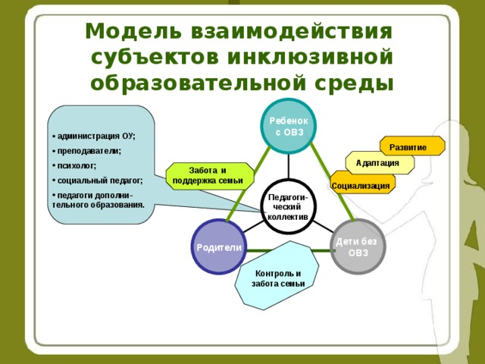

От чего же зависит успех социализации детей с ОВЗ? Мы хотим поделиться с Вами нашим опытом. Наш педагогический принцип - помочь ребёнку раскрыться, вселить в него уверенность, почувствовать свою самоценность в современном мире. Дети приходят к нам доверчивыми, с широко открытыми глазами. Мы видим в их глазах живой интерес, узнать нечто новое, пока неизведанное. Главное - чтобы этот интерес не угасал. Детский сад - островок радости, где каждый ребёнок уникален и неповторим, где мир добра, мир здоровья так же важен, как и мир знаний. В нашей работе мы столкнулись с необходимостью создания новых моделей, поиска новых форм и технологий социализации детей с ОВЗ согласно Основным положениям Федерального закона «Об образовании в Российской Федерации» подписанном президентом РФ 29.12.2012 года. Согласно этому закону, каждый ребенок имеет право обучаться с остальными.
Суть инклюзивного образования в том, что все дети имеют равный доступ к образованию, причем это не зависит от их особых образовательных потребностей и индивидуальных возможностей. Что говорит закон? Современная система образования рассчитана на детей со стандартными возможностями, то есть на тех, кто может обучаться по общей программе и успевать в соответствии с установленными требованиями. Но на деле оказывается совершенно не так, поскольку многие дети имеют особые образовательные потребности. Еще недавно таких ребят обучали отдельно, и они выпадали из общего образовательного процесса. Сегодня же все чаще встречается такое понятие, как инклюзивное образование. В законе об образовании оно описывается как обучающий процесс детей, к которым требуется индивидуальный подход.
С 2001 года на базе МБДОУ «Детский сад комбинированного вида № 49» работают 3 комбинированные группы, где находятся дети НПР и ЗПР. В наших группах происходит процесс социализации детей с задержкой психического развития в нормально развивающуюся среду сверстников.
В условиях нашего детского сада проводится коррекционно-развивающее обучение детей с ОВЗ с сочетанными диагнозами (ОНР, ЗРР, алалия, ДЦП, расстройства аутистического спектра).
Разработанная коллективом программа состыковывает внутри себя две программы под авторством М.А. Васильевой для детей с НПР и под авторством С.Г. Шевченко «Подготовка к школе детей с задержкой психического развития» для детей с ЗПР. Для данной программы характерен учет индивидуальных особенностей воспитанников, их специфические образовательные потребности. В МБДОУ педагогами дополнительно используются и другие программы: Р.Д. Тригер, И.Н.Волковой, Г.Н.Капустиной, Т.Б. Филичевой, Г.В. Чиркиной, В.В.Гербовой, Т.С. Комаровой.
Основной обучающий процесс проходит раздельно по индивидуальным адаптированным образовательным программам и проводится соответственно дефектологом, логопедом, психологом с детьми с ОВЗ (категория ЗПР) и воспитателем с детьми с НПР, но по единому тематическому плану, разработанному в детском саду. Особенность процесса в том, что совместно проходит НОД по художественно-эстетическому развитию, физическому развитию, так же все режимные и оздоровительные моменты, которые проводит воспитатель.
Основной целью социализации детей с ОВЗ в процессе инклюзивного образования является создание условий для развития эмоционального, социального и интеллектуального потенциала ребенка, формирование его позитивных личностных качеств, компенсация первичных нарушений и коррекция вторичных отклонений в развитии формирование основ самосознания, социальной мотивации поведения.
Мы стремимся к тому, чтобы ребёнок вырос весёлым и активным, самостоятельным и доброжелательным, помогающим и любознательным, инициативным и уверенным в себе, открытым и сопереживающим - то есть прежде всего психологически здоровым.
Через общение к концу дошкольного возраста мы стараемся сформировать такое важнейшее новообразование, как эмоциональная децентрация – умение принимать во внимание чувства и мысли других людей.
Посещая детский сад, дети получает море впечатлений, ведь там они играют и общаются, получают новые навыки и применяют их на практике, задают вопросы и получают на них ответы, учатся сопереживать и делиться эмоциями, соблюдать правила, планировать свои действия и подчиняться распорядку. Все вышеперечисленное является показателями развития интегративных качеств личности ребенка.
Педагог призван решать проблемы взаимоотношений и создавать нормальный эмоциональный фон для оптимального развития детей. Нам важно повысить самооценку и межличностные отношения у детей с ОВЗ, так как самооценка играет огромное значение в развитии самосознания, обеспечивает целостность личности, единство. А также нам важно развить у детей такие личностные качества как отзывчивость, сопереживание, эмоциональность, научить соблюдать элементарные общепринятые нормы и правила поведения, адекватно использовать вербальные и невербальные средства общения.
Работая в группе комбинированного вида, мы в сообществе с дефектологом, логопедом, психологом сделали вывод, что дети не готовы к «эмоционально тёплым» отношениям со сверстниками, они ещё очень слабо ориентируются в нравственно-этических нормах поведения. Нами отмечена, что самая трудная педагогическая проблема в работе с этими детьми – их социализация.
Исходя из вышесказанного, наша цель как педагогов уже не только вложить в ребенка необходимые навыки и умения, но и воспитать в нем гармоничную личность, создав для этого максимально комфортные условия.
Педагогами ДОУ были продуманы этапы работы по социализации детей с ОВЗ, с помощью технологий театрализованной и проектной деятельности.

На первом этапе были разработаны коррекционные игры с группами дошкольников, эмоциональное проявление которых различны (агрессивные, тревожные, гиперактивные и т.д.) Каждая игра отличается друг от друга тематикой, упражнениями, ритмом их проведения. Направления этих игр разнообразны:
-Игры и упражнения на развитие самопринятия и принятия партнёра по общению;
-Игры и упражнения на умение вступать в контакт, вести диалог, располагать к себе;
-Игры на развитие умения слушать и слышать партнёра;
-Игры и упражнения на телесный контакт;
-Игры на развитие эмпатии;
-Игры на развитие навыков группового взаимодействия;
-Игры на снятие конфликтности;
В процессе таких игр у детей меняется стиль общения, а также игровые предпочтения. По мнению родителей и педагогов, такие игры дают положительный результат: стираются барьеры во взаимоотношениях детей с ЗПР и с НПР, уменьшается агрессия, страх, неуверенность в себе.
На втором этапе нами был разработан проект "Русский сказочник А.Н. Толстой». Цель проекта — это повышение интереса к истории родного края, обогащение представлений об истории города и заслугах самарского земляка писателя А.Н. Толстого. Проект формирует основы российской гражданской идентичности, чувства за свою Родину и свой город. В рамках проекта дети посещали его Музей-усадьбу, где участвовали в театрализованном представлении "Золотой ключик".
На третьем этапе в рамках конкурса для участников инклюзивного образовательного процесса: педагогов, детей, родителей "Семейный театр в детском саду" дети с ОВЗ активно участвовали в постановке спектакля по мотивам русской народной сказки "Гуси-Лебеди". Главным героем в спектакле стал ребенок-инвалид колясочник (ДЦП), а героиней стала девочка с нормой развития, которая во время спектакля помогала передвигаться ребенку-инвалиду.
Четвёртым этапом работы стало сотрудничество с родителями детей с ОВЗ, в целях повышения педагогической компетенции и помощи семьям по адаптации и социализации детей в общество. Участвуя в открытом творческом семейном конкурсе "Книгармония" организованным центром "Поддержка детства" городского округа Самара, родители учатся эффективным способам взаимодействия с ребёнком, получают новые знания, усваивают методы совместной деятельности, которые можно будет использовать в домашних условиях. Так же родители находят себе единомышленников, в результате решают свои проблемы коллективно и грамотно.
Всё это, вместе взятое, по нашему мнению, приводит к двум существенным изменениям в жизни детей. Это, во-первых, изменение роли взаимоотношений ребёнка со сверстниками в его эмоциональной жизни. Во-вторых, появление интереса к личности и личным качествам других детей.
Проводимая педагогическим коллективом работа, выявила положительную роль инклюзивной практики в работе по социализации детей с ОВЗ. У детей формируется мотивационная сфера. Дети достигают необходимого для начала обучения уровня развития восприятия, внимания, памяти. У них усиливаются процессы переработки сенсорной информации, пространственного анализа, временной ориентировки, зрительно-моторной координации, а также умственной работоспособности.
Подтвердилась гипотеза о том, что инклюзивная практика в работе по социализации детей с ОВЗ способствует их успешному развитию и адаптации в коллективе детей, и в целом успешной социализации таких детей в современном мире.

Список литературы:
1. Н.Ю. Борякова. Ступеньки развития. Ранняя диагностика и коррекция задержки психического развития. Москва, 1999г.
2. В.В. Лебединский. Нарушения психического развития в детском возрасте. Москва, 2003г.
3. Н.В. Салихова Психическое развитие детей с ЗПР в условиях интегрированной группы дошкольников. Самара, 2002г.
4. Специальное (коррекционное) образование. Самара, 2001г. С.Г. Шевченко. Подготовка к школе детей с задержкой психического развития. Москва, 2004г.
5. Интегративные тенденции современного специального образования под ред. Н. Н. Малофеева. М.: [Полиграф сервис., 2008.]
6. Е. Ю. Малеванов Моделирование активной образовательной среды для детей с ограниченными возможностями здоровья: [дис. канд. пед. наук. М.,2013.]
7. А. В. Мудрик Социализация человека. [А. В. Мудрик. – М.: Академия, 2005.
8. Ф.Л. Ратнер, А.Ю. Юсупова Интегрированное обучение детей с ограниченными возможностями в обществе здоровых детей. [М.: ВЛАДОС,20015.]

ТЕОРЕТИЧЕСКИЕ АСПЕКТЫ СОЦИАЛИЗАЦИИ ДЕТЕЙ ДОШКОЛЬНОГО ВОЗРСТА: ПРОБЛЕМЫ И ПУТИ ИХ РЕШЕНИЯ

Мартьянова И.Е.

заведующий, МАДОУ «Детский сад № 56» г. о. Самара

Термин «социализация», несмотря на его широкую распространенность, не имеет однозначного толкования среди различных представителей наук. Социализация представляет собой развитие человека на протяжении всей его жизни во взаимодействии с окружающей средой, в процессе которого он усваивает социальный опыт и активно реализует себя, изменяя и жизненные обстоятельства. Социализация осуществляется с помощью общения, а также путем идентификации человека с обществом и обособлением личности в нем.
Современные дети живут и развиваются в совершенно новых социокультурных условиях, чем их ровесники 25-30 лет назад. Чрезвычайная занятость родителей, разрыв поколений, маркетизация и технологизация детской субкультуры, отсутствие «дворовой» социализации изолированность ребёнка в семье и другие тенденции негативно отражаются на социализации современных детей. Социальные психологи утверждают, что в современном мире ребёнку предстоит во многом самостоятельно определять стратегию поведения в той или иной ситуации, даже в младшем возрасте. Поэтому эффективная социализация, то есть приобщение к общепринятым нормам, правилам и ценностям, существующим в обществе – одно из главных условий жизни ребёнка в обществе и личной готовности ребенка к школе.
Однако в настоящее время образование испытывает дефицит в современных технологиях, касающихся развития личности. В детских садах отдаётся явное предпочтение когнитивному развитию дошкольника в ущерб социально-личностному. Родители приводят ребёнка в детский сад, прежде всего, для качественной подготовки к поступлению в престижную школу, а также для получения навыков коллективной жизни. Сам же ребенок хочет играть и гулять с детьми.

Обратившись к ФГОС ДО, мы видим, что основные требования стандарта связаны, в первую очередь, с психическим и физическим здоровьем ребенка. Во главу угла ставится личность дошкольника, его способности и возможности; его желания и отношения. Перед педагогами стоит задача пересмотра приоритетов профессиональной деятельности: ориентация не на систему знаний, умений и навыков, усвоенных ребенком, а на формирование у детей умений быстро адаптироваться к новым ситуациям, проявлять гибкость, налаживать социальное партнерство и эффективные коммуникации, находить решения сложных вопросов, используя разнообразные источники информации. В свою очередь, формирование обозначенных качеств личности дошкольника, возможно только при условии его позитивной социализации.
Новой задачей детского сада становится организация дружественного социума на территории детского сада для развития социальных навыков у дошкольников. Вся жизнь ребенка в детском дошкольном учреждении должна быть направлена на развитие личности малыша и его взаимодействия с детьми и взрослыми. Для этого необходимо полностью изменить технологию образовательного процесса, где главная задача в любом виде деятельности – предоставление ребенку условий для социального развития. Важнейшей задачей воспитания в детском саду является научение ребёнка сознательному управлению своим поведением и формирование у него необходимых личностных качеств.
Но в ходе системного анализа социализации личности ребенка (в историческом и современном аспектах) психологами было установлено, что в настоящее время недостаточно разработан механизм данного процесса на основе взаимодействия семьи и дошкольного образовательного учреждения.
При всех самых замечательных условиях, созданных в детском саду, дошкольное образовательное учреждение лишь дополняет воспитание, получаемое ребенком в семье. Приоритетным фактором в воспитании и развитии ребенка, в приобретении им социального опыта является семья (как один из институтов социализации). Ребенок в семье учится общению, приобретает первый социальный опыт, учится социальному ориентированию. Признание приоритета семейного воспитания требует нового отношения к семье и новых форм работы с семьями со стороны дошкольного учреждения. Вот почему одной из главных задач педагогов детского сада является создание полноценного социального сотрудничества: “педагог-дети-родители”.
Можно выявить массу положительных и отрицательных пунктов социализации ребёнка в семье, но какими бы хорошими не были родители по отношению к своему чаду, ничто не сможет заменить радость полноценного общения ребёнка со сверстниками, переживание конфликтных ситуаций будущей личностью; причем преодоление этих препятствий закаляет и направляет по правильному пути личностного развития. Однако не существует ни одного одинакового процесса социализации и ни одной одинаковой личности, так как индивидуальный опыт каждой из них уникален и неповторим.
Для каждого нового поколения открываются все более широкие возможности для социализации, но каждому следующему поколению людей приходится вместе с тем все труднее, так как количество информации, которую необходимо усвоить в процессе социализации, быстро возрастает и уже сейчас намного превышает возможности отдельно взятого индивида.

Показателями успешного социального развития дошкольника в детском саду могут служить следующие умения ребенка:

− умение войти в детское общество:

− умение действовать совместно с другими;

− умение следовать и уступать общественным нормам;

− умение контролировать свои желания и др.

Основные структуры личности закладываются в первые годы жизни, а значит, на семью и дошкольные учреждения возлагается особая ответственность по воспитанию личностных качеств у подрастающего поколения. Современная практика дошкольного образования реализует положение о том, что в каждом детском саду необходимо создавать условия для полноценного социального развития детей: предоставлять ребенку возможность проявлять социальную мотивацию, способность самостоятельно выбирать адекватный ситуации стиль поведения, совершенствовать личные отношения с окружающими.

За последние несколько лет появилось немало программ и методик социализации детей дошкольного возраста, где в основном рассматриваются вопросы, связанные с определением содержания социальных навыков, знаний и умений. Существуют технологии развития позитивной социализации в рамках образовательной деятельности: это Программа С.В. Кривцовой «Жизненные навыки»; Технология Е.В. Рылеевой «Мы вместе» или «10 игр для социализации дошкольников». Позитивная социализация основана на получении нового опыта с радостью и удовольствием благодаря положительным подкреплениям, поощрениям, приятным эмоциям.

Последнее время много внимания уделяется социальному интеллекту дошкольников. Это - способность правильно понимать поведение людей, умение налаживать гармоничные отношения с окружающими.
Наше учреждение в 2018 году стало Лауреатом в городском, а затем и в областном конкурсе «Детский сад года» в номинации: Развитие социального интеллекта и инициативы дошкольников в социальной сфере. Работа по позитивной социализации дошкольников в нашем ДОУ осуществляется с детьми 4-7 лет с использованием методического пособия Н.П. Гришаевой и др. «Технологии эффективной социализации детей 3-7 лет: система реализации, формы, сценарии», Комплексной программы социально-коммуникативного развития средствами эмоционального и социального интеллекта «Уроки добра» Микляевой Н.В., Семенака С.И. (коррекционные группы), а также программы-технологии по позитивной социализации дошкольников С.В. Кривцовой «Жизненные навыки» (работа с педагогами и родителями).
В ДОУ проводится групповой ритуал, «Круг хороших воспоминаний». Во второй половине дня, перед прогулкой воспитатель предлагает всем детям сесть вокруг него, чтобы поговорить о «хорошем», о том, как положительно отличился каждый ребёнок. Самым главным является то, что каждый ребёнок услышит про себя что-то положительное. Иногда устраивается в группе «Сладкий вечер» (чаепитие с родителями, воспитателями и детьми) с целью снятия психологического напряжения, освоения правил поведения за праздничным столом, воспитания чувства сопричастности со всеми членами группового коллектива.
У старших дошкольников педагоги развивают социальные компетенции: уважительное внимание и понимание; справедливая оценка; установки принятия и признания и пр. Учитель-логопед Трунова А.Р. разработала электронное пособие «Развитие коммуникативных навыков дошкольников», которое активно использует в работе. Было проведено интерактивное театрализованное представление «Верные друзья», в котором дети принимали активное участие. Проведён конкурс рисунков «Что такое хорошо и что такое плохо» для детей старшего дошкольного возраста.
Педагоги-психологи Айткалиева Р.С. и Хохлова Л.А. планируют работу не только с детьми, но с педагогами и родителями в соответствии с программой Кривцовой С.В. «Жизненные навыки».
Технология «Цифровые истории» активно применяется в логопедических группах. Основное содержание – фото и видео материалы с места событий (сделанные взрослыми). Дети получают возможность рассказать о себе, описать важные моменты в своей жизни. В цифровых рассказах можно выступать и от лица других людей, высказывая мнение с их точек зрения.
Говоря о развивающей среды групп хочется отметить, что во всех группах имеются и используются дидактические игры и игровые упражнения на развитие социально — коммуникативных навыков дошкольников в соответствии с возрастной группой и требованиями программы. Созданы зоны сюжетно-ролевых и театрализованных игр. Имеется художественная литература по данной тематике. Для развития позитивной социализации детей в ДОУ имеется картотека проблемных ситуаций (кейс-технология), воспитатели имеют в группах майки или коврики примирения, кубики эмоций, кубики жестов, комплекты демонстрационных карточек, альбомы цифровых историй по тематике, создаются «Уголки общения» и пр.
Родители воспитанников привлекаются к образовательному процессу по данной тематике, участвуют в оформлении развивающей среды групп. Проведено анкетирование родителей по теме «Социально-коммуникативное развитие дошкольников».
Педагог-психолог Айткалиева Р.С. ведёт «Родительский клуб», где рассматриваются вопросы позитивной социализации детей.
Значительным потенциалом развития социального интеллекта и инициативы является театрализованная деятельность, так как она связана с принятием ребёнком на себя роли того или иного персонажа.
Одна из современных форм построения тесного взаимодействия с социумом – «Социальная акция». Тематика акций самая разнообразная: «Дорогие, мои, старики!», «На дороге без спешки», «Помоги птицам», «Подарок ветерану» и др.
Социализация детей дошкольного возраста - процесс длительный и многоплановый. В зависимости от успешности адаптационного процесса ребенок постепенно принимает на себя определенную роль, отображаемую обществом.
Итак, условия и истоки успешной социализации личности кроются в детском возрасте, когда особую актуальность приобретают тесное сотрудничество семьи и детского сада, их взаимодополняемость для эффективного процесса социализации ребенка-дошкольника. Очевидно, что семья и детский сад, выполняя свои особые функции, не могут заменить друг друга и должны взаимодействовать во имя полноценного развития ребенка.
Устанавливая взаимоотношения с семьей, дошкольное образовательное учреждение создает условия для полноценного процесса социализации ребенка-дошкольника. Если семья дошкольника будет принимать непосредственное участие в воспитании и развитии своего ребенка, с помощью дошкольного учреждения, то ребенок будет развит социально и как личность.
Список литературы
1. Гришаева Н.П. 1997. Проблемные педагогические ситуации в детском саду//Обруч. №3. С.35-38.
2. Гришаева Н.П. «Современные технологии эффективной социализации ребенка в дошкольной образовательной организации: методическое пособие. –М.: Вентана-граф, 2015. – 184с. – (Тропинки).
3. Н.В. Иванова Социальное развитие детей в ДОУ: Методическое пособие// М. Творческий центр, 2008.
4. Козлова С.А. «Мой мир: Приобщение ребенка к социальному миру.» Коррекционно-развивающее занятие с дошкольниками. Л.И. Катаева. – М.: «Линка- пресс», 2000г. – 224 с.

СОЦИАЛИЗАЦИЯ МОЛОДЫХ ПЕДАГОГОВ В УЧРЕЖДЕНИИ ДОПОЛНИТЕЛЬНОГО ОБРАЗОВАНИЯ ДЕТЕЙ

Мельникова Е.В.
СП «Поиск» ГБОУ СОШ №1 «Образовательный центр» с. Сергиевск
Как известно, педагог – это не просто профессия — это образ жизни. Профессиональное становление педагога - сложное и многогранное явление педагогической деятельности. От того, как пройдет этот процесс, зависит, состоится ли молодой педагог как профессионал, останется ли он в сфере образования или найдет себя в другом деле. Практика работы с молодыми педагогами показывает, что даже при достаточно высоком уровне готовности к педагогической деятельности личностная и профессиональная адаптация молодого учителя может протекать длительное время. Для этих педагогов необходимо создавать условия для социализации, формирования профессионального самоопределения, а также профессиональной компетентности.
За последние 3 года в СП «Поиск» ГБОУ СОШ №1 «ОЦ» с. Сергиевск трудоустроено 6 молодых специалистов. В основном, это молодые люди с большим творческим потенциалом и не имеющие педагогического образования. Перед трудоустройством новые сотрудники проходят курсы переподготовки и приступают к работе. При этом начинающий педагог выполняет в полном объёме те же функциональные обязанности, что и педагог, имеющий большой опыт работы: выступает организатором учебно-воспитательного процесса, создаёт условия для реализации творческих способностей обучающихся, общается с родителями.
Отмечу наиболее распространённые затруднения, которые испытывают в процессе своей профессиональной деятельности молодые педагоги СП «Поиск»:
-владение педагогическими методиками и технологиями;
-владение дисциплиной на занятии;
-работа с детьми “группы риска”;
-организация групповой творческой работы с обучающимися;
-работа с документацией;
-выстраивание отношений с детьми, родителями, коллегами, администрацией.
Методисты СП «Поиск» разрабатывают мероприятия, которые способствуют обеспечению прохождения этапа первоначального освоения специальности, новых функциональных обязанностей, созданию условий для максимально быстрого включения молодых педагогов в образовательный процесс, повышению профессионального мастерства молодого педагога, освоению навыков использования современных педагогических технологий и оказанию помощи в поиске индивидуального стиля каждого специалиста в педагогической деятельности.
Основные задачи работы с молодыми педагогами:
- Обеспечение условий (управленческих, методических, информационных и др.) для скорейшей адаптации и эффективного включения в образовательно-воспитательный процесс молодых специалистов;
- Ознакомление педагогов с приоритетными направлениями работы учреждения, их ценностными ориентациями, с педагогическими технологиями и методами, соотносимыми с системой образования, реализуемой в учреждении дополнительного образования детей;
- Ознакомление молодых педагогов со спецификой работы, особенностями контингента обучающихся;
- Создание ситуации осмысления и открытия способов работы в этой конкретной ситуации; с конкретным контингентом родителей (лиц, их заменяющих) и обучающихся.
- Формирование у педагога навыков в проведении диагностики и самодиагностики.
- Основные принципы обучения педагогов определяют необходимость использования современных форм, методов активизации процесса обучения.
Для реализации поставленных задач в СП «Поиск» используются следующие формы работы с молодыми педагогами:
- Адресное методическое сопровождение и индивидуальные консультации для каждого педагога;
- Организация и проведение обучающих семинаров, круглых столов, мастер-классов;
- Прохождение курсов повышения квалификации молодыми педагогами;
- Проведение открытых занятий и творческих отчетов педагогов дополнительного образования;
- Наставничество;
- Участие в районных и окружных методических семинарах, конференциях.
Анализируя работу по социализации молодых педагогов, можно сделать вывод, что вся методическая деятельность способствует успешной социализации и личной адаптации начинающих педагогов, помогает преодолевать возникающие трудности, повысить уровень своей подготовки, убедиться в правильном выборе профессии, почувствовать себя состоявшимся педагогом.

СОЦИАЛИЗАЦИЯ ЛИЧНОСТИ: ТЕОРИЯ, ФАКТОРЫ И ПРОБЛЕМЫ

Моисеенко Н. В.,
преподаватель физики ГБПОУ «КГТ»

Личностью не рождаются, личностью становятся.
А. Н. Леонтьев
Повседневная деятельность и различные источники информации будь, то статья в газете, реплика, брошенная кем-то в транспорте, общение со сверстниками, дискуссия, критика со стороны руководителя и задушевная неторопливая беседа с отцом, неодобрительный взгляд попутчика и интересная книга - все это влияет на человека, формирует его внутренний мир, направляет поведение. Причем, одно и то же обстоятельство, событие на одного человека может оказать глубокое воздействие, на другого же - вообще не окажет никакого влияния, он даже не обратит на него внимания. Пройдя через аналогичные жизненные испытания, люди отличаются своими взглядами на мир, убеждениями: во имя чего жить и как жить.
Формирование личности – процесс довольно сложный, на это влияют очень много факторов, и сформировать единую модель построения личности практически невозможно. Влияние различных факторов и обстоятельств на человека требует от него определенного поведения и активности. Факторами социализации и называют такие обстоятельства, при которых создаются условия для протекания процессов социализации. Как много обстоятельств, вариантов их сочетания, так много и факторов (условий) социализации.

Факторы социализации личности

Средства массовой информации
Обучение
в школе
«Отношения» равенства
Семья

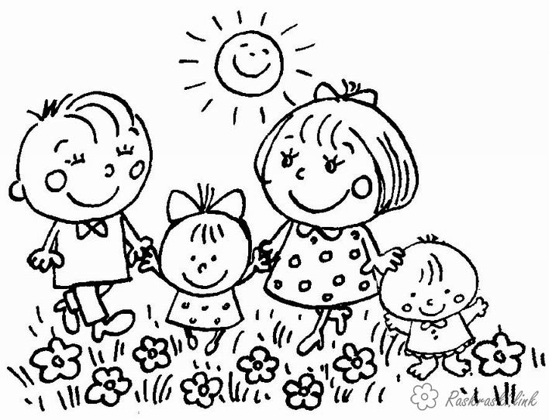
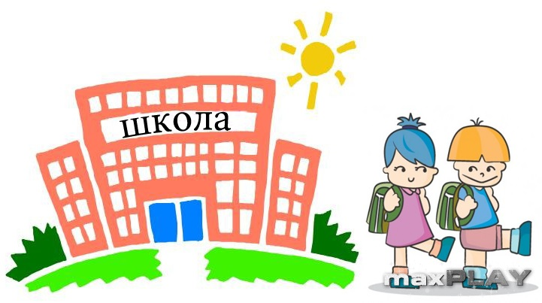

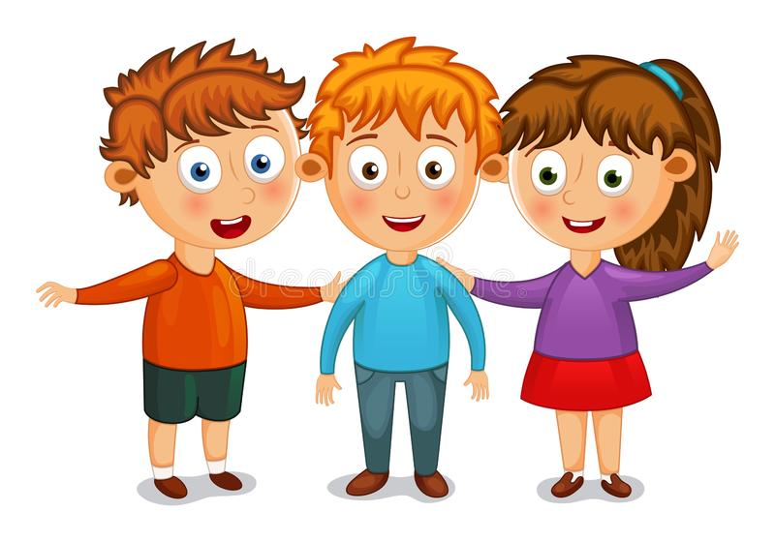

Есть факторы социализации, ценность которых сохраняется на протяжении всей жизни человека. Это нация, ментальность, этнос. В последние годы все большее значение ученые придают макрофакторам социализации, в том числе и природно-географическим условиям, поскольку установлено, что они как прямым, так и косвенным образом оказывают влияние на становление личности.
Социология стремится лишь выделить основные направления, по которым можно вести анализ социализации - процесса формирования социальных качеств, свойств, ценностей, знаний и умений, благодаря которым человек становится дееспособным участником социальных связей, институтов и общностей. Социализация - достаточно широкий процесс, она включает в себя как овладение навыками, умениями, знаниями, связанными с природными объектами, так и формирование ценностей, идеалов, норм и принципов социального поведения.
Существует несколько этапов:
Этапы социализации личности

Первичная
- Детство
- Юность (Отрочество)
Сфера межличностных отношений
Вторичная
- Молодость
- Зрелость
- Преклонный возраст
Сфера социальных отношений

- Детство – социализация начинается с самого рождения и развивается уже с самой ранней стадии развития. Как известно, именно в данном возрасте происходит формирование личности каждого человека.
- Подростковый возраст – не менее важный социальный этап в общем цикле жизни каждого отдельного индивида, поскольку на протяжении этого этапа происходит наибольшее число физиологических изменений, начинается половое созревание и становление личности. Это самый сложный и проблемный этап, так как нередко связан с демонстрацией асоциального поведения у подростков. Усвоив базовые нормы общества или социальной группы, человек уже не хочет быть «как все». Он испытывает потребность в индивидуализации, в самовыражении, в проявлении собственного «Я».
- Молодой возраст - социальный этап происходящий в системе образования, направлен на совершенствование возникшего сознания, ценностных ориентаций, ролевых моделей в более сложные, профессиональные, взаимосвязанные ориентации действий, а также роли и действия: юноши и девушки, студента и спортсмена, любящего и любимого и т. п. Ведь это очень важно – стать полноправным членом нового коллектива, поэтому индивид старается побыстрее узнать, что здесь принято, что нет, с кем и как общаться и о каких традициях следует помнить.
- Социализация взрослого, образованного, получившего профессию человека. В это время формируется ментальность и ценностные ориентации, статусы и роли, навыки поведения мужчины и женщины, мужа или жены, отца и матери, работника и гражданина, патриота и интернационалиста и т. п.
Проблемы социализации личности:
- Семья. Именно отсюда начинает свой «путь» личность. Именно семья родители могут корректировать жизненный путь, а если нет. Что тогда?..
- Друзья. Сверстники. Ровесники. Именно они во многом влияют на становление человека как личности. Именно здесь открываются все основные черты характера. Вспомните, как в детстве у каждого, родители всегда хотели влиять на то, с кем тебе дружить, а с кем нет.
- Школа. Школу учащиеся посещают ежедневно. Общение с ровесниками, сверстниками, учителями, получая дополнительные навыки коммуникации. А также саморазвития и самореализации в том коллективе, в котором они находятся. Досуг подростка, как и ребёнка другой возрастной группы, должен быть обязательно организован. Но не всегда это удается: 2-ая смена в школе, объёмность учебного процесса. Дети не то, чтобы не хотят принимать участие во внеурочной деятельности, попросту не могут. Не хватка времени и сил. Во внеурочной деятельности в школе подросток должен иметь возможности реализовать уже имеющиеся навыки и способности.
- Коллеги. Функционирование и развитие коллектива происходит благодаря общению. Трудовой коллектив относится к очень мощному фактору социализации каждого своего члена. Мы живем в многонациональной стране и поэтому понимаем проблему социализации - совместимость разных языков, ценностей культуры, традиций.
В заключении мне бы хотелось сказать следующее, процесс социализации личности очень непрост. Особенно это касается средних профессиональных образовательных учреждений. Ведь часть детей, до того, как прийти в техникум или колледж, находились на индивидуальном обучении, по тем или иным причинам. У большинства из них был довольно узкий круг общения. Здесь главная задача преподавателя помочь ребенку наладить контакт со сверстниками. Вовлекать его в различные внеурочные мероприятия будь то вечер посвященный «Дню победы», квест посвященный «Дню студента», «День здоровья» и т. д. То есть дать ему почувствовать себя полноправным членом нового коллектива.
Список используемых источников:
- Фролов С.С. Социология. Учебник для вузов. М., 1997,
- Реан А.А. Социализация личности. Хрестоматия: Психология личности в трудах отечественных психологов. - СПб: Питер, 2000. - 420 с.
- Учебник психологии под редакцией И. В. Дубровиной. Издательский центр «Академия» 2014,
- Общая психология Н.С. Глуханюк, А.А. Печеркина С.Л. Семенова Издательский центр «Академия» 2009,
- Теория и практика общения А.П. Панфилова. Издательский центр «Академия» 2009.

ВЗАИМОДЕЙСТВИЕ С РОДИТЕЛЯМИ КАК УСЛОВИЕ УСПЕШНОЙ СОЦИАЛИЗАЦИИ

Охотникова Е.Ю.
Воспитатель, МБДОУ детский сад № 23 "Волжские капельки"
г. о. Тольятти
В педагогической литературе регулярно встречаются комментарии о том, что в период научно-технического прогресса очень важно уделять большое внимание детям, помогать им социализироваться в быстро меняющемся мире.
Существует множество трактовок термина социализация, среди которых встречаются, в том числе слегка некорректные, например, определение социализации данное И.С. Коном, как «совокупность социальных процессов, благодаря которым индивид усваивает и воспроизводит определённую систему знаний, норм, ценностей, позволяющих функционировать в качестве полноценного члена общества». Некорректной её делает тот факт, что чем больше самого точного воспроизведения человеком чего либо, тем меньше вероятность проявления творческого начала.
Более мягкая формулировка социализации М.А. Галагузовой, как «приобщение человека к социальной жизни; процесс вхождения ребёнка в общество, приобретение им определенного социального опыта (в виде знаний, ценностей, правил поведения, установок)», предполагает знакомство с нормами и правилами современного общества, но оставляет за человеком, в данной статье за ребёнком, правила выбора следовать этим нормам или нет.
В случае первой трактовки мы можем получить удобного для общества и государства гражданина. Однако мы знаем правило, чем больше сила действия, тем сильнее противодействие. Навязывая определённый порядок жизни, мы можем получить полное нежелание соответствовать данному порядку и как следствие – асоциальную личность.
Во втором варианте у ребёнка есть возможность познакомиться с социальными правилами, ценностями, изучить их, примерить на себя. На чужом или собственном опыте оценить последствия возможного несоблюдения общепринятых норм. Предложить свои варианты. И наконец, сделать выбор.
Активное взаимодействие родителей и детского сада помогает предложить ребёнку для опыта и выбора несколько сценариев, при этом важно понимание обеими сторонами процесса, что все сценарии имеют право на жизнь, и ребёнок, ознакомившись с ними, сделает выбор в пользу того, который ему более удобен и понятен. К тому же он не должен повлечь за собой снижение авторитета в глазах ребёнка любой из сторон.
Рассмотрим на простом примере: дневной сон. В детском саду существует тихий час, но не в каждой семье это правило соблюдается столь же безапелляционно. У дошкольника есть два примера, один предлагает детский сад, другой принят в семье, а может быть примеров несколько больше. Ребёнок имеет возможность ознакомиться с двумя нормами, принятыми окружающим его обществом, и сделать свой выбор, который может быть продиктован его внутренними часами, состоянием здоровья или любопытством. При этом важно соблюдение социального партнёрства между родителями и воспитателем, которое будет способствовать сохранению физического и психологического состояния ребёнка и не приведет к внутреннему конфликту.
Семья – наиважнейший институт становления и социализации личности, она формирует у ребёнка основы всей дальнейшей жизни. Есть ли уверенность, что родители в ритме, диктуемом современными реалиями, успевают реагировать на изменения, на новую информацию, обрабатывать, фильтровать и правильно доводить её до ребёнка? Вполне резонно предположить, что некоторые родители нуждаются в помощи, советах и корректировке своей воспитательной стратегии. Нуждаются в советах не бабушек, а профессионалов в сфере педагогики. Однако, находясь в цейтноте, не успевают или стесняются спросить эту самую помощь.
Воспитание и знания, полученные ребёнком в дошкольном учреждении, играют огромную роль в жизни не только ребёнка, но и всей его семьи.
Всё вышесказанное наводит на мысль о необходимости расширения роли родителей в воспитательном процессе, о сотрудничестве дошкольной организации и семьями воспитанников. К этому же призывает и Федеральный государственный образовательный стандарт дошкольного воспитания.
Работа педагога с родителями должна развиваться по следующим направлениям: создание доверительных отношений, поиск общих интересов, помощь в решении общих проблем и задач, усиление воспитательных навыков и умений родителей, поддержка, а так же коррекция педагогических навыков родителей, повышение уверенности членов семьи в собственных воспитательных возможностях, улучшение отношений в семье.
Важную роль играет личность самого воспитателя. Авторитет, как профессионала – вот, что станет ключевым в процессе работы с родителями. Регулярное участие в тематических конкурсах, мастер-классах, тренингах – один из основных инструментов для усиления авторитетной позиции воспитателя в глазах родителей.
Одна из задач дошкольного учреждения – обеспечить всестороннее развитие личности ребёнка. Если до настоящего момента работа с родителями, привлечение их к воспитанию не было приоритетной задачей педагога, необходимо пересмотреть этот подход в пользу увеличения количества мероприятий, с включением не только традиционных, но и инновационных форм взаимодействия.
При составлении плана совместных мероприятий воспитатель должен учитывать стоящие перед ним задачи:
- изучение семьи и взаимоотношений в ней;
- изучение семейного опыта в воспитании;
- просвещение родителей в области педагогики и психологии;
- помощь в решении проблем во взаимоотношениях родитель – ребёнок;
- повышение педагогической и правовой культуры родителей;
- привлечение к активному участию, как можно большего количества членов семьи.
Очень важно ещё на начальном этапе убедить родителей в необходимости совместной работы и выбрать такие мероприятия, которые заинтересуют и увлекут всех участников. Здесь помогут опросники, анкетирование родителей, индивидуальные беседы и другие методы.
Выстраивая взаимодействие с родителями, можно развивать и использовать как традиционные формы: родительские собрания, дни открытых дверей, приглашение родителей на театрализованные праздники, индивидуальные беседы, посещение семьи ребёнка, консультации, анкетирование, выставки совместного творчества. Так и нетрадиционные формы взаимодействия: круглый стол, симпозиум, дебаты, тематические акции, интерактивные игры, тренинги игрового взаимодействия, викторины, мастер-классы родителей, тематические встречи с совместным чаепитием, совместные досуги «маршрут выходного дня», обмен информацией через электронную почту, проектная деятельность, сообщество в социальных сетях, газета детского сада, официальный сайт, выпуски семейных газет и плакатов, брошюры, листовки, буклеты.
Расчёт на позитивные качества родителей и их сильные стороны предопределяет результат в работе. По мере развития взаимоотношений крепнет доверие, и родители приобретают определенные полномочия, используя те возможности и средства, которые нужны для воспитания ребёнка.
Планируя ту или иную форму работы, педагоги должны исходить из представлений о родителях, как о современных людях, которые готовы к обучению, саморазвитию и сотрудничеству. С учётом этого, нужно выбирать такие формы взаимодействия, как: оригинальность, востребованность, интерактивность.
Совместная работа помогает родителям увидеть отличие мира детей от мира взрослых, научиться ценить маленькую личность и начать относиться к ребёнку, как к равному себе. Она позволяет родителям увидеть достижения своего ребёнка, а детям дает повод гордиться родителями.
Недопустимо сравнивать ребёнка с другими, одновременно с этим совместные игры, как ничто другое помогают родителям увидеть сильные и слабые стороны своего ребёнка, а при помощи и поддержке воспитателя родители вместе с детьми научатся учитывать их в решении воспитательных задач.
Таким образом, родители становятся активными участниками в жизни ребёнка, а не молчаливыми зрителями. Количество тем для совместных бесед в кругу семьи станет намного шире, они станут глубже и интереснее.
Семья и детский сад, имея свои особые функции, не могут заменить друг друга. Поэтому для успешной социализации ребенка необходимо установление партнёрских отношений между дошкольным образовательным учреждением и родителями.
Список использованных источников
- Гришаева Н.П., Синицына В.А., Шестакова Л.В., Конищева Т.Е., Афонина Т.В. Технологии эффективной социализации в детском саду и в начальной школе. Планирование, результаты, диагностика: [учебно-методическое пособие] / под ред. Н.П. Гришаевой. – М.: Линка-Пресс, 2019. – 264 с.
- Пушкарева О. Ю. Взаимодействие с родителями как условие успешной социализации дошкольника // Молодой ученый [Электронный ресурс] URL https://moluch.ru/archive/242/55876/ (дата обращения 10.02.2020).
- Социальная педагогика / Галагузова М.А., Беляева М.А., Галагузова Ю.Н., Дорохова Т.С., Ларионова И.А., Молчанова Н. В.; под общ.ред. М.А.Галагузовой - 2-е изд. - Москва: НИЦ ИНФРА-М, 2016. - 320 с.

РЕШЕНИЕ ПРОБЛЕМЫ СОЦИАЛИЗАЦИИ ПЕРВОКЛАССНИКОВ ВО ВНЕУРОЧНОЙ ДЕЯТЕЛЬНОСТИ КУРСА «Я – ПЕРВОКЛАССНИК»

Пантюшина Е.А., учитель начальных классов,
МБОУ Школа № 107 г. о. Самара
Социализация и адаптация первоклассников является актуальной проблемой начального общего образования. В МБОУ Школа № 107 г. о. Самара разработана и внедрена программа «Я - первоклассник». Данная программа определяет содержание и организацию образовательного процесса на ступени первого года обучения начального общего образования и направлена на формирование общей культуры обучающихся, на их духовно-нравственное, социальное и личностное развитие.
Актуальность темы социализации первоклассников обусловлена необходимостью адекватного включения первоклассника в новую социальную ситуацию первой половины года обучения в школе и помогает в решении следующих проблем: формирования здоровой личности учащегося; формирования самооценки ребёнка; профилактика трудностей в адаптации первоклассника в новых для него условиях; помощь в коррекционной работе с дезадаптивными детьми.
Целью программы является – создание благоприятного климата в новом коллективе и помощь в адаптации первоклассников к новым условиям. Задачами реализации программы являются: 1) развивать языковую культуру и формировать культуру общения со сверстниками: четко и ясно излагать свои мысли, строить умозаключения, доказывать свою точку зрения, умение слушать иные точки зрения; 2) развивать познавательную активность; 3) формировать коммуникативные умения работать в парах, группах, уважать мнение других; 4) формировать навыки применения полученных знаний и умений в процессе внеурочной деятельности в общешкольной жизни и в общении со сверстниками.
Таким образом, принципиальной задачей предлагаемого курса является помощь в социализации первоклассников в новом для них статусе ученика, научить неконфликтному взаимодействию со сверстниками, помочь педагогу в формировании гармоничного коллектива первоклассников.
Предполагаем, что в результате прохождения программы первоклассники научатся более эффективно действовать в команде, класс станет более сплоченным, дети научатся учитывать интересы и мнения одноклассников.
Внедрение в практику программы «Я – первоклассник» происходило на базе МБОУ Школа № 107 г. о. Самара и, на наш взгляд, являются интересными и полезными для детей.
Программа предполагает занятия с детьми 7-8 лет.
Продолжительность занятий: 35 минут, 1 занятие в неделю. Место проведения: учебный класс. Срок реализации программы 1 год, 33 часа.
Данный курс предусматривает проведение специально построенной системы заданий, которые помогут учащимся установить контакт с учителем, осознать круг своих обязанностей, подчиняться школьным требованиям, налаживать отношения с одноклассниками, не создавать конфликтные ситуации в классе.
Планируемыми результатами внедрения курса «Я – первоклассник» являются личностные, метапредметные и предметные результаты достижений обучающихся в 1 классе. Перечислим их подробнее.
Личностные результаты:
1. Формирование ценностных ориентиров и смыслов учебной деятельности:
- развития познавательных интересов, учебных мотивов;
- формирования мотивов дружелюбного общения, неконфликтного поведения.
2. Формирование моральной самооценки, развитие доброжелательности к людям, готовности к сотрудничеству и дружбе.
Метапредметные результаты:
Познавательные УУД: перерабатывать полученную информацию (делать выводы в результате совместной работы всего класса).
Коммуникативные УУД:
- донести свою позицию и мнение до других участников образовательного процесса: оформлять свою мысль в устной и письменной речи (на уровне одного предложения или небольшого текста);
- слушать и понимать речь других;
- слушать и понимать текст;
- совместно договариваться о правилах общения и поведения в школе и следовать им.
Предметные результаты:
- обобщать, делать несложные выводы;
- классифицировать явления, предметы;
- определять последовательность событий;
- давать определения тем или иным понятиям;
- выявлять закономерности и проводить аналогии.
Продуктом программы «Я – первоклассник» является создание коллажей по двум направлениям «Что нравится в школе» и «Качества, которыми должен обладать ученик» и совместные творческие работы детей.
Занятия построены таким образом, что один вид деятельности сменяется другим. Это позволяет сделать работу детей динамичной, насыщенной и менее утомительной благодаря частым переключениям с одного вида деятельности на другой.
Структура занятия включает в себя следующие этапы: 1) игра на развитие внимания; 2) подвижная физкультминутка; 3) «Думаем и сочиняем»; 4) физкультминутка; 5) работа с литературным произведением (обсуждение) и рисунок в альбоме запомнившегося.
Сценарный план занятия включает:
- Организационный момент.
II. Игра на развитие внимания «Найди 10 отличий». Работа с классом (используя средства ИКТ), группами или в парах (используя карточки с картинками). Детям предлагается в двух почти одинаковых картинках найти по 10 отличий.
III. Физкультминутка.
IV. «Думаем и сочиняем». Обсуждение в классе по принципу один вопрос - одно обсуждение на занятии.
V. Физкультминутка.
VI. Работа с литературным произведением по тематическому планированию.
Таким образом, данный курс создает условия для успешной социализации и адаптации ребёнка в первом классе, в новом коллективе, учит детей работать по инструкции учителя, подчиняться школьным правилам и формирует неконфликтное поведение в новых условиях школьной жизни.
Список использованных источников
- Амонашвили Ш.А. Как живёте. дети. М.: Просвещение, 2011. 87с.
- Овчарова Р.В. Практическая психология в начальной школе. М.: ТЦ Сфера ,2001. 96с.
- Подласый И.П. Проблемы адаптации детей к школе / И.П.Подласый // Курс лекций по коррекционной педагогике: Учеб.пособие. М.: ВЛАДОС, 2006. 350 с.
- Чудинова Е.В. Младшие школьники в учебной деятельности. М.: Академия, 2012. 453 с.

СОЦИАЛИЗАЦИЯ ЛИЧНОСТИ СРЕДСТВАМИ ХОРЕОГРАФИИ

Рогова О.С. педагог дополнительного образования
Дом детского творчества «Гармония»
С. Борское
В ситуации перехода России к информационному обществу нарастают вызовы к системе дополнительного непрерывного образования человека. Именно в учреждениях дополнительного образования создаются условия, которые позволяют ребенку осознать и развить свою индивидуальность и стать полноправным членом общества.
Одной из направлений дополнительного образования детей является художественное образование, цель которого развитие личностных качеств и способностей обучающегося, формирование у него активной, творческой жизненной позиции. На протяжении веков одним из универсальных средств художественного воспитания было и остается искусство, как хранитель нравственного опыта человечества. Воздействуя, прежде всего, на чувства, эмоции, переживания, искусство вносит глубокие изменения в духовную сферу, проецируя внутреннее состояние человека на поведение и поступки, его социально-коммуникативное развитие.
Особую актуальность в художественном образовании современного молодого поколения приобретает обеспечение исторической преемственности поколений; сохранение и развитие национальной художественной культуры как корневого начала. Не секрет, что народные культурные истоки большую часть сохраняются на селе. Это фундамент, который держит русскую национальную культуру.
Экономические и социальные реформы в стране кардинально меняют инфраструктуру села, воздействуя на позицию эстетической деятельности. Отсутствие духовных идеалов и ценностей, ведет к снижению интереса к культурным ценностям. Это нашло своё негативное отражение в духовно-нравственном, художественно-эстетическом воспитании подрастающего поколения сельских жителей и культурном развитии сел в целом.
Ограниченное «пространство детства» - спортивных, молодежных объединений с развитой материально-технической базой, организованного пространства (дискотеки, клубы и т.д.), нехватка профессиональных кадров и инициативных личностей, влекущих за собой к культурным ценностям, популяризация интернета и мобильных гаджетов - негативно влияет на психическое и физическое состояние ребенка, приводит к одиночеству и неумению выразить свои чувства, эмоции, самореализоваться в обществе. Педагоги и родители как никогда обеспокоены - что нужно сделать, чтобы ребенок, входящий в этот мир, стал уверенным, счастливым, умным, успешным. Необходимо научить их не простому человеческому общению, но и культурному общению друг с другом. Социальные проблемы делают актуальным поиск новых способов организации работы в художественном образовании детей на основе ценностного управления личностным и творческим самоопределением ребенка. Это главная и ответственная цель художественного образования.
В Доме детского творчества «Гармония» с. Борское реализуется программа «Народный танец», объединения «Хореографическая школа», образцового хореографического ансамбля «Дебют». Главной работой ансамбля является сценическая, концертная деятельность. В репертуаре ансамбля, как основы нравственной позиции, во главе исполнение танцевальных номеров народной тематики. Танец формирует его художественное «Я» как составную часть орудия «общества», посредством которого оно вовлекается в круг социальной жизни. Сопутствующими стимулами при этом выступают "ситуации успеха" ребенка, радость индивидуального и совместного творческого труда. Решению задач воспитания подрастающего поколения на традициях отечественной культуры, приобщению детей и подростков к отечественным ценностям во многом способствуют занятия русским народным творчеством. Изучение русского народного танца способствует гражданско-патриотическому воспитанию (приобщение к духовной жизни народа) и личностному становлению.
Будущее России зависит от степени готовности молодого поколения к достойным ответам на исторические вызовы, к защите интересов многонационального государства. Педагоги хореографической школы ансамбля «Дебют» Дома детского творчества «Гармония» с. Борское стараются содействовать социализации личности ребенка на основе традиционных ценностей отечественной культуры в процессе непосредственной деятельности по хореографии.
В работе используются определенные формы, методы и приемы, помогающие оптимизировать процесс социально-коммуникативного развития воспитанников в организованной образовательной среде.
1.Организованная образовательная деятельность (занятие) – форма, предусматривающая общение взрослого с детьми, детей между собой.

Формы | Методы | Приемы | Средства
1.личностно-ориентированные технологии (индивидуальное и дифференцированное обучение); Индивидуальное и подгрупповое взаимодействие педагога с ребенком (закрепление того или иного материала, работу с отстающими, в ходе чего осуществляется общение, развитие коммуникативно-речевых навыков)  2.здоровьесберегающие технологии;  3.игровые технологии;  информационные технологии;  4.технологии коллективно-творческой деятельности. | 1.словесные: объяснение, обсуждение, словесное сопровождение движения (решаются задачи: раскрываются содержание музыкальных произведений, основы музыкальной грамоты, техника движений в связи с музыкой.  2.наглядные (показ, иллюстрирование, просмотр) способствуют более быстрому, глубокому и прочному усвоению учащимися программы  3.практические (упражнения, инструктаж, сравнения) методы основаны на активной деятельности самих обучающихся и освоение ими материала при помощи ступенчатого приема. | 1.комментирование;  2.инструктирование;  3.корректирование | 1.учебные пособия;  2.видео и аудио пособия;  3.наглядные пособия;  4.мультимедийные презентации
2. Коллективная деятельность сама по себе решает задачи, обеспечивающие успешную социализацию, формирование коммуникативных навыков.
№ | Вид деятельности | Содержание  деятельности | Приоритетные направления
1. | Организационно-массовую деятельность | - участие в конкурсах и фестивалях различного уровня;  - экскурсионное посещение концертных выступлений профессиональных и образцовых коллективов танцевального творчества;  - творческие встречи с профессиональными, образцовыми коллективами. | 1.Гражданско-патриотическое воспитание  2.Трудовое воспитание (развитие самостоятельности и социализации личности ребенка).
2. | Коллективно-творческую деятельность | - участие в мероприятиях образовательного учреждения;  - организация мероприятий патриотической, интеллектуально-познавательной, культурной направленности. | 1.Гражданско-патриотическое воспитание  2.Семейное воспитание (ценность семейных отношений, престиж и роль семьи  3.Трудовое воспитание (развитие самостоятельности и социализации личности ребенка).
33. | Социально-массовые мероприятия: | - участие в тематических районных, окружных мероприятиях;  - участие в проекте «Детская филармония»;  - участие в акциях, флешмобах | 1.Гражданско-патриотическое воспитание  2.Валеологическое воспитание (формирование потребности в  ЗОЖ).  3.Семейное воспитание

3. Комплексная системная деятельность. Программа обучения «Народный танец» предполагает синтез нескольких направлений танцевального искусства, где темы русского танца проходит «красной нитью» на протяжении всего периода обучения
- Большим «плюсом» в учебно-воспитательном процессе является дисциплина «История хореографии».
- Важную роль имеет музыкальное сопровождение, являющееся основой проведения каждого занятия.
- Игровые технологии: Хореография использует фольклорные игры как метод воспитания и развития коллективизма, духовности.
4. Значимость педагогической деятельности. Важные составляющие художественного коллектива, о которых не говорят на обучающих курсах, круглых столах и в образовательных учреждениях при получении художественной профессии – главная роль «педагог». Педагог дает заряд всему происходящему в классе. В педагогике «заражение» является эффективным средством оздоровления атмосферы коллектива, источником успеха и личностного роста. Искусство танца воздушное, легкое, летящее над землей и зовущее ввысь, связанно с тяжелым физическим трудом, который не каждый может преодолеть. Нужно учить детей танцевать не для того, чтобы они в будущем стали танцорами, а для того, чтобы раскрепостить детские тела, ведь только в раскрепощенном теле, может быть свободный, сильный дух, готовый ответить запросам времени.
5. Работа с родителями. Социализация ребенка зависит от продуктивной работы взрослых – педагога и родителя. Работа с родителями даст результат, если сам педагог и родители являются примером толерантного и уважительного отношения к родителям и детям, показывают положительный образец гуманного взаимодействия с обществом. Педагогическое взаимодействие детского объединения «Хореографическая школа» и семьи ведется по трем направлениям:
Диагностическое (анкетирование, тестирование, беседа);
Просветительская работа (консультации, беседы, собрания, поощрения и т.д.). Совместная творческая деятельность (участие родителей в подготовке и проведений мероприятий, выездных мероприятиях, в проектах и акциях…).
Для более ясного и аргументированного участия родителей в учебном и воспитательном процессе разработан устав «Хореографической школы» ансамбля «Дебют», где прописаны общие положения, правила и требования для успешного достижения цели в образовательном процессе. (Полная версия Устава https://yadi.sk/i/EG7EpCAPEZezWQ)
6. Концертно-исполнительская деятельность. Главная цель художественного коллектива – это показ достижений, выступления на концертных площадках. Данные формы организации деятельности детского объединения художественной направленности оказывают большое влияние на рост самосознания и развитие патриотических чувств обучающихся. Важное место конкурсным мероприятиям, которые призваны развивать и поддерживать духовно – нравственное воспитание личности. Серьезное внимание уделяется на этику поведения во время конкурса и вне его. Воспитанники, представляя свой район, учатся отстаивать честь родного края, чем воспитывают в себе умение носить статус «Я Борчанин».
7. Концертно-эстетическая деятельность. Всё, ради чего работает коллектив, — это конечный результат - концерт, своего рода экзамен на творческую зрелость. Концертная деятельность невозможна без эстетического внешнего вида самого исполнителя - костюм. Данное условие выполняет главную задачу сценического искусства – нести культуру (духовную составляющую) в массы народа. Для художественно - творческой деятельности, которая несет воспитательный характер, необходимо постоянное финансирование для пошива сценических костюмов и участия в конкурсах хореографического творчества. Решение финансовых вопросов также ложится на руководителя коллектива, что подчеркивает необходимость его разносторонних способностей.
Заключение. Жизнь танцора проходит через «социализационную призму», которая для молодого поколения превращается в норму. Творческая молодежь, занятая художественной деятельностью, ответит на запросы времени своей позитивной деятельностью по формированию умения жить в современном обществе в соответствии с нравственными нормами. Дополнительное образование художественной направленности в условиях села высоко значимо для сохранения духовно-нравственных ценностей граждан России.
Результатом кропотливой работы по воспитанию обучающихся в хореографическом ансамбле «Дебют» являются победы воспитанников в конкурсах детского творчества и признание общественностью села достижений объединения. В 2017 году ансамблю «Дебют» было присвоено звание «Образцовый». Коллектив прошел большой путь от младенчества до совершеннолетия. На протяжении последних 3-х лет ансамбль работает при активной поддержке администрации муниципального района Борский, что помогает решать вопросы материального финансирования и социального статуса ансамбля.
Народная мудрость гласит - «Что посеешь, то и пожнешь». Такой принцип работы во главе педагогического начала способствует не только решению вопросов социализации подрастающего поколения, но и возможности сохранить нравственный опыт человечества.
Список использованных источников
1.Амонашвили Ш., Размышления о гуманной педагогике. – М., Издательский дом, 1996. – с. 380.
2.Горский В. А. Систематизация педагогических технологий, используемых в дополнительном образовании. Дополнительное образование и воспитание. – 2003. – №3
3.Комарова Т.С. Народное искусство в воспитании детей / Т.С. Комарова, Т.А. Ротанова. – М., 2000.
4.Кузина Т.Ф. Занимательная педагогика народов России. М., 2001
5. Новые пути наук о культуре: Сборник текстов докладов межвузовской научно-практической конференции/ Ниуч.ред. Киселева Т.Г., Черниченко В.И., Ярошенко Н.Н. – М.: МГУКИ, 2001, - 289с.
6.Назаров Л.Д. Искусство как метод преподавания различных дисциплин. –М.: ТЦ Сфера, 2008.
7.Сюзева Н. Ф. Актуальность художественно-эстетического воспитания детей в современной системе дополнительного образования // Образование: прошлое, настоящее и будущее: материалы IV Междунар. науч. конф. (г. Краснодар, февраль 2018 г.). — Краснодар: Новация, 2018.
8.Янковская О.Н. Учить ребенка танцам необходимо // Начальная школа. - 2000. №2 Школьная Пресса, 2001г. – с. 143.

Интернет-ресурсы:
1. http://nsportal.ru/
2.http://www.horeograf.com/
3.http://pedrazvitie.ru/
4.https://infourok.ru/biblioteka/dopolnitelnoe-obrazovanie

АКТУАЛЬНЫЕ ПРОБЛЕМЫ СОЦИАЛИЗАЦИИ ЛИЧНОСТИ В СОВРЕМЕННОМ МИРЕ

Рожкова О.В. педагог дополнительного образования
СП ДТДиМ ГБОУ СОШ №14 «Центр образования» г. о. Сызрань
Социализация личности представляет собой процесс формирования личности в определенных социальных условиях, процесс усвоения человеком социального опыта, в ходе которого человек преобразует социальный опыт в собственные ценности и ориентации, избирательно вводит в свою систему поведения те нормы и шаблоны поведения, которые приняты в обществе или группе. Нормы поведения, нормы морали, убеждения человека определяются теми нормами, которые приняты в обществе.
Социализация - непрерывный и многогранный процесс, который продолжается на протяжении всей жизни человека. Однако наиболее интенсивно он протекает в детстве и юности, когда закладываются все базовые ценностные ориентации, усваиваются основные социальные нормы и отклонения, формируется мотивация социального поведения.
Сущность социализации состоит в развитии социальной природы, характера индивида, подготовке его к социальной жизни. По моему мнению, подобные задачи могут быть решены и на уроках иностранного языка, так как в процессе обучения, усвоения учащимися социально-культурного опыта, знаний, норм, ценностей, традиций происходит включение его в систему общественных отношений и формирование у него социальных навыков.
Задачей учителя на уроке является моделирование ситуаций общения, создание условий, при которых с помощью языка ученик не боялся бы высказываться, смог бы решить нужные для себя проблемы.
Одним из эффективных приемов социализации на уроках английского языка являются ролевые игры, поскольку они приближают речевую деятельность к естественным нормам реальной жизни, помогают развивать навык общения. Цель ее – развитие речевых умений, закрепление языкового материала. В процессе ролевых игр учащиеся
-выступают в конкретных социальных ролях,
-вырабатывают цепочку решений,
-подходят к результату, целью которого является в нахождении правильного решения на определенный социальный вопрос в ситуации, наиболее распространенной в реальной жизни.
Все это помогает учащимся адаптироваться в окружающем социуме.
Таким образом, педагог пытается стимулировать приобретение опыта общения в роли семьянина, домохозяйки, делового партнера и т.д.
Внедрение этого приёма в учебный процесс способствует достижению целей обучения диалогической речи и монологическому высказыванию, активизации речемыслительный деятельности школьников, формированию у них навыков и умений самостоятельного выражения мысли.
Ролевая игра – это речевая, игровая и учебная деятельности одновременно. С точки зрения учащихся, ролевая игра – это игровая деятельность, в процессе которой они выступают в определённых ролях. Учебный характер игры ими часто не осознаётся. С позиции учителя, ролевую игру можно рассматривать как форму обучения диалогическому общению. Это своеобразный учебный прием, при котором учащийся должен свободно говорить в рамках заданных обстоятельств, выступая в роли одного из участников иноязычного общения. Именно здесь воспроизводятся нормы человеческой жизни и деятельности, происходит не только интеллектуальное, но и нравственное развитие личности. Школьники наглядно убеждаются в том, что язык можно использовать как средство общения. В ролевой игре они начинают более активно контактировать друг с другом и с учителем, т.е. разрушается традиционный барьер между учителем и учеником. В этой атмосфере все равны, нет плохих или хороших. Игра помогает робкому ученику преодолеть свою неуверенность. Ведь каждый ученик, будь то неуверенный в себе или, наоборот, лидер получает свою роль, поэтому должен быть активным в речевом общении.
Среди моих обучающихся есть дети, которым не очень легко социализироваться и взаимодействовать с другими детьми. Поэтому, преследуя обучающие цели и цель снять у этих детей напряжение при изучении английского языка, я использую различные языковые игры, постановки.
Игра раскрепощает ребенка, стимулирует его фантазию, развивает память, внимание, эрудицию, дисциплину, делает ребенка более активным, приучает к коллективным формам работы в группе, классе, пробуждает любознательность.
В процессе игры сильные учащиеся помогают слабым. А какова же роль учителя в подобной игре? Ролевая игра не может состояться без ведущего, роль которого отведена, как правило, учителю. Учитель управляет процессом общения, но делает это педагогически грамотно.
Например, среди моих учащихся в преддверии Британского Рождества был проведен «Рождественский квест», где более активные дети получили роли ведущих станций, например, Снежный Эльф, Снежная Королева, Миссис Санта, олень Рудольф, Снежинка, Снеговик, Сказочный гном Джек. Ведущие давали остальным детям задания – спеть песню «Jingle Bells» и «We wish you a Merry Christmas», сказать скороговорку, украсить елку, назвав элементы декора по-английски и т.д. А учитель был готов помочь, подсказать.
Ученик входит в ситуацию, хотя и не через своё собственное “я”, но через “я” соответствующей роли и проявляет большую заинтересованность к персонажу, которого он играет. Ролевая игра способствует расширению ассоциативной базы при усвоении языкового материала, так как учебная ситуация строится по типу театральных пьес, что предполагает описание обстановки, характера действующих лиц и отношений между ними. За каждой репликой мыслится отрезок смоделированной действительности; ролевая игра способствует формированию учебного сотрудничества и партнёрства. Ведь её исполнение предполагает охват группы учащихся, которые должны слаженно взаимодействовать, точно учитывая реакции товарищей, помогать друг другу.
В результате учащимся с более слабой подготовкой удаётся преодолеть робость, смущение и со временем полностью включиться в игру. Учащиеся, хотя и в элементарной форме, знакомятся с технологией театра. Учитель должен побуждать их заботиться о простом реквизите. Поощряется всякая выдумка, так как в учебных условиях возможности в этом отношении ограничены, а для изобретательности открываются большие просторы.
Само же перевоплощение способствует расширению психологического диапазона, пониманию других людей.
Ролевая игра обладает большими возможностями в практическом, образовательном и воспитательном отношениях. Она способствует расширению сферы общения. Это предполагает предварительное усвоение языкового материала в тренировочных упражнениях и развитие соответствующих навыков, которые позволят учащимся сосредоточиться на содержательной стороне высказывания. Поэтому ролевой игре следует отводить достойное место на всех этапах работы над темой.
Работа над ролью у разных учащихся протекает по-разному. Можно использовать индивидуальную, парную и групповую формы подготовки. Все они имеют самостоятельную дидактическую ценность, позволяют связать воедино классную и воспитательную работу.
Существует множество типов упражнений для подготовки ролевой игры. Учитель может выбрать наиболее подходящие для своего класса в зависимости от опыта учащихся.
Подводя итог, можно сказать, что ролевая игра помогает преодолеть проблемы социализации и имеет ряд преимуществ перед другими видами деятельности на уроке - она создает модель общения, в ней переплетаются речевое и неречевое поведение, создаются комфортные условия для обучающихся, возникает мотивация для общения, игра учит партнерству и сотрудничеству. Сравнивая застенчивых учащихся в начале учебного года и в середине, можно сказать о том, что ученики становится более раскованными, свободнее себя чувствуют и лучше говорят, общение проходит в творческой, доброжелательной атмосфере.
Список использованных источников.
- Вайсбург М.Л. Использование учебно-речевых ситуаций при обучении устной речи на иностранном языке. – Обнинск: Титул, 2001.
- Гальскова Н.Д. Современная методика обучения иностранным языкам: Пособие для учителя. – 2-е изд., перераб. И доп. – М.: АРКТИ, 2003.
- Жилкина Д.Н. Решение коммуникативных задач в процессе обучения иностранному языку. ИЯ-ИЯШ 1992 г. №1
- Зимняя И.А. Психология обучения иностранным языкам в школе. – М.: Просвещение, 1991.
- Колесникова О.А. Ролевые игры в обучении иностранным языкам. ИЯ-ИЯШ 1989 г. №4

ФОРМЫ ВЗАИМОДЕЙСТВИЯ ПЕДАГОГОВ
ДЕТСКОГО САДА И ШКОЛЫ ПО ФОРМИРОВАНИЮ САМОСТОЯТЛЬНОСТИ И ИНИЦИАТИВНОСТИ ДЕТЕЙ

Семенова Н.В. воспитатель,
ГБОУ ООШ №19 с\п «Детский сад «Кораблик»
г. Новокуйбышевск
В Конституции Российской Федерации, в «Концепции модернизации российского образования», в Законе Российской Федерации «Об образовании» и других нормативных документах Российской Федерации сформулирован социальный заказ государства системе образования: воспитание инициативного, ответственного человека, готового самостоятельно принимать решения в ситуации выбора.
Развивать инициативность и творческое мышление ребёнка необходимо, начиная с дошкольного возраста, так как инициативность- высшая ступень активности, а творческое мышление высшая ступень самостоятельности. Объединив дошкольников подготовительной группы и учеников начальной школы в совместной деятельности, можно сформировать качества необходимые не только для успешной адаптации и обучения в школе, но для жизни в современном обществе.
Стандарт направлен на решение задачи: обеспечения преемственности целей, задач и содержания образования, реализуемых в рамках образовательных программ различных уровней (далее – преемственность основных образовательных программ дошкольного и начального общего образования). Однако с этим возникает множество противоречий:
Во – первых, образовательная программа детского сада и школы существуют каждая самостоятельно, сама по себе. Работа детского сада должна быть направлена не только на подготовку ребёнка к школе, но и общее развитие. Но при прохождении подготовительных курсов в школе родители обращают внимание воспитателей на то, что к выпуску из группы учитель требует, чтобы он читал, писал и владел счётными операциями. Стоит отметить, что в ДОО предусмотрены только занятия по подготовке к начальному овладению грамотой, но не обучение чтению.
Во- вторых, основная деятельность дошкольников- игровая. В течение всего пребывания ребёнка в детском саду все занятия педагогов проводятся в форме игры, ограничен временной промежуток проведения непосредственно-образовательной деятельности и количество занятий в зависимости от возраста детей. Но при поступлении в школу первоклассник, еще недалеко ушедший от дошкольника, погружается в учебную среду «полностью»: классно-урочная форма обучения, количество уроков и продолжительность уроков, включая дополнительные (кружки), очень высока, многие дети возвращаются из школы в три часа дня.
Для решения данной проблемы детским садом и школой был разработан проект «Активный, самостоятельный дошкольник в будущем инициативный творческий мыслящий школьник», в котором предусмотрены следующие формы взаимодействия между педагогами: урочный час, мастерская загадок, школа взаимопомощи.
В процессе реализации проекта для полноценной работы с воспитанниками и учениками по развитию самостоятельности инициативности был организован «Урочный час». Его планируют таким образом, чтобы педагоги могли поделиться своими наблюдениями за изменениями в поведении детей в процессе работы над проектом, обсуждаются успехи и неудачи. Чтобы найти выход из проблемной ситуации, которая возникает, педагоги или же психолог готовят консультации, подбирают игровые упражнения для решения проблемы.
В «Мастерской Загадок» педагоги планируют проблемные ситуации, которые хотели бы решить вместе с детьми. Так, например, перед детьми была разыграна ситуация, когда пожилой человек, неся на почту посылку для Деда Мороза, случайно растерял подарки из этой посылки, а их приготовила его внучка. Он расстроен и растерян. Что же теперь ему делать? В этой ситуации дети предлагали разные пути решения: пойти поискать, если намочились, то посушить, но лишь один из всей группы предложил сделать новые. Педагоги сделали вывод, что детям не хватает чуткости, отзывчивости, они готовы предложить любой выход, но только не решить эту проблему самим. Чтобы исправить данную ситуацию на «Урочном часе» педагог-психолог предложил педагогам консультацию «Развитие эмоционально-нравственной сферы и навыков общения у детей дошкольного возраста». Так же было решено заняться волонтёрской работой. Детям было предложено помочь ребятам и педагогам других групп. Используя свои карты, дети посещали любую группу или помещение ДОО и предлагали свою помощь (помогали детям младших групп доделать поделки, нарисовать картинки для оформления стенда, собрать разбросанные игрушки и т.д.).
Также в «Мастерской Загадок» изготавливаются и наполняются кейсы для кейс-технологии «Кейс-метод». Технология «Кейс-метод» требует большой подготовки, поэтому воспитатели и учитель заранее разрабатывают и создают банк проблемных ситуаций, которые располагаются по разным кейсам- коробкам. Кейсы тоже делятся на несколько направлений:
-игровые кейсы: в них находится новая необычная игра (ходилка, сюжетно-ролевая, компьютерная и т.д.), но просто взять кейс и поиграть в неё не получится. Так как в коробке не хватает атрибутов, либо только игровое поле, а нет ни кубиков, ни фишек, либо есть всё, кроме правил игры. Выбрав такой кейс, группа детей должна решить сложившуюся проблемную ситуацию и поиграть в выбранную игру.
-кейс - головоломка: в коробке находятся логические задания, но как выполнить эти задачи, что для этого нужно дети решают самостоятельно.
-кейс - опыт: в коробке лежат либо схемы опытов, либо атрибуты опыта, дети подготавливаются к исследованию, проводят опыты и записывают свои выводы
-кейс - поздравлений: в нём может находиться сообщение о том, что у кого-то из дня рождение, либо какое-то важное событие, праздник, предлагается детям изготовить подарок, поздравление, всё что угодно. Самым насыщенным решением, данной ситуации было «Письмо Деду Морозу». Дети написали письма, сами изготовили конверты, и всей группой отнесли их на почту для отправки. Также участвовали в акции «Доброе сердце», написав поздравительные письма детям сиротам и престарелым людям.
-кейс - проблемы: в нём могут быть спрятаны аудиозаписи, видеозаписи, картинки проблемных ситуаций (по здоровому образу жизни, правилам дорожного движения, правилам поведения в обществе).
«Школа взаимопомощи» проводится психологом и коррекционными педагогами, иногда среди детей встречаются ребята с трудностями обучения и воспитания, когда педагог не знает, что делать с таким ребёнком, может помочь «Школа взаимопомощи». Специалисты проконсультируют педагогов об особенностях развития таких детей и дадут рекомендации для обучения.
В конце февраля планируется проведение «Часа открытых дверей», когда на один час воспитатель становится учителем и проводит с учениками урок, а учитель на время перемещается в детский сад и играет с дошкольниками. Таким образом, воспитатель детского сада и учитель школы знакомят друг друга со спецификой планирования воспитательной работы в детском саду и тематическими планами уроков в школе, чтобы избежать разногласия в воспитании детей, поддержании одних и тех же требований, в целях развития гармоничной личности.
Таким образом, применение таких форм взаимодействия между воспитателями детского сада и учителями начальной школы, помогает педагогам понять специфику работы с детьми дошкольниками и, учитывая особенности развития успешно проводить социализацию в процессе школьного обучения.
Список использованных источников
Н.П.Гришаева «Современные технологии эффективной социализации ребёнка в дошкольной образовательной организации», Вентана-Граф, 2015.-184с.

ХУДОЖЕСТВЕННО-ЭСТЕТИЧЕСКОЕ ВОСПИТАНИЕ ДЕТЕЙ ДОШКОЛЬНОГО ВОЗРАСТА

Середюк К.А. воспитатель
МБДОУ «Детский сад № 394» г. о. Самара
Художественно-эстетическое воспитание – это целенаправленный, систематический процесс воздействия на личность ребенка с целью развития у него способности видеть красоту окружающего мира, искусства и создавать ее. Начинается оно с первых лет жизни детей. Эстетическое воспитание – понятие очень широкое. В него входит воспитание эстетического отношения к природе, труду, общественной жизни, быту, искусству. Однако познание искусства настолько многогранно и своеобразно, что оно выделяется из общей системы эстетического воспитания как особая его часть. Воспитание детей средствами искусства составляет предмет художественного воспитания. Художественно – эстетическое воспитание осуществляется в процессе ознакомления с разными видами искусства и активного включения детей в различные виды художественно – эстетической деятельности. Оно направлено на приобщение детей к искусству как неотъемлемой части духовной и материальной культуры.
Актуальность проблемы определяется тем, что художественно-эстетическое развитие – важнейшая сторона воспитания ребенка. Оно способствует обогащению чувственного опыта, эмоциональной сферы личности, влияет на познание нравственной стороны действительности, повышает и познавательную активность. Составляющей этого процесса становится художественное образование – процесс усвоения искусствоведческих знаний, умений, навыков, развития способностей к художественному творчеству в летний период. Искусство является незаменимым средством формирования духовного мира детей: литература, музыка, театр, скульптура, народное творчество, живопись. Оно пробуждает у детей дошкольного возраста эмоционально-творческое начало. Оно также тесно связано с нравственным воспитанием, так как красота выступает своеобразным регулятором человеческих взаимоотношений. Ведущая педагогическая идея художественно-эстетического воспитания – создание образовательной системы, ориентированной на развитие личности через приобщение к духовным ценностям, через вовлечение в творческую музыкальную, изобразительную, театрализованную деятельность. Основная цель:
1. Создание системы работы по художественно-эстетическому воспитанию, обеспечивающих эмоциональное благополучие каждого ребенка и на этой базе развитие его духовного, творческого потенциала, создание условий для его самореализации.
2.Младший дошкольный возраст: Художественная литература (развивать способность слушать литературные произведения различных жанров и тематике; принимать участие в рассказывании знакомых произведения; обогащать литературными образами игровую и другие виды деятельности).
3.Изобразительное искусство (формировать умение экспериментировать и создавать простейшие изображения, побуждать к самостоятельной передаче образов предметов).
4.Музыка (развивать умение внимательно слушать музыкальные произведения, определять жанр; использовать музыкальные образы в разных видах деятельности и т.д.).
5.Старший дошкольный возраст: Художественная литература (продолжить приобщению детей к высокохудожественной литературе, формированию запаса художественных впечатлений, развитию выразительной речи и т.д.).
6.Изобразительное искусство (продолжить развивать способность к изобразительной деятельности, воображение и творчество).
7.Художественно-декоративная деятельность (воспитывать эстетическое отношение к природному окружению и дизайну своего быта)
8.Музыка (продолжить формировать запас музыкальных впечатлений, использовать их в разных видах деятельности).
Художественно-эстетическое воспитание ребенка начинается с момента его рождения. Для того, чтобы творчество, произведения искусства оказывали эффективное воздействие на художественно-эстетическое развитие личности, а личность испытывала потребность в наслаждении прекрасным, необходимо создать основу, фундамент для творческих способностей. В летний период помощником в художественно-эстетическом воспитании является красота природы, детская деятельность, организованная на участке детского сада и за его пределами. Реализация задач художественно-эстетического воспитания наиболее оптимально будет осуществляться при следующих условиях:
- максимальный учет возрастных и индивидуальных особенностей детей;
- основой художественно-эстетического воспитания является искусство и окружающая жизнь;
- взаимосвязь художественно-творческой деятельности самих детей с воспитательно-образовательной работой, дающей разнообразную пищу для развития восприятия, образных представлений, воображения и творчества;
- интеграция различных видов искусства и разнообразных видов художественно-творческой деятельности, способствующая более глубокому эстетическому осмыслению действительности, искусства и собственного художественного творчества; формированию образных представлений, образного, ассоциативного мышления и воображения.
- уважительное отношение к результатам творчества детей, широкого включения их произведений в жизнь дошкольного образовательного учреждения;
- организация выставок, концертов, создание эстетической развивающей среды и др.;
- вариативность содержания, форм и методов работы с детьми по разным направлениям эстетического воспитания.
Большие возможности дошкольников позволяют родителям и педагогам изыскивать новые пути разумного их использования, знакомя детей не только с отдельными явлениями природы и общественной жизни, но и с простейшими связями и взаимозависимостями между ними, добиваясь более высокого уровня физического, умственного и художественно-эстетического развития детей. При правильном воспитании в дошкольном возрасте наиболее интенсивно развиваются целостное восприятие окружающего мира, наглядно-образное мышление, творческое воображение, непосредственное эмоциональное отношение к окружающим, сочувствие к их нуждам и переживаниям.
Задача педагогов – с учетом возрастных особенностей и возможностей дошкольника воспитывать у него в первую очередь такие ценнейшие качества, как способность внимательно наблюдать действительность, творчески изменять ее в своем воображении, чувствовать прекрасное в природе и искусстве, ответственно относиться к своим маленьким трудовым обязанностям, эмоционально откликаться на нужды других людей и стремиться помочь им в случае необходимости. При организации работы по художественно-эстетическому воспитанию необходимо рационально использовать среду детского сада. Среда – важный фактор воспитания и развития дошкольника. Оборудование помещений дошкольного учреждения должно быть безопасным, здоровьесберегающим, эстетически привлекательным и развивающим. В детском саду должны быть организованы зоны для игр, чтения, самостоятельной деятельности. Коридоры и переходы дошкольного учреждения необходимо украсить предметами народного декоративно-прикладного искусства, оборудовать музыкальный зал. Здесь проводить фольклорные праздники и развлечения, организовывать театрализованные представления. В детском саду необходимо иметь костюмерную комнату, где хранится множество театральных костюмов для детей и взрослых. Они используются при проведении театрализованных представлений, досугов, игр. В другом помещении хранятся все атрибуты, необходимые для концертной и игровой деятельности дошкольников. Окружающая природа во время прогулок предстает перед ребенком в самых ярких красках, постепенно меняющихся соответственно сезонам образах, картинах. Это привлекает внимание дошкольников, с возрастом усложняются и становятся более разнообразными их целенаправленные наблюдения. В результате у детей не только накапливаются впечатления о красоте природы, но и формируются представления, как она меняется, если разумно потрудиться над ней. Детей раннего возраста не выводят на экскурсии за пределы территории. Они проходят на участке ДОУ. Для этих целей здесь необходимо разбить клумбы и цветники, овощные грядки для развития трудовых навыков и наблюдения. На участках различные виды деревьев и кустарников. Дети могут понаблюдать за насекомыми, дождевыми червями, птицами, растениями. Все это обобщить в развлечениях (например, «Теремок»), на которых дети продолжают знакомиться с овощами, фруктами, ягодами, созревающими летом. Для детей старшего дошкольного возраста возможна организация похода в ближайший лес, где проложена экологическая тропа, проходящая мимо пруда, где дошкольники имеют возможность наблюдать за лягушками и головастиками. В лесу дети изучают растения, грибы, жизнь насекомых и птиц в разное время года (см. «В лес за ландышами», «Собака - лучший друг» и др.). В летний период занятия в группах не предусмотрены. Но отдельно должны быть организована культурно - досуговая деятельность, позволяющая обеспечить каждому ребенку отдых, эмоциональное благополучие, способствующая формированию умения занимать себя. Практическая деятельность детей имеет важное значение для их эстетического развития. И особое место в ней занимает художественная деятельность. Дети любят песни и стихи, очень охотно включаются в занятия, насыщенные ими. Во время летних каникул необходима организация детских праздников: «День защиты детей», «Россия – Родина моя», «Здравствуй, лето!». Они с удовольствием учат и читают стихи, поют песни, водят хороводы, танцуют. Дети – самое ценное, что есть у родителей. И поэтому перед родителями и педагогами стоит непростой вопрос – как сделать жизнь ребенка радостной, счастливой и уберечь его от опасностей, подстерегающих на каждом шагу? Для этого существуют правила поведения. Когда ребенок овладевает ими, это способствует образованию у него твердых нравственных привычек, помогает становлению взаимоотношений со сверстниками, воспитанию организованного поведения. Правила дают направление деятельности и по мере их усвоения становятся нужными самому ребенку: он начинает опираться на них. Разумные меры предосторожности, ограждающие ребенка от несчастного случая, не должны выливаться в категорические запреты, полностью подавляющие его инициативу. В развлечениях «Как на Катин день рожденья», «Три поросенка» и др. дети в игровой форме учатся узнавать и избегать опасностей, которые могут им встретиться дома, в лесу, на дороге.
В течение всего года у дошкольников необходимо продолжать формировать устойчивый интерес к народному искусству, лучшему пониманию его необходимости и ценности, уважение к труду и таланту мастеров. В представленных в сборнике развлечениях: «Последний месяц лета», «Путешествие Колобка», «В гостях у сказки», «Моя дружная семейка», «День рождения» и др. дети знакомятся с приметами лета, обычаями и традициями русского народа, заучивают стихи и пословицы о лете, водят хороводы, поют русские народные песни, играют в народные игры.
Список литературных источников:
1. Ветлугина Н.А. Эстетическое воспитание в детском саду – Москва.: Просвещение, 1985г. - с.207.
2. Ядешко В.И. Дошкольная педагогика - Москва.: Просвещение, 1978г. – с. 407
3. Козлова С.А. Дошкольная педагогика - Москва: Издательский центр «Академия», 2000 – с.198
4. Куревина О.А. Путешествие в прекрасное – М.: Баласс.: - 2012г. – с. 230
5. Грибанова М. В. Формирование эстетического и художественного восприятия детей старшего дошкольного возраста - Пермь, 1999г. – с.157
6. Адаскина А. А. Особенности проявления эстетического отношения при восприятии действительности М.: Просвещение, 2003г. – с.224.

ФОРМИРОВАНИЕ КОММУНИКАТИВНОЙ КОМПЕТЕНТНОСТИ ДОШКОЛЬНИКОВ ЧЕРЕЗ ОЗНАКОМЛЕНИЕ С ХУДОЖЕСТВЕННОЙ ЛИТЕРАТУРОЙ

Сидорова О.Н. старший воспитатель,
МБДОУ «Детский сад общеразвивающего вида № 351»,
г. Самара
Одним из основных направлений социализации в дошкольном возрасте является развитие коммуникативной компетентности, т. е. способности устанавливать и поддерживать необходимые эффективные контакты, сотрудничать, слушать, слышать, выражать собственные эмоции, распознавать эмоции, переживания других людей. Такие навыки дают ребенку возможность чувствовать себя комфортно в любой обстановке.
Социализация дошкольника происходит главным образом в игре, именно там, приняв на себя ту или иную роль, ребенок отрабатывает ту или иную модель поведения.
В беседах по различной тематике, при пересказе и анализе рассказов и знакомых сказок мы позволяем детям принять на себя ту или иную роль. Роль обуславливается наличием у ребенка шляпы определенного цвета. Используя шляпу или фигуру определенного цвета, человек играет определенную роль, соответствующую цвету шляпы, смотрит на себя со стороны, а на проблему – с определенной точки зрения. При смене шляпы, меняются роли и ракурс рассмотрения вопроса.
Шляпу можно легко сменить, она не является чем-то фундаментальным. Важным аспектом является и то, что шляпу дети выбирают по собственной инициативе. В основе данного приёма со шляпами лежит технология развития критического мышления «Шесть шляп мышления» Э. де Боно.
На простых знакомых детям сказках я учила их работать со шляпами в совместной деятельности. В дальнейшем включала приём в непосредственно образовательную деятельность в часть с анализом произведения. Беседы и занятия с использованием технологии строятся вокруг хорошо знакомого детям явления или события, что стимулирует не только проявление личностной позиции каждого, но и формирование рефлексивных навыков.
Ребенок в белой шляпе должен поделиться своим мнением, объективно оценивая происходящее, представить товарищам факты и доказательства.
При пересказе ребенок с белой фигурой просто перечисляет все события, произошедшие в произведении, как можно короче.
Надев красную шляпу, следует рассказать товарищам об эмоциях и чувствах. Здесь хорошо использовать карточки-схемы с изображением эмоций детей. «Мне удивительно, страшно, смешно, обидно и т.д.», - так начинает ребенок фразу. «Меня удивляет, что репа выросла такая большая».
Надев шляпу жёлтого цвета, ребенок пробует объективно оценивать происходящее рядом, думать реально и оптимистически. «Хорошо, что все вместе, дружно тянули репку».
С черной шляпой ребенок также реально оценивает происходящее, но только с негативной стороны. «Плохо, что все устали, пока репу тянули, просто вымотались».
Надев зелёную шляпу, можно придумывать, фантазировать, предлагать варианты. «Можно было самолетом за крюк вытащить репку». «Взорвать её атомной бомбой». «Распилить репу пилой».
Синий цвет шляпы внутренне управляет и учит самоорганизовываться. При пересказе ребенок с синей шляпой выводит мораль данного произведения, чему оно учит детей. «Люди придумали сказку «Репка» для того, чтобы все знали, что дружба может всё сделать».
В классической технологии «Шесть шляп мышления» человек в синей шляпе начинает и заканчивает беседу, выдвигая проблему и формулируя решение по ней. Детям дошкольного возраста трудно увидеть проблему, и тем более её решение, без направленной помощи взрослого. Педагог формулирует проблему и предлагает обсудить её с помощью шляп. Ребенок в синей шляпе выступает последним, выслушав все точки зрения.
Педагог, таким образом, реализует личностно-ориентированную модель общения, включаясь в диалог, принимая точку зрения ребенка, как возможную.
В процессе использования данного приёма я заметила, что дети активно вступают в обсуждение произведения, не бояться высказать своё мнение, отличное от мнения товарища, могут посмотреть на события в тексте с разных сторон зрения, делают выводы, точно отражающие смысл произведения. В дальнейшем при пересказе дети начинают использовать синонимы, сравнения, которые специально не отрабатывались, дают свою оценку тем или иным событиям. Речь становится более конкретной, структурированной, богатой определениями.
Данный приём можно использовать для решения задач, поставленных в образовательной области ФГОС ДО «Социально-коммуникативное развитие», в беседах, непосредственно образовательной деятельности и самостоятельной деятельности детей с целью успешной социализации.
Список использованных источников
- Агафонова И.Н., Листраткина В.Г. Воспитание жизненно важных чувств и качеств личности дошкольника // Справочник старшего воспитателя. 2009. № 3. С. 32 – 36.
- Бадертдинова Н.А. Роль речи в формировании характера личности и деятельности // Успехи современного естествознания. 2003. № 12. С. 13-14. [Электронный ресурс]. URL: https://www.natural-sciences.ru/ru/article/view?id=15497
- Боно де Э. Шесть шляп мышления. [Электронный ресурс]. URL: https://libking.ru/books/sci-/sci-psychology/187274-edvard-de-bono-shest-shlyap-myshleniya.html
- Даллакян А.М., Налбандян Т.Э. Применение методики Эдварда де Боно в развитии личности дошкольников // Воспитатель в ДОУ. 2017. № 4. С. 85 – 89.
- Ермолаева Л. Что такое социализация дошкольника? [Электронный ресурс]. URL: https://www.maam.ru/detskijsad/metodicheskaja-razrabotka-chto-takoe-socializacija-doshkolnika.html
- Козлова Н.В. Социализация дошкольника: факторы, условия. [Электронный ресурс]. URL: https://nsportal.ru/detskii-sad/vospitatelnaya-rabota/2016/10/17/sotsializatsiya-doshkolnika-faktory-usloviya
- Кудрявцев В.Т., Уразалиева Г.К. Предпосылки личностного роста в развивающем образовании // Вопросы психологии. 2005. № 4. С. 52 – 62.
- Муштавинская И.В. Технология развития критического мышления на уроке и в системе подготовки учителя: Учеб. метод. пособие: Санкт-Петербург; КАРО. 2009.
ПРОБЛЕМА СОЦИАЛИЗАЦИИ ЛИЧНОСТИ РЕБЁНКА ДОШКОЛЬНОГО ВОЗРАСТА В СОВРЕМЕННОМ МИРЕ
Сницарь Е.Н.,
Учитель – логопед, МБУ детский сад №93 «Мишутка»
г.о. Тольятти
Термин «социализация» происходит от латинского слова socialis – общественный, что значит «процесс усвоения определённой системы знаний, норм и культурных ценностей, позволяющих растущему дошкольнику активно и компетентно участвовать в жизни общества». Социализация необходима для того, чтобы ребенок научился успешно и легко взаимодействовать с другими людьми, строить отношения.
В социальном развитии ребенка огромная роль отведена дошкольному образовательному учреждению, работники которого выполняют не только роль педагога, но и психолога. Деятельность воспитателей направлена на развитие индивидуальности ребенка, организации его психологического состояния, а также, преодоление проблем в общении.
Разработчики федерального государственного образовательного стандарта заложили в документе несколько принципов, из которых самый главный – «социализация ребенка в обществе; … приобщение его к ценностям культуры; развитие способности познавать себя в единстве с миром, в диалоге с ним…». Таким образом, мы, педагоги – практики, понимаем, что создание социально благополучной среды для личностного развитие ребенка сегодня является одним из ведущих направлений в деятельности ДОУ.
Родители – второй инструмент и средство социализации дошкольников. Родители обладают авторитетом, по крайней мере, в дошкольном возрасте, поэтому родительский пример достаточно весом для ребенка. Семья – главная школа жизни, благополучная семья – незаменимая школа жизни.
Существенное значение в процессе социализации-индивидуализации уже в дошкольном возрасте приобретает социальный опыт. Социальный опыт ребенка дошкольного возраста достаточно ограничен, однако он является механизмом регуляции социально приемлемого поведения в тех случаях, когда не «срабатывает» ни один из вышеперечисленных механизмов, так как в нем находится отражение субъекта сущности индивида.
В процессе социализации дошкольник усваивает накопленный человечеством социокультурный опыт, включающий в себя: социокультурные навыки, знания, правила поведения, установки, позволяющие человеку комфортно и эффективно существовать в обществе других людей.
Проблема социализации личности ребенка заключается в трансформации ценностных ориентаций общества. Современный мир чрезвычайно мобилен, быстр, переполнен информацией. Он предъявляет новые требования к социальному статусу человека. Сегодня необходимо быть максимально полезным обществу, всесторонне развитым, с активной жизненной позицией, гармонично взаимодействующим с окружающей действительностью. При этом ребенок растет и формируется в условиях острого дефицита общения, снижение востребованности художественных книг, фильмов, невысокого уровня культурных и ценностных притязаний в семьях, педагоги и родители испытывают затруднения в воспитании детей культурными и социально активными.
В своем образовательном учреждении мы создали систему сотрудничества с социокультурным институтом города – Центральной городской библиотекой имени В.Н.Татищева – и разработали проект социального партнерства «Мир вокруг нас», целью которого стало расширение социокультурного пространства дошкольников.
Выбор социального партнерства нами сделан также не случайно и обусловлен проблемой детского чтения.
Современные дети предпочитают проводить свободное время за просмотром мультфильмов и играми с гаджетами в ущерб чтению книг. В век стремительного развития всемирной глобальной сети не должно исключаться информационное значение книги, ее глубокого и вдумчивого значения. Защита чтения детей, поддержка интереса к нему, на мой взгляд, как учителя – логопеда, встает в ряд с задачами государственной важности. К сожалению, у многих современных детей интерес к чтению отсутствует вовсе. Его необходимо воспитывать еще в дошкольном возрасте. Чуткость ребенка к художественному слову удивительна, и при грамотном руководстве у него постепенно, еще до умения самостоятельно читать, появляется любопытство к книге и способность творчески воспринимать художественный текст. Большая роль в руководстве детским чтением принадлежит детской библиотеке. Именно детская библиотека вместе с родителями и педагогами способна открыть дошкольникам чудодейственную силу чтения.
В заключении хочу отметить, что наша работа по социализации дошкольников через взаимодействие ДОУ – Семья – Социальный партнер уже дала свои результаты. Мы констатируем повышение социальной компетентности всех участников образовательного процесса, сформированность навыка общения воспитанников в различных социальных ситуациях, с людьми разного пола, возраста, национальности, с представителями разных профессий, также расширение кругозора дошкольников, обогащение и активизация словаря, знакомство с историей и традициями народа.
Список используемых источников
1. Беличева С.А., Белинская А.Б. Социально-педагогическая диагностика и сопровождение социализации несовершеннолетних. – М., 2011.
2. Торохтий В.С. Психология социальной работы с семьей. М., 2011. – 218 с.
3. Щетинина А.М. Социализация и индивидуализация в детском возрасте: Учебное пособие. - Великий Новгород: НовГУ им. Ярослава Мудрого, 2004. - 132 с.
МЕТОДИЧЕСКОЕ СОПРОВОЖДЕНИЕ ПРОЦЕССА СОЦИАЛИЗАЦИИ ВОСПИТАННИКОВ В ДОШКОЛЬНОМ ОБРАЗОВАТЕЛЬНОМ УЧРЕЖДЕНИИ

Тарабыкина А.А.,
заместитель заведующего по ВМР,
МБДОУ детский сад №26 «Сказка», г. Тольятти
Современные условия развития общества диктуют новые условия для теории и практики дошкольного образования. Сегодня детский сад призван не готовить ребенка к школе, а воспитывать в ребенке человека, отвечающего требованиям современного общества, личность, способную эффективно взаимодействовать с окружающим миром.
Проблема социального развития дошкольников находит отражение в федеральном государственном образовательном стандарте дошкольного образования, где особая роль отводится психолого-педагогической поддержке позитивной социализации и индивидуализации, развитию личности детей дошкольного возраста.
Ребенок находится в дошкольном учреждении большую часть своей активности и только здесь он может свободно проявлять инициативу и самостоятельность, взаимодействовать с разновозрастным детским коллективом. Деятельность педагогов в рамках социально-коммуникативного развития детей направлена на формирование у воспитанников основ социального взаимодействия, моделей поведения, представлений о профессиях взрослых, первоначальное самоопределение и профессиональную ориентацию.
Методическая поддержка педагогов в дошкольной организации играет важнейшую роль для организации работы по социализации воспитанников. Грамотно выстроенные методические рекомендации являются опорой и основой воспитательно-образовательного процесса. В детском саду №26 «Сказка» городского округа Тольятти реализуется модель методического сопровождения педагогов, которая позволяет выстроить методическую работу таким образом, чтобы вовлечь в процесс социализации не только весь педагогический состав, но и родителей (официальных представителей) воспитанников.
Модель методического сопровождения представляет собой комплекс мероприятий, взаимосвязанных друг с другом, целью которых является психолого-педагогическое сопровождение воспитательно-образовательного процесса социализации воспитанников.
Реализация модели методического сопровождения педагогов включает в себя несколько этапов. Первый этап – аналитико-диагностический. На данном этапе происходит диагностика уровня социализации воспитанников, анализ трудностей педагогов, выявление проблем в профессиональной деятельности.
Второй – проектировочный этап включает совместную работу по проектированию маршрута профессиональной деятельности педагогов, раскрывающего механизм решения возникающих трудностей. Составляется план методической поддержки педагогов и подбирается методический материал, методы и приемы работы с педагогами и родителями.
На третьем этапе проводятся систематическое сопровождение реализации маршрута профессиональной деятельности педагогов. Это различные мероприятия с педагогами и родителями, направленные на решение профессиональных трудностей, связанных с социализацией и социальной адаптацией воспитанников. Педагоги проводят образовательную деятельность с воспитанниками, мастер-классы, круглые столы с родителями, согласно рекомендациям методиста.
Заключительный контрольно-оценочный этап реализации модели связан с определением результативности проделанной работы, совместным обсуждением успехов и неудач при реализации маршрута профессиональной деятельности, повторной диагностикой детей.
Апробация модели осуществлялась в течение учебного года. Эффективность методического сопровождения оценивалась по следующим критериям:
- по отношению к педагогу – удовлетворенность организацией методической работы, возможность включаться в решение трудностей исходя из личностных и профессиональных интересов, возможностей и потребностей;
- по отношению к воспитанникам – повышение качества образования, эффективности социализации и социальной адаптации, учитывая индивидуально-дифференцированный подход, учет личностных, возрастных особенностей, интересов, склонностей и возможностей детей;
- по отношению к образовательной организации – эффективность реализации приоритетных задач деятельности учреждения, повышение качества образования, имиджа образовательной организации.
По итогам проведенной работы можно говорить о качественном улучшении процесса социализации воспитанников, активном взаимодействии родителей с педагогическим коллективом, повышении педагогического мастерства воспитателей. Данная модель позволит изменить традиционную систему методической работы в личностно-ориентированную, повысить активность участников педагогического процесса. Цели методической работы будут достигаться через систему взаимосвязанных действий методиста и воспитателя, а также внедрение педагогами новых знаний и умений в собственную педагогическую деятельность.
Список использованных источников
- Белая К.Ю. Методическая работа в ДОУ: Анализ, планирование, формы и методы. – М: ТЦ Сфера, 2006. – 96 с.
- Виноградова Н.А., Микляева Н.В. Управление качеством образовательного процесса в ДОУ, методическое пособие. - М.:2006. – 97с.
- Корепанова М.В., Липчанская И.А., Контроль функционирования и развития ДОУ: методические рекомендации. – М.: ТЦ Сфера, 2004. – 80 с.
- Третьяков П.И., Белая К.Ю. ДОУ управление по результатам. М. 2003.

СОЦИАЛИЗАЦИЯ ЛИЧНОСТИ В ЦЕННОСТИ ОБЩЕСТВА
Фокина М.Н. педагог-психолог
МБДОУ№378, г. о. Самара
В современной научной литературе понятие социализация личности получило широкое распространение. Согласно самому общему определению, социализация – "процесс, в ходе которого человеческое существо с определенными биологическими задатками приобретает качества, необходимые ему для жизнедеятельности в обществе".
Социализация — процесс интеграции индивида в социальную систему, вхождение в социальную среду через овладение её социальными нормами, правилами и ценностями, знаниями и навыками, позволяющими ему успешно функционировать в обществе.
Особенно плодотворная работа проводилась в области изучения социально–психологического аспекта социализации А. Парком, Д. Доллэрдом, Дж. Кольманом, А. Бандурой, В. Уолтерсом и др.
В начале 70–х появляются научные работы Б.Г. Ананьева "О психологических аспектах социализации" (1971), В.С. Мерлина "Становление индивидуальности и социализация индивида" (1970). Также эта проблема освещена в монографиях И.С. Кона "Социология личности" (1967), в работе Я.И. Гилинского "Стадии социализации индивида" (1971), А.Н. Леонтьева "Деятельность. Сознание. Личность" (1975).
Важным методологическим моментом является то, что человек выступает как объект и как субъект социализации, действуя независимо от ожиданий других, реализуя свои потребности и способности, реализует себя как личность.
В процессе социализации личности выделяются два аспекта:
– социологический – понимаемый как приобретение, изменение, утрата социальных свойств личности. В теории это явление рассматривается как предписанные и сформированные статусы личности, не связанные с компонентами духовного мира человека;
– социально–психологический – понимаемый как процесс формирования компонентов духовного мира личности.
На его формирование сильное влияние оказывает предшествующее поколение. Старшее поколение передает младшим свои знания, формирует у них умения, необходимые для самостоятельной жизни. Так одно поколение сменяет другое, обеспечивая преемственность культуры, включая язык, ценности, нормы, обычаи, мораль.
Проблемы социализации в современном российском обществе связаны с тремя обстоятельствами:
1) изменением (разрушением) системы ценностей, в результате чего старшее поколение не всегда может подготовить молодежь к жизни в новых условиях;
2) коренным и очень быстрым изменением социальной структуры общества; неспособностью многих новых социальных групп обеспечить воспроизводство своих рядов;
3) ослаблением системы формального и неформального социального контроля, как фактора социализации. К одной из наиболее явных особенностей современной социализации относится её длительность по сравнению с предшествующими периодами.
Таким образом, реформирование российского общества обусловило изменение эталонов успешной социализации личности, совокупности правил передачи социальных норм и культурных ценностей от поколения к поколению.
Список использованной литературы.
- Социализация // Большой психологический словарь / Сост.: Мещеряков Б., Зинченко В. — ОЛМА-ПРЕСС. 2004.
- Альтернативы социальных преобразований в российском обществе в 1991-94 гг. /Под. Рук. Проф. В.А.Ядова. Научные отчеты. - М.: Институт социологии РАН. - 1995. - 160 с.
- Ильина Т.А. Формирование мировоззрения и социализация личности.-Школа,2000, №5, с.38-40
- он И.С. Социология личности. М., 1967.
- http://soc.lib.ru/

ПРИЧИНЫ РАСПРОСТРАНЕНИЯ ДОМАШНЕГО НАСИЛИЯ НА ПОДРОСТКОВ. РЕКОМЕНДАЦИИ ПО ЕГО ПРЕДОТВРАЩЕНИЮ

Шарагина Арина, учащаяся 10 класса,
МБОУ Школа №163 г. о. Самара
«Причины распространения домашнего насилия на подростков. Рекомендации по его предотвращению» основаны на социологических данных. На сегодняшний день самой распространённой проблемой среди семей является насилие. Подростки чаще всего подвергаются не только физическому, но и психологическому, социальному насилию. Насилие над подростками внутри семьи – достаточно распространенное явления. Данная проблема охватывает семьи разных социальных статусов, национальности, места проживания. Насилие в семье может произойти в независимости от социального статуса, оно происходит в любых слоях и категориях населения. Тема является актуальной, ведь проблема насилия является одной из главных проблем не только среди семей, но и людей в целом. За последние несколько лет, уровень насилия внутри семей возрос, но способов по его понижению не стало больше. Из-за насилия чаще всего у подростка возникает определённый ряд нарушений расстройство сна или аппетита, меняется поведение, возникает желание нанести себе увечья. Нарушения, которые возникли в результате насильственных действий, затрагивают не только личностные изменения, но все уровни человеческого функционала. Так же оно влияет на дальнейшую жизнь подростка и становления его, как личности.
Проект предполагает собой изучение данной проблемы с помощью различных ресурсов, на основе которых автор попытается дать рекомендации по предотвращению, поставленной проблем.
Цель работы: углубиться в суть проблемы и выявить причины возникновения насилия внутри семьи. Дать рекомендации по его предотвращению. Определить, как будет складываться дальнейшая жизнь подростка, который подвергался насилию.
Задачи исследования:
Изучить проблему насилия над подростком внутри семьи в современном мире.
Узнать причины и виды домашнего насилия.
Выяснить, что является фактором возникновения насилия над подростками.
Провести опрос и на основе ответов сделать более детальные выводы о влиянии насилия на подростков.
Собрать информацию о том, как подростки переживали домашнее насилие.
Описание методов, с помощью которых можно добиться решения проблемы, анализ полученных данных.
Выявить, степень влияния домашнего насилия на формирование подростка, как личности. Как будет складываться дальнейшая жизнь ребёнка, который подвергался насилию в семье.
Провести опрос и на основе ответов сделать более детальные выводы о влиянии насилия.
В ходе исследовательской работы я опросила небольшую группу людей, в которую входили мои друзья, знакомые и совершенно незнакомые люди.
На вопрос «Подвергались ли вы насилию в подростковом возрасте?»
80% опрошенных ответили, что подвергались.
На вопрос, каким видом насилия они подвергались чаще всего было выявлено:
40% физическому насилию
35% психологическому насилию
5% остальным видам насилия
Остальные 20% не были подвержены насилию.
В основу работы положенные данные из интернет ресурсов.
Предлагаю ряд определённых рекомендации, которые помогут подростку пережить домашнее насилие. Если подросток долгое время подвергался регулярному насилию со стороны родителей, то в первую очередь ему стоит обратится органам, которые смогу ввести определённые санкции в защиту ребёнка.
Так же не нужно забывать о поддержки среди окружающих его людей. В большинстве случаев подростки, пережившие случае насилия, начинают замыкаться в себе и перестают контактировать с окружающим миром. Это является одной из главных ошибок, так не в коем случае нельзя делать. Нужно не бояться открываться людям и хотя бы попытаться найти помощь среди окружающих. В этом могут помочь друзья, одноклассники, учителя.
А взрослым в свою очередь следует обратить внимание на поведение подростка, если они видят изменения в поведении, манерах общаться, то стоит вызвать подростка на разговор и узнать в чем дело.

СОЦИАЛИЗАЦИЯ ДЕТЕЙ С ОГРАНИЧЕННЫМИ ВОЗМОЖНОСТЯМИ ЗДОРОВЬЯ: ПРОБЛЕМЫ И ПУТИ ИХ РЕШЕНИЯ

Штерман М. И., старший воспитатель
ГБОУ СОШ «ОЦ «Южный город» пос. Придорожный СП «Детский сад Семицветик»
Одной из острых социально-экономических и демографических проблем российского общества является введение детей с ограниченными возможностями в социум.
Социализация – это процесс и результат освоения человеком знаний и навыков общественной жизни, общепринятых стереотипов поведения, ценностных ориентаций, позволяющих полноценно участвовать в различных ситуациях общественного взаимодействия.
Основная проблема ребёнка, с ограниченными возможностями содержится в нарушении его отношения с миром, в ограниченной подвижности, бедности контактов со сверстниками и взрослыми, в ограниченном общении с природой, недостижимости ряда культурных ценностей, образования.
Безусловно, для обучения детей – с ограниченными возможностями здоровья, необходимо создать, в первую очередь, условия доступности.
Для этого мы в своей работе используем различные образовательные ситуации, которые включают:
- Игровые ситуации (предлагаем ситуации, которые формируют у дошкольников умение выстраивать своё поведение и деятельность в соответствии с социальными нормами и правилами общества, например, культурное поведение в транспорте (автобусе), мы - друзья и помощники природы, во время сюжетно-ролевой игры «Семья» вызываем по телефону врача, или заказываем пиццу.)
- Проблемные ситуации (дети не только обсуждают проблему, но и совместно с воспитателем решают её. Такие ситуации пробуждают инициативу, самостоятельность, отзывчивость детей, готовность искать правильное решение. Усваиваются модели социальных отношений, практической помощи. Проявляется забота, внимание о детях, взрослых (Как помочь заболевшей кукле, как помочь мальчику, который не хочет убирать игрушки)
- Ситуации-иллюстрации (с помощью различных игровых материалов и дидактических пособий используем образцы социального поведения, а также активизируем навыки эффективного взаимодействия)
Например, картинки с правилами дорожного движения, персонажи настольного или пальчикового театра, при помощи которых разыгрываются ситуации, где ребёнку необходимо разобраться и получить представление о правильном поведении)
- Ситуации, обращенные к личному опыту ребенка (очень важно, чтобы содержание ситуации совпадало с опытом детей, их жизненными впечатлениями, например, украшаем детский сад к празднику, сажаем овощи в огороде, готовим пособия для занятий (вырезаем, клеим...), по теме «Дружба» рассматриваем такие вопросы: что такое дружба? Кто твой лучший друг? Предлагаем ребёнку назвать личностные качества друга.
- Творческие ситуации (в игровой, театральной, художественно-изобразительной, музыкальной деятельности формируются позитивные установки к различным видам творчества, например, рисуем свою семью, своего любимого домашнего животного, лепим любимую игрушку).
Формы работы реализуются во время проведения образовательной деятельности, в режимных моментах. Задействованы все образовательные области «Познавательное развитие», «Речевое развитие», «Социально-коммуникативное развитие», «Художественно-эстетическое развитие», «Физическое развитие».
В работе используем специальные приёмы, повышающие позитивную социализацию. Для формирования дружеских взаимоотношений в группе, часто используем такой приём, как деление на пары по интересам, по взаимной привязанности, по готовности и желанию помочь «Сегодня Егор будет помогать Варе на занятии, так как Варя пропустила предыдущее занятие и не усвоила, как правильно сложить лист бумаги, чтобы вырезать красивый листочек» и т.д.
Как только замечается, что какого-то ребёнка дети начинают избегать, сразу же начинаем проявлять повышенное внимание к нему «Я сегодня хочу пойти на прогулку за руку с …, потому что она сегодня очень внимательна…» (постоянно подчёркивая достоинства ребёнка «Она такая добрая!», «Он такой умный!»).
Способствуют умению общаться игровые тренинги «Назови лучшие качества своего друга», «Как бы ты поступил» и другие, коммуникативные игры, разучивание мирилок, считалок, участие в совместной продуктивной деятельности, игры соревновательного характера, где дети одной группы делятся на две команды (КВН, игры-викторины), или наоборот дети сплачиваются в одну команду, для победы над соперниками из другой группы, для участия в играх-путешествиях «Поиски пиратского клада», «Наши приключения волшебной стране» и других.
А также важную нишу в успешной социализации лиц с ограниченными возможностями здоровья занимает семья, в которой они воспитываются.
Взаимодействие детского сада и семьи – необходимое условие полноценного развития детей с ограниченными возможностями здоровья. Важно сохранить в семье и детском саду единство и согласованность всех требований к ребенку.
Задача воспитателей, специалистов - помочь родителям понять сущность имеющихся у ребенка отклонений. Непрерывная связь с родителями осуществляется через консультации, практикумы, родительские собрания, ежедневные домашние задания с различными игровыми приёмами, другие формы работы.
В качестве основных форм работы мы используем ежедневные «домашние задания с ребёнком» (игровые приёмы): совместное изготовление с детьми ЛЭПБУКОВ по лексическим темам, проведение словесных игр, бесед, совместный просмотр мультфильма по данной теме). Участие родителей в праздниках и развлечениях, параде проектов совместно с детьми, а также радоваться их достижениям и успехам. В группах постоянно проводится просветительская работа посредствам бесед, индивидуального консультирования.
Родители проявили интерес к семейному клубу, цель которого - расширение возможности вовлечения родителей в образовательное пространство, обучение их навыкам совместной с детьми деятельности, повышение уровня коммуникабельности как детей, так и родителей, проведение просветительской работы с семьями. В работе клубов могут принимать участие все специалисты ДОУ. Это дает возможность максимально широко использовать опыт работы педагогов различных направлений и удовлетворять потребности большинства родителей. Такая форма особенно важна для семей, имеющих ребёнка с ОВЗ, поскольку позволяет получить наиболее полную информацию по интересующим их проблемам и научиться навыкам совместных действий. На заседаниях клуба родители могут познакомятся с литературой, играми, учатся применять полученные знания на практике. Так же могут проводиться индивидуальные и групповые занятия с детьми, на которых родители осваивают формы правильного и содержательного взаимодействия со своим ребенком.
Таким образом, проблема социализации детей с ограниченными возможностями здоровья связана с социально-психологическими и психолого-педагогическими факторами. Социально-педагогическая сущность развития социального потенциала детей с ограниченными возможностями здоровья напрямую зависит от целенаправленной педагогической поддержки детей, раскрытия их потенциала в различных формах жизнедеятельности.
Список использованных источников
- Варенова, Т.В. Коррекция развития детей с особыми образовательными потребностями: учебно-метод. пособие / Т В. Варенова. - М.: Форум, 2015. - 272 с.
- Гудкова, Т.В., Тверетина, М.А. Формирование коммуникативной компетенции учащихся с ОВЗ: из опыта работы / Т.В. Гудкова, М.А. Тверетина // Сибирский учитель. - 2016. С. 37-40.
- Программа коррекционной работы. Работаем по ФГОС основного общего образования: метод. пособие / Е.Л. Черкасова, А.В. Лагутина, А.С. Павлова, Ж.И. Журавлева, Е.Н. Моргачева. - М.: Перспектива, 2015. - 88 с.
- Ткачева В. В. О некоторых проблемах семей, воспитывающих детей с отклонениями в развитии // Дефектология. 1998. - №1.- с. 25-30.

ВНЕУРОЧНАЯ ДЕЯТЕЛЬНОСТЬ В ОБЩЕОБРАЗОВАТЕЛЬНОЙ ШКОЛЕ КАК СРЕДСТВО СОЦИАЛИЗАЦИИ ОБУЧАЮЩИХСЯ

Яндукова Т.А., к.п.н., заместитель директора,
МБОУ Школа № 107 г. о. Самара
Федеральный государственный образовательный стандарт начального и основного общего образования предписывает реализацию общеобразовательной программы через урочную и внеурочную деятельность [1; 2]. Внеурочная деятельность является частью образовательного процесса и направлена на разностороннее развитие личности обучающихся.
В настоящее время внеурочная работа представляет собой деятельность, которая организуется с классом или группой учащихся во внеурочное время для удовлетворения потребностей обучающихся в содержательном досуге. Согласно стандарту, внеурочная деятельность – это образовательная деятельность, осуществляемая в формах, отличных от классно-урочной, и направленная на достижение планируемых результатов освоения основной образовательной программы общего образования [4].
Главной задачей внеурочной деятельности является социализация обучающихся. Это связано с множеством факторов: меняющейся социальной ситуацией развития ребенка, современной реформой образования, увеличением социально-педагогических проблем ребенка. Общеобразовательная школа сталкивается с серьезной проблемой сохранения своего социализирующего потенциала, уменьшения действий вредных факторов на детей на всем протяжении педагогического процесса. Образовательное учреждение является вторым по значимости после семьи институтом социализации.
В своих исследованиях И.Ф. Петров отмечает неоднозначное толкование понятия «социализация» в науке и выделяет его (понятия) двухфакторность, когда социализация является синонимами понятий «воспитание» и «формирование личности». Таким образом, социализация представляет собой процесс формирования целостной личности в сложном единстве и взаимодействии биологического, социального и индивидуального [5]. Социальная активность обучающегося общеобразовательной школы способствует развитию природных задатков посредством взаимодействия со сверстниками и значимыми взрослыми в значимой продуктивной деятельности. Такой деятельностью и может выступать внеурочная деятельность.
Реализация программ внеурочной деятельности направлена на поэтапное достижение трех уровней результатов: 1) приобретение обучающимися социальных знаний; 2) формирование у обучающихся позитивного отношения к базовым ценностям общества, ценностного отношения к социальной реальности в целом; 3) получение обучающимся опыта самостоятельного социального действия [3].
В соответствии с требованиями федерального государственного образовательного стандарта внеурочная деятельность в МБОУ «Школа № 107» г. о. Самара организуется по следующим направлениям развития личности: спортивно-оздоровительное, духовно-нравственное, общеинтеллектуальное, социальное, общекультурное.
Спортивно-оздоровительное направление организации внеурочной деятельности предусматривает формирование культуры здорового и безопасного образа жизни обучающихся. Программы, направленные на формирование ценности здоровья и здорового образа жизни, предполагают разные формы организации занятий: секции, проведение часов общения, проведение досуговых мероприятий - конкурсов, спортивных праздников, викторин, экскурсий, дней здоровья. Детям, проявившим интерес к тому или иному виду спорта, предлагаются занятия дополнительного образования: волейбол, баскетбол, йога, тхэквондо, динамическая пауза.
Духовно-нравственное направление организации внеурочной деятельности предусматривает воспитание в каждом обучающемся гражданина и патриота, раскрытие способностей и талантов учащихся, подготовку их к жизни в высокотехнологичном конкурентном мире. Духовно-нравственное развитие гражданина России — это процесс последовательного расширения и укрепления ценностно-смысловой сферы личности, формирования способности человека сознательно выстраивать и оценивать отношение к себе, другим людям, обществу, государству, миру в целом на основе общепринятых моральных норм и нравственных идеалов, ценностных установок. МБОУ Школа № 107 по данному направлению предлагает следующие курсы: «Моя малая Родина», «История Самарского края», «Юнармия», «Я – гражданин России».
Общеинтеллектуальное направление организации внеурочной деятельности способствует организации деятельности обучающихся, направленную на самостоятельное открытие нового знания или алгоритма их приобретения, способствует формированию научного мышления, которое отличается системностью, гибкостью, креативностью, содействует формированию научного мировоззрения, стимулирует познавательную активность и развивает творческий потенциал обучающихся. Большое значение в развитии и социализации обучающихся имеет организация внеурочной работы по предмету. Она углубляет знания, расширяет кругозор, развивает творческие способности, интеллект учащихся, стимулирует их активность, поскольку может быть приближена к интересам и возможностям ученика. МБОУ Школа № 107 по данному направлению предлагает следующие курсы: «Логика и математика», «Чудеса химии», «Занимательная грамматика», «Шахматы», «Измерять-познавать».
Социальное направление организации внеурочной деятельности способствует социализации обучающихся. При этом задачу социализации можно трактовать по-разному. Наиболее принципиальное различение связано с пониманием социализации либо как адаптации к существующим социальным условиям, либо как обеспечения возможности эффективной преобразующей деятельности в условиях меняющегося социума. МБОУ Школа № 107 по данному направлению предлагает следующие курсы: «Я – волонтер», «Я – первоклассник», функциональная грамотность, внеклассные мероприятия, театральная деятельность, основы профессионального самоопределения.
Общекультурное направление внеурочной деятельности способствует формированию современного гармонически развитого человека с богатой внутренней и духовной культурой, интеллектуальной и эмоциональной свободой, высоким нравственным потенциалом и эстетическим вкусом. Развитие эмоционально-образного и художественно-творческого мышления во внеурочной деятельности позволяет учащимся ощущать свою принадлежность к национальной культуре, повышает чувство личной самодостаточности. МБОУ Школа № 107 по данному направлению предлагает следующие курсы: «Экология парка», искусство хорового пения, православный хор, «Серебряные струны», «Золотые струны», «Куделица», основы танца, танцевальная студия.
МБОУ «Школа № 107» г. о. Самара с целью реализации программы внеурочной деятельности взаимодействует со следующими социальными партнерами: ДЕОЦ при Храме Святых Царственных Мучеников, Центром «Семья» Советского района г. о. Самара, ДШИ № 12, ДШИ № 13, ДШИ № 21, клуб «Заря», подростковым клубом «Искра 2», МБОУ ДО ЦВО «Творчество», ГБПОУ «СТЭК».
Предпрофильные курсы в старших классах предусматривают проведение работы по профессиональному самоопределению и социальной адаптации обучающихся за счет занятий по моделированию и конструированию на базе подросткового клуба «Искра 2» МБОУ ДО ЦВО «Творчество». Имеет место посещение учениками профориентационных курсов «Основы денежной, банковской и кредитной системы», «Основы ресторанного сервиса» на базе ГБПОУ «СТЭК», а так же предметно-ориентированных курсов на базе МБОУ Школы № 107 г. о. Самара: «Глаз как оптическая система, особенности зрения, иллюзии», «Некоторые вопросы электротехники», «Культура деловой речи», «Решение задач с параметрами».
Таким образом, в контексте обозначенных направлений внеурочной деятельности в школе разрабатываются и реализуются программы внеурочной деятельности. Разнообразие содержания внеурочной деятельности, реализуемых в ее рамках форм, методов, средств воспитания открывает безграничные возможности для социализации обучающихся. Важным механизмом обеспечения социализации обучающихся является социальное партнерство - сотрудничество с различными социальными институтами, что обеспечивается школой в полной мере.
Список использованных источников
- Федеральный государственный образовательный стандарт начального общего образования. Утвержден приказом Министерства образования и науки Российской Федерации от «6» октября 2009 г. № 373. С изменениями и дополнениями от: 29 декабря 2014 г. № 1643; 19 апреля 2011 г. № 03-255; 22 сентября 2011 г. № 2357; 18 декабря 2012 г. № 1060; 29 декабря 2014 г. № 1643; 18 мая 2015 г. № 507; 31 декабря 2015 г. № 1576 [Электронный ресурс]. - Режим доступа: http://ivo.garant.rU/#/document/197127/paragraph/8342:0.
- Федеральный государственный образовательный стандарт основного общего образования. Утвержден приказом Министерства образования и науки Российской Федерации от 17 декабря 2010 г. № 1897. С изменениями и дополнениями от: 19 апреля 2011 г. № 03-255; 29 декабря 2014 г. № 1644; 31 декабря 2015 г. № 1577. [Электронный ресурс]. - Режим доступа: http://ivo.garant.rU/#/document/55170507/paragraph/1:0.
- Кушнеревич, И.А. Проблемы организации внеурочной деятельности в начальной школе. [Электронный ресурс]. - Режим доступа: https://cyberleninka.ru/article/n/problemy-organizatsii-vneurochnoy-deyatelnosti-v-nachalnoy-shkole/viewer.
- Пчелинцева, Т.С. Организация внеурочной деятельности в школе в рамках обучения и сопровождения педагогов. [Электронный ресурс]. - Режим доступа: https://cyberleninka.ru/article/n/organizatsiya-vneurochnoy-deyatelnosti-v-shkole-v-ramkah-obucheniya-i-soprovozhdeniya-pedagogov/viewer.
- Петров, И.Ф. О социализации. [Электронный ресурс]. - Режим доступа: https://cyberleninka.ru/article/n/o-sotsializatsii/viewer.

ГЕНДЕРНАЯ СОЦИАЛИЗАЦИЯ

ВЛИЯНИЕ СЕМЕЙНЫХ РОЛЕЙ НА СТАНОВЛЕНИЕ ЛИЧНОСТИ

Артеменко А.Г., Волошенко Ю.В.
педагоги-психологи ГАПОУ СО «Тольяттинский машиностроительный колледж», г. Тольятти
Проблема полоролевой самоидентификации, в последнее время встает достаточно остро. Она является актуальной для решения важных вопросов, связанных с социализацией личности, регуляцией поведения и психологическим здоровьем. Полоролевая идентификация, являясь составляющей Я-концепции, оказывает влияние на процесс адаптации. Она сопровождает социальную оценку желаемого поведения, подражание, конформизм и многое другое. Особенно важным становится решение данной проблемы в переходный период от подросткового к юношескому возрасту, так как он – ключевой для дальнейшего становления личности.
Полоролевая идентификация – это процесс и результат приобретения ребенком особенностей поведения и психологических характеристик человека одного и того же с ним или другого пола. При этом сам процесс осуществляется и переживается личностью эмоционально. Он в своей психике отражает другого человека, давая эмоциональный отклик и отвечая столь же определенной поведенческой реакцией. Полоролевое поведение формируется в результате тесного взаимодействия биологических, психологических и психосоциальных факторов. [2] Это поведение определяется внутренними установками, представлениями, стереотипами человека. Когда они не соответствуют реальным или мнимым стереотипам общества. Или человек начинает не принимать в себе ряд качеств, по тем или иным причинам, которые традиционно приписываются представителю противоположного пола, и он намеренно начинает транслировать ожидаемое от него поведение. Тогда и возникает внутриличностный конфликт. Именно это мы в нашей статье будем понимать как нарушения полоролевой идентичности.
Например, несмотря на то что традиционно мужчинам и женщинам приписываются одни модели поведения в современном обществе наблюдается иная тенденция - развитие в женщине мужских психологических качеств и наоборот. Причины этого могут быть разнообразны. Последние десятилетия у женщин все чаще встречается высокий уровень образования, а в ряде областей они являются более эффективными руководителями. Кроме того, изменения претерпел и институт семьи и брака – растет количество распавшихся браков и, как следствие, матерей-одиночек, вынужденных брать на себя роль и женщины, и мужчины. Под действием жизненных обстоятельств женщина приобретает такие качества, как напористость, настойчивость, твердость, авторитарность. В то же время мужчине для сохранения брака приходится идти на уступки, становиться мягче и зависимее, чувствительнее. В результате дети усваивают транслируемые модели поведения родителей: девочки - от мамы, мальчики – от папы. Во взрослой жизни, они стремятся воспроизводить тип своей семьи: мальчики выбирают доминирующих жен, девочки – зависимых, уступчивых мужей. В случае, если люди принимают себя и находят партнера с соответствующей моделью поведения, и они друг друга устраивают, тогда можно говорить о гармоничности отношений.
Когда модели поведения партнеров не соответствуют друг другу, или возникает нарушение идентичности, тогда может привести к разладу в отношениях, к недовольству супругом: раздражение активностью или пассивностью другого, особенности поведения, манера речи т.п. При этом не каждый готов принять человека таким, какой он есть, и быть терпимым к его особенностям. А выражать свое недовольство супругу бывает зачастую неэффективно, к тому же может быть встречено ответное недовольство. Часто негативные переживания переносятся на ребенка. Что является отражением отрицания супруга. В этом случае ребенок выступает жертвой супружеских разногласий. Но ребенок не может изменить требуемое. Под действием родительского давления ребенок невротизируется и приобретает комплекс неполноценности. Поэтому процесс идентификации нарушается.
Таким образом, успешность будущей семьи закладывается еще в детстве будущих супругов и родителей. Взрослея, они не изобретают новые способы взаимодействия, а реализуют усвоенные ранее в процессе идентификации образцы поведения. Процесс идентификации очень важен, ведь ребенок считывает паттерны (образец, шаблон): как поступать и реагировать в тех или иных ситуациях. Пример поведения родителей также оказывают влияние на то, каким будет выбор партнера. Для построения благополучных отношений с партнером в будущем браке важно, насколько гармоничными были отношения как супругов у их родителей.
Старший подростковый возраст, как этап становления личности особенно важен для формирования психологической готовности к личностному самоопределению, для осознания самого себя, своих возможностей, способностей и интересов. Подросток все в большей степени начинает осознавать те чувства и эмоции, которые он испытывает по отношению к окружающему миру, социальным явлениям, людям, к самому себе. [1] Поэтому осознание и принятие себя и своих особенностей так важно в процессе взросления.
Список использованных источников
1. Бодалев А.А. Личность и общение. Избранные труды. М.: Педагогика, 1983
2. Яковлева А.В. Полоролевая идентификация и механизмы психологических защит у старших подростков // Системная психология и социология. – 2013. – №7. – с. 140-142

СЕМЕЙНЫЕ И ГЕНДЕРНЫЕ УСТАНОВКИ, КАК ФАКТОР
ПОЛО-РОЛЕВОЙ СОЦИАЛИЗАЦИИ ДОШКОЛЬНИКОВ

Бахарева С.Г. педагог-психолог
МБДОУ «Детский сад № 459»
г. о. Самара
Исследователи утверждают, что различия в поведении мальчиков и девочек приводят к тому, что к 5-ти годам со стороны педагогов ДОУ возникает неосознанная дифференциация с невыгодным выделением мальчиков (девочки лучше, чем мальчики).
Это происходит потому, что с точки зрения большинства педагогов – девочки гораздо удобнее. Они нацелены на общение, многие из них терпеливы и аккуратны, в конфликтах чаще обращаются к взрослому, склонны к попечительской деятельности, используют предметы по прямому назначению (устройство предмета их не интересует).
Мальчики же напротив – находят предметам неожиданное применение, проявляют исследовательский интерес (ломают игрушки), активно осваивают территорию и с удовольствием нарушают правила.
Всё это приводит к тому, что педагоги, а они в массе своей женщины, начинают поощрять в мальчиках феминные модели поведения. С точки зрения воспитателей-женщин (и не согласиться с этим сложно), такое поведение гораздо безопаснее. Можно ли винить их за это? Конечно же нет! Но что делать мальчикам, для которых выполнение этих «мужских» поведенческих программ является необходимым для их положительной половой социализации? И тут детскому саду не обойтись без помощи семьи, ведь наблюдение за поведением родителей, сотрудничество девочки с матерью, а мальчика с отцом является залогом успешной поло-ролевой социализации.
Насколько успешно идет это сотрудничество и взаимодействие в семьях воспитанников можно судить по результатам анкетирования родителей воспитанников разных возрастных групп.
Было опрошено 65 человека.
Из них 28 родителей девочек и 37 родителей мальчиков.
Были получены следующие результаты:
- на вопрос кто чаще всего играет и занимается с ребёнком дома подавляющее большинство (60%) ответило – мама; 17% респондентов ответили, что с ребёнком чаще всего взаимодействует сиблинг, 13% - бабушка, и только 10% - отец. Никто из опрошенных не указал, что с ребёнком занимается дедушка. Причем среди детей, с которыми довольно часто взаимодействует отец, оказалось всего 3 мальчика.
Таким образом можно говорить о том, что большинство мальчиков и в семье лишены возможности полноценно усваивать и реализовывать маскулинные поведенческие программы.
Это находит своё подтверждение и в анимационном фильме, который мы изготовили совместно с детьми.
Данный продукт отвечает принципам полифункциональности, поэтому мы широко используем его при работе с родителями (в том числе и когда говорим с ними о гендерном воспитании). Он ярко иллюстрирует модели поведения мужчины и женщины, усвоенные детьми в семье. Здесь можно увидеть, что дети демонстрируют высокий уровень
- осведомленности о внешних и внутренних характеристиках мужчин и женщин,
- выделяют основные этапы формирования семейной пары.
Так же хорошо дифференцируют функции каждого партнёра: мужчина отвечает за материальное благополучие семьи, в то время как женщина выполняет ухаживающую функцию.
Однако, в отношении воспитания детей поведение матери и отца воспринимается размыто, однобоко. Что может свидетельствовать о неясной или недостаточно конкретно выраженной позиции обоих родителей по отношению к воспитательной функции семьи. Особенно сильно эта проблема выражена у отцов. И связана она, на наш взгляд не столько с нежеланием или отсутствием времени у пап на взаимодействие с детьми, сколько с недостаточным умением мужчин это делать.
Решить данную проблему мы попробовали через организацию мастер-классов для отцов по взаимодействию с детьми.
И темой нашего первого мастер-класса стало обучение отцов игре с детьми. Да, многие отцы жалуются на нехватку времени на игру с детьми. Но мы никогда не задумываемся сколько времени мы тратим на стояние в пробках, ожидание смены сигнала светофора или счета в кафе. Мы предложили папам использовать это время для интересного и полезного взаимодействия со своими детьми. И для этого предложили им оставить игровую приставку дома и придумать игры с предметами, которые всегда под рукой.
В процессе проведения данного мастер-класса обсуждались игры со следующими предметами:
- Игры с деньгами (монеты и купюры)
- удержи монету на ручке
- найди на купюре…
- проявление монеты на листе с помощью карандаша
- шалашик из пластиковых карт
- измерь с помощью купюры
- Игры с блокнотом и ручкой
- ищи по силуэту (обводить предметы с разных ракурсов)
- закончи рисунок (клубы дыма, загогулина)
- переверни фантики хлопком
- Игры с одеждой
- одень по-новому
- носовой платок или салфетка превращается…
- Игры с едой
- проиграл тот, кто съест последний кусок
- бутылка с вожжой превращается в куклу
- сломанный телефон с пустой бутылкой
- Наушники, зарядка или телефон
- мышиный хвост (поймать)
- сфотографируй, что я ищу
- змейка ползёт (не задеть)
Таким образом данное направление деятельности позволит нам привлечь отцов к осуществлению воспитательной функции семьи и наиболее полно продемонстрировать своим детям, и в первую очередь сыновьям, маскулинные черты и модели поведения.
Список литературы:
- Абраменкова В.В. Половая дифференциация и межличностные отношения в детской группе / В.В. Абраменкова // Вопросы психологии. 1987. № 5. С. 70-78
- Агеев, B.C. Психологические и социальные функции полоролевых стереотипов / B.C. Агеев // Вопросы психологии. 1987. №2.-С. 152-158.
- Баранникова Н.А. О мальчишках и девчонках, а также их родителях. Методическое пособие Москва, Творческий центр СФЕРА, 2012
- Гендерный подход в воспитании личности / Авт.-сост. Л.В. Астапович. Мн.: Красико-Принт, 2011.- 128 с.
- Микляева Н.В. Теория воспитания дошкольников. - М.: Академия, 2010.
- Виноградова Н.А., Микляева Н.В. «Формирование гендерной идентичности» Методическое пособие Москва, Творческий центр СФЕРА, 2012
- Радзивилова М.А. Гендерный подход в воспитании дошкольников в условиях ДОУ // Фундаментальные исследования. - 2013. - № 4 (часть 2). - с. 453-456;
URL: www.rae.ru/fs/?section=content&op=show_article&article_id=10000426 (дата обращения: 07.09.2014).
- Щетинина А. М., Иванова О.И. «Полоролевое развитие детей 5-7 лет» // М., Творческий центр «Сфера», 2010.

РЕАЛИЗАЦИЯ ГЕНДЕРНОГО ПОДХОДА В СОЦИАЛИЗАЦИИ ДОШКОЛЬНИКОВ

Садырина С. Ф.,
педагог-психолог МБДОУ «Детский сад № 75» г. о. Самара.
Дошкольное детство – время первоначального становления личности, формирования основ самосознания и индивидуальности ребенка. В мировой психолого-педагогической науке множество работ посвящено изучению гендерных особенностей детей дошкольного возраста, все они указывают на необходимость знания воспитателями и родителями научных основ психологии и физиологии ребенка.
На развитие гендерной идентификации детей негативно влияют изменения в современном обществе. Прослеживается искажение традиционных стереотипов мужского и женского поведения, поэтому у детей формируются неадекватные полу модели поведения. Нередко родители не знают, как правильно воспитывать девочек и мальчиков. Педагоги ДОУ также недостаточно компетентны в организации работы по развитию детей с учетом гендерных различий.
С целью реализации дифференцированного подхода в воспитании детей дошкольного возраста мы создаем полифункциональную гендеронаправленную предметно-развивающую среду. В каждой группе ДОУ выделены игровые зоны для мальчиков и девочек, в которых у них есть возможность проиграть мужскую и женскую модель социального поведения, а также достаточно игрового оборудования для взаимодействия детей.
Осознание гендерной идентичности дошкольниками формируется благодаря воспитанию, которое он получает в семье и детском саду.
Мы активно привлекаем родителей к участию в образовательном процессе. Для повышения у них компетентности по данной теме используются семинары - практикумы («Игры с сыном», «Играем с дочкой»), родительский клуб, консультации («Мальчик и девочка – два разных мира», «Игра – средство формирования устойчивого гендерного образа»). Родители совместно со своими детьми создали альбом: «Игры, в которые мы любим играть», также организованы семейные проекты, праздники для мам и для пап. На информационных стендах, сайте ДОУ размещены рекомендации по воспитанию детей, учитывая их половую принадлежность.
Родители, видя, какая работа проводится с их детьми, сами предлагают помощь. Были организованы дифференцированные встречи с мамами и папами: «Папины уроки» и «Мамины уроки». Как пример, папы учили мальчиков как правильно пользоваться инструментами, мастерить поделки из дерева, а также собирали и запускали интерактивные игрушки. На «Маминых уроках» девочек учили домоводству, особенно им понравилась техника валяния из шерсти, в результате получились замечательные снегири, которыми украсили группу.
С целью эффективного решения образовательных задач с учетом гендерных особенностей детей с педагогическим коллективом ДОУ проанализирована научно-методическая литература по данной теме, проводилось просвещение на методических объединениях, педагогических советах, семинарах-практикумах.
Воспитатели практикуют еженедельные раздельные тематические игры, беседы для мальчиков и девочек (в старших возрастных группах).По-разному их оценивают (для девочек важна эмоциональная оценка, а для мальчиков результативная), создают ситуации, в которых девочки могут проявить заботу, доброту, а мальчики – силу, ловкость.
Педагоги учитывают разные потребности детей и особенности их развития при организации непосредственно образовательной деятельности, при проведении праздников и развлечений, изготовлении подарков для мам и пап, распределении ролей.
Воспитатели используют художественную литературу с целью гендерной социализации старших дошкольников. В книжном уголке организовано функциональное пространство для книг мальчиков и девочек. Для девочек подобраны сказки, отражающие женские стратегии поведения («Крошечка-Хаврошечка», «Морозко», «Дюймовочка», «Сестрица Аленушка и братец Иванушка» и др.). Эти литературные произведения способствуют развитию у девочек уверенности в себе, позитивному отношению к себе как к девочке.
Для мальчиков полезны произведения, которые формируют представления о мужестве, смелости и отваге. Образы богатырей, добрых молодцев представлены в русских народных сказках: «Иван–крестьянский сын и Чудо-Юдо», «Никита-Кожемяка» и др. Мальчикам были интересны исторические рассказы о защитниках Отечества («Сквозь буран» И.Винокурова, «Твои защитники» Л.А. Кассиля, «На льдине» Б.Житкова).
Наряду с драматизацией художественных произведений, мы использовали анимацию отечественного производства, а именно мультфильмы, в которых наиболее ярко представлены образы мужественности («Илья Муромец», «Садко», «Алеша Попович и Тугарин Змей») и женственности («Мороз Иванович», «Золушка» и др.).
Педагог-психолог проводит тренинги со старшими дошкольниками, на которых проигрываются различные ситуации для осознания гендерной идентичности, проводится рефлексия. Разработаны занятия на тему: «Дружба мальчиков и девочек», «Мы такие разные», «Маленькие рыцари и маленькие принцессы» и др.
Для реализации дифференцированного подхода в воспитании дошкольников с учетом гендерного аспекта в детском саду организованы кружки для девочек «Хозяюшка» и технические мастерские для мальчиков «Самоделкин».
Мальчики из старших групп проявили большую заинтересованность и серьезно увлеклись занятиями по робототехнике. Также активный интерес и особую популярность у них вызывают кружки, которые ведут педагоги – мужчины, это шахматный кружок и дошкольное отделение футбольной школы "Футбики". Воспитанники детского клуба принимают участие в дружеских матчах, как в дошкольном учреждении, так и за его пределами.
Таким образом, в результате реализации гендерного аспекта в воспитании дошкольников улучшились взаимоотношения между мальчиками и девочками в группах, стало меньше между ними ссор. Дети приобрели начальные качества мужественности и женственности, стремятся подражать героям любимых художественных произведений. Педагоги ДОУ помогают дошкольникам освоить гендерную культуру общества, в котором они живут, развить положительное эмоциональное отношение к своему полу и соответствующие предпочтения и интересы.
В итоге коллективом ДОУ выработаны стратегии обучения и воспитания однополых и разнополых групп. Весь практический опыт работы по данному направлению описан в методическом пособии для педагогов дошкольных образовательных учреждений «Дифференцированный подход в обучении и воспитании детей дошкольного возраста». [1, с. 16].
Список использованных источников.
- Артюкова О.И. Дифференцированный подход в обучении и воспитании детей дошкольного возраста. - Самара: Арт - Лайт, 2016. 16 c.
- Еремеева, В.Д. Мальчики и девочки: учить по-разному, любить по- разному. - М.: Учебная литература, 2008. - 160 с.
- Репина Т.А. Проблема полоролевой социализации детей. М.: Издательство Московского психолого-социального института; Воронеж: НПО «МОДЭК», 2004. — 245 с.

НАСТОЛЬНАЯ ПСИХОЛОГИЧЕСКАЯ ИГРА КАК ИНСТРУМЕНТ ГЕНДЕРНОЙ СОЦИАЛИЗАЦИИ

Торская Е.А., педагог-психолог
МБУ ДО «Центр детского творчества
«Металлург» г. о. Самара
Родители, ожидающие появления малыша, ждут не ребенка вообще, они пытаются загадать какого он будет пола, подбирают имя и покупают соответствующую одежду. Они видят его мальчиком или девочкой и понимают, от того, кем будет малыш – зависит как будет складываться его и их жизнь.
Половая принадлежность является одной из фундаментальных характеристик личности. Однако, согласно современным научным взглядам, гендерная идентичность не дается индивиду автоматически при рождении, а вырабатывается в результате сложного взаимодействия его природных задатков и соответствующей гендерной социализации. Гендерная социализация – это процесс, в ходе которого ребенок идентифицирует себя с представителями соответствующего пола и научается тому, что в данной культуре является социально приемлемым для мужчины и женщины.
Типичное для пола поведение возникает под влиянием подкрепления, которое дети получают от окружающих. Мужская социальная роль, в отличие от женской, более отдалена от детей и менее доступна для подражания. В результате, мужская идентичность формируется не как результат отождествления себя с реальными мужскими образами (отца, брата, педагога), а в результате принятия социального мифа «каким должен быть мужчина». Не имея рядом модели зрелого мужского поведения, мальчики начинают черпать примеры из Интернета, «мужских» журналов и кино. Так распространяется ложное представление о мужественности, как о некой «крутости», которая в подростковом возрасте может выражаться по-разному: агрессивное поведение, любовь к экстриму, владение дорогими вещами и большими деньгами, езда на дорогих машинах, беспорядочная сексуальная жизнь — но что бы это ни было, оно не имеет ничего общего с настоящей мужественностью.
Усиливает неблагоприятную ситуацию всеобщая феминизация воспитания в семье и образовательных учреждениях. Рост числа неполных семей, абсолютное преобладание в дошкольных учреждениях и школе педагогов женского пола осложняет процесс гендерной социализации мальчиков. Если взрослые не создадут для ребят возможность совершить этот важный переход в нормальных безопасных условиях, возникает риск, что это произойдет куда менее безобидным образом.
Если женщину, успешно ставшую матерью, общество обычно считает состоявшейся, то к мужчинам испокон веков предъявляются более высокие требования. Мужчине для того, чтобы его считали таковым, нужно сделать намного больше, доказав, что он может нести ответственность за себя и за людей, которые от него зависят. Беда в том, что в современном обществе дети лишены такой подготовки и часто вынуждены справляться со своим взрослением в одиночку.
К традиционным в России маскулинным (мужским) качествам относят: стремление быть сильным и успешным, доброта и благородство в сочетании с мужеством, решительность, умение прощать обидчиков, ум и бескорыстность, готовность прийти на помощь другим, верность, стойкость и выносливость, неприхотливость в быту и трудолюбие, хозяйственность и в то же время наличие высших, духовных интересов.
В нашем поле уже заложена информация о моделях поведения, способах обработки информации, стилистике принятия решений, мотивациях, стремлениях, ожиданиях и даже мечтах. Задача психолога состоит в том, чтобы дать им возможность проявиться и грамотно настроить – направить в нужное русло.
Очень помогают в работе психолога различные инструменты, одним из которых стала психологическая настольная игра «Семь богатырей» (автор Татьяна Дмитриевна Зинкевич-Евстигнеева). В комплекте игры: игровое поле, 7 карточек-гербов с описанием мужских архетипов, карточки с заданиями, посланиями от мудреца и волшебными предметами-помощниками. Это игра-путешествие по сказочной стране, играющие сами выбирают фишки, которые символизируют качества, которые помогают путешественникам. Игроки бросают кубик и отправляются в странствие, на их пути встречаются разнообразные испытания и приключения.
Метод сказкотерапии, который лежит в основе игры помогает донести до ребят информацию о способах взаимодействия с миром и способствует их гендерной социализации. Особенности мужской и женской психологии зашифрованы в сказках, в них описывается архетипический (прообраз, базовая древняя матрица) жизненный сценарий. Мужская энергия носит социальный характер, женская – природная по своей сути.
Сюжет «мужских» сказок построен таким образом, чтобы герой самостоятельно разобрался с возникающими трудностями и извлек некий урок для себя. Сказки и притчи символически транслируют знания о «мужских» моделях поведения и отражают отношение к жизни. Психолог становится проводником в мир сказки, помогает ребятам осознать ценность сказочной истории, увидеть ее прикладное значение и сформировать собственную «библиотеку» моделей успешного поведения. Благодаря этой игре на символическом уровне дети, начиная с 9 лет, готовятся к мужской взрослой жизни.
Еще одна уникальная возможность игры - разные уровни, психолог может использовать ее:
- на индивидуальных консультациях;
- для работы в малых группах
- с ролевым проигрыванием в большой группе подростков и т.д.
Игра, прежде всего, ориентирована на мальчишек, так как персонажи игры воплощают в себе базовые (архетипические) мужские модели поведения и самореализации в социуме. Но играть в нее могут и девочки, так как в каждой девочке есть тоже мужское начало, которое ей помогает реализовать себя в социуме. Эта игра использовалась в работе с младшими и старшими подростками, супружескими парами, а также в совместных детско-родительских группах.
Опыт показывает, что игра увлекает всех. Поэтому подростки, которые часто не любят, когда им «лезут в душу», в игре незаметно для себя раскрываются и накапливают опыт для реальной жизни.

ОСОБЕННОСТИ ОРГАНИЗАЦИИ ГЕНДЕРНОЙ СОЦИАЛИЗАЦИИ В УСЛОВИЯХ ДОУ

Ялаева Э.С., педагог – психолог
Творьянович Г.И., зам. зав. по ВМР
МБУ детский сад № 64, г. Тольятти
В российской педагогической науке на стыке XX - XXI столетий появилось новое направление – гендерология, наука, занимающаяся рассмотрением социального взаимодействия между представителями мужского и женского полов, основанных на межполовой социальной предрасположенности.
Понятие «гендер» было заимствовано отечественными исследователями у зарубежных коллег в 1980 году. Гендер называют социальным полом, так как человек взаимодействует с другими людьми в социуме и поведение его может быть разным в различных взаимодействиях. Биологическая женщина при взаимодействии может стать «мужчиной», т.е. ее поведение напоминает мужское — курит, сквернословит, ведет себя агрессивно. В этот момент ее социальный пол — мужской. [3, с. 101].
Гендерная компетентность:
- информированность педагога о гендерных особенностях девочек и мальчиков в воспитании и обучении детей («мужественность» - форма поведения типичная для мужчин, «женственность» - форма поведения типичная для женщин);
- овладение педагогами организационными, психолого-педагогическими и дидактическими аспектами руководства детской деятельностью с учетом психофизиологических и индивидуальных особенностей ребенка с акцентом на гендерную идентичность (психологическое ощущение ребенком себя будущим мужчиной или будущей женщиной). [1, с. 22].
В программно-методическом обеспечении дошкольных образовательных учреждений России не учитываются гендерные особенности. В результате этого содержание воспитания и образования ориентировано на возрастные и психологические особенности детей, а не на мальчиков и девочек того или иного возраста, которые, по мнению ученых различаются:
− в физическом развитии и социальном поведении;
− в интеллектуальных и визуально-пространственных способностях и уровне достижений;
− в проявлении агрессии и многом другом.
Период дошкольного детства – это тот период, в процессе которого педагогии родители должны понять ребенка и помочь ему раскрыть те уникальные возможности, которые даны ему своим полом, если мы хотим воспитать мужчин и женщин, а не бесполых существ, растерявших преимущества своего пола. В самый ответственный период формирования гендерной устойчивости девочки и мальчики в течение длительного времени пребывания в дошкольном образовательном учреждении (8-12 часов) подвергаются исключительно женскому влиянию. [5, с. 38].
В результате анализа психолого-педагогических исследований, проведенных в России и за рубежом, было установлено, что именно в период дошкольного детства у всех детей, живущих в разных странах мира, происходит принятие гендерной роли:
- к возрасту 2-3 лет дети начинают понимать, что они либо девочка, либо мальчик, и обозначают себя соответствующим образом;
- в возрасте с 4 до 7 лет формируется гендерная устойчивость: детям становится понятно, что гендер не изменяется: мальчики становятся мужчинами, а девочки – женщинами и эта принадлежность к полу не изменится в зависимости от ситуации или личных желаний ребенка.
В старшем дошкольном возрасте у девочек и несколько позже у мальчиков встречается явление, называемое «детским романтизмом» - склонность к романтическому обожанию и настоящей влюбленности. В поведении девочек появляется кокетство - она вертится перед зеркалом, примеряет разные платьица и т. д.
Таким образом, к старшему дошкольному возрасту, ребенок уже твердо идентифицирует себя с тем или иным полом, осознает необратимость половой роли. Пол в этом возрасте «переделать» уже невозможно и исправлять погрешности поло-ролевого воспитания после этого возраста трудно. [4, с. 82].
От того, как мы воспитаем наших детей, какие личностные качества мы в них сможем развить именно с учетом их индивидуальных и гендерных особенностей, напрямую зависит то, какими женщинами и мужчинами они в дальнейшем станут, какими родителями будут для своих детей. Значение периода дошкольного детства неоценимо в целом для развития личности ребенка. Все важнейшие качества личности, задатки и способности формируются именно в дошкольном возрасте.
Особого внимания со стороны педагогов требует организация предметно-пространственной среды. Бывает, что в некоторых группах наполнение предметной среды происходит в сторону преобладания «девчоночных» материалов и пособий, так как они ближе женщине-воспитателю, к тому же создают ощущение безопасности, в отличие от игрушек, которые предпочли бы мальчики. При обучении детей воспитателю важно учитывать, что девочки нуждаются в стимулах, в большей степени построенных на основе слухового восприятия. Мальчики плохо воспринимают объяснение воспитателя на слух и для них предпочтительнее использовать визуальные средства, построенные на зрительном восприятии.
Для девочек очень важно, чтобы ими восхищались в присутствии других детей, родителей и т.п. Для мальчиков наиболее значимым является указание на то, что он добился результата именно в этом: научился здороваться, чистить зубы, конструировать что-то и т.п. Каждый приобретенный навык, результат, который мальчику удалось получить, положительно сказывается на его личностном росте, позволяет гордиться собой и стремиться к новым достижениям. Но именно у мальчиков наблюдается тенденция к тому, что, добившись результата в каком-то виде деятельности, они так счастливы этим, что готовы конструировать или рисовать одно и то же, что позволяет им утвердиться в своих достижениях, но требует правильного понимания со стороны воспитателя. [2, с. 124].
Одним из ведущих условий для формирования позитивной половой идентичности ребенка и закрепления у детей положительных стереотипов поведения выступает предметно-развивающая среда. Создавая игровые зоны, мы исключили дифференциацию по половому признаку: игровые зоны для мальчиков и девочек. Почему Петя не должен работать в парикмахерской или на кухне, а Лена не может строить дом или водить машинку? Поэтому все игровые зоны доступны и используются всеми детьми без исключения. Так же очень важно, чтобы те сферы социальной активности, которые в обществе традиционно относят к «мужским» и «женским», зонально не находились в группе далеко друг от друга: если «кухню» расположить далеко от «работы», то это отобразит их полярность.
Очень важны и цветовые маркеры пространства. При подборе цветов полотенец, покрывал, наклеек на шкафчики мы исключили привычные розово-голубые цвета, стараемся использовать самую разнообразную гамму. наиболее предпочтительны-оттенки одного цвета: мальчикам предлагаются более темные тона, девочкам-более светлые.
При обучении и воспитании мальчиков и девочек в разных видах деятельности используется дифференцированный подход. При организации и проведении НОД мы учитываем психологические особенности мальчиков и девочек: девочкам даются типовые и шаблонные задания, мальчикам – ориентированные на поисковую деятельность, при анализе занятий оцениваются их знания, а не поведение.
Механизмом гендерного воспитания детей дошкольного возраста выступают личностно-ориентированные технологии, игровые, технологии сотрудничества.
Одним из методов, направленных на преодоление разобщенности мальчиков и девочек в дошкольные годы, формирование у них дружеских отношений, культуры общения, уважения друг к другу, выступает «Сказкотерапия».
Сказки играют огромную роль в социализации современного ребенка, в формировании его представлений о семейных отношениях, о типично женских и типично мужских эталонах поведения в культуре, о полоролевых стереотипах. Благодаря механизму идентификации со сказочными персонажами ребенок-дошкольник усваивает идеальный тип отношений, представленный в описании жизни сказочных героев. Например: такие русские народные сказки, как «Морозко», «Крошечка-Хаврошечка», «Рукодельница и Ленивица» формируют у детей собирательный, обобщенный положительный образ девочки доброй, работящей, отзывчивой к чужому горю, внимательной и самоотверженной. [6, с.46].
Сказки «Сестрица Аленушка и братец Иванушка», «Василиса Прекрасная», «Царевна-лягушка» развивают представления детей о качествах женственности, способствуют правильному пониманию девочками их будущих женских семейных ролей.
В сказках «Иван—царевич», «Жихарка», героев отличает скромность, трудолюбие, верность, доброта, готовность прийти на помощь и бескорыстие. Основная идея сказок героического цикла — защита родной земли создает почву для воспитания у мальчиков мужественности, отваги, патриотизма, чувства любви к Родине. Для мальчиков и девочек оказываются достаточно притягательными моральные эталоны мужественности и женственности, зафиксированные в сказочных персонажах.
Вхождение в мир сказки начинается с рассказывания. Это прием позволяет поставить себя на место другого. Любое рассказывание сказки уже интересно само по себе. Лучше сказку именно рассказывать, а не читать, т.к. при этом педагог может наблюдать, что происходит в процессе занятия с детьми.
Например, в сказке «О глупом мышонке» можно проследить как реагируют дети на появление в сказке новых персонажей (мама - утка, лошадь и т.д.)
Следующий этап — это переписывание и дописывание сказок.
Прием помогает проработать такие моменты, как развитие фантазии, воображения. Ребенку или группе детей предлагается рассказать сказку от первого или третьего лица. Можно предложить сказку от имени других действующих лиц, принимающих или не участвуют в сказке. Например, как сказку «о глупом мышонке» рассказала бы Кошка, Баба Яга или Василиса Премудрая.
Переписывая сказку, дописывая свое окончание или вводя необходимых персонажей, ребенок сам выбирает наиболее подходящую его внутреннему состоянию развязку и находит тот вариант решения ситуации, который позволяет освободиться от внутреннего напряжения.
Режиссерские игры, игры-драматизации с куклами помогают детям воспроизвести и закрепить нормы поведения, взаимодействие между полами. Дети опосредованно примеряют на себя различные роли. Работая с куклой, ребенок видит, что каждое его действие сразу отражается на поведении куклы. Это помогает ему самостоятельно корректировать свое поведение.
Например, все в той же сказке ребенок выберет наиболее близкого и интересного персонажа, скромный и застенчивый мальчик старается выбрать роль рыбы, задача педагога предложить такому ребенку попробовать куклу мышонка, чтобы мальчик через игрушку мог почувствовать незнакомые для него ощущения.
Один из интереснейших приемов сказкотерапии – сочинение сказок.
Этот прием позволяет в образной форме рассказывать об основных жизненных этапах.
Мы сочиняет сказки вместе, одновременно драматизируя ее всю либо отдельные элементы. В индивидуальной работе предлагаем сочинять сказку самостоятельно.
Самостоятельное придумывание продолжения сказки и ее рассказывание ребенком позволяет выявить его спонтанные эмоциональные проявления, которые обычно не отмечаются в поведении ребенка, но в то же время действуют в нем.
Таким образом, при совместном воспитании мальчиков и девочек очень важной педагогической задачей является преодоление разобщенности между ними и организация совместных игр, в процессе которых дети могли бы действовать сообща, но в соответствии с гендерными особенностями. Мальчики принимают на себя мужские роли, а девочки – женские. Аналогичным образом может быть построена и театрализованная деятельность.
Список использованных источников
1. Асмолова А.Т. Психология личности. М., 1983.
2. Берн Ш. Гендерная психология. - СПб.: Прайм-Еврознак, 2002. - 320 с.
3. Бреслов Г.М., Хасан Б.И. Пол и образование. Красноярск, 1995.
4. Введение в гендерные исследования. Учебное пособие. МГУ, 2000.
5. Каган В.Е. Половое воспитание детей: медико-психологические аспекты. Л., 1988.
6. Клецина И.С. Гендерная социализация. СПб, 1997..
Приложение 1

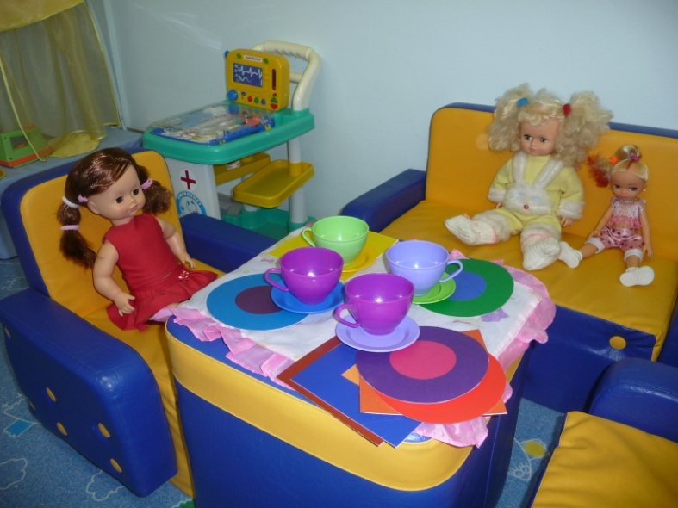
Рисунок 1 – Материал для сюжетно-ролевой игры «Семья. Гости» (младшая группа)

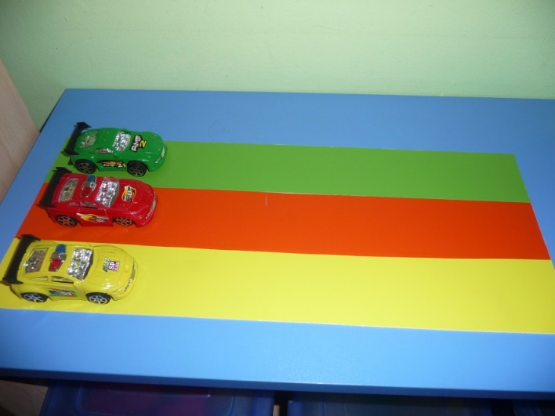
Рисунок 2 – Дидактическое пособие «Разноцветные машины» (младший возраст)

ГРУППОВАЯ СОЦИАЛИЗАЦИЯ

СКАЗКОТЕРАПИЯ - ЭФФЕКТИВНЫЙ МЕТОД ФОРМИРОВАНИЯ ЛИЧНОСТИ И ЕЕ УСПЕШНОЙ СОЦИАЛИЗАЦИИ

Андреева Т.В., логопед и Волкова И.В., музыкальный руководитель
ГБОУ СОШ «ОЦ «Южный город» пос. Придорожный
СП «Детский сад «Семицветик»
Модернизация образовательного процесса, предусматривает ориентированность его на развитие, прежде всего коммуникативных способностей обучающихся. Основной целью работы детских дошкольных учреждений, сформулированной в ФГОС дошкольного образования и Программе ДОУ, является формирование личности и ее успешная социализация. Важную роль, в этом процессе, играет самостоятельный вид речемыслительной деятельности – связная речь. От степени сформированности ее умений и навыков зависит дальнейшая успешность ребенка, как в учебной деятельности, так и в социально-личностном развитии. Одной из наиболее эффективных методик гармоничного развития дошкольников считается сказкотерапия.
Сказкотерапия – это метод, использующий сказочную форму для интеграции личности, развития творческих способностей, расширения сознания, совершенствования взаимодействий с окружающим миром.
Ребёнок – существо активное от природы, он любит не только слушать сказки, но и действовать, творить, опираясь на них. Эта способность была подмечена итальянским детским писателем Джанни Родари и легла в основу его знаменитого пособия для детей «Грамматика фантазии». К сказкам обращались и обращаются многие известные психологи и психотерапевты: Милтон Г. Эриксон, Д Миллс, Р. Кроули, Э. Фром, Э. Берн, Б. Бетельхейм, Р. Гарднер, А.Менегетти; из современных отечественных психологов – М. Осорина, Е. Петрова, Г. Азовцева и др. Посредством сказкотерапии можно работать с агрессивными, неуверенными, застенчивыми детьми, имеющими проблемы страха, вины, неприятия своих чувств, а также различного рода психосоматические заболевания. Эти проблемы имеются и у детей с тяжёлыми нарушениями речи.
Сказка – благодатный материал для воспитания эмоций, нравственных качеств личности, это и волшебный мир, и доступный источник информации об окружающем, и необходимое условие для развития мышления и связной речи. Сказка представляет собой повествовательное художественное произведение. В ней наиболее явно представлены как смысловые характеристики героев, так и её структура (наличие определённой последовательности основных событий). Чтобы передать её содержание, ребёнку необходимо владеть связной речью, которая заключается не только в последовательном изложении материала, но и в правильном фонетическом и грамматическом оформлении.
Для понимания процесса формирования связной речи, важное значение, имеют основные положения теории порождения речевого высказывания, разрабатываемые в трудах отечественных и зарубежных учёных. Впервые эта теория была выдвинута Л. С. Выготским и получила дальнейшее развитие в трудах отечественных авторов (А.А. Леонтьева, А.Р. Лурия, Н.И. Жинкина, Л.С. Цветковой, И.А. Зимней и др.). В её основу положены концепции о единстве процессов мышления и речи, учение о структуре внутренней речи. Навыки связного говорения опираются на наличие у ребёнка словаря, внутреннего плана высказывания (мыслей) и желания (мотива) сказать. Сначала эти средства даются во внешнем плане (схеме). Постепенно внешний план переходит в внутренний.
В логопедической практике широко используется составление рассказа по серии картин (Т.Б. Филичева, Е.Д. Худенко, С.Н. Шаховская, Т.А. Ткаченко и др.). Этот метод помогает детям устанавливать поэтапность событий, выборочно рассказать эпизод сказки, учатся подбирать соответствующие картинки к прослушанному фрагменту. Параллельно развиваются внимание, восприятие, память, мышление.
Л.А. Венгер, О.М. Дъяченко предлагают введение ребёнка в мир художественной литературы через целостное познавательно – эмоциональное переживание детей уже с младшей группы. Ребёнок, становится активным рассказчиком, опираясь на внешний картинно-графический план (наглядное моделирование, символизацию), который позволяет ребёнку проявить своё отношение к героям произведений, передать его основные события. Наглядное моделирование-это воспроизведение существенных свойств изучаемого объекта, создание его заместителя и работа с ним. Постепенно внешние действия с такими заместителями становятся внутренними, умственными. В области развития воображения у ребёнка начинают складываться предпосылки собственного творчества. Кроме того, ребёнок может включаться в совместную со взрослым и другими детьми литературно -художественную деятельность (совместное сочинение сказок и историй).
Для усиления эмоционального и образного восприятия используется музыкотерапия (В.П. Бехтерев, А.А. Берс, Г. Гельниц, Г. Шульц-Вульф, и др.). Сказкотерапия – интегративная деятельность, в которой действия воображаемой ситуации связаны с реальным общением, направленным на активность, самостоятельность, творчество, регулирование ребенком собственных эмоциональных состояний. Освоение позиции «Я» в сказкотерапии позволяет личности отреагировать на предлагаемой ситуации собственный негативный опыт и уточнять значения средств языковой выразительности в языке жестов, мимике, поз, движений.
При кажущейся простоте данная методика имеет серьезные цели:
- Развитие познавательного и социально-личностного развития детей с целью накопления представлений об окружающем;
- Формирование коммуникативной направленности речи;
- Развитие сенсорных эталонов, воображения, мышления, освоения действий замещения персонажей сказок средствами наглядного моделирования (графическими изображениями), использование символических средств для передачи отношения к персонажам;
- Формирование лексико-грамматических средств языка; развитие звуковой культуры речи, развитие фразовой речи дошкольников;
- Развитие просодической стороны речи (интонации, силы голоса, темпа, пауз, мимики, жестов, движений), использование, условных обозначений, психогимнастики, пантомимы, этюдов;
- Развитие творческих способностей ребенка.
В соответствии с целями определяется круг задач, решаемых с помощью сказкотерапии:
- Стимулирование познавательной деятельности, накопление и систематизация представлений об окружающем мире;
- Развитие воображения, творческого мышления;
- Развитие связной фразовой речи, ее логическое, лексико-грамматическое и фонетическое оформление;
- Развитие образности, выразительности речи;
- Эмоциональное оформление речи: использование интонации и силы голоса, управление темпом речи, паузами, мимикой, жестами, движениями;
- Снятие эмоционального напряжения.
Другими словами, «сказочные» занятия как творчески организованный вид образовательной и воспитательной деятельности, расширяя кругозор, обогащая словарный запас, тренируя речевые навыки, способствуют раскрепощению ребенка, росту его уверенности в себе. Это важно для всех детей без исключения, но особенно работе с детьми с общим нарушением речи, заиканием, агрессивностью, гиперактивностью и т.д. Когда ребенок перестает переживать по поводу дефектов речи, укрепляется его психика, корректируется поведение, улучшается социальная адаптация.
Сказкотерапия, как любая методика, неэффективна при использовании от случая к случаю. Как система занятий она опирается на положение, принятое в психолингвистике, о том, что речь формируется поэтапно из отдельных речевых действий. Важно соблюдать при этом следующие принципы:
- постепенно переходить от простого к более сложному;
- создавать оптимальные условия для того, чтобы каждый ребенок в процессе получения знаний мог проявить свои познавательные способности, использовать накопленный опыт, эмоционально самовыразиться;
- организовывать деятельность ребенка таким образом, чтобы он постоянно находился в процессе получения новых знаний и умений;
- сделать процесс развития связной речи непрерывным и интегративным, чтобы, начавшись с деятельности педагога, он продолжился в совместной деятельности ребенка и родителей.
Диапазон методов работы со сказкой очень велик. Сказки можно просто рассказывать и слушать, можно обсуждать, анализировать, додумывать, переиначивать, рисовать, сочинять, проигрывать. Соответственно весьма разнообразны виды деятельности:
- чтение и обсуждение сказок во время занятий и в свободное время;
- рассматривание иллюстраций со словесным описанием;
- рисование иллюстраций, лепка, аппликация, создание книжек и лэпбуков;
- разнообразные игры: дидактические, подвижные, игры-драматизации;
- кукольные мини-театры: пальчиковые, настольные, бибабо;
- прослушивание музыки для усиления эмоциональных впечатлений, развития слухового восприятия, пробуждения фантазии, сочинение под музыку.
Работа над каждой сказкой, как правило, проходит в три этапа:
1.Познавательно-эмоциональное ориентирование.
Цель этого этапа – осмысление сюжета с помощью средств выразительности, эмоционально-чувственное освоение содержания сказки через характеры и эмоциональные состояния ее героев.
На этом этапе важно эмоциональное рассказывание (чтение) сказки с использованием эмоциональных средств. Следует выделять интонационно образные выражения, использовать мимику, пантомимику, жесты. Можно использовать игрушки, яркие иллюстрации, фигурки и аппликации, выполненные самими детьми. Можно слушать музыку для установления ассоциативной связи с характером и состоянием персонажей. Во время беседы по содержанию сказки уточняется последовательность событий, задаются вопросы для выяснения понимания особенностей сказки, при этом поощряются высказывания детей, обращение к их личному опыту.
2.Словесное воспроизведение сказки.
Цель этого этапа – развитие у детей умения излагать сказку связно, логично, отбирать для пересказа основные моменты; расширение знания о выразительных средствах языка; усвоение детьми изобразительных средств раскрытия сказочного образа и применение их в собственном изложении сказки, построение самостоятельного активного взаимодействия со сказочными образами.
Данный этап включает составление плана сказочного произведения, использование сюжетных картинок, коллажей, мнемотаблиц, с помощью которых дети учатся моделировать текст. Эффективным приемом активизации речевого творчества детей может быть эмпатическое рассказывание, когда дети представляют себя на месте сказочных персонажей, рассматривая иллюстрации, и описывают, что они услышали, увидели, почувствовали. Используются также игры-драматизации, кукольный театр, настольный театр, инсценированные отрывков, театральная постановка. Двигательная активность, изготовление кукол, участие в изготовлении костюмов и реквизита развивают моторику, речь и коммуникативные навыки.
3.Самостоятельная творческая деятельность детей.
Целью этого этапа является стимулирование воображения детей, развитие у них интереса к творческому рассказыванию, желания и умения сочинять сказки и совершенствовать свои сочинения самостоятельно, используя усвоенные на втором этапе вербальные и невербальные средства художественной выразительности и опыт моделирования текста.
Это наиболее интересный этап сказкотерапии. Задача педагога – пробудить у детей желание сочинять сказки. Для этого можно предложить им сочинить продолжение сказки, предложив схему-образец или речевой пример, представить себе любимого сказочного героя в проблемной ситуации, в которой ему потребуется помощь ребенка. Эффективными приемами могут стать:
- контаминация (введение в сказку персонажа из другой сказки);
- инверсия (изменение места и времени действия, характера героев на противоположные);
- игра-фантазирование «Салат из сказок» (совмещение нескольких сказок в одной);
- «кляксография», когда случайное пятно силой воображения обретает характер, историю, становится сказочным персонажем.
Какие бы формы работы ни использовал педагог на творческом этапе, прежде всего он должен уделять внимание речевому оформлению сказки, использованию выразительных средств языка.
4.Четвертым этапом, важным уже для педагога, является подведение итогов «сказочной» работы, контрольная диагностика уровня речевого развития воспитанников и определение наиболее результативных методик.
В «сказочной» деятельности для детей очень важно участие взрослых. Так же, как и для самих взрослых. Педагоги и родители ни в коем случае не могут быть просто наблюдателями. Они не только руководители, вдохновители, организаторы – они непосредственные участники процесса превращения сказки в живое действо. И самые строгие требования они должны предъявлять к себе: к своей речи, к своим манерам, к собственному контролю над своими эмоциями и настроениями. Превращение хотя бы на некоторое время жизни ребенка в игру, волшебство, сказку позволяет и взрослым ощутить прилив вдохновения, получить удовольствие от общения с ребенком на равных, а может быть, помогает расстаться с собственными сомнениями и страхами.
Несомненным достоинством этой методики является ее естественность. Ребенок не воспринимает занятия как некую работу, так как до определенного возраста он живет сказкой, он говорит на ее языке, творит ее из всего, что видит. Сказкотерапия для ребенка – сотворчество, в ходе которого личность дошкольника развивается в полной гармонии с успешным овладением грамотной и связной речью. Расширяется словарный запас ребенка, развивается логическое мышление, эстетические чувства, формируется культура речи, совершенствуется ее образность и эмоциональность.
Сказка - древнейший инструмент социализации и передачи опыта из поколения в поколение. Она выросла из глубинных потребностей человеческой натуры: исследовать и понять окружающий мир, надеяться на лучшее и верить в победу добра над злом. С помощью сказки ребенку передается информация об обществе и необходимые морально-этические нормы и правила существования в нем. Сказка пробуждает воображение, вызывает слезы и смех, воспитывает такие нравственные качества, как доброта, искренность, храбрость, верность.
Список использованных источников
- Белоборыкина О. А. Речь и общение. – Ярославль: «Академия Развития», «Академия К», 1998.
- Боголюбская М. К., Шевченко В.В. Художественное чтение и рассказывание в детском саду. М.: Издательство «Просвещение», 1966.
- Глухов В.П. Методика формирования связной речи детей дошкольного возраста с общим речевым недоразвитием. М., МГОПУ, 1995.
- Родари Дж. Грамматика фантазии. – М., 1990.
- Сказка как средство коррекции и развития детей, имеющих задержку психического развития: Методическое пособие /Сост. Е.В. Коточигова. – Ярославль: Институт развития образования, 2004.
- Ушакова О. С., Гавриш Н. В. Знакомим дошкольников с литературой: Конспекты занятий. – М.: ТЦ Сфера, 2002.
- Шорохова О.А. Играем в сказку: Сказкотерапия и занятия по развитию связной речи дошкольников. – М.: ТЦ Сфера, 2007.

МОДЕЛИРОВАНИЕ АКТИВНОЙ ОБРАЗОВАТЕЛЬНОЙ СРЕДЫ КАК УСЛОВИЕ СОЦИАЛИЗАЦИИ ДЕТЕЙ С ОСОБЫМИ ВОЗМОЖНОСТЯМИ ЗДОРОВЬЯ

Белоусова С.С., к.псх.н., педагог-психолог
Давыдова А.В., учитель начальных классов
МБУ «Школа № 88» г. о. Тольятти
В современном обществе практически каждый десятый человек имеет те или иные дефекты, связанные с физическими, психическими или сенсорными дефектами. Согласно статистике, в России насчитывается более 2 млн. детей с ограниченными возможностями здоровья (ОВЗ) и эта цифра стабильно растет. Ежегодно на 3-5% увеличивается количество детей, нуждающихся в специальных условиях обучения. В основном, это дети с нарушениями слуха, зрения, опорно-двигательного аппарата, задержкой психического развития.
Наличие заболеваний мешает таким детям вести активный образ жизни, полноценно общаться со сверстниками, получать образование. [4] Происходит рассогласованность между потребностью в осуществлении нормальной жизнедеятельности и невозможностью ее полноценно реализовывать. Как следствие – возникает задержка развития социальных и коммуникативных навыков, формируется искаженное представление об окружающем мире и многое другое.
Одним из наиболее важных условий полноценного включения детей в социум, является предоставление им возможности беспрепятственно получать образование. Это способствует их самореализации, развитию личностных качеств, включение их в профессиональную и социальную деятельность. Получение детьми с ограниченными возможностями здоровья образования является одной из наиболее приоритетной задачей государственной политики в области образования. Именно этим обусловлено внедрение в общеобразовательные школы методики инклюзивного обучения. [5]
Под активной образовательной средой мы понимаем специально созданную учителями, учащимися и их родителями, психологами, логопедами особую атмосферу интеллектуального поиска и творческой деятельности детей в ходе специально организованного учебного и воспитательного процесса.
Целенаправленно организованная активная образовательная среда в образовательном учреждении играет большую роль в гармоничном развитии обучающихся с ограниченными возможностями здоровья. Среда, в которую попадает «особый» ребенок должна быть не только образовательной, коррекционно-развивающей, но и доброжелательной. В этой среде ребенок принят «на равных», его статус не подчеркивается и не акцентируется, он проходит каждый возрастной этап в соответствии со своим индивидуальным темпом развития. [1]
В нашей школе используются различные модели включения обучающихся с особыми возможностями здоровья в образовательный процесс. Наиболее значительные изменения таких детей можно наблюдать, когда ребенок включается в социальную жизнь класса. В школе создано детское объединение «Маленькая страна». Оно имеет четыре основных направления: патриотическое, экологическое, эстетическое, спортивное. Каждый ученик в классе имеет поручение и стремится его выполнить. Несколько раз в месяц происходят большие мероприятия на параллель, на которых все ученики готовятся и выполняют задания командира объединения. Во внеклассных мероприятиях обязательно задействованы дети с ОВЗ: они участвуют в сценках, спортивных мероприятиях, играют в интеллектуальные игры-соревнования.
Частое нарушение, которое можно наблюдать у детей с особыми возможностями здоровья, это нарушения взаимоотношений с людьми – они не совсем понимают, как построено общество, как нужно начинать межличностное общение со сверстниками, со взрослыми. В частности, они не могут привыкнуть к ограничению своих желаний в передвижении, игре в рамках перемены. Ежедневное моделирование ситуаций общения с разными людьми, проведение игровых упражнений, создание предметно-развивающей среды позволяют ребенку освоить необходимые навыки и умения.
Особо наглядно это видно во внеурочное время в группе продленного дня. Период адаптации дался детям с ОВЗ тяжело: новые условия вызывали у них неадекватную реакцию. Так, например, в первые недели учебного года эти дети не могли подолгу находиться в кабинете, им постоянно хотелось куда-то уйти. Также, других ребят они приглашали поиграть, преимущественно, через толчки, пинки и другие формы деструктивного общения со сверстниками, а любое недовольство сопровождалось громким криком.
В связи с тем, что в группе продленного дня нет предметных требований, как в классе, ребята с ОВЗ более расслаблены. Постепенно эти ребята стали более спокойными и коллектив стал их воспринимать как «равных». Из-за несформированности волевой саморегуляции, неустойчивостью внимания, интересов, мотивационной направленности у детей с ОВЗ, основным механизмом научения в первые недели учебного года было подражание, в частности, они подражают одноклассникам в играх, свободном времяпрепровождении: видят, ребята собирают конструктор, тоже пытаются его собрать; одноклассники играют в шашки и шахматы, просят их также научить. Это же касается и навыков самообслуживания. Мотивация выполнять более трудные заданий, активизирующие внимание, мышление, память, появляется значительно позже. В целом, к окончанию первого полугодия можно было говорить о положительной динамике.
Таким образом, внедрение инклюзивного обучения для детей с особыми возможностями здоровья в современных реалиях, на наш взгляд, себя оправдывает. Оно позволяет данным детям входить в общество вместе и наравне с другими членами социума, открываются возможности взаимодействия с более широким кругом лиц, развиваются социальные и коммуникативные навыки.
Список использованной литературы
- Коротаева, Е.В. Педагогика взаимодействия в современном образовательном процессе: дисс. ...докт. пед. наук / Е.В.Коротаева. – Екатеринбург: УГПУ, 2000. – 320с
- Роджерс, К.Р. Взгляд на психотерапию. Становление человека / К.Р. Роджерс. - М.: Издат. Группа «Прогресс», 1994. – 156 с
- Тарита, Л. Г. Методическое сопровождение инновационных процессов в управлении районной образовательной системой: автореф. дис. ... канд. пед. наук: 13.00.01. – СПб., 2000. – 21 с
- Ускова, С. А. Сопровождение как базовая категория современной педагогики: теоретическое обоснование / С. А. Ускова // Человек и образование. – 2013. – № 2(35). – С. 84-88
- Яковлева, Н. О. Сопровождение как педагогическая деятельность / Н. О. Яковлева // Вестник Южно-Уральского государственного университета. Серия: Образование. Педагогические науки. – 2012. – №4 (263). – С. 46-4

ТЕХНОЛОГИЯ «ТИМБИЛДИНГ» В ДОШКОЛЬНОМ УЧРЕЖДЕНИИ

Белова Т.А.
Воспитатель, МБДОУ «Детский сад №341» г. о. Самара
Одной из актуальных проблем современной педагогики является проблема социализации личности в современных условиях, готовности растущего человека к различным видам деятельности, к творческому выполнению конкретных жизненных задач; готовности к труду и жизни в новых социально-экономических условиях. Социально-активный ребёнок в процессе освоения общественной деятельности вырабатывает навыки самоорганизации, коллективной и командной деятельности. Поэтому для реализации этих устремлений оптимальными формами являются детские общественные объединения, имеющие общие интересы для реализации общих целей. Однако коллектив детей и команда единомышленников — совсем не одно и то же. Детский коллектив дошкольников – это детская группа, в которой создается система высоконравственных и эстетически воспитывающих общественных отношений, деятельности и общения, способствующая формированию личности и развитию индивидуальности каждого его члена.
Что дает детский коллектив ребенку? В условиях совместной жизнедеятельности у воспитанников формируются коллективистические, гуманистические установки, уважение к другим людям, способность активно откликаться на нужды других людей, жить общественными интересами, готовность к взаимопомощи. Воспитательный и развивающий потенциалы детского коллектива огромны. К сожалению, в настоящее время, коллективизм как явление постепенно уходит из образовательных учреждений, уступая свои позиции индивидуализму и личному успеху. Одной из причин индивидуальных детских проблем является отсутствие благоприятного климата в детских коллективах, а также отсутствие самого коллектива в полном понимании этого слова. При этом теоретически дошкольное детство обосновано как сенситивный период для развития эмоциональной и коммуникативной сферы личности, ведь отношения с другими людьми зарождаются и наиболее интенсивно развиваются именно в этом возрасте. От того, как сложатся отношения ребенка в его первом в жизни коллективе – группе детского сада – во многом зависит последующий путь его личностного и социального развития, а значит и его дальнейшая судьба. Это актуализируется и в ФГОС ДО в образовательной области «Социально-коммуникативное развитие» в связи с чем, становится актуальным поиск новых форм и методов работы с детьми дошкольного возраста.
Здесь на помощь педагогу может прийти «Тимбилдинг»– технология командообразования, благодаря которой дети сближаются и эффективно выстраивают общение между собой в коллективе. Тимбилдинг (англ. Teambuilding — построение команды) – это, прежде всего, инструмент построения команды, который необходим каждому человеку.
Сама по себе идея командообразования не нова. В России и странах СНГ тимбилдинг появился уже в конце 20 века. Первым применяемым методом тимбилдинга был метод бизнес - тренингов. Также, уже давным-давно используют военные, охранные, пожарные, спасательные и прочие экстренные службы. Они тренируются для того, чтобы отработать слаженность действий при любых условиях, довести их до автоматизма, тем самым значительно увеличив вероятность благоприятного исхода той или иной ситуации. Со временем стали набирать популярность и другие способы – спортивные и психологические игры, творческие мероприятия и другие. Сейчас понятие «тимбилдинг» всё больше расширяется, добавляются новые варианты сплочения коллектива взрослых и детей, вырабатываются новые тактики. Даже проведение коллективных праздников часто сопровождается различными играми, нацеленными на создание духа единства.
Существует такое понятие, как «детский тимбилдинг» и наша страна является одной из родоначальниц этого явления. История детского и юношеского командообразования берет свое начало со времен пионерских лагерей, турслетов и выездных многодневных походов. Именно тогда, в далеком прошлом, зародился «Детский тимбилдинг».
Изучив теоретические основы технологии командообразования и убедившись в успешности ее применения в разных сферах,я пришла к выводу, что ее цель, задачи и содержание во многом созвучны с задачами ФГОС ДО:
-охрана и укрепление физического и психического здоровья детей, втом числе их эмоционального благополучия;
- развитие социальных, нравственных, интеллектуальных и физических качеств детей, инициативности, самостоятельности и ответственности ребенка.
Целью тимбилдинга может стать разрешение самых разных задач. С его помощью можно:
- создать или поддержать дружеские отношения в коллективе;
- разрядить конфликтную ситуацию и т.д.
Я решила использовать данную технологию в своей профессиональной деятельности. В образовательном процессе ДОУ тимбилдинг рассматривается как технология, предполагающая использование разнообразных форм и методов работы с детским коллективом, а также комплекса игр и упражнений, с помощью которых в итоге из обычных дошкольников с разнообразными индивидуальными особенностями формируется уверенная, надежная и сплочённая супер-команда.
Большинство известных игр для детей основываются на элементах состязания. Для ребенка победа становится очень важной, проигрывать он не умеет, и поражение воспринимается им как настоящая трагедия. Такие игры часто приводят к ссорам между детьми. К тому же частые поражения в игре формируют у ребенка низкую самооценку.
Тимбилдинг состоит из объединяющих игр, которые могут научить детей работать в команде и стремиться к успеху вместе. Объединяющие игры покажут ребенку, что есть в жизни что-то, чего он не сможет сделать в одиночку, а вот вместе с друзьями ему это будет по силам. Потому что «Вместе не страшно!»
Детям предлагается выполнять ОРУ в командах, объединенных общим оборудованием (обруч, резинка, канат, гимнастическая палка, лента) или взявшись за руки. При этом дети получают задание: выполнять упражнения одновременно, вместе, следить за действием партнера, улыбаться друг другу, не забывать, что успех команды зависит от каждого. Все командообразующие игры должны отвечать определенным требованиям:
- отдельных водящих или выбывших игроков нет;
- одна команда преследует общую цель;
- все игроки задействованы в ходе игры;
-каждый игрок значим в игре.
Обеспечение эмоционального благополучия каждого ребенка в группе достигается также за счет уважения к его индивидуальности, чуткости к его эмоциональному состоянию, поддержки его чувства собственного достоинства. Все это позволяет наладить нам доверительные отношения с детьми, расположить их к сотрудничеству, а значит сплотить детский коллектив.
В детском возрасте общению и дружбе придается гораздо больше значения, чем у взрослых. Все дети любят играть, а тимбилдинг – это иногда веселые, быстрые, интересные, увлекательные, а иногда спокойные командные игры.
Командообразование для детей построено именно таким образом, чтобы могли участвовать все дети. Все командные игры для детей учат их общаться друг с другом и со взрослыми. Учат поддерживать друг друга, переживать, раскрепощать, учат действовать в команде и побеждать. Иными словами, детский тимбилдинг — это целенаправленные задания в ненавязчивой игровой форме, которые призваны сплотить детский коллектив, научить ребят разговаривать и договариваться между собой, дружить и поддерживать друг друга, обучить взаимопомощи и взаимовыручке. Это своего рода такой инструмент, который укрепляет всю команду. То есть, детский тимбилдинг – это полноценная система формирования внутригрупповых неформальных дружеских связей, раскрытие личностного потенциала и лидерских качества каждого ребенка, формирование чувства ответственности и взаимопомощи, поиск новых способов общения и ведения диалога. В игровой форме, в интерактивном формате, через простые, но действенные задачи, которые ставятся перед ребятами, они учатся добиваться вместе совместных побед, социально полезных результатов, настраиваются на успех, где каждый проявляет себя и вносит частичку своего мастерства в общее дело.
После каждого упражнения, необходимо обсудить с детьми, те действия, которые они предпринимали, для выполнения задания. Выяснить, какие из них сработали, а какие – нет, чему они смогли научиться. Для большинства из таких игр не требуется никаких приспособлений.
Технология «Тимбилдинг» нашла положительный отклик среди педагогов ДОУ. Воспитатели, принимая непосредственное участие в командообразующих мероприятиях, ощутили на себе эффект сплочения коллектива, повышения эмоционального фона, рост доверия друг к другу, приобрели практические знания по методике проведения игр на командообразование с детьми.
Таким образом, детский Тимбилдинг, основанный на позитивном общении – эффективный способ социализации личности в современных условиях. При правильной организации, он превращается из простого активного времяпровождения в увлекательный и мощный инструмент, закладывающий фундамент физически активного, психологически стабильного и успешного человека в будущем.

Игры и эстафеты для тимбилдинга:
1. Малоподвижная игра «Обруч»
Из инвентаря нужен будет только обруч. Попросите, чтобы дети встали тесным кругом, при этом одна рука должна быть внутри круга, приподнята на уровень головы. Объясните детям, что нужно вытянуть один палец той руки, которая поднята. На эти пальцы сверху положите обруч.
Разъясните, что тянуть обруч и цеплять его пальцами нельзя.
Следующим заданием будет опустить обруч на пол. Дайте детям возможность разобраться, как это сделать. Они примут свое решение, не подсказывайте.
Когда игра закончится, попросите детей рассказать, с каким сложностями они столкнулись.
2. Игра «Переход через болото» (проводится в помещении)
Каждому члену команды раздают лист бумаги, это «кочка» на болоте. Каждый участник должен, наступая на свою кочку, перейти через болото. Но в болоте живет ужасный и голодный крокодил, который утягивает к себе кочки, остающиеся пустыми. Поэтому игрок всегда должен стоять на «кочке».
Вся команда должна перейти болото по одному, соблюдая полную тишину. Казалось бы, это просто, но на практике требует больших усилий, особенно если человек в команде много. Бывает, что перейти получается только с 5 попытки, когда команда становится единым организмом.
3.«Косичка» (можно использовать на празднике 8 марта, вызвав 3 мамы)
Участникам дается три веревки (ленточки). Их задача - не отрывая рук от веревок, сплести ровную косичку путем перемещения. В плетении принимает участие вся команда.
4. Подвижная игра «Дракон кусает свой хвост»
Играющие стоят друг за другом, держась за талию впереди стоящего. Первый ребенок — это голова дракона, последний — кончик хвоста. Под музыку первый играющий пытается схватить последнего — «дракон» ловит свой «хвост». Остальные дети цепко держатся друг за друга. Если дракон не поймает свой хвост, то в следующий раз на роль «головы дракона» назначается другой ребенок.
5. «Выполнение коллективного коллажа»
Дети вырезают нарисованных художественных персонажей (можно комбинировать целые рисунки или их части из собственных работ «Мои любимые литературные герои». Затем они из полученных заготовок создают композицию (коллаж) на одном большом листе ватмана по теме «Любимые герои нашей группы»
6.«Фраза по кругу» Ведущий предлагает выбрать какую-нибудь простую фразу, например: «В саду падали яблоки». Участники, начиная с первого игрока, произносят эту фразу по очереди. Каждый участник игры должен произнести фразу с новой интонацией (вопросительной, восклицательной, удивленной, безразличной и т. д.).
Список использованных источников:
Вачков И. В. Основы технологии группового тренинга. М. Изд-во «Ось-89», 2001.
Евланова Ю. Тимбилдинг - что это? Тимбилдинг: сценарии, упражнения. Организация тимбилдинга. [Электронный ресурс]. URL:http://fb.ru/article/155477/timbilding---chto-eto-timbilding-stsenarii-uprajneniyaorganizatsiya-timbildinga (дата обращения: 02.02.2020).
История тимбилдинга. [Электронный ресурс]. URL: https://www.eventcons.ru/timbilding/252-history.html
Междунар. науч. конф. (г. Челябинск, январь 2017 г.). — Челябинск: Два комсомольца, 2017. — С. 11-14. [Электронный ресурс]. URL https://moluch.ru/conf/ped/archive/210/11645/ (дата обращения: 15.08.2019).
Сулеева М. Т. Технологии тимбилдинга как форма работы с педагогическим коллективом [Текст] // Педагогика: традиции и инновации: материалы VIII Фопель К. Создание команды. Психологические игры и упражнения/ Пер. с нем. — М.: Генезис, 2003. — 400 с.

СИТАЦИЯ УСПЕХА ПРИ ОРГАНИЗАЦИИ ОБРАЗОВАТЕЛЬНОЙ ДЕЯТЕЛЬНОСТИ ДОШКОЛЬНИКОВ КАК УСЛОВИЕ СОЦИАЛИЗАЦИИ ВОСПИТАННИКОВ
Евграфова Г.А.
МБДОУ «Детский сад № 70» городско округа Самара
Каждый родитель мечтает, чтобы его ребенок вырос успешным человеком. Что следует понимать под словом «успех» в дошкольном возрасте, как воспитать ребенка успешным и какие приемы для этого использовать воспитателям, раскроем в данной статье.
Успех — это результат деятельности человека, которая преобразует его самого и окружающую действительность.
Что значит «успех» для ребенка дошкольного возраста.
В дошкольном возрасте ребенок очень чувствителен к оценке его деятельности со стороны значимых взрослых (родителей, близких родственников, воспитателя).
При организации и осуществлении образовательной деятельности педагогу важно помнить, что на основе (на фоне) состояния успешности у дошкольника формируются новые, более сильные мотивы деятельности, меняются уровни самооценки и самоуважения.
Выделяя условия создания ситуации успеха, на первое место ученые ставят создание атмосферы одобрения, радости, которая может быть обеспечена с помощью вербальных и невербальных (мимических, пластических) средств (А. Лопатин, В. Питюков, Н. Щуркова). Это помогает ребенку справиться с поставленной перед ним задачей.
В. Питюков предлагает следующие педагогические приемы, которые целесообразно использовать для создания ситуации успеха.
Снятие страха перед деятельностью, которую надо выполнить, — осуществляется с целью преодоления ребенком неуверенности в собственных силах, в положительном конечном результате.
Внесение мотива — вместе с целью и описанием предполагаемого результата педагог объясняет ребенку, ради чего или кого это делается.
Авансирование успешного результата . Для этого диагностируются положительные сильные стороны личности ребенка (хорошая память, наблюдательность, внимательность, скорость реакции, рассудительность и т. д.), на которые педагог сможет опереться.
Скрытая инструкция — по своей сути является помощью ребенку, поскольку он только учится обходиться без поддержки, опираясь на свои силы.
«Персональная исключительность» — содержанием данного приема является указание важности усилий именно этого ребенка в данной деятельности («Только ты и мог бы…», «Только тебе я могу доверить…»), что возлагает ответственность, мобилизует личность.
Педагогическое внушение — эмоционально окрашенное влияние воспитателя на сознательную и подсознательную сферы ребенка, результатом чего является появление состояния уверенности, чувство подъема, желание действовать и т. д.
Оценка полученного благодаря детским усилиям результата, при которой ребенок почувствует радость успеха — предусматривает как оценку целостного продукта деятельности, так и деталей.
Давая возможность переживать ребенку удовольствие от успеха, взрослые тем самым способствуют формированию у него мотивации достижения, в т. ч. достижения успеха. Как обнаружили ученые, она не присуща человеку с рождения, а приобретается в процессе жизни, причем уже с детского возраста и становится относительно устойчивой в 5–6 лет.
Приобретенная потребность в достижении успеха в последующих периодах жизни почти не меняется. Она оказывает значительное влияние на социальное поведение человека, на его психическое развитие и жизнь в целом.
Список литературы.
- Белкин А.С. Ситуация успеха. Как ее создать: книга для учителя. М.: Просвещение, 1991. 168 с.
- Щуркова Н.Е. Практикум по педагогической технологии. М.: Педагогическое общество России, 1998. 249 с.; Щуркова Н.Е. Ситуация успеха и ситуация неуспеха. М., 1997. 92 с.
- Казакова Е.И. Диалог на лестнице успеха: книга для учителей и родителей. СПб.: Петербург — XXI век: Пресс-Атташе, 1997. 157 с.
- Питюков В.Ю. Основы педагогической технологии: учебно-методическое пособие. М.: Педагогическое общество России, 2005. 256 с.

ФОРМИРОВАНИЕ СОЦИАЛЬНОЙ КОММУНИКАЦИИ, ЧЕРЕЗ ПРОФИЛАКТИЧЕСКУЮ ДЕЯТЕЛЬНОСТЬ В ДЕТСКОМ ОБЪЕДИНЕНИИ «ЮНИОР»
Железцова Е. В., педагог дополнительного образования
Дома детского творчества «Гармония», с. Борское
В наш век, стремительный и цифровой, все больше дети и их родители проводят все свободное время за компьютером или и в телефоне, заменяя реальное общение на виртуальное. Процесс социализации становится всё труднее. Приходя в детское объединение, «Юниор» Дома детского творчества «Гармония» села Борское, воспитанники получают не только возможность общаться, но и участвовать в различных мероприятиях. Социальные пробы, осуществляемые в процессе работы с воспитанниками, способствуют самореализации подростков и формированию важнейшей социальной мотивации. Общение должно выходить за рамки кабинета, становиться фундаментом для дальнейшего развития успешной личности каждого ребенка. Важнейшей приоритетной задачей педагога всегда было воспитание успешной личности, способной к саморазвитию и самосовершенствованию.
Воспитанники детского объединения «Юниор» пробуют себя в различных социальных ролях: волонтера, чтеца, участника мероприятий и акций…Таким образом, дети объединения становится центром социальных процессов. Наши дети не боятся публичных выступлений, умеют взаимодействовать в команде, становились участниками множества акций и мероприятий, таких как: Акции «Георгиевская ленточка», благотворительные акции «День добра», «День кота» по сбору средств для Самарского приюта для домашних животных «Участие», открытые районные мероприятия « День пожилого человека», « Спорт и семья», « День открытых дверей»… Учатся взаимодействовать не только в рамках своего объединения, но и с объединениями других учреждений Самарской области.
В 2019 году ребята начали активное сотрудничество с профилактической программой «Свежий ветер» ГБОУ ДОД ЦРТДЮ "Центр социализации молодежи» г. Самара.
Цели и задачи программы:
Цель программы: содействие формированию у молодежи здоровой, творческой, активной социальной позиции через пропаганду здорового образа жизни и формирование информационного пространства, определяющего негативное отношение подростков и молодежи к наркотикам, табаку, алкоголю и вредным привычкам.
Задачи программы:
- создание условий, способствующих приобретению подростками нового положительного социального опыта для личного развития;
- формирование «внутренней» системы запретов на девиантное поведение и устойчивого неприятия наркотиков;
- адаптация к меняющимся условиям и развитие социальной гибкости;
- вовлечение подростков в альтернативные виды организации досуга и социокультурной деятельности;
- обучение подростков искусству внутреннего самоуправления, искусству понимания самого себя и окружающих;
- развитие навыков межличностного общения;
- знакомство с причинами возникновения зависимости и последствиями употребления наркотиков;
- подготовка волонтеров на базе молодежного объединения «Свежий ветер» и создание волонтерской службы в городах и районах области;
- обучение и подготовка педагогических кадров для внедрения и реализации программы в образовательных учреждениях Самарской области;
- обучение родителей ведению профилактической деятельности в семье.
Юные волонтеры детского объединения «Юниор» получили возможность участия в слете волонтеров, став самыми юными участниками слета. Ребята ознакомились с передовыми методами работы пропаганды здорового образа жизни и профилактике вредных привычек. Полученные знания и опыт, юные волонтеры используют при подготовке мероприятий в нашем районе. Ребята учатся высказывать и отстаивать свое личное мнение по вопросам здорового образа жизни.
29 ноября 2019 года состоялся отборочный тур Областного профилактического Брейн- ринга, в котором дети объединения вошли в тройку лидеров и прошли в финал Брейн- ринга. 24 января 2020 года состоялась финальная игра среди команд дополнительного образования.
В рамках данной программы проводится активная пропаганда здорового образа жизни среди молодежи, которая нацелена на расширение волонтерского движения и объединение усилий всех участников профилактической деятельности. Проводятся дискуссии, тестирование и опросы профилактического характера.
Дети, в возрасте то 9-12 лет начинают прислушиваться к мнению старшеклассников, подражать им, именно в этом возрасте хочется казаться старше. Совершать «взрослые поступки», выделяться - «быть не таким как все», казаться «крутым». С детьми объединения открыто ведутся разговоры о таких вещах как наркотики, алкоголь и табакокурение. Ребенок должен понимать, с чем имеет дело, знать все риски, связанные с его здоровьем и здоровьем окружающих. Адекватно реагировать на «предложения попробовать запрещенное или вредное», сводить на минимум страх рассказать родителям или руководителям о себе или о своем товарище, для того, что бы во время прийти на помощь. Ведь не все могут найти в себе храбрость и рассказать о себе или о другом «секреты», боясь стать ябедой и изгоем.
Родители активно поддерживают профилактическую и просветительную деятельность в объединении, с ними также проводятся частные разъяснительные беседы по профилактической деятельности в семье. Только в совместной деятельности с родителями возможен положительные результат.
Профилактика и предупреждение - важнейшая задача. Предупрежден — значит вооружен. Уметь сказать: «Нет!» Ведь на кону может стоять не только здоровье, но и жизнь человека. На всех профилактических мероприятиях присутствует психолог. Ведется наблюдение и анализ.

ГРУППОВАЯ СОЦИАЛИЗАЦИЯ ОБУЧАЮЩИХСЯ В ОБЪЕДИНЕНИЯХ ТУРИСТСКО-КРАЕВЕДЧЕСКОЙ НАПРАВЛЕННОСТИ В ДОПОЛНИТЕЛЬНОМ ОБРАЗОВАНИИ

Кабанова А.С.
СП «Поиск» ГБОУ СОШ №1 «Образовательный центр» с. Сергиевск
В настоящее время в современном обществе ломаются стереотипы человеческих ценностей и норм морали. Среди подрастающего поколения получили распространение цинизм, агрессивность, неуважительное отношение к старшим. Во многом утрачено чувство долга перед родителями, семьей, коллективом, обществом, Отечеством. Назрела проблема безболезненной правильной социализации нашей молодежи.
Социализация – это процесс становления личности, обучения, усвоения ценностей, норм, установок образцов поведения, принятых в данном обществе. Социализация личности ребенка происходит по мере усвоения социального опыта во всех его проявлениях: определенное мировоззрение, приемы чувственного познания, абстрактного мышления, взгляды на общество, нормы и ценности, усвоение обычаев и правил поведения, принятых в данном обществе. Фундаментальной частью формирования личности являются общество и отношения в нем.
Мы будем рассматривать процесс групповой социализации личности обучающихся на примере объединений туристско-краеведческой направленности в структурном подразделении «Поиск» ГБОУ СОШ №1 «Образовательный центр» с. Сергиевск.
Накопленный опыт в СП «Поиск» показывает, что туризм и краеведение играют большую роль в воспитании и социализации подростков. Педагоги туристско–краеведческого направления стараются уделять этому наиболее пристальное внимание.
Подростковый возраст – не менее важный в процессе социализации личности, как и детство. Именно в этом возрасте у подростков происходит наибольшее число физиологических изменений и становление личности. Есть несколько факторов, которые мешают нормальной социализации подростка:
а) проблемы в семье;
б) проблемы с восприятием мира самим подростком;
в) проблемы влияния на подростка агрессивной внешней среды (интернет, СМИ, телевидение);
г) проблемы влияния малого и большого круга общения на поведение и становление личности.
Педагоги СП «Поиск» туристско-краеведческой направленности решают данные проблемы социализации у подростков, внедряя в образовательный процесс авторские программы дополнительного образования детей «Прикоснёмся к истокам» и «История родного края».
В творческих объединениях туристско-краеведческой направленности используются различные формы работы:
- беседы, из которых подростки узнают много новой информации;
- фестивали, тематические праздники, коллективно-творческие дела;
- экскурсии и походы по родному краю;
- устные журналы;
- встречи с ветеранами войны и труда, Уроки мужества;
- встречи с интересными людьми района;
- просмотры и обсуждения кинофильмов, читательские конференции;
- сбор информации и оформление материалов для школьного музея;
- выступления перед сверстниками по итогам проделанной работы;
- проектная и исследовательская деятельность учащихся;
- участие в конференциях, конкурсах, защита проектов, создание презентаций и т.д.;
- конкурсы на лучшие авторские работы о родном крае (рисунок, стих, повествование);
- участие в школьных, районных, окружных, областных конференциях с исследовательскими работами по краеведению.
В целях успешной социализации подростков в объединениях, а также раскрытия и развития потенциала обучающихся, создания благоприятных условий для реализации их природных способностей, педагоги дополнительного образования используют активные методы обучения. Данные методы позволяют создавать естественную игровую среду, в которой отсутствует принуждение и есть возможность для каждого ребенка найти своё место, проявить инициативу и самостоятельность, реализовать свои способности.
Я бы хотела представить Вашему вниманию самые интересные технологии обучения в туристско-краеведческих объединениях СП «Поиск».
- Проектная технология. На сегодняшний день метод проектов является одним из самых популярных не только в общем образовании, но и в дополнительном. В объединениях туристско-краеведческой направленности обучающие получают дополнительные возможности для написания исследовательских работ и проектов благодаря следующим формам работы:
- экскурсии, экспедиции;
- туристско-краеведческие наблюдения за природой в «живой» среде;
- раскопки;
- исследования на материале экспедиций и наблюдений;
- встречи с ветеранами войны и труда, а также с другими известными людьми района;
- работа в архиве, музеях и др.
Деятельность обучающихся в данных объединениях часто выходит за рамки классно-урочной системы и ориентируется на объединение подростков социально значимыми целями. Так как вступление в объединения в дополнительном образовании носит принцип добровольности, то обучающимися становятся именно те подростки, кому данная деятельность интересна.
- Технология коммуникации в туристско-краеведческой деятельности. Данная технология основана на пропаганде туристических и краеведческих знаний и успешно используется в работе с подростками 10-15 лет. Туристско-краеведческие объединения могут инициировать, разрабатывать и организовывать различные экскурсии к памятникам природы и архитектуры, акции, создавать специальные туристические тропы и маршруты, предварительно собирая материал на лоне природы, среди людей и в старинных рукописях. Главная цель данных мероприятий – привлечь жителей своей малой Родины к истории, культуре и природе родного края. Последние проекты обучающихся туристско-краеведческой направленности СП «Поиск»:
- «Железная дорога – сердце посёлка Сургут»;
- «Проблема датировки реального возраста города-крепости Самара»;
- Туристический маршрут «Следуй за мной»;
- «Роль промышленных предприятий в становлении Сергиевского района»;
- Туристический маршрут «Люби и знай свой отчий край» и другие.
3. Технология Погружение в природно-историческую среду используется педагогами дополнительного образования при организации экспедиций разных направлений. Экспедиция – это форма туристического и краеведческого обучения и воспитания подростков, социализации в малой группе, а также способ познания и реализации личностью своих возможностей. Педагоги СП «Поиск» используют данную технологию, организуя экспедиции с обучающимися и их родителями на гору Шихан и на Голубое озеро.
4. Технология контемплятивно-акустического освоения мира не менее важна не только в становлении личностного отношения к родному краю, но и в процессе социализации подрастающего поколения. Применение данной технологии в туристско-краеведческой деятельности позволяет реализовать главную цель краеведческого и экологического воспитания – формирование ценностного отношения к природе и родному краю как к особой эстетической ценности. Данная технология предполагает сочетание эмоционального и интеллектуального познания родного края и его природы, развивает в обучающихся склонность к созерцанию, к непосредственному зрительному восприятию родного края. При помощи данной технологии педагоги разрабатывают экскурсии одного-двух часов по родному посёлку, в санаторий Серные Минеральные воды, на Серное озеро, на предприятия района. Цель данных экскурсий меняется не только в зависимости от места и проведения, но и от времени года. Пример такой экскурсии вы можете видеть в Приложении 1.
Таким образом, благодаря одним из приведенных выше технологий, полученная информация о родном крае, его достопримечательностях, героях и простых жителях, природе и памятниках природы становится реальным знанием, усиливается личным опытом, в дальнейшем положительно сказывается не только на социализацию, но и на программу поведения в целом.
Вот почему педагоги туристско-краеведческой направленности ориентируют обучающихся на практическую деятельность, для чего и создаются условия формирования активного отношения подростка к самому себе и к окружающему миру, для чего и используются современные педагогические технологии.

Приложение 1
Экскурсию по краеведению (экологии) с использованием технологии контемплятивно-акустического освоения мира
«Серное озеро»
Цель – наблюдение за изменениями в природе в осеннее время года, знакомство с историей Серного озера и посёлка Серноводск.
Участники: все обучающиеся группы, дети 5-6 класса.
Время проведения: 1 час.
- Фаза. Начало экскурсии.
Педагог приветствует обучающихся и озвучивает тему экскурсии: «Серное озеро». Прежде чем перейти непосредственно к изучению достопримечательностей данного экологического объекта природы, все дети становятся в круг для приветствия. Педагог передает рядом стоящему ребёнку кленовый листок со словами: «Добрый день, (например) Артём! Какое прекрасное у меня сегодня настроение! Какая замечательная погода на улице. Я рада приветствовать вас на нашей экскурсии. Я надеюсь, что вы сегодня узнаете много нового и интересного». Обучающиеся передают кленовый лист далее по кругу и рассказывают о своем настроении и желании посетить экскурсию, а также о своих ожиданиях.
- Фаза. Проведение экскурсии.
После того, как все поприветствовали друг друга, педагог показывает детям большой белый лист плотной бумаги с набросанной на нём картой места экскурсии и некоторыми надписями, а также маршрутом экскурсии. Во время изучения истории Серного озера, достопримечательностей прилегающей территории и флоры и фауны данной местности, детям предлагается фотографировать всё увиденное на свои фотоаппараты. После экскурсии каждый ребёнок распечатает фотографии и заполнит ими всю карту, следуя по маршруту экскурсии.
Продвигаясь по маршруту, педагог рассказала детям обо всех достопримечательностях и об истории Серного озера. Дети внимательно слушали и фотографировали всё увиденное. Во время прогулки по парку вдоль озера, все ребята взялись за руки, подняли личики к солнышку и с закрытыми глазами слушали пение птиц. Потом вспомнили перелётных и зимующих птиц и повесили на деревья заранее заготовленные кормушки.
В парке педагог также познакомила обучающихся с самым древним и могучим деревом той местности. Каждый ребёнок крепко обнял ствол дерева, чтобы от него зарядиться силой и энергией, а также загадали свои заветные желания.
На берегу озера ребята внимательно изучали растительность данной местности, говорили об изменениях в природе осенью, о проживающих там насекомых и разных животных.
3. Фаза. Завершение экскурсии.
После прохождения по маршруту экскурсии педагог спрашивает, все ли запланированные места они посетили. Всё ли узнали, что планировали. Не осталось ли «белых пятен» на их будущей карте.
Далее педагог достает макет заранее заготовленного того самого древнего и могучего дерева и корзинку цветных осенних листочков из бумаги. Всем детям он предлагает приклеить на данный макет по столько листочков, сколько новых интересных фактов они сегодня узнали. Всё новое необходимо проговаривать вслух.
В качестве домашнего задания детям необходимо распечатать фотографии для будущей карты, а также распределиться на пары и найти интересную, более подробную информацию о новых объектах и явлениях, о которых они узнали во время экскурсии. Чтобы информация не повторялась, всем необходимо заранее договориться, кто и о чем будет искать информацию.

ТЕХНОЛОГИИ ПОЗИТИВНОЙ СОЦИАЛИЗАЦИИ ДОШКОЛЬНИКОВ

Касаткина Ю.В., педагог-психолог
Иванова Е.Л., воспитатель
МАДОУ «Детский сад № 385», г.о. Самара
«Подросткам всё равно, что делать: громить киоски
или строить яхты, давайте дадим им доски, пусть строят яхты…»

Формирование и развитие подрастающего поколения всегда были важнейшей проблемой общества. Значимость и актуальность данной проблемы в современных условиях возрастают в связи с тем, что само общество находится на переходном этапе развития. Современный мир переполнен информацией, оцифрован, современные дети не только живут в условиях повсеместного интернета, но и вообще не помнят другой жизни. Дошкольное детство - период активного овладения механизмами социализации, усвоения норм социального поведения. Первым институтом социализации для дошкольника является детский сад.
Формирование социальных навыков дошкольника в условиях детского сада происходит с учетом целевых ориентиров, заложенных в ФГОС ДО. В Федеральном государственном образовательном стандарте дошкольного образования взят за основу принцип уникальности детства, которое рассматривается как значимый период в жизни каждого человека. Согласно пунктам 2.3 и 2.4 ФГОС ДО образовательная программа любой дошкольной образовательной организации формируется как программа психолого-педагогической поддержки позитивной социализации и индивидуализации, развития личности детей дошкольного возраста и направлена на создание условий развития ребенка, открывающих возможности для его позитивной социализации, его личностного развития, развития инициативы и творческих способностей на основе сотрудничества со взрослыми и сверстниками и соответствующим возрасту видам деятельности.
Опираясь на требования ФГОС ДО, выстраивая работу по успешной социализации дошкольников, воспитателями группы № 9 МАДОУ «Детский сад № 385» Е.Л. Ивановой, С.А. Шариповой были разработаны и апробированы 12 рабочих тетрадей для занятий с дошкольниками: практические пособия для работников дошкольных образовательных учреждений и родителей.
Рабочая тетрадь для занятий с дошкольниками знакомит детей с культурой поведения, праздниками и традициями, историей России, архитектурными и историческими памятниками, с увлекательной информацией о животном и растительном мире Самарской области.
Важно, что полученные знания дети могут закреплять совместно с родителями с помощью развивающих заданий.
Тетрадь состоит из нескольких разделов:
«Сказки от Божьей Коровки Буси»;
«Наши праздники и традиции»;
«В гостях у Флоры и Фауны»;
«По улицам Самары»;
«Что такое хорошо, что такое плохо»;
«Увлекательные кроссворды».
С каждым разделом читателей знакомит любопытная Божья коровка по имени Буся.
Все тетради создавались при непосредственном участии воспитанников группы № 9. (Приложение 1)
Цель данной работы: позитивная социализация детей дошкольного возраста, приобщение детей к социокультурным нормам, традициям семьи, общества и государства.
Позитивная социализация основана на получении нового опыта с радостью и удовольствием благодаря положительным подкреплениям, поощрениям, приятным эмоциям.
По отношению к ребёнку дошкольного возраста под социализацией понимается особый процесс включения ребенка в общество, процесс и результат усвоения, активного приобретения и воспроизводства ребёнком социального опыта, формирование социальной компетентности.
Социальная компетентность человека – способность достигать собственных целей в процессе взаимодействия с другими людьми, поддерживая с ними хорошие отношения в любой ситуации.
Данная работа способствует формированию следующих социальных навыков:
Навыков адаптации.
1. Умение слушать
2. Умение обращаться за помощью
3. Умение выражать благодарность
4. Умение следовать полученной инструкции
5. Умение доводить работу до конца
6. Умение вступать в обсуждение
7. Умение предлагать помощь взрослому
8. Умение задавать вопросы
9. Умение заявлять о своих потребностях
10. Умение сосредотачиваться на своем занятии
11. Умение исправить недостатки в работе

Навыков общения со сверстниками
12. Умение знакомиться
13. Умение присоединиться к играющим детям
14. Умение играть по правилам игры
15. Умение просить об одолжении
16. Умение предлагать помощь сверстнику
17. Умение выражать симпатию
18. Умение принимать комплименты
19. Умение проявлять инициативу
20. Умение делиться
21. Умение извиняться

Навыки обхождения с чувствами
22. Умение воспроизводить основные чувства
23. Умение выражать чувства
24. Умение распознавать чувства другого
25. Умение сочувствовать
26. Умение обращаться с собственным гневом
27. Умение реагировать на гнев другого человека
28. Умение справляться со страхами
29. Умение переживать печаль

Навыки альтернативы агрессии
30. Умение мирно отстаивать свои интересы
31. Умение выражать недовольство
32. Умение спрашивать разрешения
33. Умение спокойно реагировать в ситуации, когда не принимают в общую деятельность группы
34. Умение адекватно реагировать в ситуации, когда дразнят
35. Умение проявлять толерантность
36. Умение принять последствия собственного выбора (отношение к своей ошибке)
37. Умение реагировать на незаслуженные обвинения
38. Умение реагировать в ситуации, когда виноват

Навыки преодоления стресса
39. Умение проигрывать
40. Умение обходиться с чужой собственностью
41. Умение говорить «нет»
42. Умение адекватно реагировать на отказ
43. Умение справляться с ситуацией игнорирования
44. Умение справляться со смущением
45. Умение справиться с накопившимся
стрессом с помощью двигательной активности
В рамках темы конференции хочется сказать несколько слов о программе профилактики зависимых форм поведения «Все цвета, кроме черного».
Работа по программе не только помогает ребёнку в овладении основами эффективной социальной адаптации, в то же время учит сопротивляться вредным влияниям среды (сверстников и взрослых). Учебно-методический комплект «Все цвета, кроме черного» даёт представление детям о ценности здоровья, формирует навыки здорового образа жизни, умение оценивать своё состояние, поступки, поведение, анализировать поступки, поведение других людей.
Работу по этой программе я проводила в течении 3-х лет на базе школы № 137, дети занимались с интересом и удовольствием, педагоги отмечали положительную динамику развития группового взаимодействия.
И последнее, не могу не упомянуть о Самарской государственной филармонии, которая считается одной из лучших в мире. Работниками филармонии, заслуженными деятелями культуры и искусства разработаны уникальные циклы детских концертов для разных возрастных категорий детей. Классическая музыка – это пища для ума.
Таким образом, весь комплекс перечисленных мероприятий по позитивной социализации поможет взрослым и детям в повседневном общении и в дальнейшей жизни.
Список использованных источников:
- Божович Л. И. «Личность и ее формирование в детском возрасте», Москва, 2005 г.
- Выготский Л. С. «Вопросы детской психологии», Изд.Союз, 2006г
- Дневник воспитателя: развитие детей дошкольного возраста /Под ред. О. М. Дьяченко, Т. В. Лаврентьевой. –М.: ГНОМ и Д, 2001. –144с.
- Калинина Р., Семёнова Л., Яковлева Г. Ребёнок пошёл в детский сад//Дошкольная педагогика № 10 /декабрь/2018 г.
- Солгалова Е. В. Роль детского сада в процессе социализации личности // Проблемы и перспективы развития образования: материалы VI Междунар. науч. конф. (г. Пермь, апрель 2015 г.). — Пермь: Меркурий, 2015. — С. 122-124. — URL https://moluch.ru/conf/ped/archive/149/7690/

Приложение 1
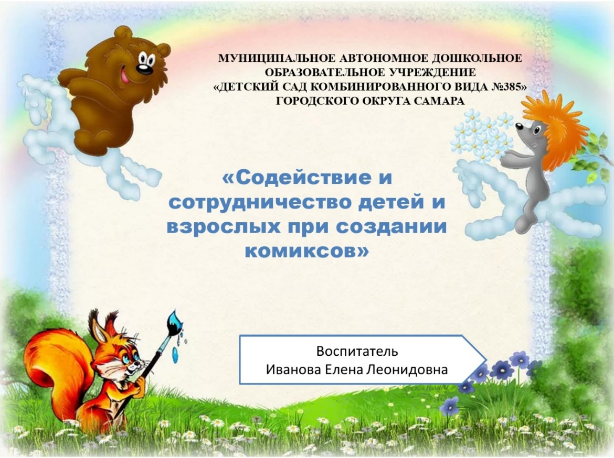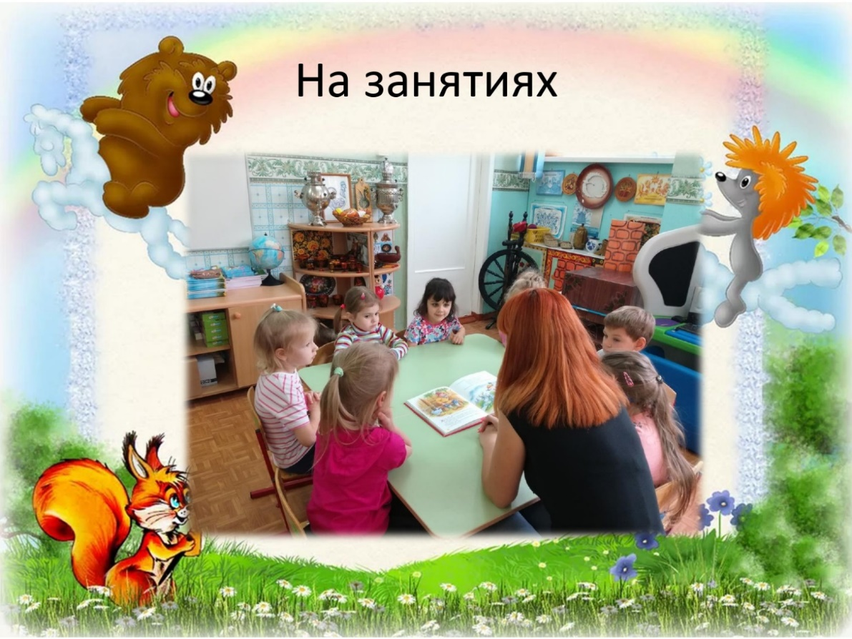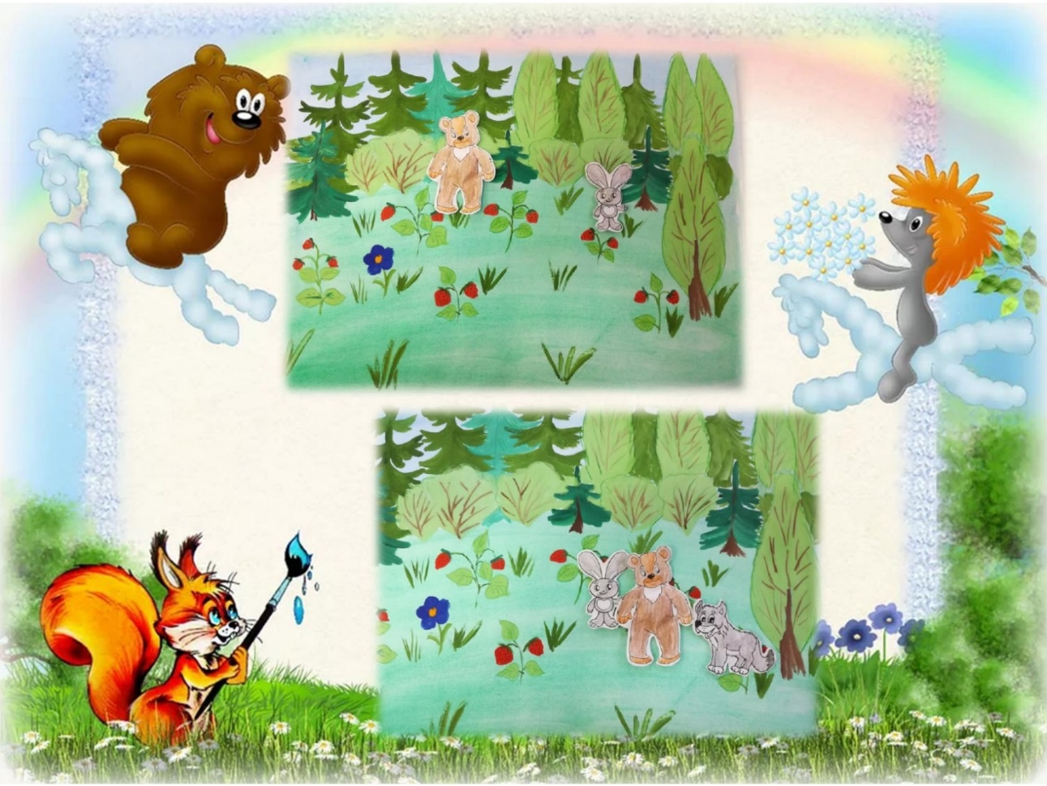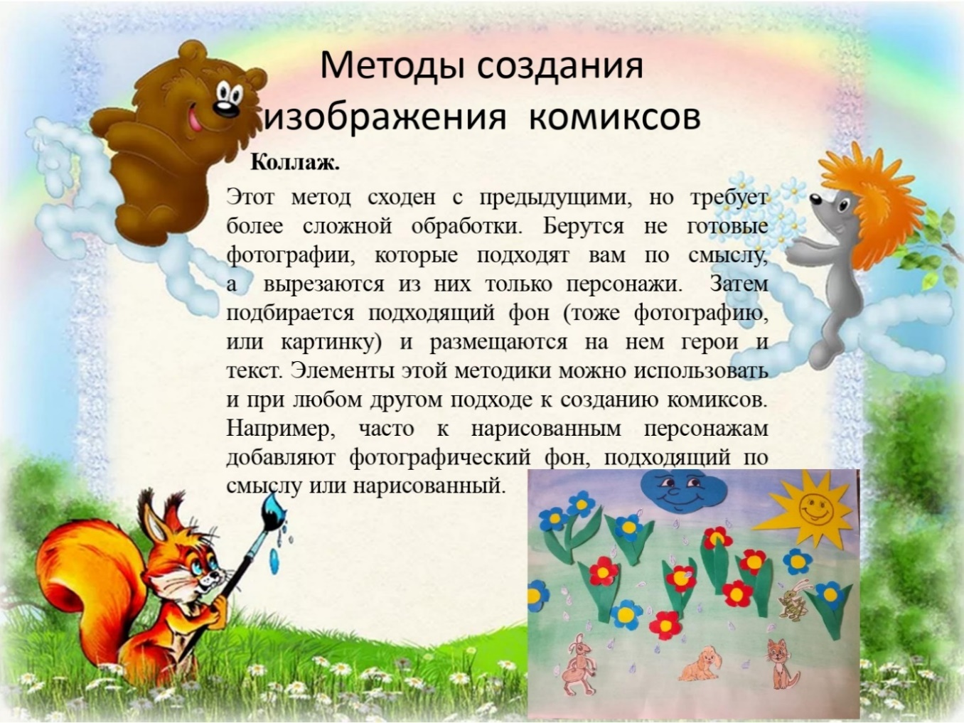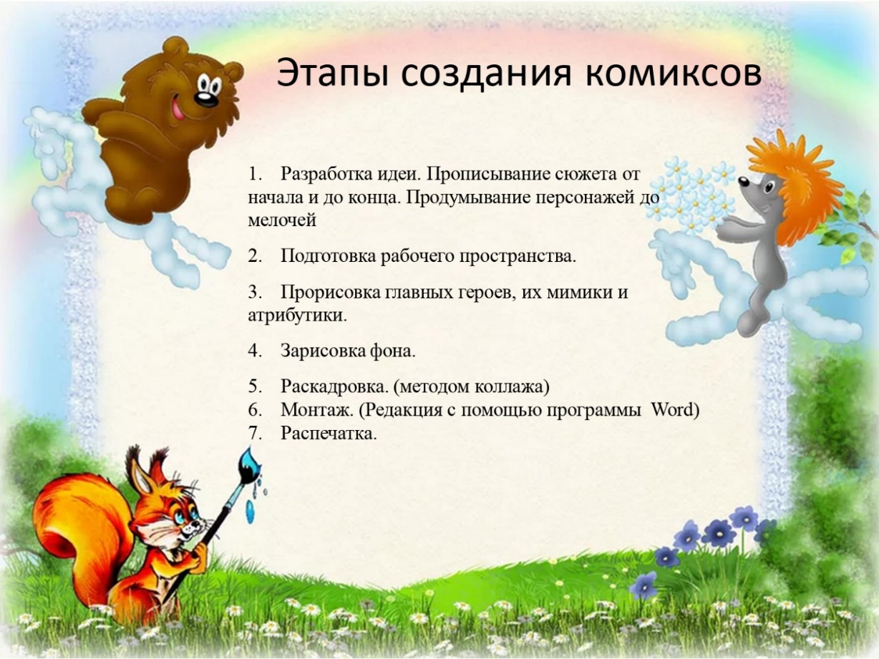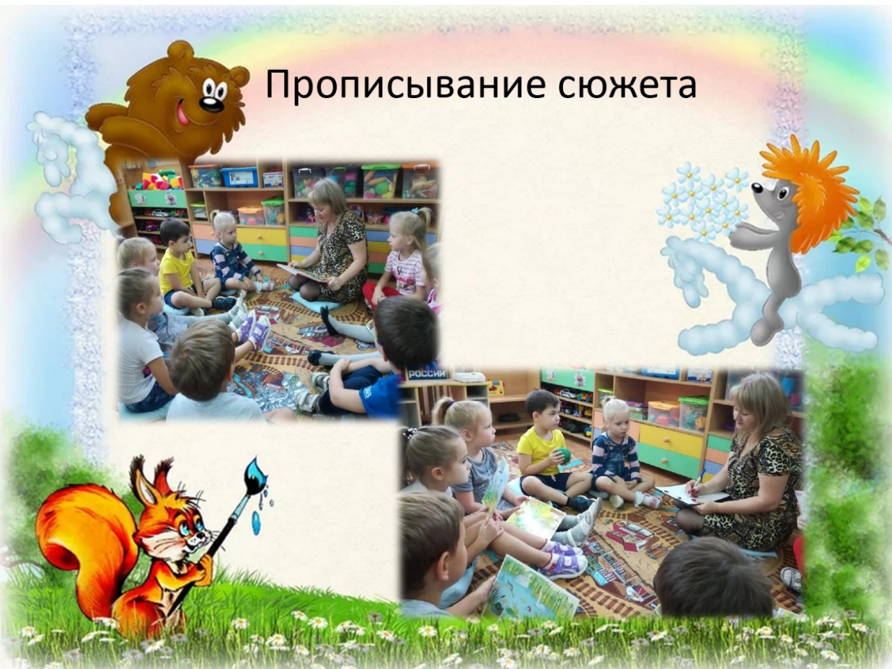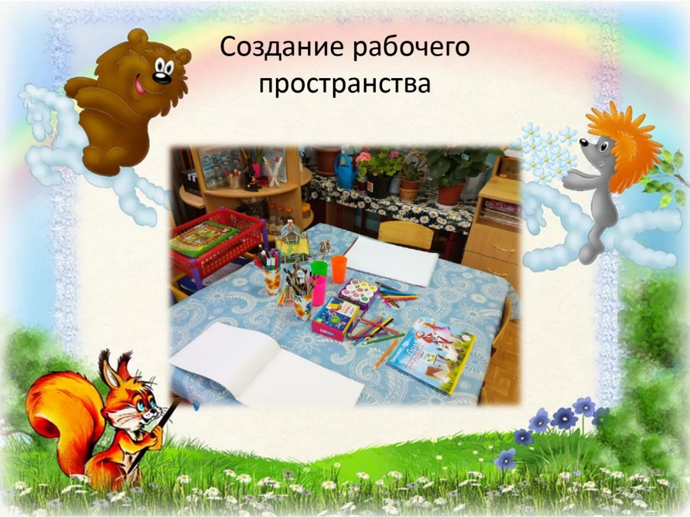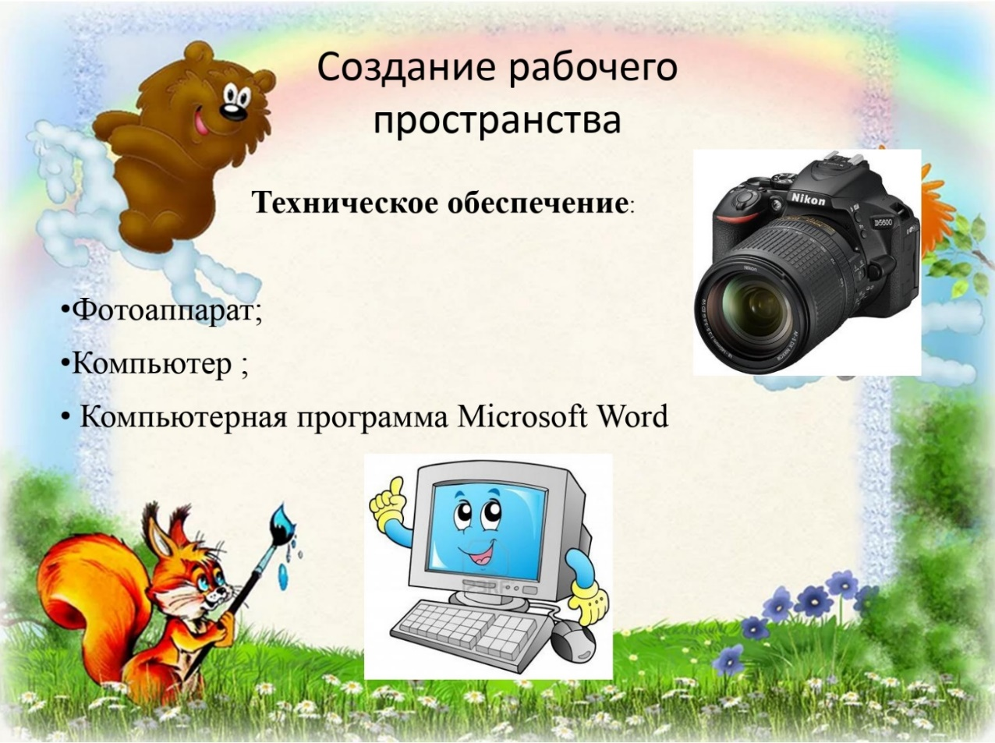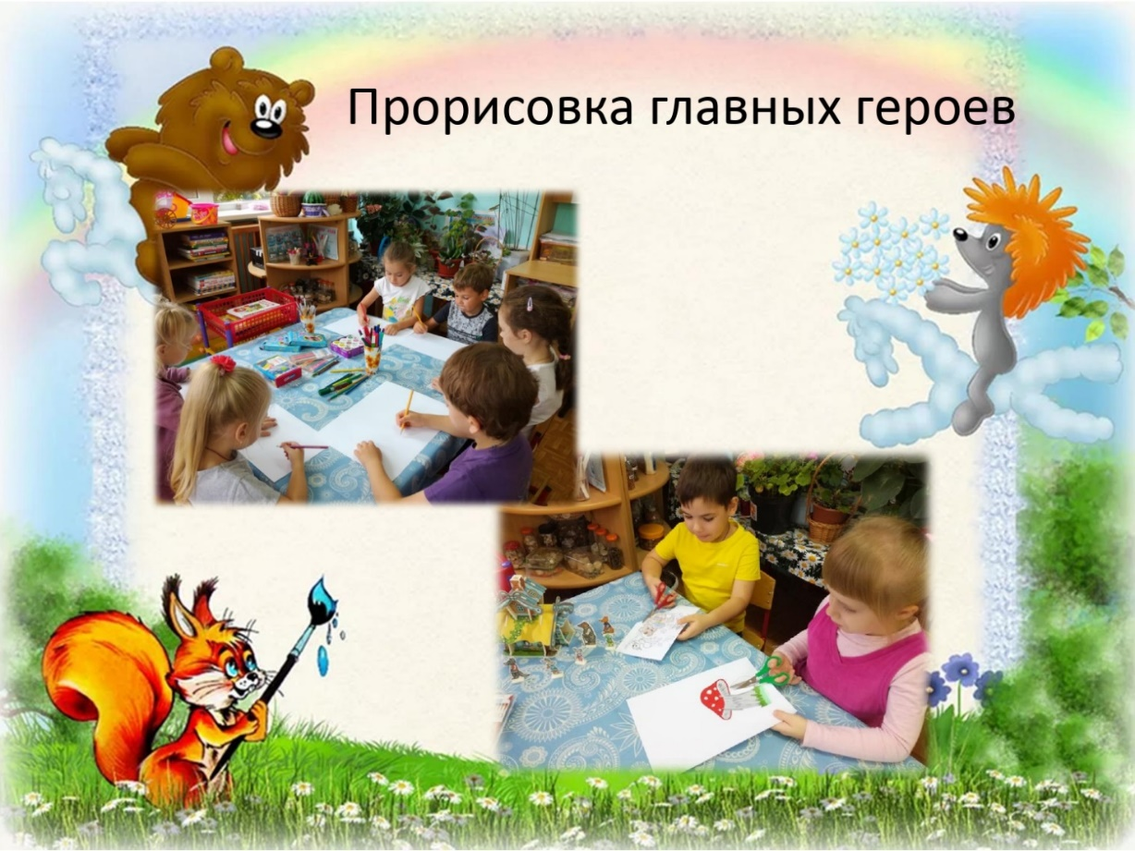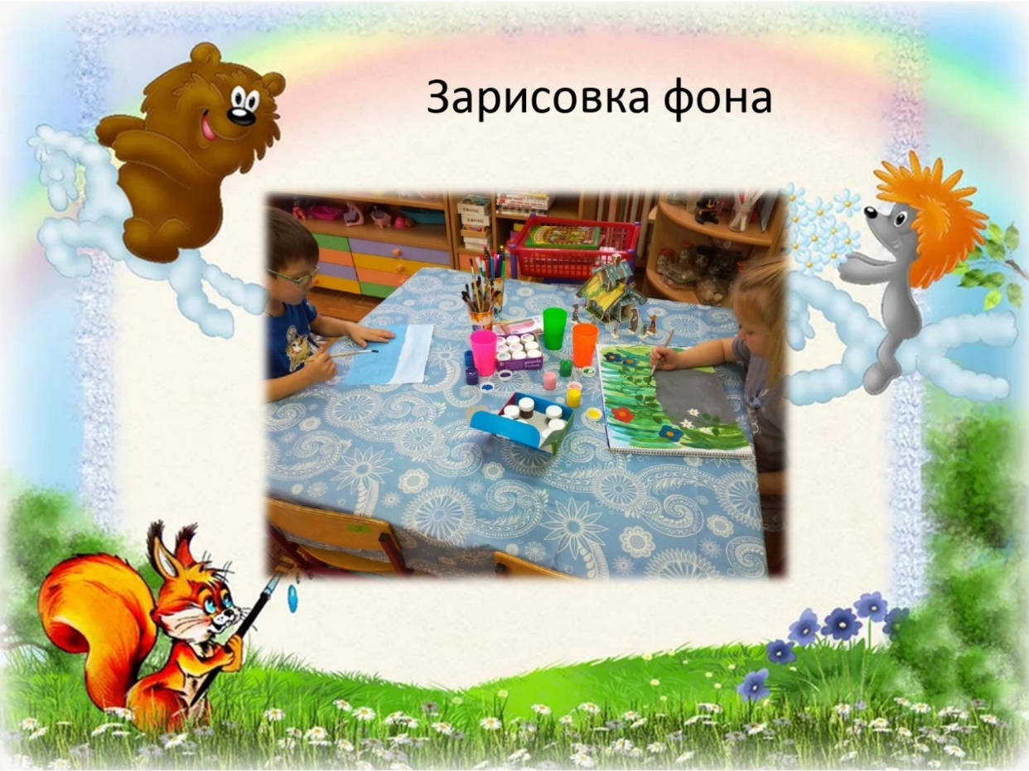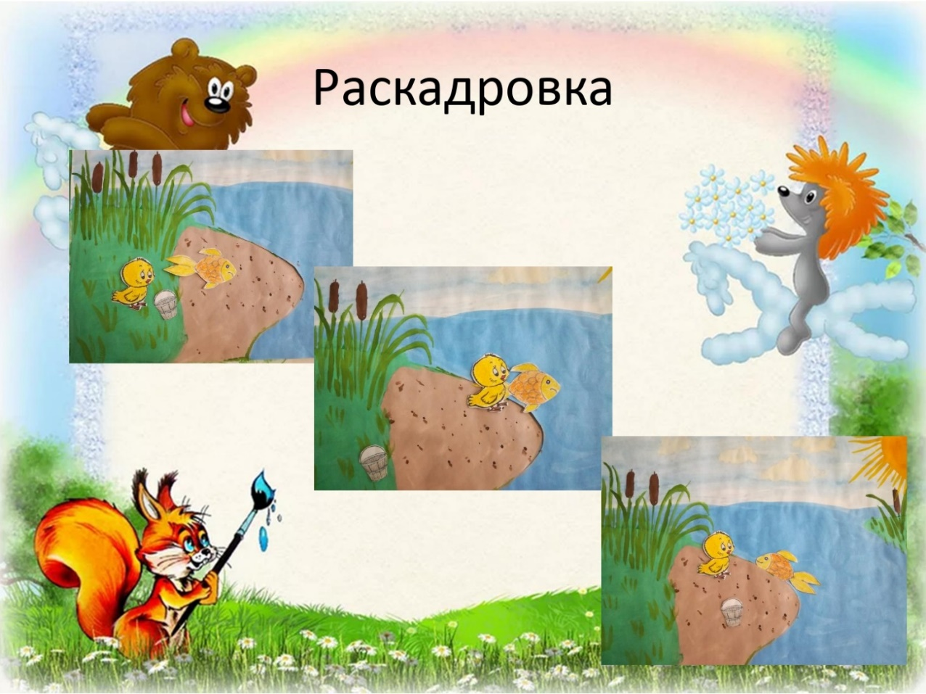

ПРОБЛЕМА ПОМОЩИ ПОДРОСТКАМ С ДЕВИАНТНЫМ ПОВЕДЕНИЕМ

Красикова Д.Д., обучающаяся
МБОУ Школа №163 г.о. Самара
Целью работы является определение понятия девиантного поведения, его причины и классификация, выявление у подростков девиантного поведения, определение уровня внимания и наличие надлежащей помощи подросткам с девиантным поведением.
Задачи:
1. Проанализировать психолого-педагогические труды по вопросам девиантного поведения и выявить причины, приводящие к нему.
2. Рассмотреть факторы, условия и причины возникновения девиантного поведения подростков.
3. Рассмотреть причины девиантного поведения подростков.
4. Изучить диагностические методики, комплекс психопрофилактических и коррекционных мероприятий по профилактике девиантного поведения подростков.
Рассматривается статистика проявлений девиантного поведения и развития социально отрицательных явлений, связанных с подростковыми девиациями.
В практической части в целях выявления отношения учеников к психологической поддержке в школе, проводится социологический опрос среди обучающихся 9 – 11 классов.
В заключение предлагаются пути решения проблем, связанных с подростковыми девиациями, мероприятия, направленные на помощь представителям девиантного поведения.

СОЦИАЛИЗАЦИЯ ОБУЧАЮЩИХСЯ ПО СРЕДСТВАМ ВКЛЮЧЕНИЯ ИХ В СОЦИАЛЬНО - ЗНАЧИМУЮ ДЕЯТЕЛЬНОСТЬ

Лапшова А.С., педагог дополнительного образования,
Дом детского творчества «Гармония» с. Борское.
Начиная разговор о социализации обучающихся ,хотелось бы напомнить, что новый Федеральный государственный образовательный стандарт основного общего образования ставит перед образовательными организациями приоритетную задачу формирования у подростков: «Организационной культуры, активной жизненной позиции, лидерских качеств, организационных умений и навыков, опыта руководства небольшой социальной группой и сотрудничества со сверстниками и взрослыми, коммуникативных умений и навыков, навыков самоорганизации, проектирования собственной деятельности», как одной из ключевых компетенций члена современного общества.
Процесс социализации детей, подростков и молодежи реализуется с помощью механизмов, связанных с достижением значимых государственных, общественных и личных целей.
Одним из таких механизмов является социально- значимая деятельность.
Социально-значимая деятельность — это совокупность действий, направленных на реализацию социальных преобразований и проблем социума, способствующих позитивным изменениям в самом человеке и во внешней социальной среде. Другими словами, это – деятельность «на радость и пользу окружающих людей».
Социально-значимая деятельность в Доме детского творчества «Гармония» с. Борское представлена различными формами – это акции, коллективно – творческие дела и социальные проекты. Участвуя в социально- значимой деятельности, учащиеся осваивают правила жизни гражданского общества, получают навыки взаимодействия с представителями власти, со средствами массовой информации, со своими сверстниками, родителями.
Исследования показывают, что чаще всего дети принимают участие в общественно полезной деятельности в начале, потому, что им предложен интересный для них предмет занятий, затем они участвуют в деятельности, ориентируясь на товарищей, и только позже в результате развития деятельности, ее мотивам становятся труд- забота, адресованная обществу.
Практически в современных условиях подросток, будучи учащимся, только в деятельности, носящий общественный характер и оцениваемый обществом, может ощущать себя личностью.
Огромную важность для учащихся, а старшеклассников в особенности, имеет добровольность включения в деятельность для самого факта ее возникновения, и столь же высокую значимость имеют коллективные формы организации этой деятельности.
Но, вместе с тем, как показывает практика, инициатива предложения предмета будущей деятельности при этом принадлежит педагогу, а подростку – инициатива выбора из предложенного.
На каждом из этапов развития общественно полезной деятельности в образовательном учреждении наблюдается относительное динамическое соответствие трех функциональных компонентов: мотивационно – потребностного (Я хочу!), операционально – целевого (Я могу!) и общения (Я не один!).
Там, где это соответствие нарушается, например, при попытке поручить обучающемуся дело, хотя и не сложное, но требующее интенсивной самоотдачи группового характера, деятельность разрушается, так же, как и в том случае, когда не происходит усложнения задач и выдвижения новых целей перед опытными участниками деятельности.
Также, хотелось бы сказать и о том, что существует четыре этапа развития общественно полезной деятельности, через которые проходит и каждый ее участник, и вся группа в целом.
На первом этапе развития деятельности - этапе выбора предмета бедующей деятельности – решается судьба этой деятельности: участия или не участия в ней конкретного учащегося, успеха или неуспеха лидера, как организатора этой деятельности или взрослого.
На втором этапе – этапе противоречия между прошлым опытом обучающегося и опытом актуальным, для него новым, корректирующим его поведение, общение на основе новой ситуации.
Противоречие разрешается при условии организации коллективной деятельности, созданием соответствующего тона и стиля общения, выдвижением целей, соответствующих возможностям конкретных участников этой деятельности. Именно в этом кроется проблема успеха или неуспеха его начинания.
На третьем этапе – этапе при условии групповой деятельности, достигается, как правило, высокий уровень делового сотрудничества, отношений доверия, требовательности, защищенности каждого подростка.
Наконец, высший этап развития общественно полезной деятельности характеризуется формированием устойчивой направленности личности на основе мотивации к разным видам деятельности.
Показательно, что если учащийся или группа учащихся прошла последовательно все этапы развития общественно полезной деятельности, то желание делать добрые полезные для окружающих дела сохраняется и далее, даже несмотря на то, что с возрастом ребенка его общественно- полезная деятельность существенно изменяется.
Таким образом, если я хочу, если я могу, если я не один, то я всегда буду активен. И добиться этого, поверьте не сложно… Достаточно помнить и лидерам, и взрослым, что у каждого ребенка есть желание делать добрые дела.

Список использованных источников
- Деятельность органов ученического самоуправления в государственно – общественном управлении образовательной организацией: сборник тезисов выступления участников VI областной конференции учащихся, лидеров ученического самоуправления образовательных организаций Оренбургской обл. / сост. Н.В Соколова. – Оренбург: ООДТДМ, 2015
- Лидерство в молодежной среде. Е.И Тихомирова. – Оренбург. 2000

СТУДЕНЧЕСКОЕ ОБЩЕЖИТИЕ КАК ФАКТОР РЕСОЦИАЛИЗАЦИИ

Мальцева И.Н. воспитатель общежития
ГАПОУ «СГК», г.Самара
Студенческое общежитие – это уникальный мир со своими обычаями, традициями и порядками. Попадая сюда, студенты сталкиваются со многими проблемами. Одной из главных является «испытание свободой». Отрываясь от родителей и попадая в общежитие, молодые люди предоставлены сами себе. Они отвечают за свои поступки самостоятельно, также решают все свои проблемы, сталкиваются с необходимостью социализации.
Важно, что в общежитии живут люди разных культур и традиций. Таким образом, складываются условия, в которых необходимо адаптироваться. Кроме всего, меняется круг общения: разрываются старые связи, появляются новые. Нередко люди, дружившие в школе и поступившие в разные учебные заведения, после ее окончания, перестают общаться. А молодым людям, попавшим в общежитие, нужно заново строить социальные связи: налаживать взаимоотношения с соседями по комнате, по этажу. К сожалению, это не всегда получается сразу.
Общежитие — это действительно «школа жизни», поскольку именно в общежитии молодые люди учатся сосуществовать друг с другом в тесном и ограниченном пространстве.
Ресоциализацией называется усвоение новых норм и ценностей, ролей, навыков вместо прежних, недостаточно усвоенных или устаревших. Ресоциализация бывает удачной или неудачной, в зависимости от того принимает ли индивид существующие вокруг него нормы и ценности.
Удачная ресоциализация предполагает построение новых социальных связей, усвоение норм и ценностей проживания в общежитии, низкий уровень конфликтности.
По данным современных исследований, молодые люди достаточно быстро и легко адаптируются, при этом адаптация проходит без затруднений. Они могут построить новые социальные связи в рамках студенческого общежития, принять неписаные правила, обычаи и традиции проживания. Внутри общежития общение студентов происходит в основном по «географическому принципу», то есть между соседями по комнате, крылу, этажу, общежитию. Основной причиной конфликтов в общежитии является бытовая причина, причем большинство конфликтов возникает в жилой комнате. Конфликты решаются чаще всего решаются в словесной форме. Решение происходит путем нахождения компромиссов и выстраивания оптимального стиля взаимодействия. В результате в процессе адаптации студенты усваивают формальные и неформальные нормы и ценности, существующие в общежитии. Также можно говорить о том, что студенческое общежитие является общностью студентов. Процесс ресоциализации может проходить через вливание в эту общность или через принятие опыта проживания. Эти процессы проходят через принятие норм и ценностей, существующих в рамках студенческого общежития.
На процесс ресоциализации в студенческом общежитии, к условиям проживания в общежитии оказывает влияние много факторов и среди них: психологический комфорт, финансовое благополучие, ценностный аспект проживания студентов в общежитии, а также уровень конфликтности, пол, возраст, размер ежемесячного дохода.
Как показывают исследования, соблюдение правил общежития незначительно влияет на уровень комфортности. Это объясняется тем, что респонденты не задумываются о наличии и соблюдении этих правил, а просто живут по ним. Говоря о финансовом благополучии студентов, следует отметить, что с ростом размера ежемесячного бюджета респонденты начинают ценить такое, правило студенческого общежития как невмешательство и проявляют нетерпимость. Как выясняется, доход отнюдь не сплачивает студенческое сообщество, существующее внутри общежития, а скорее наоборот разобщает.
Также установлено, что ценностный момент в студенческом общежитии является одним из основополагающих. Девушки более склонны к соблюдению неписаных правил, обычаев и традиций проживания и более ценят взаимопомощь.
В общежитии помимо официальных правил, установленных
администрацией, существуют свои законы, по которым живут студенты в стенах общежития. От усвоения этих неписаных норм и правил напрямую зависит ресоциализация студентов в общежитии.
В общежитии существуют определенные ценности: морально-этические, коммуникативные и когнитивные. Также можно говорить о том, что в общежитии существуют ценности, которые сплачивают или отдаляют студентов от их общности.
Список использованных источников:
1.Емельянов В. В. Студенты об адаптации к вузовской жизни// Социологические
исследования 2001 №9. С.77-82.
2.Петрова Л. Е. Социальное самочувствие молодежи// Социологические
исследования 2000 №12. С.50-55.
3. https://docviewer.yandex.ru/ (дата обращения 17.02.2020).

ШЕФСКАЯ РАБОТА СТАРШЕКЛАССНИКОВ, КАК ЭФФЕКТИВНАЯ ФОРМА СОЦИАЛИЗАЦИИ ДОШКОЛЬНИКОВ И МЛАДШИХ ШКОЛЬНИКОВ

Черенкова Е. В.,
педагог дополнительного образования
СП ГБОУ Самарской области СОШ № 1 «Образовательный центр»
Им. Героя Советского Союза С. В. Вавилова с. Борское – дом детского творчества «Гармония»

И до сих пор
Трепещет ваше сердце,
Как пионерский галстук
На ветру!
Владимир Орлов
Представьте, что вы в начале жизненного пути ещё не совсем понятного вам. Вам нужно пройти этот сложный лабиринт с закрытыми глазами. Вы идёте, натыкаетесь на что-то, путаетесь, возвращаетесь и вновь идёте вперёд. Вам очень трудно, тяжело непонятно. И вдруг, вас за руку берёт человек, который хочет помочь вам, который, очень хорошо знает выход из этого лабиринта. И вам становится легче и увереннее.
Также и маленькие дети-дошкольники, которые впервые пришли в образовательное учреждение, в новую для них среду, они вступают в новую жизнь. Но зачастую, им очень трудно общаться с незнакомыми людьми. Как помочь им социализироваться? Пойти по правильному пути, найти себя? Идентифицируя себя с определенными группами, ребёнок испытывает потребность «атрибутировать» себя, ответить на вопросы „почему это моя группа?“ и что из этого вытекает». Узнать ответ на вопрос: «Кто Я такой?»
Формирование и развитие самоидентификации начинается в дошкольном возрасте. Ребенок в этом возрасте идентифицирует себя с яркими качествами значимых окружающих. С младшего возраста, даже с рождения человек является частью многочисленных групп, которые оказывают влияние на формирование его личности. В процессе общения в группе индивид усваивает социальные нормы. Включение в группу качественно изменяет личность, а наибольшие изменения происходят под влиянием, так называемых референтных (эталонных) групп.
В наше время модно ностальгировать по советским временам. Едва ли не у каждого человека старше 30 лет есть своя история про то, как хорошо было тогда, в пионерском детстве: торжественное обещание, сборы, смотры песни и строя, «Зарница», вожатые, шефская работа над ветеранами и младшими. В жизни наших детей есть подобные дела и в настоящее время.
Ребята вместе с педагогами взяли лучшее из того пионерского времени. Шефская работа, сотрудничество, а в настоящее время - наставничество… Это всё синонимы.
Наставничество, сотрудничество, шефство — это деятельность по оказанию систематической (хозяйственной, культурной, просветительной и т. п.) помощи кому-либо, чему-либо. Когда более опытный, сведущий человек помогает менее опытному, или менее сведущему усвоить определенные компетенции. В частности, социализироваться в обществе.
В Доме детского творчества «Гармония» тесно сотрудничают два детских объединения: клуб старшеклассников «Алые паруса» и дошколята из Школы раннего развития, которые занимаются по программе «Я познаю мир». Очень важный фактор в пользу данного объединения – социальный.
Целью программы является создание условий для социально – личностного развития дошкольников, становления основ социальной компетентности, социализации и успешной адаптации ребенка в меняющемся мире.
Дети с самого раннего возраста учатся общаться между собой, выстраивать отношения с «чужими» взрослыми, просить помощи, решать конфликтные ситуации и просто дружить. И в этом им помогают старшие ребята. Стремление малышей к общению со старшими – естественно и основано на желании получить поддержку, защиту, повысить самооценку, взять пример. У старшеклассников же в процессе шефской деятельности формируются навыки самоорганизации, поскольку для того, чтобы быть примером, прежде всего, необходимо стать требовательным к самому себе.
Одной из форм взаимодействия старшеклассников и подшефных малышей является игра. Ведь она - основной вид деятельности ребенка дошкольного возраста. Игра – одновременно и развивающая деятельность, и зона социализации, защищенности, сотрудничества, содружества, сотворчества со взрослыми, посредник между миром ребёнка и миром старшего.
Во время школьных каникул, ребята из «Алых парусов» с удовольствием приходят на занятия к дошкольникам и приносят море позитива ребятам. Дети с радостью играют, учатся общаться, приобретают новых друзей в лице старших. А так как старшеклассники знакомят детей с играми доступными данному возрасту, то дошколята быстро их запоминают и играют дома с родителями, учат своих друзей. Малыши с удовольствием принимают участие в мероприятиях, предложенных старшими товарищами.
— Это, например, акция: «Дарю Улыбку», в ходе которой, уже на протяжении нескольких лет, старшеклассники проводят серию игровых программ на общение, взаимодействие друг с другом. То, чему учат дошколят старшие ребята, мы используем на занятиях в объединении.
- Областная акция – пробежка «Время быть здоровым» тоже не остаётся в стороне. Дети вместе с родителями с удовольствием принимают участие в ней под руководством старших ребят.
- В ходе весенней акции «Первоцвет», объявленной «Алыми парусами» в рамках социального проекта «Школа экологического добровольчества», малыши были вовлечены в работу по изучению редких видов растений, произрастающих в нашей местности. А результатом стала Красная книга, созданная дошколятами, которую назвали «Берегите первоцветы».
- Совместно со старшеклассниками каждый год малыши принимают участие в торжественном митинге, посвящённом 9 мая: читают стихи, изготавливают поделки, участвуют в акции «Бессмертный полк».
- День учителя, новогодние праздники, выпускной в ШРР также не обходятся без помощи старших ребят.
Когда дошколята заканчивают обучение - связь с объединением «Алые паруса» не прекращается. Ребята уходят в школу, но продолжают заниматься в стенах Дома детского творчества «Гармония». Став первоклассниками, многие посещают объединение «Непоседы», руководителем которого я также являюсь. И здесь продолжается сотрудничество с «Алыми парусами».
Участвуем в акциях, мероприятиях, игровых программах, предложенных старшеклассниками, учимся работать в малых группах, проводить мероприятия, общаться со сверстниками и взрослыми. Многие ребята в дальнейшем становятся членами клуба «Алые паруса» и добиваются значительных успехов.
Отрадно отметить, что большинство членов клуба старшеклассников несколько лет тому назад были маленькими выпускниками – дошкольниками, выпускниками объединения «Непоседы», и каждый год становятся выпускниками школы и «Алых парусов».
Можно проследить реальный рост выпускников-дошкольников, которые добиваются значительных успехов, став старшими: это лидеры, победители различных конкурсов: «Модели и лидеры ученического самоуправления», «Лучший волонтёр», «Лучший доброволец», конкурс социальных проектов и др. А старт им был дан ещё в дошкольном возрасте, когда они сотрудничали, брали пример со старшеклассников, которые учили их тому хорошему, интересному, что сами умеют.
А это ли не та самая ниточка, которая связывает нас от дошкольников до выпускников? Когда дети, ещё будучи малышами видели интересное, правильное и учились этому от своих старших товарищей.
Сотрудничество, шефство, новаторство для младших ребят – это приобретения новых друзей, нового жизненного опыта, дополнительное внимание и ощущение нужности, проявление интереса к их жизни. Подобное общение обогащает, даёт ребенку положительный образ взрослого человека, который способен дарить заботу, прийти на помощь. Для старших ребят – это чувство сопричастности к проблемам младших, новые чувства и опыт во время общения с ребенком, возможность оказания реальной помощи.
В основе групповой идентификации лежит процесс межличностного общения членов группы, и установление эмоциональных связей между ними играют при этом ведущую роль.
В заключении хочется вновь вспомнить пионерское детство и его девиз.
Главное – вместе!
Главное – дружно!
Главное – с сердцем, горящим в груди!
Нам равнодушных не нужно?
Не нужно!
Скуку и лень из отряда гони!

Список использованных источников
1. Ковальчук Я. И. Индивидуальный подход в воспитании ребенка. - М.: Наука, 1981.
2. Кон, И. С. Ребенок и общество: (Историко-этнографическая перспектива) − М.: Главная редакция восточной литературы издательства «Наука», 1988.
3. Леонтьев, А. А. Речевая деятельность и психология речи, основы речевой деятельности -М.: Просвещение, 2001г.
4. С.Микляева А. В., Румянцева П. В. Социальная идентичность личности:
содержание, структура, механизмы формирования: Монография. - СПб.: Изд-во
РГПУ им. А. И. Герцена, 2008.
6. Смирнова Е. О., Утробина В. Г. Развитие отношения к сверстнику в дошкольном возрасте. // Вопросы психологии – 2006 - №3.
Интернет-ресурсы:
https://revolution.allbest.ru/psychology/00476721_0.html
http://coachblaga.com/samorazvitie/samoidentifikatsiya.html

НЕФОРМАЛЬНАЯ СОЦИАЛИЗАЦИЯ

ПРИЁМЫ СОЦИАЛИЗАЦИИ ОБУЧАЮЩИХСЯ В ХОРЕОГРАФИЧЕСКОМ КОЛЛЕКТИВЕ

Абрамова Е.В.

п.г.т. Стройкерамика, Филиал ГБОУ СОШ «ОЦ» п.г.т. Рощинский

м.р. Волжский Самарской области «Центр внешкольной работы»
Современная хореография, как вид искусства в современном обществе выполняет определенные социально-культурные функции: гуманистическую (развитие творческого потенциала человека); социально-информационную (аккумуляция, хранение и передача социального опыта); коммуникативную (социальное общение); образовательно-воспитательную (социализация личности, ее приобщение к знаниям и культурному наследию); регулирующую (ценностно-нормативная регуляция социального поведения); интегрирующую (объединение людей, развитие у них чувства общности, поддержание стабильности общества).
Главная функция хореографического искусства в дополнительном образовании детей –способствовать образованию всесторонней и гармонично развитой личности. Здесь особое значение имеет не художественный результат, а процесс – самовоспитание человека в ходе занятий танцем. Танцевальной группе как институту социализации присуща своя система ценностей и норм.
Рассмотрим, каковы же средства и приемы социализации, а также воспитания и развития обучающихся (так как это неразрывно связано) в хореографическом ансамбле «Мажорики», педагогом которого я являюсь.
1. Лекции об искусстве. (Я рассказываю детям об истории, на основе которой делается постановка, о быте, костюмах, традициях, об образах и характерах, о мотивах их действий).
2. Беседы. (Просмотр фильмов, прослушивание музыки, ведь коллективный просмотр сближает детей и педагога. Появляется общая тема для разговора, в котором я стараюсь направлять детей в русло правильных рассуждений. Проведение анализа концертных выступлений самого коллектива. Стараюсь, что очень важно, уделить внимание каждому ребенку, учитывая его индивидуальные особенности характера. Ведь вовремя сказанное доброе слово, проявление поддержки, одобрения во многом помогут раскрыться способностям детей, воспитать в них положительные качества, помочь раскрыться).
3. Воспитательную функцию берут на себя и органы самоуправления - лидеры в группе, старосты. Наличие у детей в коллективе единой, нравственно-привлекательной цели ставит во главу общий, реально выполнимый интерес. В каждой группе - староста.
4. Поддержание традиций. (Большую роль играют традиции, которых в коллективе может у нас множество: это и посвящение в танцоры, и переход из младшей группы в старшую, и общие поездки к морю, в другие города на конкурсы).
5. Воспитание дисциплины. (Дисциплина прививает навыки организованности в процессе занятий, уважение к общему делу, способность подчинить личное общественному).
6. Постановки номеров на современные темы. (Они нацеливают детей на саморазвитие, встречи с интересными людьми, чтение современной литературы и т.д.).
7. Концертная деятельность. (Большую воспитательную работу играют творческие отчеты, участие в конкурсах, фестивалях, обмен опытом между коллективами и творческая помощь друг другу).
8. Проведение вечеров отдыха. (Совместное участие детей и родителей в «капустниках» и «огоньках»).
9. Занятость в репертуаре. (Воспитательным моментом в коллективе является полная занятость детей в репертуаре коллектива. Это является стимулом для занятий, так как дети знают, что никто из них не останется в стороне).
10. Изучение народной культуры. (Большую пользу в социализации в обществе детей разных национальностей приносит изучение танцев других народов, воспитание толерантности).
11. Изучение танцевального и музыкального наследия. (Постановка хореографических произведений, вошедших в «золотой» фонд хореографии, подготовка большой общей программы является одним из хороших методов сплочения детей. Это ежегодные отчётные концерты коллектива с выходом на площадки Стройкерамики (школа, Дом культуры и т.д.).
Подводя итог, отмечу, что хореографическое искусство способствует успешной социализации личности, так как развивается творческий потенциал обучающихся, их личностные качества, а также тяга к прекрасному, потребность в общении, хранении и передаче опыта, приобщение к знаниям и культурному наследию. Занятия хореографией являются стимулом для саморазвития личности и развития её творческой активности, а также активизируют объединение детей, развивают у них чувство общности.

СОЦИАЛИЗАЦИЯ ЛИЧНОСТИ ШКОЛЬНИКА ЧЕРЕЗ
ИССЛЕДОВАТЕЛЬСКУЮ И ПРОЕКТНУЮ ДЕЯТЕЛЬНОСТЬ

Баликоева Е.Н. учитель искусства
ГБОУ Самарской области лицей (технологический)
с.Хрящевка
Одна из составных задач воспитания сегодня направлена на формирование личности школьника с активной жизненной позицией. Новый Федеральный государственный стандарт общего образования отмечает особый тип результатов образования и воспитания – личностные результаты, которые напрямую связаны с социализацией обучающихся. Социализация дает возможность конкретной личности не только понимать себя, но и активно взаимодействовать с окружающими. Целью на ступени основного общего образования является: создание условий для формирования социально активной личности, способной к принятию самостоятельных решений, к смене социальных и экономических ролей в условиях постоянно меняющегося общества. Оказание поддержки собственных усилий подростка, связанных со становлением его гражданской и индивидуальной личности в процессе культурно-нравственного, духовного наследия и достояния России [1].
Следует отметить проблемы социализации личности. Это: негативное влияние средств массовой информации, социальных сетей, увеличение количества школьников с высокой социальной и межличностной тревожностью, изменение системы ценностей, подростковый кризис и ухудшение состояния здоровья обучающихся. Выявляется противоречие между усилившейся самостоятельностью и возросшей зависимостью подростка от мнения сверстников. Проблема социализации является актуальной в настоящее время, так как общество сегодня предъявляет новые требования к социальному статусу человека, требует от него целесообразности и полезности вложения сил с максимально полным личностным развитием.
Основным фактором социализации является школа. Это канал, который оказывает воздействие самим характером воспитания, жизнедеятельностью школьника, где он усваивает и получает ценностные ориентации, моральные нормы, навыки группового взаимодействия, обеспечивающими ему переход во взрослую жизнь. В процессе социализации учащийся приобретает убеждения, общественно одобряемые формы поведения, необходимые ему для нормальной жизни в обществе [2 ].
Одной из значимой формой социализации являются различные детские общественные объединения, которым в настоящее время правительство страны уделяет большое внимание. В нашем лицее создано волонтерское объединение «Доброволец», в который вошли учащиеся 8-9 классов. Направления деятельности: патриотическое, духовно-нравственное, экологическое, спортивное, культурологическое. На протяжение пяти лет, помимо добровольчества, мы занимается с ребятами исследовательской и проектной деятельностью. Цель: создание условий для саморазвития, самореализации, самоопределения личности школьника, его успешной социализации в обществе. Формирование гражданской ответственности, духовности, инициативности, самостоятельности, толерантности, способности к успешной социализации в обществе и активной адаптации на рынке труда [1]. Ежегодно ребята принимают активное участие в научно-практических конференциях различного уровня, становясь победителями и призерами.
Духовно-нравственное направление также является важнейшим аспектом социализации личности школьника. Лицеисты являются постоянными участниками конкурса «Кирилло-Мефодиевских чтений» окружного и областного уровня. Разнообразна тематика исследовательских работ: «Семья – носитель духовности», «Роль церкви во время Великой Отечественной войны» и другие. Особого внимания заслуживает исследовательская работа ученицы 9 класса «История храма моего села – прошлое и настоящее». Объект исследования: церковь с.Хрящевка. Предмет исследования: исторические события, связанные с церковью. Были собраны уникальные исторические сведения из архивных источников с 1702 года, воспоминания церковнослужителей, старожилов села. Также в исследовании использовались информационные ресурсы, рукопись книги А.Невзорова. Результат исследования – создание книги и фильма «Дорога к храму». Также были выполнены исследовательские работы: «История моего села», «Досуг молодежи», «Музыка созидания и разрушения». Таким образом, навыки исследовательской работы помогают выпускнику быть успешным, коммуникабельным, творческим, инициативным, социально-адаптированной личностью.
Однозначно, что социальное проектирование в условиях введения ФГОС, играет ведущую роль в воспитании личности подрастающего поколения. Социальное проектирование – это та инновационная деятельность, которая способна помочь школьнику социализироваться в современном обществе. Социальный проект позволяет проявить самостоятельность, организаторские способности, умения работать в команде. Рассмотрим фрагментарно реализацию этих направлений в практической деятельности. Социальный проект «Наследники Победы» была обусловлена проблемой отсутствия полной информации о земляках- участниках Великой Отечественной войны с.Хрящевка. Цель: сохранение исторической памяти, преемственности поколений через поисковую исследовательскую деятельность. В исследовании использовались ресурсы Интернета - сайты: «Подвиг народа», «Мемориал». Также много достоверной информации было получено от родственников, которые представили фото, письма с фронта, сведения о местах боевых действий, награды. 145 учащихся лицея стали участниками проекта. Результат социального проекта - создание «Книги Памяти», фильмов, которые были передана в музей Воинской славы с.Хрящевка.
Как известно, экологические проблемы в настоящее время стоят очень остро. Существуют они и в нашем селе: несанкционированные свалки в районе лесопосадки, пляжной зоны, несвоевременный вывоз мусора и многое другое. Социальный проект «Экологическая тропа» был направлен на улучшение экологической обстановки. Партнеры по проекту: администрация села, лицея, Попечительский совет, депутатский корпус «Единая Россия», родительская общественность. Волонтеры расклеивали листовки-обращения к жителям села, устанавливали информационные таблички в местах свалок мусора, участвовали совместно с партнерами в различных акциях. Также много мероприятий экологической направленности проводилось совместно с сельской, районной библиотекой и Домом культуры «Современник». Широко использовались ресурсы Интернета. В проекте были задействованы почти все учащиеся нашего лицея совместно с родительской общественностью. Результат проекта – заключение договора администрации села с компанией «ЭкоВоз» г.Тольятти по вывозу мусора. Повсеместно были установлены мусорные контейнеры. Данный проект стал победителем районного конкурса социальных проектов «Гражданин». Также были реализованы социальные проекты патриотической направленности: «Парк Победы», «Солдат всегда солдат», «Аллея памяти». Проект «Добровольцы - беспокойные сердца» стал победителем в районном конкурсе социальных проектов в этом году. В результате значительно пополнились ряды волонтерского объединения - него вошли учащиеся 5-7 классов. В настоящее время Общественным советом сельского поселения создается объединение «Серебряные волонтеры», что будет способствовать преемственности поколений в добровольческой деятельности.
Необходимым условием социализации личности являются органическое и социальное окружение, мир культуры [5]. Проект «Уголок России» был предопределен его актуальностью и социальной значимостью. Как известно, сельский туризма с акцентом на экологическую и сельскую тематику стал одним из перспективных направлений развития внутреннего туризма для Самарской области. Цель проекта: разработать экскурсионный маршрут по достопримечательностям с. Хрящевка. В нашем селе находится одна из главных достопримечательностей не только Самарской области, но и России - замок Гарибальди. Это средневековый замок, построенный в неоготическом стиле. Несмотря на свою незавершенность строительства, он привлекает множество туристов с разных городов России. В рамках проекта заключен договор с туристической фирмой «Академия-Тур г.Тольятти по проведению экскурсий для школьников. Помимо этого, предлагается отдых на природе, подвижные игры, конкурсы. За период 2019 года участниками проекта стали 570 тольяттинских школьников.
В работе, направленной на социализацию личности школьника, стараюсь не навязывать способов деятельности и поведения. Предоставляю своим воспитанникам свободу выбора, одобряя все направления творческой деятельности, отмечаю позитивные сдвиги. Поощряю все исходящие инициативы, чтобы подростки почувствовали свою социальную значимость.
Таким образом, можно сделать вывод, что социализация школьников является необходимым условием возможности их успешной социальной адаптации. Важно, чтобы в будущем они не только приспосабливались, но и становились активными преобразователями современного общества.

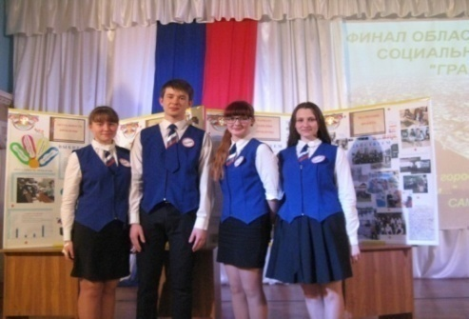
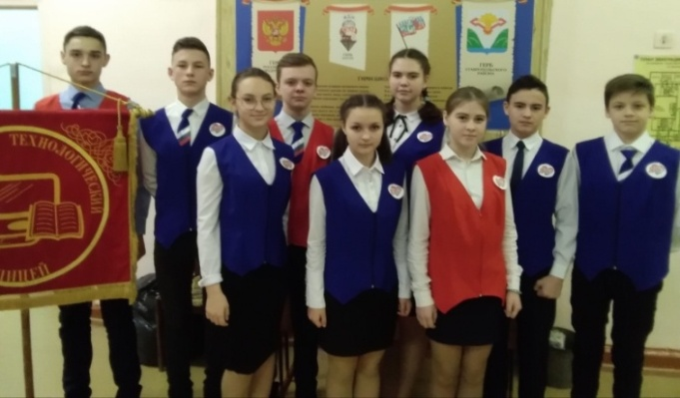

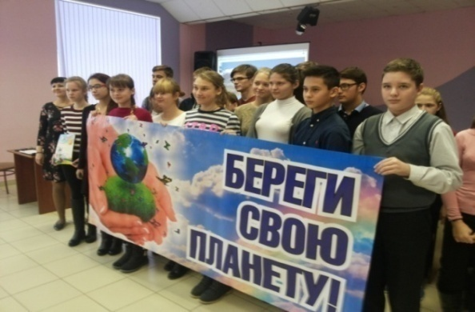
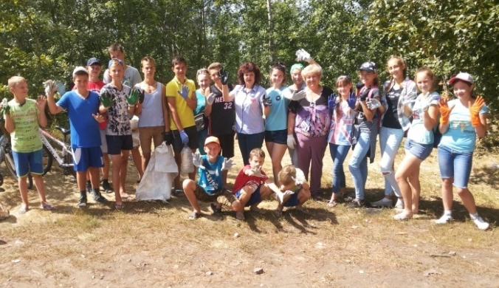

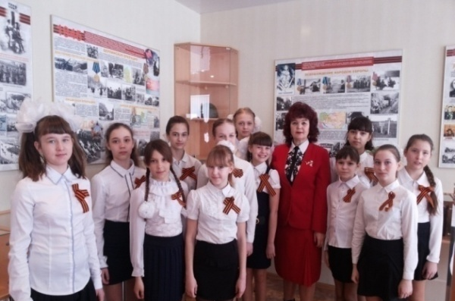
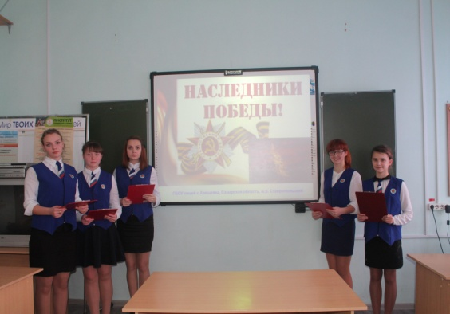

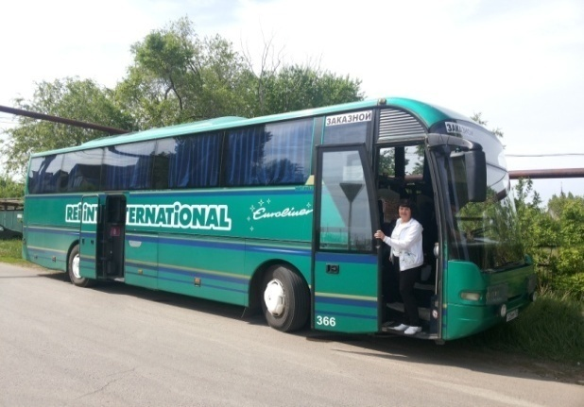
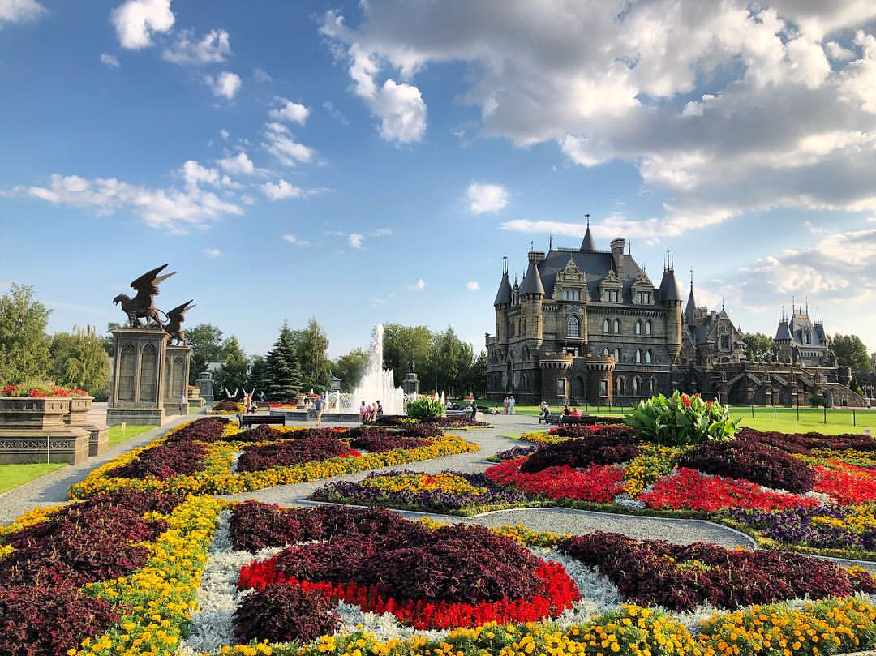

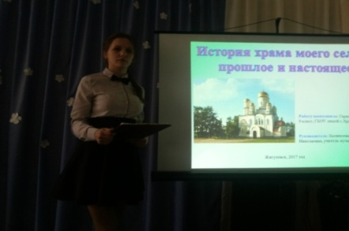
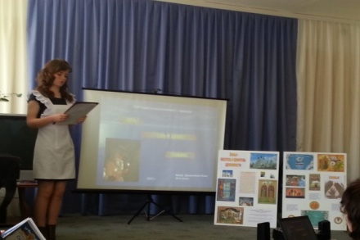

Список использованных источников

1. Новые технологии воспитания и социализации школьников в условиях реализации ФГОС.
2.Использование воспитательных технологий в условиях ФГОС [Электронный ресурс] http://khbs1.ru/000/novosti/teljukova_prilozhenie_5.doc
3.Андреева Г.М. Уровень социальной стабильности и особенности социализации в старшем школьном возрасте. Психология. – 1997
4.Полат Е.С., Моисеева М.В., Петрова А.Е. Новые педагогические и информационные технологии в системе образования. М., 2004
5.Смирнова М. А. Деятельность общеобразовательных учреждений по созданию педагогических условий социализации учащихся. Самара. 1999.

УЧАСТИЕ В ВОЛОНТЕРСКИХ АКЦИЯХ, КАК СПОСОБ СОЦИАЛИЗАЦИИ ДЕТЕЙ И ПОДРОСТКОВ

Башкирова В.Ю.
педагог-организатор,
МБУ ДО Центр внешкольной работы
«Поиск» г.о. Самара
Волонтерство – это актуальная востребованная форма деятельности, которая активно вошла в жизнь социума в последние годы. Потребность делать добро, благо, оказывать помощь безвозмездно – это абсолютно нормальная моральная потребность современного члена российского общества. Волонтерская деятельность на данный момент входит в число приоритетных направлений социальной политики. Волонтерство популяризируется и поддерживается на государственном уровне. Сегодня волонтерские отряды созданы практически в каждом образовательном учреждении.
В Центре внешкольной работы «Поиск» г.о.Самара работает необычный волонтерский отряд «Дети солнца» – межнациональный, созданный на базе городской программы межнационального общения детей и подростков «Самарская горница». В его состав входят дети и подростки разных национальностей, культур и вероисповеданий Участие в жизни социума — это основа формирования активного отношения к жизни для детей и подростков с раннего возраста. Одной из форм деятельности волонтерского отряда «Дети солнца» является проведение акций, что положительно сказывается на процессе социализации детей и подростков.
У акции есть ряд особенностей, главная из которых кратковременность. Она, в отличие от социального проекта, проводится однократно, ярко и эмоционально. У нее есть свои обязательные составляющие: тема, цель, наличие единого действия (скандирование, танец и т.п.), глобализация, открытость для социума. Драматургия – это обязательное условие акции, драматургия, то есть последовательность действий, ведущих к общему финалу (результату) должна быть четкой и однозначной.
Социализация (лат. socialis - общественный) — это сложный процесс включения человека в социальную практику, приобретения им социальных качеств, черт, усвоения общественного опыта и реализации собственной сущности посредством выполнения определённых ролей в практической деятельности.
Основными средствами социализации являются: язык, ценности, социальные нормы, навыки и умения, статусы и социальные роли. Основными социальными институтами, в которых проходит социализация являются: семья, образование, институты трудовой деятельности, институты духовной сферы. У современных детей и подростков существует проблема социализации, так как общение для них максимально переходит в дистанционный интернет формат. Для нового поколения достаточно сложно выстраивать коммуникацию в реальной жизни, как с ровесниками, так и с людьми другого возраста. Участие в реализации волонтерских акций положительно сказывается на выработке данного личностного навыка, так как в ходе работы над акцией возникает необходимость вступать в коммуникацию.
Рассмотрим пример социализации детей и подростков на примере, уже реализованной в декабре 2019 года межнациональным волонтерским отрядом «Дети солнца» акции «Елочка добра». Данная акция проводилась в сотрудничестве с МБОУ Школа-интернат №1 г.о. Самара и администрацией г.о. Отрадный. Содержание ее следующее: участники волонтерского отряда «Дети солнца» в ноябре 2019 года изготовили декоративные настольные новогодние елки, размер которых колебался от 20 до 50 см, далее данные поделки были подарены представителями волонтерского отряда учащимся школы – интерната №1, расположенного в Красноглинском районе города Самара.
Следует обратить особое внимание, что техника выполнения, подбор материала, стиль и дизайн будущего подарка, юные волонтеры выбирали самостоятельно, то есть руководителем было дано задание и далее осуществлен ненавязчивый контроль за выполнением. Принятие решений, выбор материала, преодоление каких-либо сложностей, возникающих в процессе работы над новогодней подарочной елочкой, осуществлялись самостоятельно. То есть перед волонтерами отряда на начальном этапе подготовки к акции стояла задача наладить коммуникацию внутри коллектива, научится решать сложные вопросы, возможные конфликтные ситуации. Выработка данного навыка также несознательно формирует другой навык: умение работать в команде. Получение общего результата также положительно сказывается на процессе социализации детей и подростков.
После подготовительного этапа – изготовления самих сувениров виде елочки состоялся переход к основной части. Это визит в школу-интернат для торжественного дарения. Учащиеся интерната – это дети и подростки, имеющие некие особенности в развитии, проживающие и обучающиеся в закрытом социуме, в результате чего достаточно сложно вступающие в коммуникацию.
Для того, чтобы встреча прошла успешно, вызвала необходимый результат и ответную реакцию со стороны, как волонтеров, так и учащихся интерната, педагогом была проведена некоторая подготовительная работа. Ненавязчивая беседа, в ходе которой, в доступной форме была доведена информация о самом интернате, об учащихся. Важно при этом не вызвать негатив или испуг перед будущей встречей у волонтеров, но в то же время сформировать правильное понимание специфики предстоящего события.
Встреча состоялась в преддверии Нового года, праздника, который несет определенные положительные ассоциации и эмоциональный настрой. Делегация волонтеров отряда «Дети солнца» доставили 10 подарочных сувенирных елочек, выполненных в разной технике декоративно-прикладного искусства, к каждой из которой была закреплена открытка с именем автора и праздничным поздравлением. При встрече волонтеры абсолютно самостоятельно поздравили учащихся интерната, вступили с ними в коммуникацию, отвечали на вопросы по изготовлению елочек. Следует отметить, что дети и подростки вступили в коммуникацию самостоятельно и довольно легко.
Следующим этапом стало дарение подарочной елочки молодому писателю, находящемуся в городе Отрадный. Девушка на данный момент тяжелобольная и полностью прикована к постели. Один из волонтеров часто бывает в Отрадном по личным обстоятельствам и изъявил желание выполнить волонтерскую миссию. Через взаимодействие с администрацией г.о. Отрадный были найдены контактные данные семьи тяжелобольного, оговорен визит для дарения елочки. Встреча прошла в присутствии семьи девушки, по ходу волонтером была выстроена коммуникация с тяжелобольной.
Проведение волонтерских акций социального характера положительно сказывается на социализации детей и подростков, так как при их реализации возникают естественнее обстоятельства, подталкивающие к вступлению в коммуникацию с особыми, другими в общении сверстниками, что очень важно для процесса разносторонней глубокой социализации. Важно также отметить, что после реализации проекта между волонтерами и участниками акции выстроилась постоянная коммуникация. Осязаемый, реальный, положительный результат в виде эмоций участников от бескорыстного доброго дела подталкивает к социальному взаимодействию, к продолжению коммуникации.
Делая выводы по данному докладу, хочется обратить особое внимание, на то, что именно волонтерские акции помогают процессу социализации, как нельзя лучше. Понимание необходимости своих действий в социуме, направленных на его благо, ощущение видимого итогового результата, способствует социализации личности, находящейся в стадии становления. Для социализации нужны комфортные условия, которые непринужденно создаются при проведении любой акции, так как сам процесс требует построения коммуникации, участия в общем деле, решении вопросов.
Волонтерский отряд «Дети солнца» стабильно реализует социальные проекты и волонтерские акции, каждая из них уникальна и направлена на общение с представителями разных социальных и возрастных групп. Участники отряда учатся в достаточно комфортных для этого условиях адаптироваться в социуме и коммуницировать, что является бесценным и необходимым навыком для каждого человека.
Список литературы
- Волков Б.С. Психология юности и молодости: Учебное пособие//М.: Академический проект: Трикста, 2006;
- Котляров И.В. Теоретические основы социального проектирования – М., 2006;
- Крючков Ю.А. Теория и методы социального проектирования. – М., 2006

ДЕТСКОЕ ТВОРЧЕСКОЕ ОБЪЕДИНЕНИЕ
«ДЕТСКАЯ ТЕЛЕСТУДИЯ «МАЛЫШ»

Белова С.В. – руководитель СП,
Савельева А.Н. – старший воспитатель,
Степанова С.Е. – воспитатель
ГБОУ СОШ «Образовательный центр имени В.Н. Татищева»
с. Челно-Вершины СП детский сад «Зорька»
XXI век - время новых технологий. Новому поколению предстоит жить в информационном обществе. Поэтому современность, важность и ценность этого проекта заключается в том, что информацию о жизни детского сада, воспитанники детской телестудии «Малыш», под руководством воспитателей собирают, обрабатывают, пытаются анализировать, тем самым, дети приобретают информационные, коммуникативные, социальные компетентности, развиваются их навыки художественного освещения действительности, происходит социализация личности в жизнь, в культуру современного общества, приобщение к профессии, развивается творческий потенциал и специальные литературно-публицистические способности. Таким образом, формируется новейший тип человека, образованного, прогрессивного, конкурентоспособного, высокотехнологичного, коммуникабельного, воспитанного, идущего в ногу со своим столетием, способного быстро и правильно принимать решения.
Создание детской телестудии «Малыш» важно ещё и потому, что в течение уже 8 лет на территории Челно-Вершинского района отсутствует местное телевещание, и создание детской телестудии как никогда актуально. И это подтверждают результаты социологического опроса: 100% респондентов-родителей очень хотят, чтобы о жизни своих детей в детском саду они узнавали с экранов компьютеров, смартфонов, планшетов. Кроме того, подобного опыта работы в дошкольном образовательном учреждении в нашем районе ещё не было. С выходом в эфир информационного выпуска «Новости дошколят» родители, бабушки, дедушки стали более подробно знакомиться с жизнью детского сада, получать объективную информацию из уст воспитанников.
Проблема:
Федеральный государственный образовательный стандарт дошкольного образования говорит нам о том, что детский сад должен готовить своих воспитанников к жизни, к переменам, развивать у них такие качества, как творческая активность, мобильность, динамизм, конструктивность. А такая подготовка не может быть обеспечена только за счёт усвоения определённого количества знаний. На современном этапе требуется другое: выработка умений делать выбор, эффективно использовать ресурсы, сопоставлять теорию с практикой и многие другие способности, необходимые для жизни в быстро меняющемся обществе.
Решение данной проблемы:
Системное внедрение в работу детского сада новых информационных технологий открывает возможность качественного усовершенствования воспитательного процесса и позволяет вплотную подойти к разработке информационно-образовательной среды обладающей высокой степенью эффективности обучения. Все это можно направить на создание детского телевидения, которое позволит развивать детскую одаренность, способствовать интеллектуальной и творческой самореализации. Работа детской телестудии окажет большую помощь в социализации дошкольников, поможет обучению воспитанников работе операторов, режиссеров, художников-оформителей, дикторов, ведущих телепрограмм, создателей новостных программ.
Цель детского творческого объединения: создание условий для развития самостоятельной, гармонично развитой творческой личности; предоставить детям возможность реализовать свой творческий потенциал в детской телестудии «Малыш».
Задачи:
- Выявление способных, одаренных детей и предоставление им возможности, в игровой форме, реализовать свои творческие возможности, а может быть, и помочь выбрать свою дорогу в жизни.
- Формирование социально-информационной культуры воспитанников.
- Создание информационно-образовательной среды, обладающей высокой степенью информированности детей и родителей.
- Привлечение внимания государственных, общественных и коммерческих структур к проблемам развития современного дошкольного телевидения, к нуждам детского сада «Зорька».
- Привлечение родителей потенциальных детей детского сада посредством рекламирования дошкольного образовательного учреждения.
Таким образом, детское телевидение— это возможность максимального раскрытия творческого потенциала дошкольника. Работа над созданием телевизионных программ, позволяет проявить себя оптимальным образом индивидуально или в группе, попробовать свои силы в самом широком спектре человеческой деятельности – от гуманитарного до технического и показать публично результаты своей работы. Эта деятельность носит практический характер, имеет важное прикладное значение и для самих воспитанников.
По мере реализации проекта «Детская телестудия «Малыш», должна меняться система взаимоотношений между воспитанником и воспитателем. До сих пор, функцию носителя и транслятора знаний выполнял воспитатель. Безусловно, его роль сохраниться и впредь. Между тем, научно-технические процессы и уровень развития современного общества требуют развития новых педагогических технологий, имеющих дело с индивидуальным развитием личности, технологий, формирующих творческую инициативу ребенка, навык самостоятельного "движения" в информационных полях. Постепенно, из носителя и транслятора знаний воспитатель превращается в организатора деятельности, консультанта и коллегу по решению проблемы, добыванию необходимых знаний и информации из различных (может быть и нетрадиционных) источников. Таким образом, внедрение данной практики способствует превращению учебно - воспитательного процесса в результативную созидательную творческую деятельность.

СОЦИАЛИЗАЦИЯ ОБУЧАЮЩИХСЯ ПОСРЕДСТВОМ ТЕАТРАЛЬНОЙ ДЕЯТЕЛЬНОСТИ
Вагина Ю.М.
Филиал ГБОУ СОШ «ОЦ» п.г.т. Рощинский
«Центр внешкольной работы»
Для воспитания полноценной творческой личности в современном обществе необходимо содействовать социализации детей в учреждениях образования, что в дальнейшем будет способствовать социально – психологической адаптации их в обществе.
Именно в школьный период начинается интенсивный процесс социализации, становления связи ребёнка с ведущими сферами бытия, происходит приобщение к культуре, к общим человеческим ценностям и нормам жизни. И именно в этот период наиболее важно привлечь детей к занятиям театральной деятельностью.
Театр, как искусство многомерное способен помочь ребёнку раздвинуть привычные рамки в постижении мира, окружить его добром, увлечь желанием делиться своими мыслями и научить слышать других, направить к развитию через творчество и игру.
В своей работе я стараюсь создать необходимую атмосферу детского творчества и сотрудничества, в которой ребята могут не только приобретать и развивать необходимые театральные знания и навыки, но и чувствовать себя значимыми личностями. Я развиваю их общую эмоциональную культуру, формирую навыки коллективного творчества. Творческое развитие ребёнка успешно формируется в образовательной среде, где ребёнок может развить свои артистические, музыкальные, литературные, художественные способности.
Творческие способности обеспечивают результат художественно-творческой деятельности личности при реализации ее индивидуально-творческих возможностей в социокультурном пространстве.
На занятиях театрального объединения я включаю детей в работу существующих в театре творческих мастерских декоративного, реквизиторского, костюмерного цехов, где они не просто смотрят или слушают, но сами собственными руками лепят, красят, режут, клеят и т.д. Здесь они могут проявить свои художественные способности, выразить своё мнение и раскрыть свою индивидуальность. В процессе обучения особое место отводится театральным играм, которые помогают воспитывать, примеряя на себя различные положительные и отрицательные роли.
В процессе формирования личности ребёнка ему представляется значительная свобода, когда он учится самостоятельности и ответственности, уважению к себе и к другим. Это проявляется всюду как в реальных жизненных ситуациях, так и в процессе воспитания в семье, организации учебы в школе. Важнейшим инструментом организации обучающей деятельности является коллективный диалог, при котором педагог включает в беседу, общение каждого ребёнка. Очень важно сопровождать процесс обучения беседами на темы, интересные самим детям, проводить диспуты, дискуссии, выслушивая мнение каждого, давая шанс высказать своё мнение, столь важное для них самих, в первую очередь. Здесь любой учебный пример осваивается через продуктивную деятельность, ибо ребёнок сам осуществляет выбор, исходя из своих эстетических представлений и жизненного опыта.
Большую роль в социализации играет общение детей во время проведения и подготовки различных мероприятий: литературно – музыкальных гостиных по творчеству известных писателей и поэтов, игровых, фольклорных, театрализованных программ, квестов и т.д. Здесь происходит социально – коммуникативное развитие обучающихся, которое направлено на привитие норм и ценностей, принятых в обществе (включая моральные и нравственные), становление самостоятельности, целенаправленности и регуляции собственных действий, развитие социального и эмоционального интеллекта, эмоциональной отзывчивости, сопереживания, формирования готовности к совместной деятельности со сверстниками.
Очень важным является то, что театральная деятельность задает систему ценностных ориентаций, формирующих личность, специфическим, "эмоционально-чувственным путем" позволяет познать мир, ведь вхождение ребенка в мир искусства может быть осуществлено не путем простого созерцания искусства или "пассивного восприятия", а привлечением его к творческой деятельности.
Современные исследователи отмечают, что творческое развитие личности будет эффективным, если его деятельность связана с положительными эстетическими эмоциями. Эстетические критерии, нравственные вкусы детей будут развиваться в том случае, когда они имеют постоянную активную оценочную практику. В связи с этим на занятиях важно добиваться от детей мотивированных эстетических суждений.
Вывод: посредством театральной деятельности я стараюсь развить индивидуальные особенности личности для социализации обучающихся в дальнейшей жизни.

ДЕТСКИЕ ТВОРЧЕСКИЕ ОБЬЕДИНЕНИЯ В ДОУ КАК УСЛОВИЕ УСПЕШНОЙ СОЦИАЛИЗАЦИИ ДОШКОЛЬНИКОВ (ИЗ ОПЫТА РАБОТЫ)

Владимирская Л.В.,
заведующий МБДОУ «Детский сад № 194» г.о.Самара
Федеральный государственный образовательный стандарт дошкольного образования одними из основных принципов выдвигает:
-«построение образовательной деятельности на основе индивидуальных особенностей каждого ребенка, при котором сам ребенок становится активным в выборе содержания своего образования, становится субъектом образования;
-содействие и сотрудничество детей и взрослых, признание ребенка полноценным участником образовательных отношений:
-поддержка инициативы детей в различных видах деятельности…»
Кроме того, ФГОС ДО определяет требования к образовательной программе, реализация которой направлена «на создание развивающей образовательной среды, которая представляет собой систему условий социализации и индивидуализации детей».
Все изложенное выше определило потребность коллектива ДОУ в поиске эффективных моделей организации образовательного процесса, ориентированного на индивидуальность ребенка и его активную собственную позицию.
Идея создания творческих объединений в нашем детском саду исходила непосредственно от самих ребят. Так как приоритетным направлением нашего ДОУ является организация работы по безопасности детей дошкольного возраста. Дети, активно участвуя в городских конкурсах «Безопасное колесо», «Зеленый огонек» являются постоянными участниками различных акций по правилам дорожного движения и проектной деятельности по данному вопросу: дети не только задают вопросы, но и пытаются исследовать и рассказать из собственного опыта.
Увидев их интерес к новым знаниям, желание поделиться информацией, педагоги пришли к выводу о возможности организации детского творческого объединения «Азбука безопасности». В него вошли дошкольники старших групп, у которых наблюдается высокий уровень развития познавательного интереса, речи, воображения и т.д.
Данное творческое объединение решает следующие задачи:
- приобщение к правилам безопасного для человека и окружающего мира природы поведения;
- формирование представлений об опасных для человека и окружающего мира природы ситуациях и способах поведения в них;
- передачу детям знаний о правилах безопасности дорожного движения в качестве пешехода и пассажира транспортного средства;
- формирование осторожного и осмотрительного отношения к потенциально опасным для человека и окружающего мира природы ситуациям.
Для работы творческого объединения «Азбука безопасности». в группах постоянно пополняется уголок по правилам дорожного движения, проводятся экскурсии к перекресткам, выставки. Воспитанники вместе с родителями становятся активными участниками в изготовлении экспонатов для различных акций по безопасности («Засветись», «Стань заметнее»).
Тематика творческого объединения ««Азбука безопасности». следующая:
Безопасный отдых на природе
Безопасность на дорогах
Безопасность собственной жизнедеятельности
Какой положительный опыт имеется у нас на настоящий период?
Дети, которые посещают «Азбука безопасности»» в течение нескольких лет свободно владеют элементарными правилами организованного поведения в детском саду; правилами поведения на улице и в транспорте, элементарными правилами дорожного движения; различают и называют специальные виды транспорта («Скорая помощь», «Пожарная команда», «Полиция»), объясняют их назначение; понимают значения сигналов светофора; узнают и называют дорожные знаки «Пешеходный переход», «Дети», «Остановка общественного транспорта», «Подземный пешеходный переход», «Пункт медицинской помощи»; различают проезжую часть, тротуар, подземный пешеходный переход, пешеходный переход «Зебра»; знают и соблюдают элементарные правила поведения в природе (способы безопасного взаимодействия с растениями и животными, бережного отношения к окружающей среде).
Посетить творческое объединение «Азбука безопасности». могут не только воспитанники детского сада, но и педагоги, родители, гости учреждения. Ребята с удовольствием делятся со всеми посетителями своими знаниями и находками. Умение рассказывать помогает ребенку быть общительным, преодолевать молчаливость и застенчивость, развивает уверенность в своих силах, раскрывает в ребенке одаренность.
Ввести малыша в мир прекрасного в условиях образовательного процесса в детском саду можно средствами театрализованной деятельности. И одним из способов приобщения детей к лицедейству является работа театрального творческого объединения, действующее в нашем детском саду – «В гостях у сказки» для детей средней группы.
Знакомство ребёнка с окружающим миром посредством образов, звуков, красок считается самым продуктивным, позволяющим адаптироваться в социальной среде, при этом ведущим видом деятельности у дошкольников является игра.
Миссия работы творческого объединения «В гостях у сказки» а в ДОУ направлена на:
- расширение багажа знаний и приобщение к искусству (малыши знакомятся с лучшими образцами мировой литературы, музыки, хореографии);
- развитие речи через воспитание привычки к выразительному публичному слову;
- формирование эмоциональности (дети учатся выражать свои чувства, сопереживать, проявлять отзывчивость);
- развитие артистичности (способствовать раскрытию природных талантов);
- воспитание толерантного отношения к людям;
- сплочение детского коллектива.
Реализовать поставленные цели помогает решение следующих задач:
- приобщение к чтению (индивидуальному, групповому) и анализу прочитанного (выделение положительных, отрицательных качеств персонажей, оценка поступков и пр.);
- знакомство с различными видами театра (на столе, верховой театр, наручный, напольный, живых кукол);
- практика выразительности исполнительских умений (через перевоплощение в образ героя с помощью мимики, жестов, интонации);
- совершенствование пластики движений;
- активизация словаря маленьких актёров, совершенствование звуковой культуры речи, диалоговой формы общения;
- развитие интереса малышей к театрально-игровой деятельности (за счёт знакомства с лучшими образцами профессиональной актёрской игры);
- воспитание доброжелательности, миролюбия (взаимопомощь ребят в процессе работы приводит к хорошим результатам).
Представления кукольного театра — один из самых зрелищных видов театрализованных игр-наблюдений для малышей 4–5 лет. С помощью представлений, где действующими лицами являются куклы (пальчиковые, бибабо), дети знакомятся с разными сюжетами, осознают, что добиться нужных эмоций можно путём произношения фраз с разной интонацией. Для юных театралов, которые только осваивают возможности речевого аппарата, такая практика очень полезна. При этом сами малыши остаются лишь зрителями и только в конце учебного года пробуют свои силы в таком виде игр.
Демонстрация является конечным продуктом в театральном творческом объединении. Обычно разыгрывание сюжета детьми происходит в качестве своеобразного итогового занятия по завершении изучения темы или блока тем. Например, после того как ребята познакомятся с 3–4 народными сказками, одну из них готовят к постановке.
Театрализованная деятельность открывает широкие возможности для организации и работы творческого объединения «В гостях у сказки» в детском саду. Это особая форма взаимодействия взрослых и детей, позволяющая открыть в маленьких лицедеях природные способности, таланты, содействовать гармоничному и всестороннему развитию личности, расширять кругозор. В процессе такой работы реализуются задачи образовательного процесса в ДОУ.
В планах на следующий учебный год, в нашем детском саду появятся и другие детские объединения, например «Детская лаборатория», где дошкольники будут проводить опыты и показывать фокусы, познакомятся с простейшими законами физики и химии.
Детские творческие объединения – это одна из форм организации работы с дошкольниками, которая позволяет эффективно реализовывать ФГОС ДО, повышать качество образовательного процесса, поддерживая творческий потенциал дошкольников, их инициативу, обеспечивая поддержку одаренным детям.
Другой положительный эффект их деятельности в том, что они позволяют дошкольникам почувствовать сопричастность к общему делу, ответственность за качество своего труда, формирует умение подчинять свои интересы мнениям других, находить свое место в коллективе. Это и является условием успешной социализации дошкольников.
Список использованных источников:
  - Василенко И. Детские творческие объединения в ДОУ как условие успешной социализации дошкольников (Электронный ресурс), Международный образовательный портал MAAM.RU
  - Петрова Т.И., Сергеева Е.А., Петрова Е.С. Театрализованные игры в детском саду. М., 2000
  - Рожков, М.И. Концепция социализации ребенка в работе детских организаций / М.И. Рожков. - М.: Наука, 1991. - 274 с.
  - Тимофеева Л.Л. Формирование культуры безопасности у детей от 3 до 8 лет. Парциальная программа. – СПБ.: ООО «Издательство «ДЕТСТВО-ПРЕСС», 2018. – 160 с.
  - Тимофеева Л.Л. Формирование культуры безопасности. Планирование образовательной деятельности в старшей группе детского сада: метод. пособие.– СПБ.: ООО «Издательство «ДЕТСТВО-ПРЕСС», 2019. – 192 с.
  - Тимофеева Л.Л. Формирование культуры безопасности. Конспекты современных форм организации детских видов деятельности. – СПБ.: ООО «Издательство «ДЕТСТВО-ПРЕСС», 2018. – 208 с.
  - Тимофеева Л.Л., Н.И. Королева Формирование культуры безопасности. Взаимодействие семьи и ДОО – СПБ.: ООО «Издательство «ДЕТСТВО-ПРЕСС», 2018. – 176 с.

ШКОЛЬНЫЙ МОБИЛЬНЫЙ МУЗЕЙ И СЕЛЬСКАЯ БИБЛИОТЕКА: ОПЫТ КУЛЬТУРНОГО ВЗАИМОДЕЙСТВИЯ В ПАТРИОТИЧЕСКОМ ВОСПИТАНИИ ДЕТЕЙ
Волкогонова Ю.А.
ГБОУ СОШ имени Героя Советского союза Г.Н. Ковтунова
с. Самовольно-Ивановка
Аннотация. Я считаю, что сформировать положительные качества личности возможно через вовлечение детей в социально ориентированные детские объединения – школьные музеи и поисковые отряды. Деятельность в них – связь поколений. А библиотеки как социальные партнеры помогают нам в решении задач духовно-нравственного, гражданского воспитания и социализации обучающихся. Наш опыт культурного взаимодействия библиотеки и школьного музея позволяет сделать вывод о том, что деятельностная составляющая, обращенная к личному жизненному и читательскому опыту школьника, может стать основой патриотического воспитания наших детей. Именно библиотека (на селе особенно) остается хранилищем исторической памяти, культурного наследия народа, гордости выдающихся людей за свою страну, и которая, по сути, формирует духовное здоровье нации.
Ключевые слова: музейная педагогика, краеведение, патриотизм, духовность, нравственность, библиотечные формы работы.
Проблемы патриотического воспитания детей и молодежи особую актуальность приобрели в настоящее время.
В своей школе мы проанализировали уровень заинтересованности детей в изучении истории страны, своей малой родины, своей семьи. К сожалению, следует признать, что у школьников наблюдается падение нравственности, негативное отношение к семейным ценностям, нежелание большинства молодых людей защищать свое Отечество. Дети и подростки плохо осознают свою роль и ответственность за будущее своей страны, будущее своего региона. Школьники почти не читают книг о войне, многие привычные для старших поколений реалии, связанные с темой войной, не являются ценными для современных подростков. Дети затрудняются в определении, казалось бы, понятных слов: галифе, телогрейка, фуражка, окоп, плащ - палатка… Возможно, это процесс естественный: ушли из обихода вещи – исчезают слова. Однако, вызывает тревогу то обстоятельство, что вместе с утратой знаний значения слов уходит и понимание важности этих предметов.
Но как донести информацию о событиях 75-летней давности до каждого, чтобы она стала понятной, чтобы запомнилась, вызвала интерес, дала импульс к поисковой работе?
И тогда у нас родилась идея объединения ресурсов сельской библиотеки и школьного музея.
Основные направления деятельности мобильного музея и сельской библиотеки:
- Поисковая, научно-исследовательская работа:
- Сбор материала о земляках-участниках Великой Отечественной войны;
- Формирование фондов подлинных памятников истории Великой Отечественной войны;
- Формирование фондов копий;
- Популяризация материалов, имеющихся в сельской библиотеке, раскрывающих подвиг советского народа в Великой Отечественной войне, героическую историю страны и малой родины;
- Проведение занятий в школе, библиотеке, ДК, в учреждениях района и области: проведение тематических уроков мужества, мастер-классов по ознакомлению с формой бойцов Рабоче-крестьянской Красной армии (РККА), рассказы о детстве односельчан во время войны;
- Участие в патриотических акциях, посвященных памятным датам.
Основная идея, положенная в основу проекта «Школьный мобильный музей «Эхо войны» – интерактивный социально-значимый досуг.
Интерактивность предполагает, что школьники должны быть не просто пассивными зрителями-потребителями музейной деятельности, а полноправными авторами создания интерактивных экспозиций, экскурсий, выставок, мастер-классов, праздников. Они выступают в роли поисковиков, волонтеров, сценаристов, постановщиков, художников, фотографов, дизайнеров, историков и этнографов.
Передвижная музейная экспозиция благодаря своей мобильности активно используется для организации выездных выставок, ведения занятий в разных образовательных и культурных учреждениях и доступна самым широким слоям населения.
Таким образом, детское объединение становится катализатором социального развития личности. Наши дети, в том числе и дети с ОВЗ, не боятся публичных выступлений, умеют взаимодействовать в команде, стали организаторами важных общешкольных дел. Результаты деятельности социально ориентированного объединения Школьное патриотическое объединение «Соколята» – участие и победы в различных конкурсах районного, окружного и регионального уровня. Социальные пробы, осуществляемые в процессе работы в объединении, способствуют самореализации подростков и формированию важнейшей социальной мотивации: «я смогу!» и «у меня получится!».

ВОЛОНТЁРСКАЯ ДЕЯТЕЛЬНОСТЬ КАК ФАКТОР СОЦИАЛИЗАЦИИ ЛИЧНОСТИ ПОДРОСТКА

Закурдаева Р.И.
СП «ЦВР» ГБОУ СОШ «Центр образования»
пос. Варламово
В настоящее время большой акцент сделан на образование, развитие и воспитание подрастающего поколения. Школы и учреждения дополнительного образования нацелены на реализацию федерального государственного образовательного стандарта и Концепцию духовно-нравственного развития и воспитания, направленную на успешную социализацию школьников.
В существующих условиях социальной жизни наиболее актуальной выступает проблема, требующая включения каждого человека в единую социальную целостность и саму структуру общества. Главным понятием данного процесса является социализация личности, которая позволяет каждому человеку стать полноценным членом общества. Социализация личности подростка происходит по мере усвоения социального опыта, социальных норм, установок и отношений.
Поскольку мы живём в быстроразвивающемся мире, в веке информационно-коммуникационных технологий, то человеку просто необходимо меняться для более комфортного пребывания в новых условиях.
Средний школьный возраст является наиболее подходящим периодом для включения ребенка в активную творческую и социальную деятельность. С точки зрения психологии, данный возраст характеризуется общим подъемом жизнедеятельности и глубокой перестройкой всего организма.
Душевный мир подростка Н. К. Крупская характеризовала психологией полуребенка-полувзрослого: в своем развитии он уже «ушел» от детей, но еще не «пристал» к взрослым (Кобазева Ю.А. Исследование процесса социализации современных подростков в отечественной психологии, 2007 – с. 54).
Восприятие подростка более целенаправленно, планомерно и организованно, мышление более систематизированное, последовательное и зрелое, развивается критическое мышление, сопровождающееся грамотной структурой речи, её логической обоснованностью.
В подростковом возрасте идет интенсивное нравственное и социальное формирование личности и именно здесь выходит на первый план правильно организованный процесс воспитания.
Большое значение в социализации детей и подростков играет система дополнительного образования, которая эффективно дополняет государственные структуры, т.к. отражает более широкий спектр проблем развития и образования детей и подростков.
Дополнительное образование детей — необходимое звено в воспитании многогранной личности, в ее образовании, в ранней профессиональной ориентации. Дополнительное образование детей многообразно, разнонаправлено. Ценность дополнительного образования детей в том, что оно усиливает вариативную составляющую общего образования и помогает ребятам в профессиональном самоопределении, способствует реализации их сил, знаний, полученных в базовом компоненте.
В дополнительном образовании представлено множество направленностей, одной из которых является социально-педагогическая. В рамках данной направленности интенсивно развивается волонтерское движение. Волонтерство — особая стезя, где человек многое открывает для себя заново (Ж.Фролова. Социальное волонтерство, 2016. — с. 3). Волонтерская деятельность способствует формированию активной жизненной позиции, развитию духовно-нравственных качеств, обогащает личность подростка и раскрывает ее потенциал.
Добровольная (волонтерская) деятельность может начинаться от традиционных видов взаимопомощи и заканчиваться объединениями усилий огромного количества людей для преодоления каких-либо социально значимых ситуаций.
Организованная целенаправленная деятельность играет огромную роль в социализации обучающихся. Реализация воспитательных и развивающих задач связана, в первую очередь, с организацией добровольческой (волонтерской) деятельности подростков. Участие подростков в добровольческой деятельности помогает формированию таких качеств личности, как: коммуникабельность, дисциплинированность, ответственность, работоспособность, целеустремленность и уверенность в собственных силах. Добровольческая деятельность способствует раскрытию личностного потенциала и может выступать как базой социального ориентирования и социализации в русле служения обществу, так и возможностью попробовать себя в разных сферах деятельности, определиться с выбором жизненного пути (Конвисарева Л. П. Волонтерское движение как фактор развития социальной активности молодежи, 2006 –с. 17).
Таким образом, одной из приоритетных задач учреждения дополнительного образования должна стать организация целенаправленной работы по вовлечению подростков в волонтерскую деятельность как основы дальнейшего развития каждого обучающегося как человека, гражданина, будущего конкурентно способного специалиста.

ПРОБЛЕМНЫЕ КЕЙСЫ - ЭФФЕКТИВНОЕ СРЕДСТВО РАЗВИТИЯ САМОСТОЯТЕЛЬНОСТИ И ИНИЦИАТИВНОСТИ ДЕТЕЙ

Земскова М.А., воспитатель
Митрофанова С.А., старший воспитатель
ГБОУ ООШ №19 СП «Детский сад «Кораблик»,
г. Новокуйбышевск
Все психологи и исследователи утверждают, что дошкольный возраст является сенситивным периодом для формирования нравственно-волевых качеств личности. Научные исследования свидетельствуют о том, что к концу старшего дошкольного возраста в условиях оптимального воспитания и обучения дети могут достичь определенного уровня развития самостоятельности в разных видах деятельности: в игре, в труде, в познании, в обучении.
Однако, в процессе работы над проектом «Современные технологии эффективной социализации детей в ДОО» Н.П. Гришаевой мы обратили внимание на трудности взаимодействия дошкольников в группах, многие боялись проявить инициативу, высказывая свои предположения. Эта проблема стала следствием того, что взрослые (родители, педагоги) в процессе обучения и воспитания зачастую самостоятельность детей подавляют, предлагая не искать пути решения задачи или проблемной ситуации, а взять готовый вариант. А иногда, что ещё хуже, решают проблему за ребёнка. Но ведь пока сам ребёнок не подобрал вариант решения проблемной ситуации - он не научиться, не поймёт. Пускай для начала этот вариант будет ошибочным, но только примерив все варианты на себя, ребёнок полностью усвоит, узнает, овладеет чем-либо.
Необходимость развития самостоятельности и инициативности диктуется потребностями общества. Так как детский сад стал первой ступенью образования, начальная школа предъявляет высокие требования к уровню готовности детей дошкольного возраста к школьному обучению. Оттого, насколько качественно и своевременно дошкольник будет подготовлен к школе, во многом зависит успешность его дальнейшего обучения. В соответствии с этим в ФГОС ДО указывается, что одним из основных принципов дошкольного образования является «поддержка детской инициативы», «развитие инициативы и творческих способностей», «формирование… инициативности, самостоятельности и ответственности» детей. Одним из эффективных приёмов развития самостоятельности и инициативности является проблемный метод обучения. Проблемное обучение - такая организация непосредственной образовательной деятельности, которая предполагает создание под руководством воспитателя проблемных ситуаций и активную самостоятельную деятельность детей по их разрешению. Опираясь на то, что основная деятельность дошкольников игровая, что каждый ребёнок любит фантазировать и разгадывать секреты, педагогическим коллективом детского сада были введены в образовательную деятельность дошкольников «проблемные кейсы». Пора заменить систему обучения и воспитания с «Я тебя научу» к системе «Я тебя заинтересую, создам проблему, а ты найди пути решения».
Соответственно воспитывать успешного человека необходимо уже в дошкольном возрасте, чтобы в школе это был уверенный, самостоятельный в своём выборе и в своих решениях ученик. С этой целью нами были разработаны и опробованы «проблемные кейсы».
Работа с ними позволяет взаимодействовать детям в группах, развивает коммуникативные умения и навыки, способствует умению решать проблемные ситуации самостоятельно, доказывать правоту и уметь договариваться, развивать творческое и логическое мышление.
Проблемные кейсы представляют собой ящик с конвертами, в которых находятся всевозможные задания для детей.
Материал кейса наполняют педагоги, в зависимости от заданий кейсы делятся на несколько видов:
«Игровой кейс» наполнением игрового кейса являются разноцветные конверты с играми.
Просто взять конверт и поиграть не получится, так как в игре отсутствует один или несколько элементов.
В конвертах представлены следующие варианты игр:
1 серия игр: «Чудо – шашки»
Увлекательная игра. Играя в шашки, ребенок учится логически и абстрактно мыслить, принимать важные решения, продумывать свои действия на шаг вперед.
2 серия игр: «Ходилка»
Основным реквизитом в такой игре становится игровое поле.
Начинается игра с броска кубика, определяющего путь каждого из игрока.
Выбрав конверт с игрой «Ходилка», дети сталкиваются с трудностями:
В 6 конверте игра «Лото», в котором не хватает одной или нескольких карточек. Изготовив, недостающую, детям предлагается разгадать загадки и быстрее всех закрыть карточками все участки на своем поле.
Лото позволяет моделировать множество различных игровых ситуаций.
В 7 конверте игра «Домино» с пустыми окошками и наклейки для изготовления собственной игры.
В 8 конверте игра «Крестики-нолики» в конверте есть материалы, технологическая карта, объясняющая, как создать игру.
Название и правила игры дети определяют сами.
В 9 конверте игра «Воображариум» увлекательная игра на ассоциации.
Детей ждут в конверте таинственные пейзажи, удивительные животные и другие загадочные сюжеты.
Название и правила игры дети определяют сами.
В 10 конверте игра «Детский бильярд» в конверте настольная игра, которая содержит: кий, шары для игры, но отсутствует игровой стол.
Решив проблемную ситуацию, дети смогут поиграть, почувствовав себя в роли настоящих профессионалов, устроив чемпионат среди друзей.
В 11 конверте игра «Путешествие по планете Земля» это захватывающая игра-путешествие.
Детям предлагается расставить драгоценности по всем материкам Земли в разнобой. Выигрывает тот, кто соберет больше всего драгоценностей.
В ходе игры с «Игровым кейсом» дети могут найти недостающие предметы, атрибуты для игры в группе или воспользоваться вкладышем-помощником.
«Кейс головоломка» позволяет решить логическую задачку и поиграть.
«Логический кейс» представлен следующими видами игр:
1 конверт «Угадай-ка» перед детьми разложены карточки, у ведущего общая карточка с предметами, похожими, но отличающимися по одному или нескольким признакам. Дети выбирают себе карточку, а ведущий должен догадаться, какая картинка у друзей, для этого нужно правильно задавать вопросы, на которые можно ответить только однозначно «да-нет».
2 конверт «Лабиринт» ребенку предлагается прокатить шарик по лабиринту, но для этого ему необходимо его построить.
Детям предстоит накормить домашних животных, отвести зверей к их среде обитания. А чтобы добраться до заветной цели без потерь, необходимо облагать хорошим глазомером, ловкостью, умением манипулировать двумя руками одновременно и, конечно же, запастить терпением.
3 конверт «Соты» на поле детям предлагается свою пчелку провести к цветку, шагая только по определенному алгоритму.
4 конверт «Тетрис» детям предлагается из фигурок «тетрис» собрать любой предмет. С деталями этой игры можно не только играть, развивая мелкую моторику, но и выкладывать из них различные фигуры, тренируя творческое мышление.
5 конверт «Дорожка» предлагается по алгоритму собрать игровое поле и поиграть таким образом, чтобы предметы, с одной стороны поля, переместились на противоположную.
6 конверт «Загадочный волчок», который необходимо собрать из подручных материалов и поиграть.
7 конверт «Логический коврик» предлагаются круги, разделенные на сектора, на которых изображены разные картинки. Дети должны построить разные логические цепочки, собрав коврик.
Игра в «Логические кейсы» практически не отличается от «Игровых кейсов», только при решении логических задач, дети имеют возможность придумать собственное задание.
Фантазийный кейс наполнен бросовым материалом, используя который можно создать атрибуты для игр, инсценировок.
Есть два варианта игры с данным кейсом.
1 вариант игры «Сказка»
На короб прикрепляется карточка с изображением сказки или написано ее название. Детям предлагается выбрать сказку, вспомнить ее краткое содержание и изготовить из бросового материала персонажей и декорации к сказке.
После изготовления главных героев и декораций к сказке, ребята рассказывают сказку, и не обязательно, чтобы она была оригинальной.
Дети могут придумать сказку и показать ее своим друзьям.
2 вариант игры «Проблемная ситуация»
На короб прикрепляется карточка – ситуация, например «Поход», но возникает проблема у нас для похода не хватает одного или нескольких предметов, например, нет бинокля или фотоаппарата. Детям предлагается изготовить недостающие предметы и отправится в поход.
Кейс опыт содержит карточки-утверждения, правильность которых можно проверить опытным путём, схемы опытов, атрибуты для проведения исследования расположены в кейсе.
Ребенок выбирает карточку с одной из гипотез, высказывание либо написано словами, либо зарисовано схематически.
Например, активированный уголь может очистить воду от красителей? Как ты думаешь, это высказывание: верно или нет?
После этого дети выбирают конверт, соответствующий цвету карточки, там находятся атрибуты для проведения опыта.
Среди предполагаемых гипотез есть и ошибочные, например, если в стакан с водой добавить йодированную соль, то воду станет коричневой? Верно или нет?
Дошкольники готовятся к исследованию, проводят опыты и записывают свои выводы.
Информационный кейс позволяет найти необходимую информацию по заданной или интересующей ребенка теме.
Роль педагога в процессе работы с кейсами заключается в оказании помощи ребенку, важно увидеть, как происходит взаимодействие между детьми, понимают ли они задание. Только по просьбе ребят воспитатель может оказать помощь, задавая им наводящие вопросы, рассуждая вместе с ними, находить выход из проблемной ситуации.
Материал проблемных кейсов постоянно обновляется, так что дети каждый раз получают новое неизвестное задание.
Как же происходит работа с проблемными кейсами?
В начале работы с «проблемными кейсами» происходит знакомство воспитанников с игрой. Педагог сообщает, что принёс в группу кейсы и в них можно поиграть, но только не одному, а с товарищем.
Игра с кейсами происходит в подгруппах (2-3 человека), дети делятся на группы, педагог предлагает выбрать понравившийся конверт и поиграть.
При этом следует выполнять свод правил при игре в кейсы, с которыми дети знакомятся на рефлексивном круге:
1.Выбранное задание нужно выполнять до конца.
2.Для выполнения задания можно передвигаться по группе выбирая необходимые инструменты.
3.Выполнив задание, можно выбрать новый конверт.
5.В процессе выполнения игры нужно договариваться.
6.Если возникают трудности, то можно обратиться за помощью к педагогу.
7.В конце игры, нужно рассказать в какую игру поиграли, с какими трудностями столкнулись и как нашли выход из проблемной ситуации.
8.После игры, нужно убрать рабочее место.
Стоит отметить, что в подготовительной группе детям предлагается самостоятельно придумать правила игры с кейсами и зарисовать или записать их.
Дети, распределившись на группы, совместно выбирают понравившейся кейс о конверт, определяются с местом для игры, играют, решая проблемную ситуацию.
В ходе игры дети свободно перемешаются в пространстве группы в поисках необходимых атрибутов для игры.
Звук колокольчика оповещает об окончании игры с кейсами. Тогда дошкольники убирают свои рабочие места и собираются на рефлексивный круг, для обсуждения результатов игры. Дети делятся своими впечатлениями, рассказывают о трудностях, возникших в процессе игры, и как они смогли найти выход из проблемной ситуации.
Стоит отметить, что ребенок вправе продолжить незаконченную им игру в следующий раз. Так как многие дети длительно готовятся к игре, создавая атрибуты, разрабатывая правила, и не успевают реализовать свои задумки.
На начальном этапе знакомства с «проблемными кейсами» у детей возникают трудности, т.к. сразу поиграть в игру не получается, в конвертах отсутствует какой - либо предмет, атрибут.
Дети реагируют на проблему по-разному:
- Первая группа детей обращаются за помощью к педагогу, уточняя, что нужно сделать. При этом педагог не говорит готовый результат решения проблемы, а наводящими вопросами направляет ход рассуждений детей.
- Вторая группа детей начинают искать другой конверт, надеясь найти готовую игру.
- Третья группа детей не найдя решения, начинают присоединяться к другим группам дошкольников.
Еще одна проблема возникает при распределении детей на пары.
В подготовительной группе дети могут самостоятельно выбрать себе товарища по игре, а вот в старших группах только 25% детей выбирают себе соратника самостоятельно и до конца игры сотрудничают с ним.
10% детей предпочитают играть одни, даже выбрав себе партнера, играют отдельно друг от друга.
65% дошкольников продолжительное время ищут себе товарища по игре и длительное время организуют свою деятельность.
Наблюдая за дошкольниками при работе с проблемными кейсами, нами было установлено, что ребенок, выбирая конверт, не сразу может найти себе игру «по душе», поэтому дошкольник в процессе работы может выбирать несколько конвертов, после выполнения очередного задания. Найдя в конверте «свою» игру, дети могут длительное время выполнять задание, каждый раз модифицируя его, дополняя разными мелочами.
Девочки, выбрав игру «Ходилку» в состав которой входило только одно игровое поле, организовали игру очень необычным способом, вместо кубика и фишек они воспользовались детским чайником, нарисовали свои фишки-талончики. При этом, они разработали совершенно новые правила для своей игры.
Таким образом, получается, что каждая игра неповторима и имеет несколько вариантов решений.
Например, играя в игру «Бильярдные шарики» дети, не зная назначения игры, палочками сортировали шарики по коробочкам. А другие дети, с этой же игрой поступили иначе – взяли коктейльные трубочки и выдували шарики за границы поля, кто дальше запустит шарики по полю, нарисованному детьми.
Дети находят разные решения нехватки атрибутов: воссоздают недостающие элементы (кубик, фишки, и др.), заменяют новыми (чайник, юла), используют альтернативные методы – считалки, подвижные упражнения.
Кроме того, наблюдение за детьми позволили педагогам определить эффективность подобранных заданий.
Педагоги обратили внимание на то, что игра «Шашки-шахматы» быстро утомляла детей, однако игра «Ходилка», игра без правил или конверт без поля заинтересовывает детей. Ребята длительное время могут заниматься одной деятельностью, постоянно придумывая свои правила.
Роль педагога в процессе работы с кейсами заключается в оказании помощи ребенку, важно увидеть, как происходит взаимодействие между детьми, понимают ли они задание. Только по просьбе ребят воспитатель может оказать помощь, задавая им наводящие вопросы, рассуждая вместе с ними, находить выход из проблемной ситуации.
Материал проблемных кейсов постоянно обновляется, так что дети каждый раз получают новое неизвестное задание.
Технология «Проблемные кейсы» помогает детям проявлять самостоятельность и инициативность в выборе игрового и познавательного материала. Решая проблемные задачи, у ребят развивается творческое мышление, фантазия. В процессе работы с кейсами дети учатся взаимодействовать между собой, учитывая интересы товарищей.
«Удивляя – удивлять, увлекая-увлекать» позволяет авторская разработка «Проблемные кейсы».
«Проблемные кейсы» неисчерпаемый источник всестороннего развития личности ребенка.
Список использованных источников:

1.Белая Л. Н., Гришаева Н. П., Брынцева Е. В. Технологии эффективной социализации детей 3-7 лет. Система реализации, формы, сценарии. ФГОС
Вентана-Граф, 2017.

2. Гришаева Н.П. Современные технологии эффективной социализации ребёнка в дошкольной образовательной организации. Методическое пособие. Вентана- Граф., 2016.

3.Модель Н.А. Поддержка детской инициативы и самостоятельности на основе детского творчества. в 3 частях. Часть 1., ТЦ Сфера, 2016.

4.Модель Н.А. Поддержка детской инициативы и самостоятельности на основе детского творчества. в 3 частях. Часть 2., ТЦ Сфера, 2016.

5.Модель Н.А. Поддержка детской инициативы и самостоятельности на основе детского творчества. в 3 частях. Часть 3., ТЦ Сфера, 2016.

ИННОВАЦИОННАЯ ДЕЯТЕЛЬНОСТЬ ПО ФОРМИРОВАНИЮ ШКОЛЬНОГО КОЛЛЕКТИВА, КАК СРЕДСТВО СОЦИАЛИЗАЦИИ ОБУЧАЮЩИХСЯ

Зубрилкина Е.С.
учитель начальных классов
ГБОУ СОШ №1 «ОЦ» имени 21 Армии Вооруженных сил СССР
п.г.т. Стройкерамика
Школа наряду с семьёй является одним из важнейших инструментов социализации ребенка. Социализация — это процесс интеграции личности в социальную систему, вхождение в социальную среду через овладение социальными нормами, правилами и ценностями, знаниями, навыками, позволяющими успешно функционировать в обществе.
Современное общество нуждается сейчас в человеке эрудированным, коммуникабельном, способным самостоятельно мыслить, осознавать последствия своих поступков для себя и для окружающего мира. Общество нуждается в человеке-гражданине. Я считаю, что целью социализации в начальной школе является выявление и развитие способностей каждого обручающегося, формирование творчески мыслящей личности, обладающей прочными базовыми знаниями, способной адаптироваться к условиям новой жизни.
Конечно же, для реализации личностных достижений обучающихся требуются новые методы организации, которые способствовали социализации обучающихся. Какие же инновационные технологии можно использовать, способствующие социализации обучающихся в рамках реализации ФГОС? Это технологии: обучение в сотрудничестве, проектное обучение, образно-эмоциональное обучение, игровая технология.
Главная идея обучения в сотрудничестве - учиться вместе, а не просто выполнять что-то вместе. Я использую один из вариантов - работа в команде. Самое главное - научиться работать в команде: распределять обязанности, уметь «командовать» и «подчиняться», брать на себя ответственность, предлагать идеи и доводить начатое до конца.
«Что такое комсомол?» виртуальная экскурсия в прошлое.
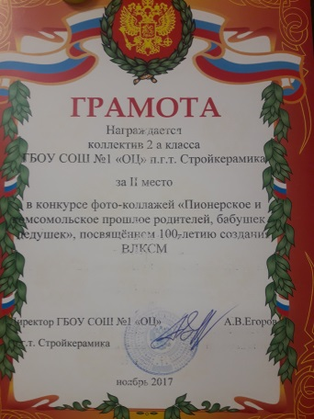
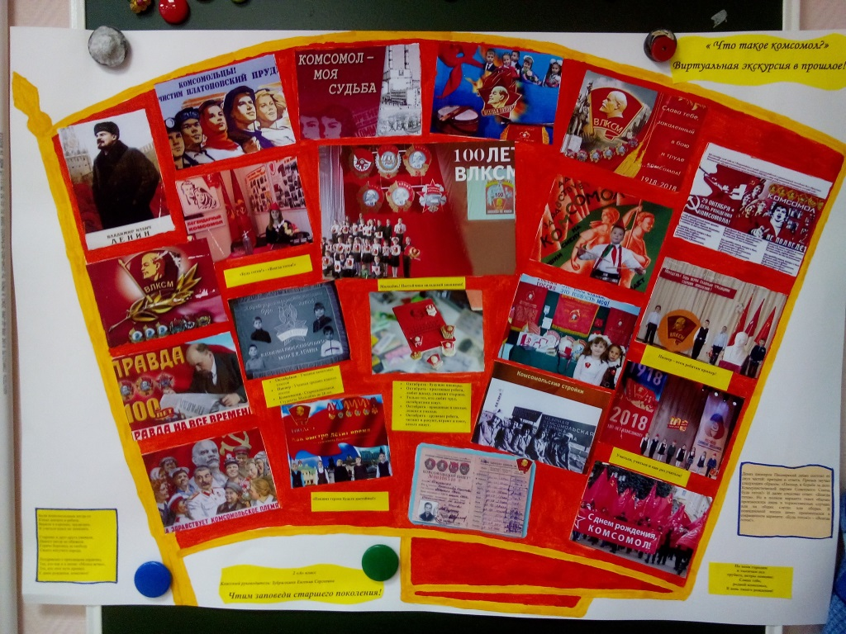

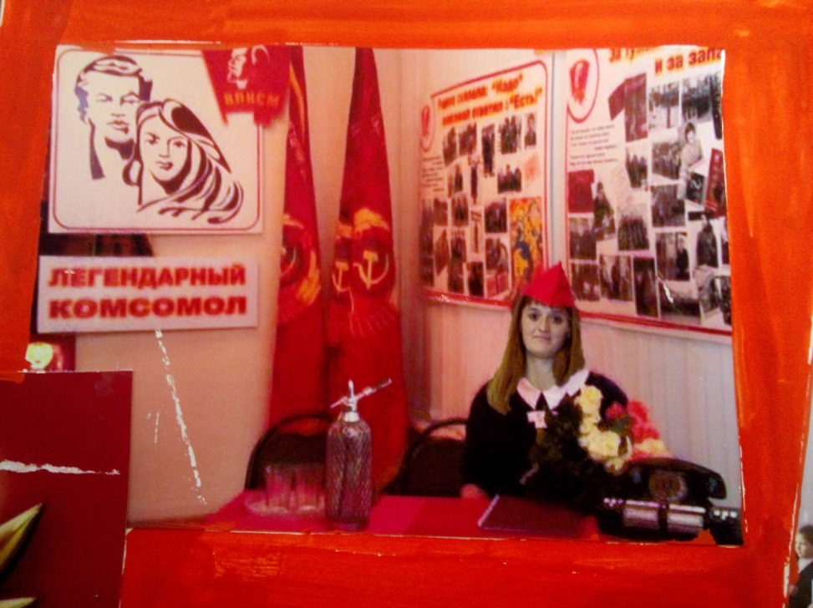

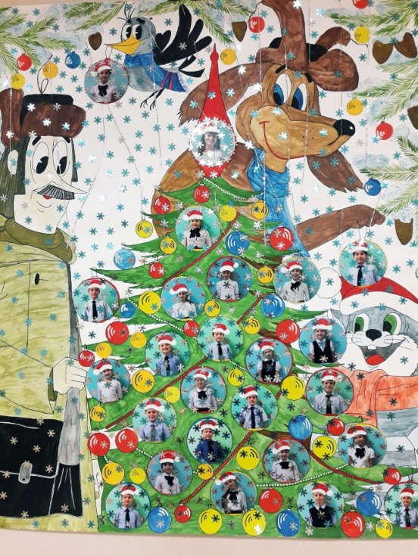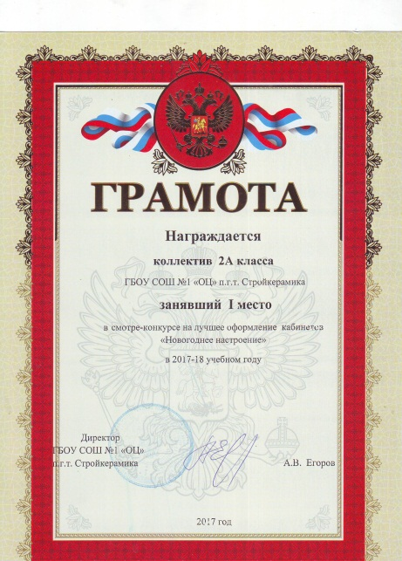

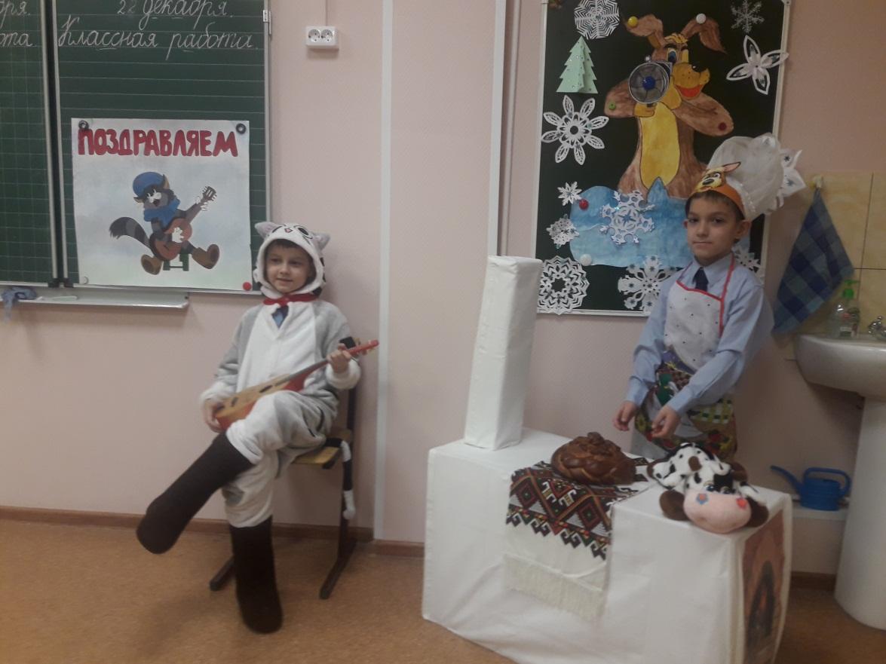
Из всего многообразия современной педагогической литературы мое внимание привлекла научная работа Н.Г. Тищенко и В.Т. Фоменко «Образно-эмоциональная основа процесса обучения». Анализируя основные этапы данной технологии, я стала использовать некоторые ее элементы, как средства реализации классного коллектива. Результат оказался положительным: повысилась активность обучающихся в работе над созданием собственного эмоционального образа. Дальнейшее включение в образовательную деятельность всех элементов технологии помогло сделать собственный продукт для обучающихся личностно значимым, создать комфортные условия для формирования их духовного мира. Например, на уроках литературного чтения в рамках данной технологии создание образов вызывает обязательно эмоциональное отношение к объекту, стимулирует проявление воображения, способности переносить свойства одного объекта на другой, воспринимать правильно все оттенки и нюансы, и при этом одновременно осознавать внутреннее содержание образа через мыслительную деятельность.

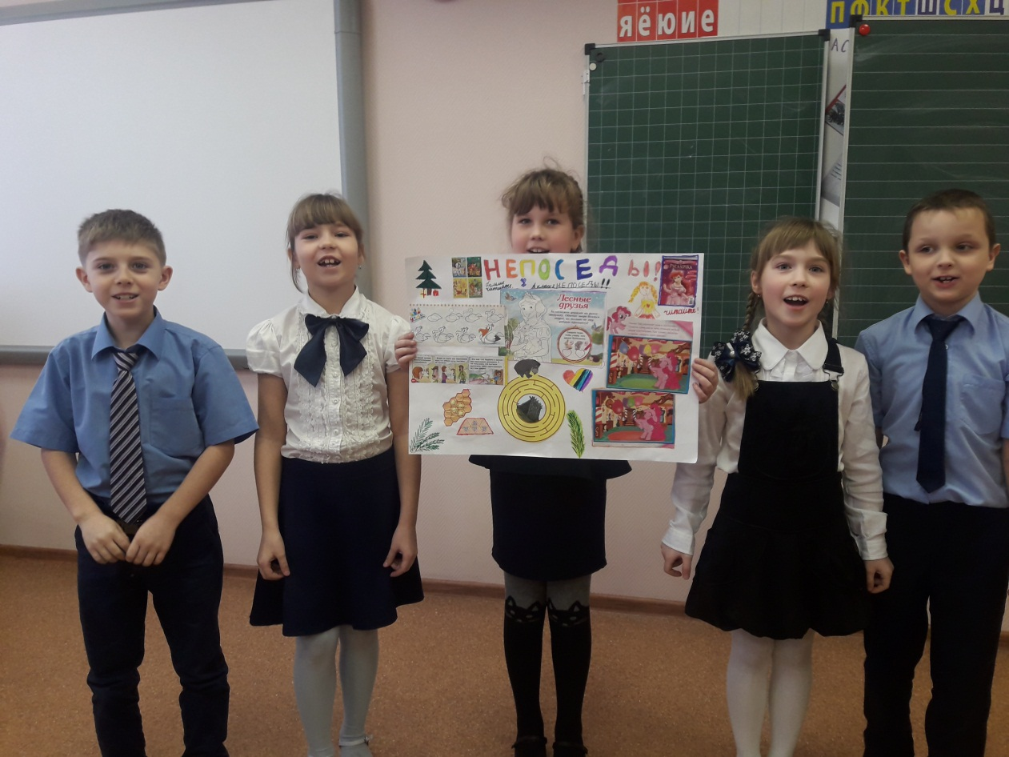

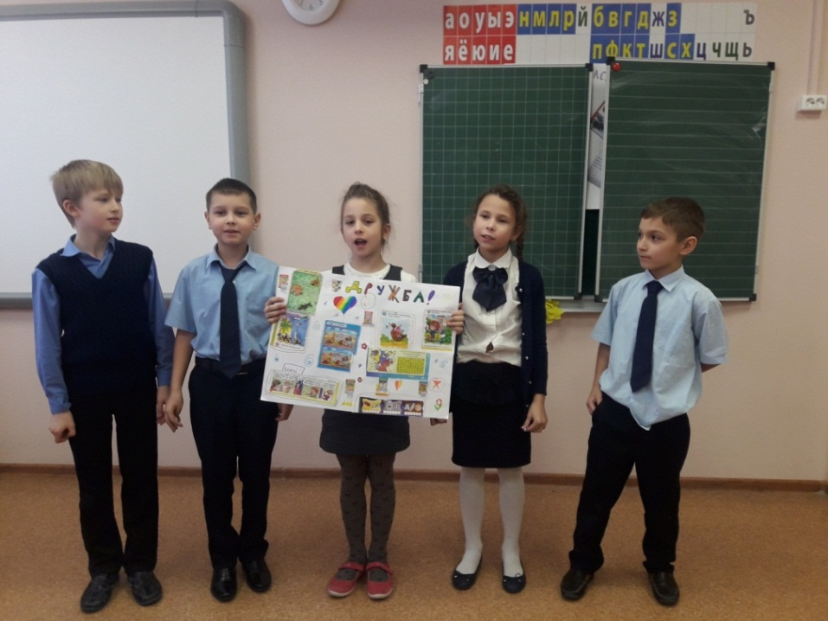

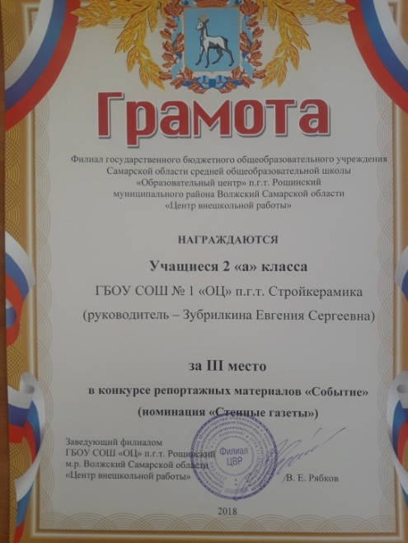

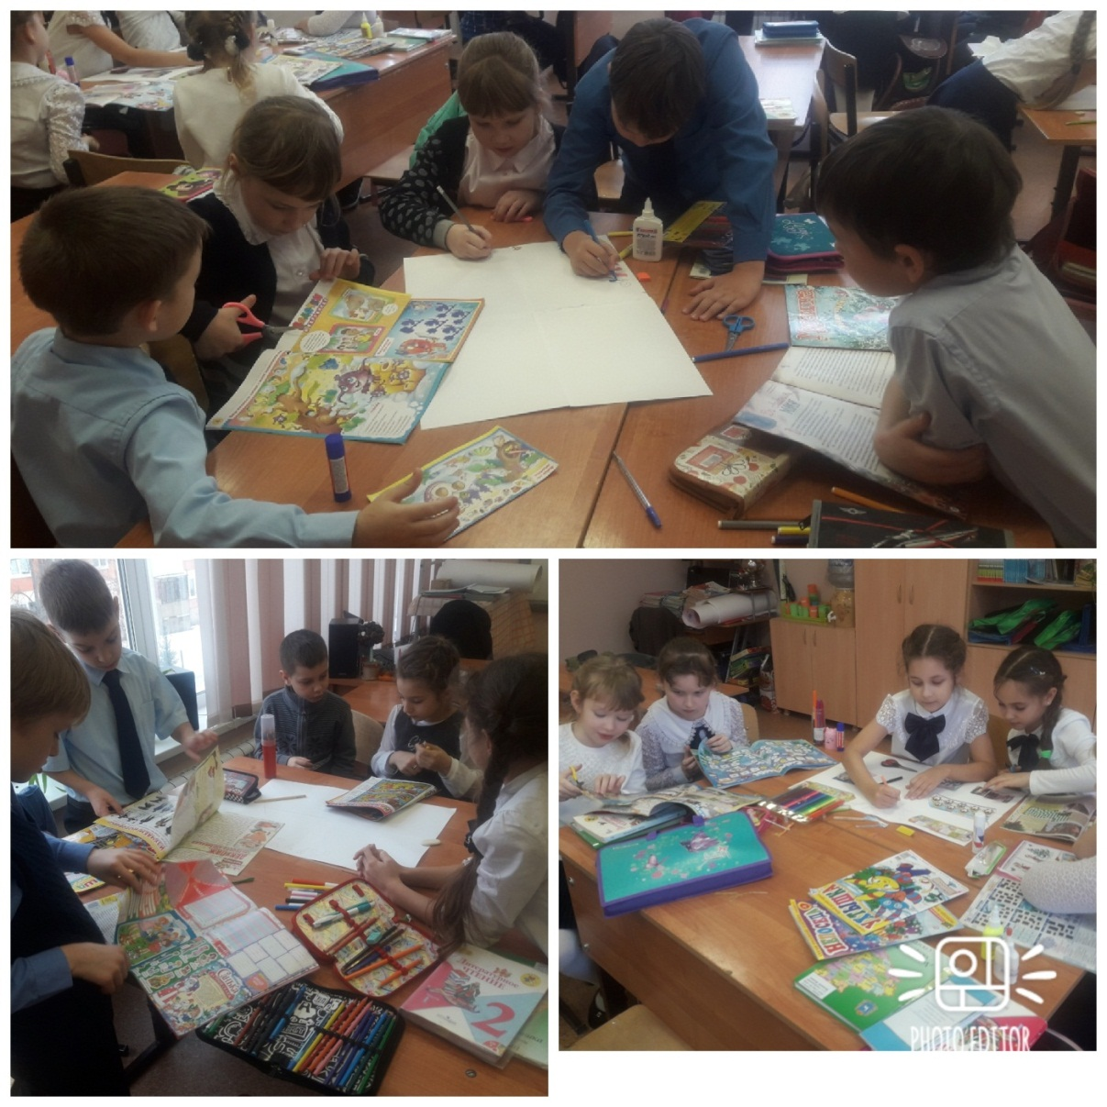
Современные психологи, методисты заявляют о необходимости формирования способностей у школьников, делая акцент на: овладении универсальными умениями, компетентностью, самообразованием, самоконтролем в процессе социализации. Процесс социализации только тогда считается успешным, когда в результате мы получаем гражданина, уважающего закон, активного и ответственного, способного применять свои знания и умения на практике, имеющего сформированную систему ценностей. В основу современного гражданского образования, являющегося неотъемлемой частью процесса социализации, положена идея участия личности в жизни общества.
Одним из интенсивных методов социальной практики является социальное проектирование, осуществляемое как на уроках, так и во внеурочной деятельности. В ходе проектной деятельности обучающиеся приобретают возможность соотнести общие представления, полученные на уроках, с реальной жизнью, в которую вовлечены они сами, их друзья, семья. За четыре года обучения я являлась руководителем многих проектов. Хочу немного рассказать о том интерактивном сервисе, который помогает мне выстроить работу над коллективными проектами. Trello — это интересная система, построенная на карточках. Основным преимуществом Trello является возможность видеть несколько одновременно запущенных проектов и их состояние в текущий момент времени. Карточки имеют множество возможностей. Вы в них можете проводить обсуждения, голосования, загружать файлы данных, задавать дедлайны, назначать текстовые и цветовые метки. Чтобы к любой задаче назначить исполнителя, нужно в карточку выбрать его из списка вашей команды проекта или просто справа перетащить на задачу аватар этого участника. Важно заметить, что все члены рабочей группы видят в реальном времени изменения, вносимые в проект, и могут наблюдать состояния друг друга так же в реальном времени — онлайн или офлайн, смотрит на проект или нет в настоящий момент.

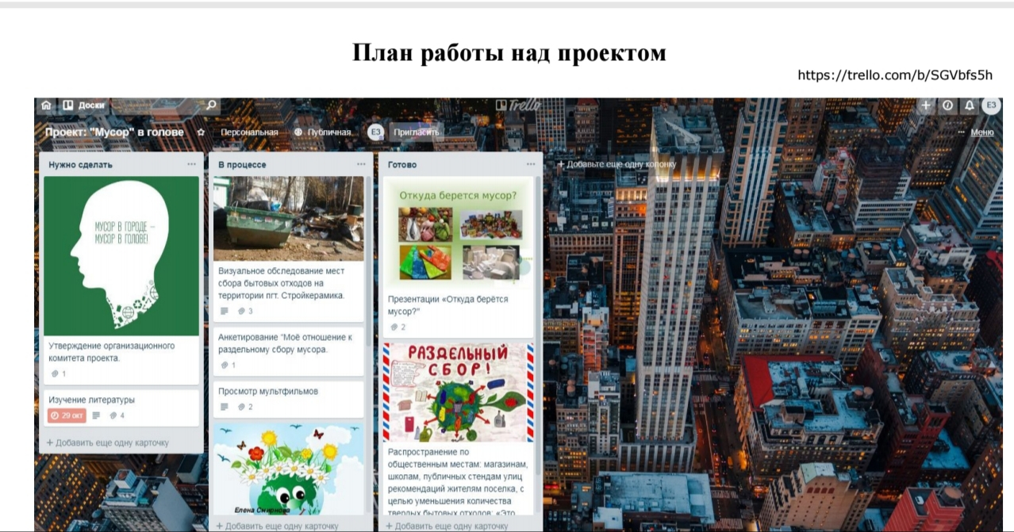

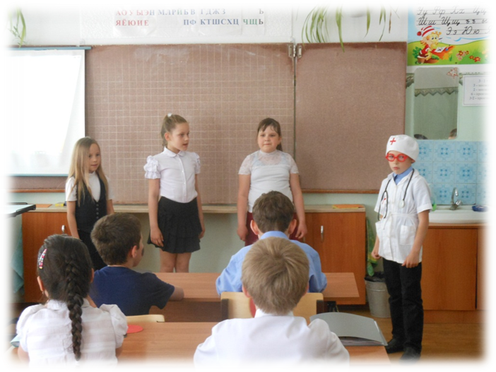
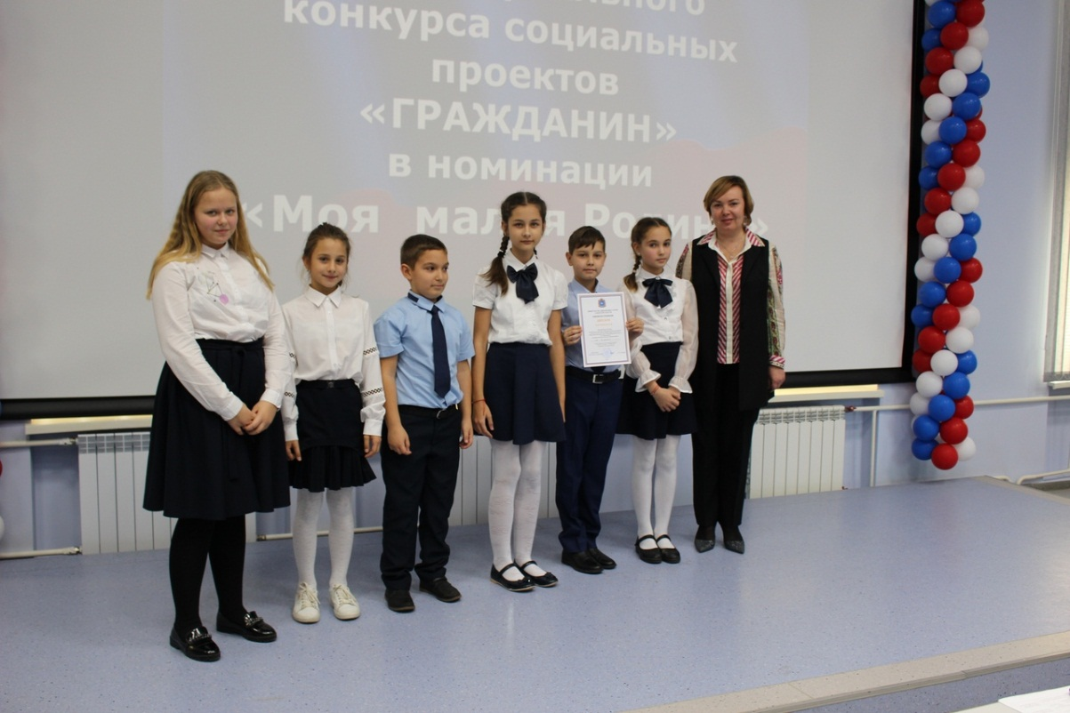

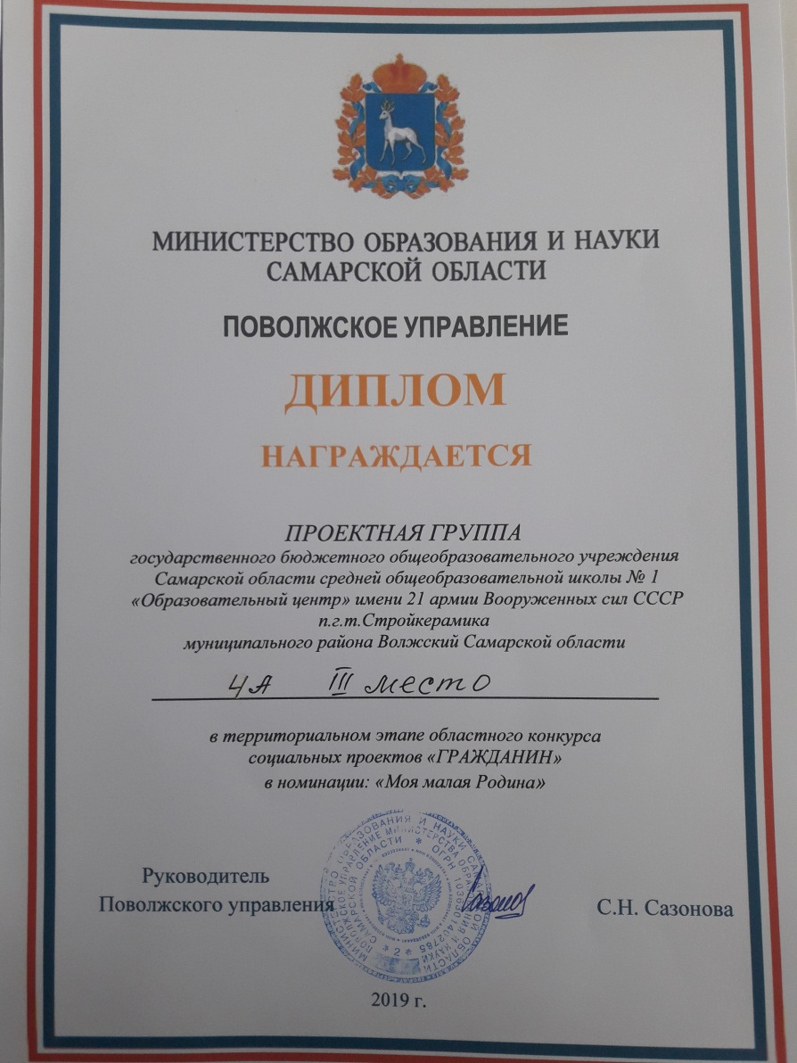

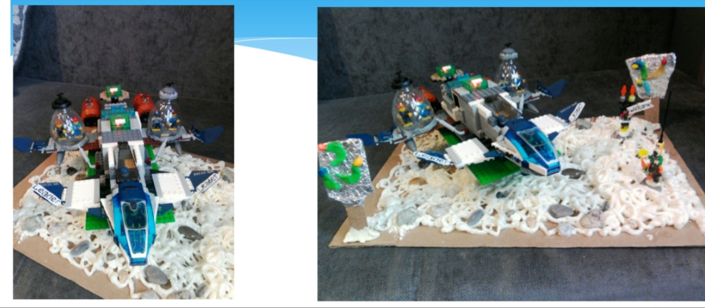
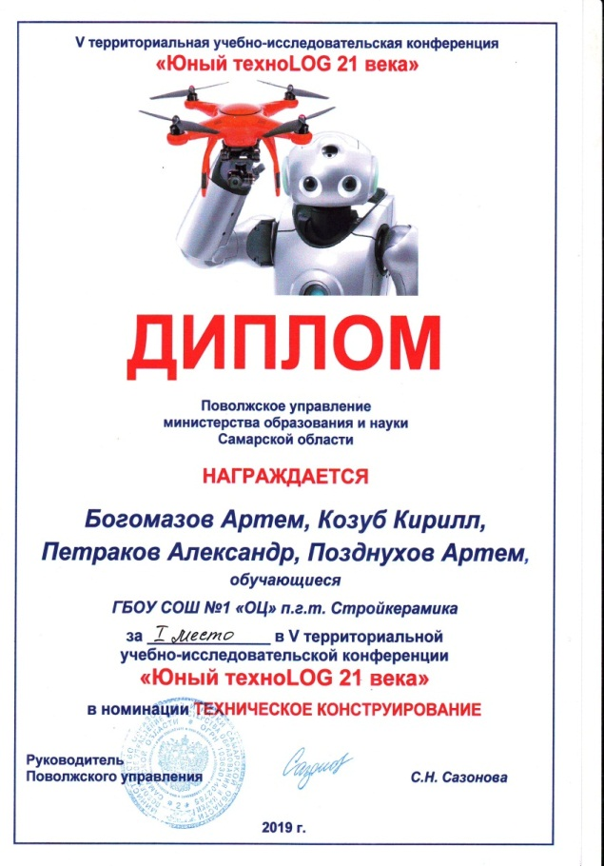

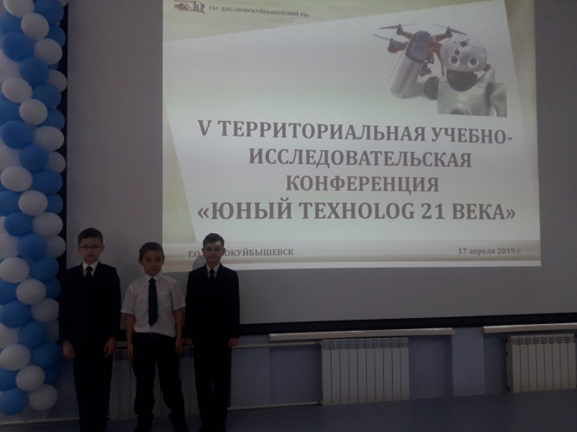

В понятие «игровые педагогические технологии» включается достаточно обширная группа приемов и методов организации и проведения педагогического процесса в виде разнообразных педагогических игр. В отличие от игр в широком смысле у педагогической игры есть существенный признак — четко поставленная цель обучения и соответствующий ей педагогический результат, который может быть обоснован, выделен в явном виде и характеризуется познавательной направленность [2,с.52].
Игровые технологии, инновационность которых не подлежит сомнению, формируют воображение и позволяют ему переносить свойства одних вещей на другие. Возникает ориентация в собственных чувствах и формируются навыки их культурного выражения, что позволяет ребенку включаться в коллективную деятельность и общение, комфортно для него встраиваться в социум. Игра — это школа социальных отношений, в которых моделируются формы поведения ребенка и задача учителя — правильно и умело помочь детям приобрести в игре необходимые социальные навыки.

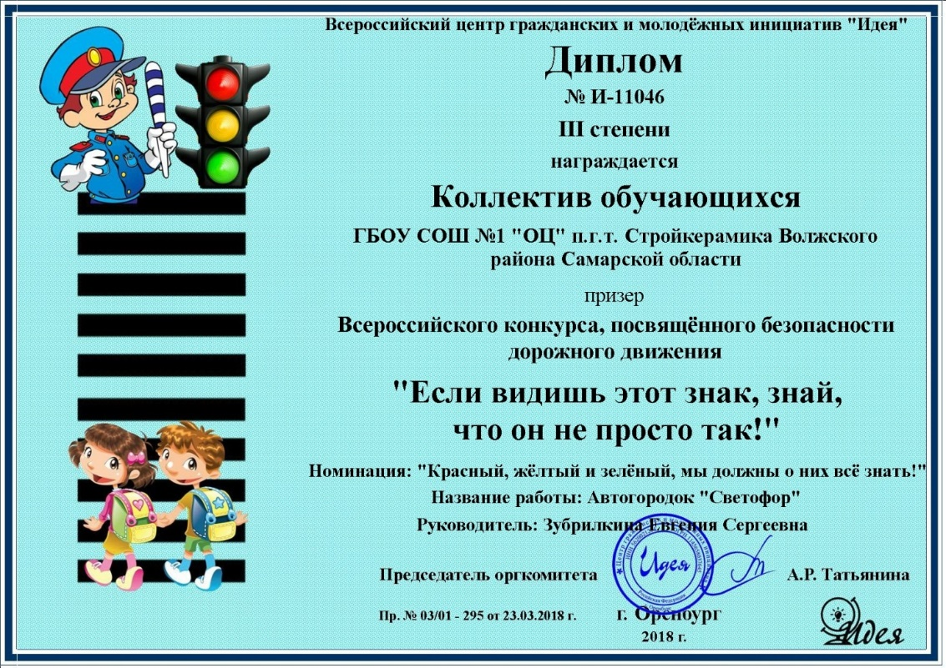

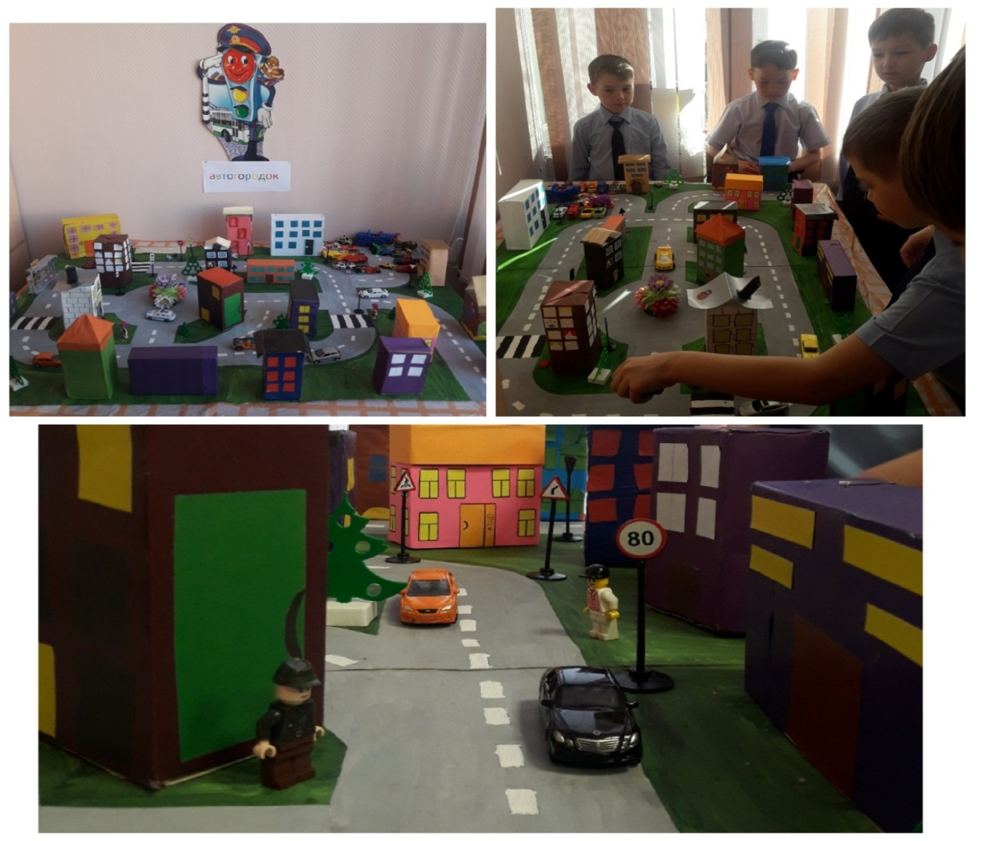

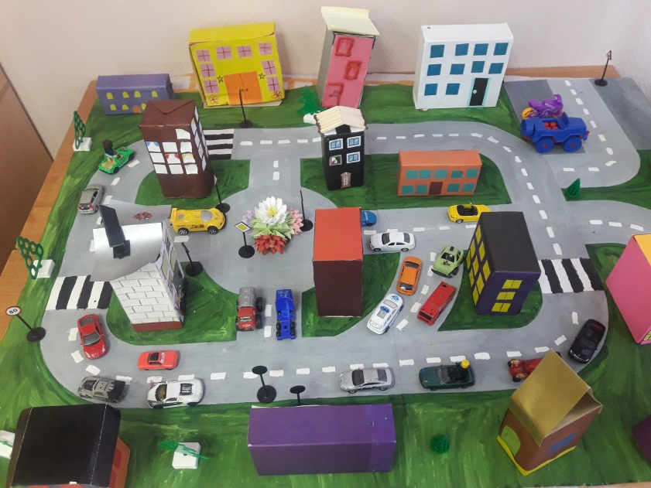
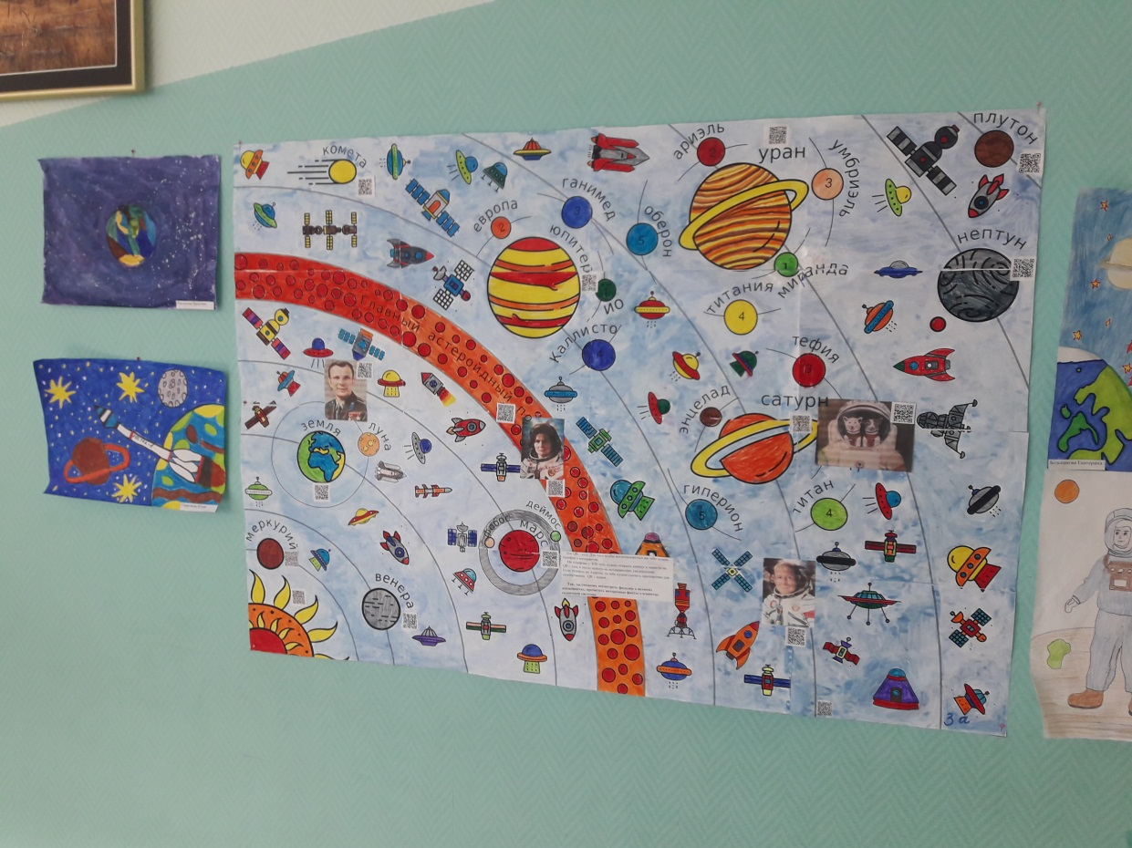

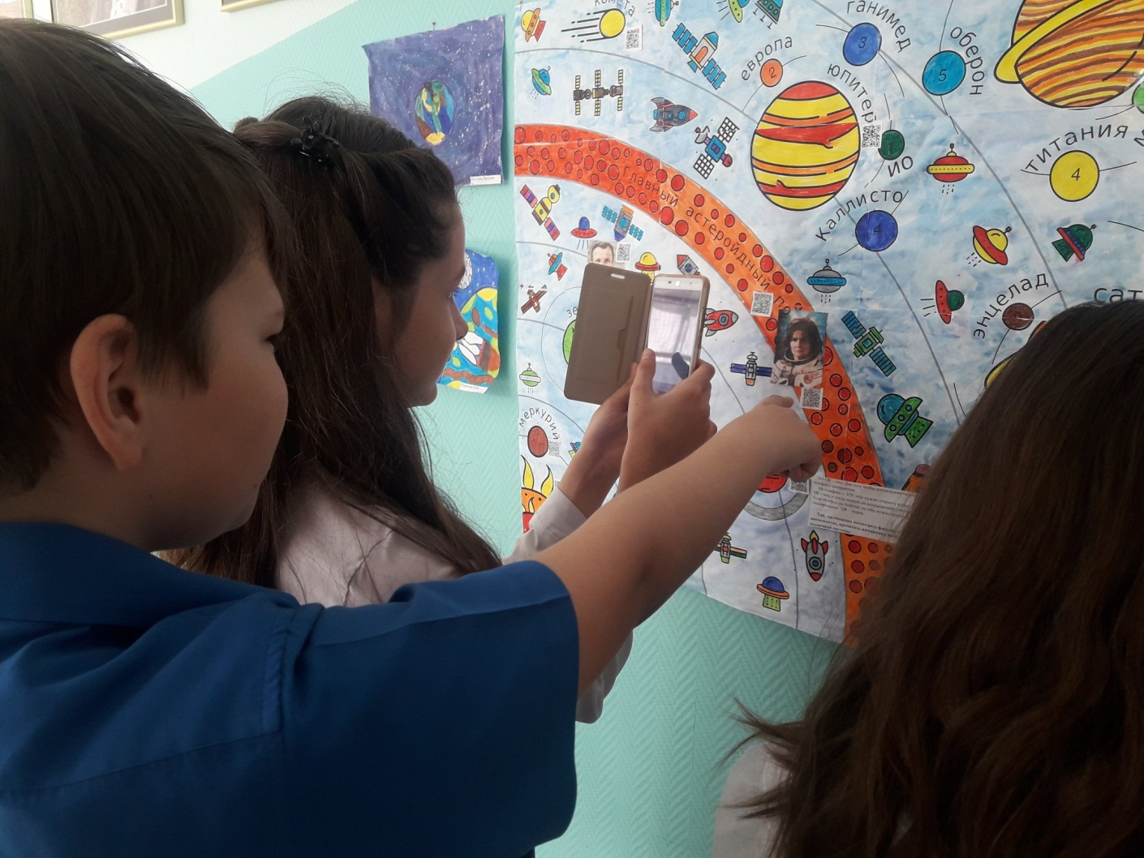
Коллективная работа «Познай космос» (Кодирование информации с помощью QR-кода.

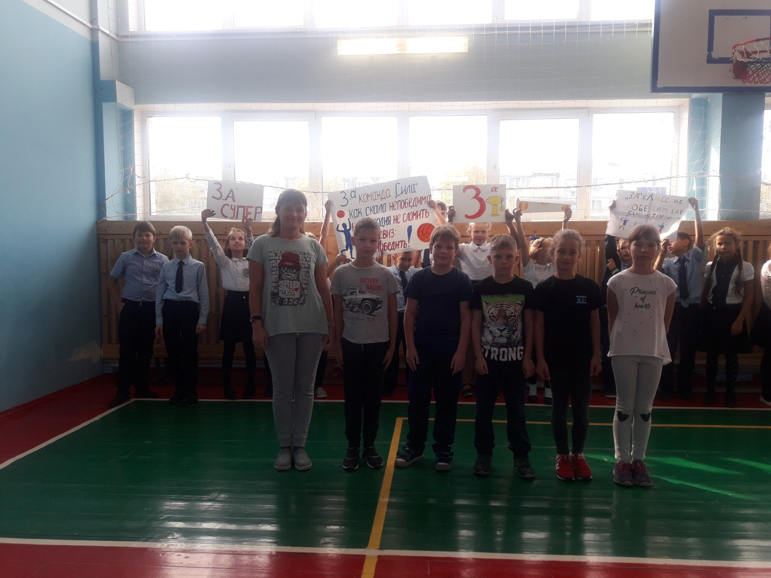

Понимая всю важность процесса социализации детей младшего возраста, я решила расширить деятельность в этом направлении и приступила к внедрению новых педагогических технологий эффективной социализации ребенка в образовательной организации. В современном мире ребенок живет и развивается в окружении разнообразных источников воздействия, как позитивных, так и негативных, которые влияют на его формирующую нравственную сферу. Поэтому именно сейчас актуальны социальные позиции. В связи с этим мы принимаем участие во многих социальных акциях. Это эффективные формы работы, которые направлены на развитие нравственных и личностных качеств обучающихся, и предполагают работу по двум направлениям: работа с детьми и работа с родителями. Акции служат хорошей пропагандой среди родительской общественности. Дети видят отношение родителей, организацию мероприятия и сами в ней участвуют. Мы рассматриваем акцию как некую общественную кампанию, направленную на достижение какой-либо социально значимой цели. Цель акции – привлечение внимания в какой-либо проблеме, привлечение ресурсов для решения какой-либо проблемы, непосредственно решение проблемы. Акция предполагает работу с детьми, родителями и социумом, направленную на привлечение их внимания либо к самой проблеме, либо к способам ее решения. Благодаря участию в акциях происходит формирование активной жизненной позиции, у детей развиваются представления о том, что от каждого из них зависит состояние окружающей среды, взаимоотношения людей, результаты деятельности.
Вовлечение в акции представителей различных возрастных и социальных групп способствует восстановлению психологических связей между поколениями, воспитанию толерантности. В ходе проведения социальных акций реализуется принцип интеграции, что позволяет осуществлять разностороннее развитие детей.

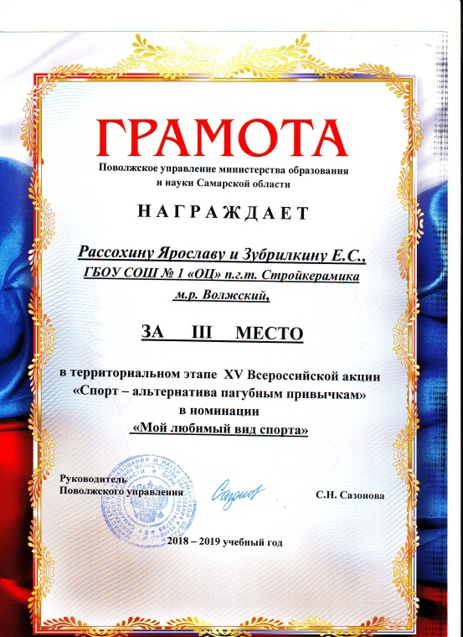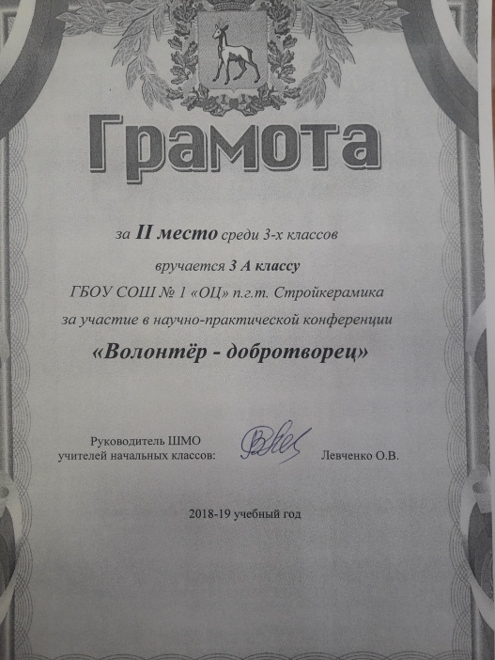

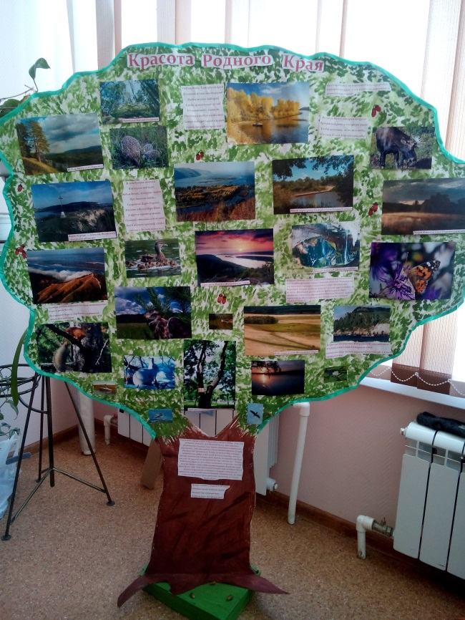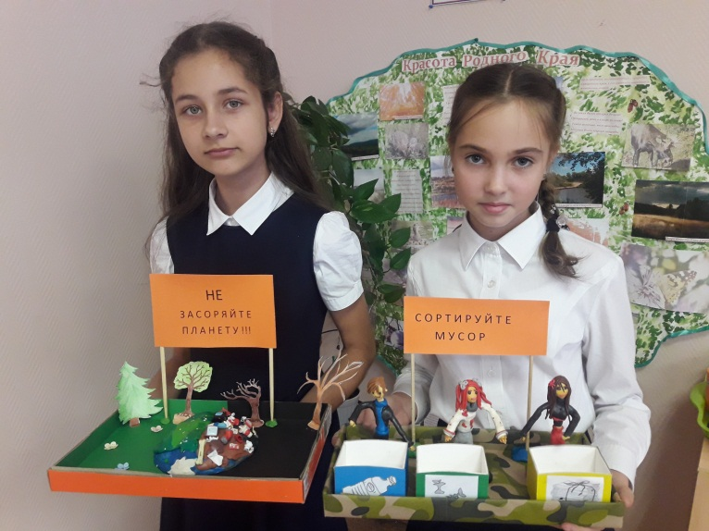

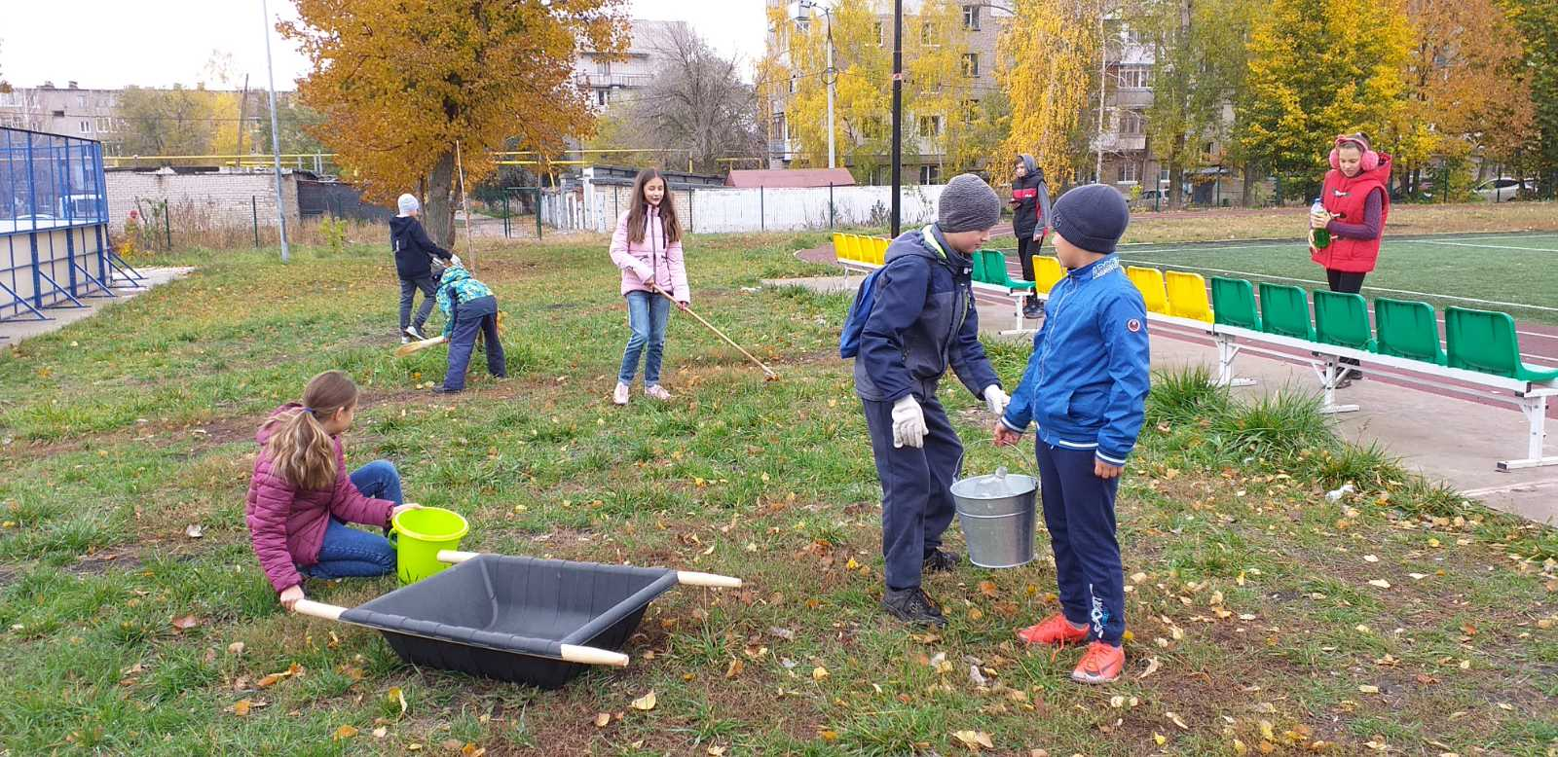

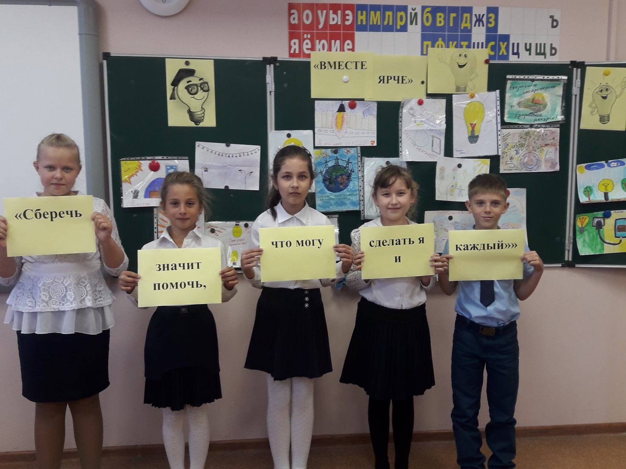

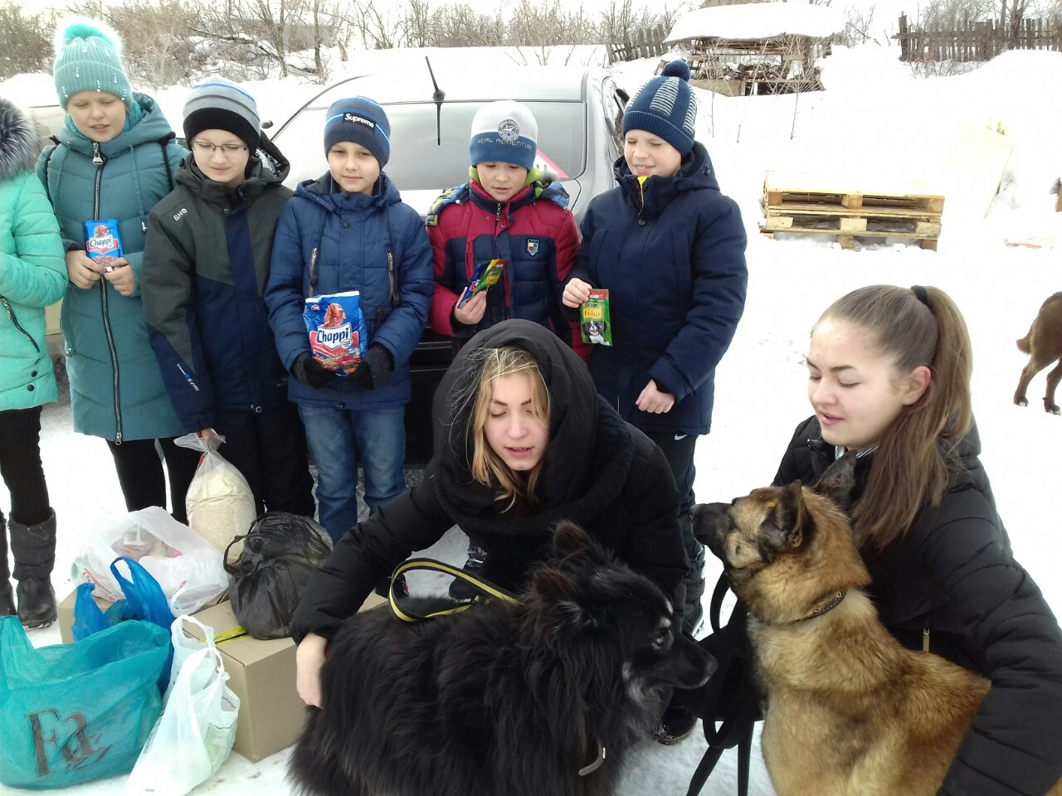

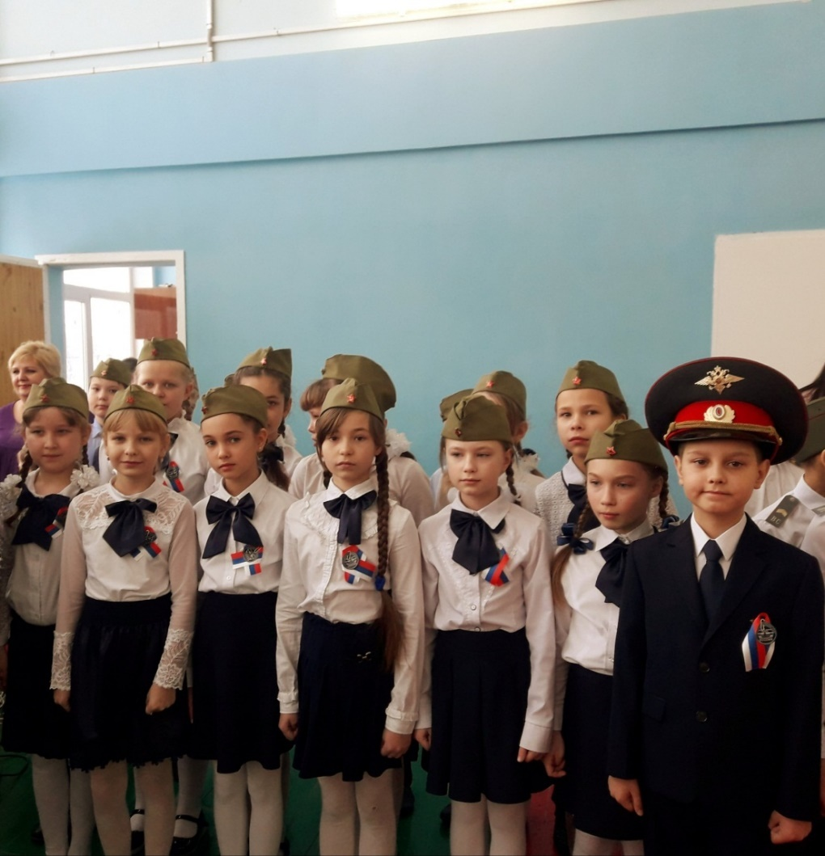
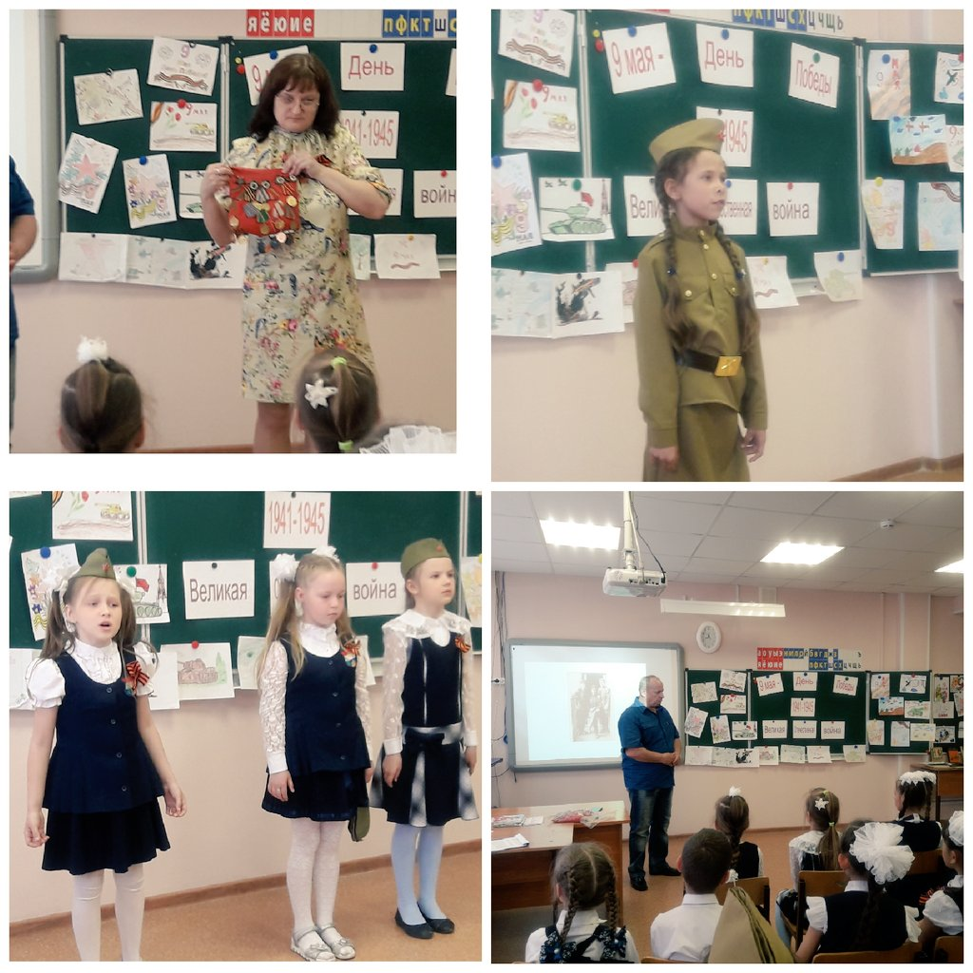
Социализация детей с ограниченными возможностями здоровья – одно из приоритетных направлений в моей работе. Важно создать необходимые условия для каждого ученика, особенно для тех, чьи возможности здоровья ограничены. Безусловно, значительное влияние на них оказывают родители и родственники, т.е. первичные агенты социализации. Но не меньшее значение имеют и сверстники, одноклассники, специалисты-педагоги. Ведь они – это не только расширенный круг общения, но и возможность иначе, не так как ежедневно в семье, взглянуть на мир. Инновационные технологии существенно влияют на воспитательную работу с детьми ОВЗ. Подбор дополнительного текстового и иллюстративного материала, создание карточек с индивидуальными заданиями и дополнительными познавательными текстами, создание электронной базы, систематизация и сохранение личных методических наработок, оформление учебных стендов и т.д. - всё это позволяет при более низких временных затратах получить более высокий результат.
Выстраивать форму работы с такими детьми мне помогают инновационные технологии такие как: кейс-технологии, информационные и дистанционные технологии, коррекционно-развивающие технологии.

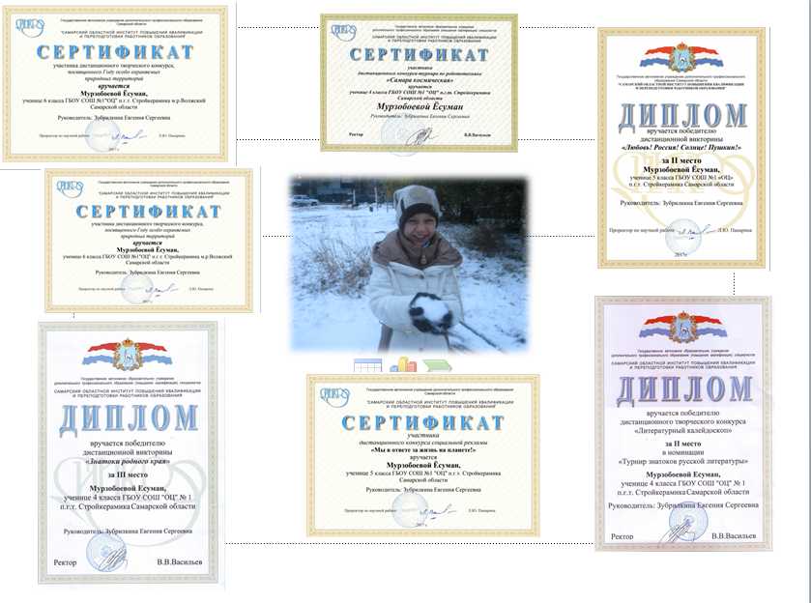

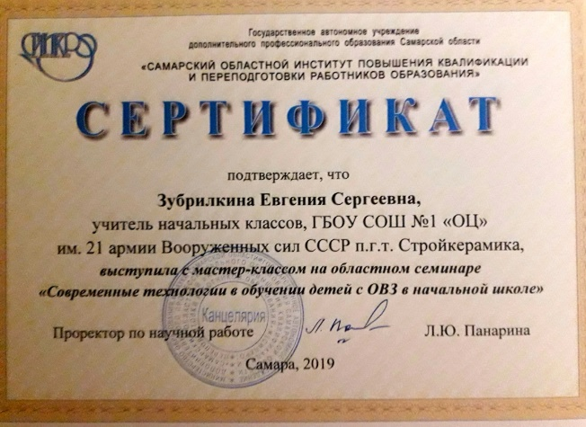
О каких учениках мечтает каждый учитель? Об умных, активных, жизнерадостных, открытых и честных, добрых и веселых. И каждый день, приходя на уроки, общаясь с детьми вне учебного времени, стремится к тому, чтобы они хоть на шаг продвинулись в своем совершенстве.
Одним из составляющих компонентов основной образовательной программы начального общего образования является социальный опыт, следовательно, развитие и становление личности предусматривает социализацию личности младшего школьника.
Преимущества применения инновационных образовательных технологий в формировании школьного коллектива:
1) меняются функции преподавателя и обучающегося: преподаватель становится консультантом-координатором, а обучающиеся работают в индивидуальном темпе;
2) формирование в группе системы взаимопомощи путем организации работы обучающихся;
4) методики дают возможность посмотреть на взаимоотношения обучающихся между собой;
5) решаются вопросы с индивидуально-личностным развитием каждого участника образовательного процесса;
6) диалог в парах постоянного и сменного составов предполагает диалог на равных уровнях;
7) способствуют индивидуализации обучения;
8) совершенствуют навыки самооценки;
9) предоставляют обучающимся возможности для моделирования и реализации собственных творческих заданий.
10) обучение через открытие, через коллективный поиск;
11) демократичность, открытость процесса обучения.
Все эти инновационные технологии взаимосвязаны и в конечном итоге сводятся к возникновению нового уровня самосознания ребенка, обусловленного овладением разнообразными средствами произвольной саморегуляции. Младший школьник начинает осознавать себя не изолированным, а находящимся в системе человеческих отношений, то есть у него появляется переживание себя как существа социального.

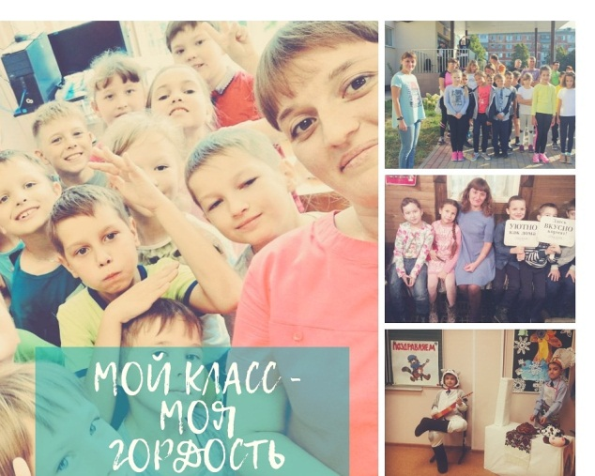
Список использованных источников:
1.Голованова Н. Ф. Социализация и воспитание ребенка/ Н. Ф. Голованова — М., Речь, 2004. — 272с.
2. Социальная педагогика: курс лекций / под ред. М. А. Галагузовой. — М., 2000. — 416 с.
3. Краевский В.В. Основы обучения. Дидактика и методика: учеб.пособие для студ.высш.учеб.заведений /В.В.Краевский, А.В.Хуторской. – М.: Издательский центр «Академия», 2007.
4. Педагогика: теории, системы, технологии: учебник для студ.высш.и сред.учеб.заведений /(С.А. Смирнов, И.Б. Котова, Е.Н. Шиянов и др.); под ред.С.А.Смирнова.-6-е изд.,перераб.-М.: Издательский центр «Академия», 2010.
5. Полат Е.С., Моисеева М.В., Петрова А.Е. Новые педагогические и информационные технологии в системе образования. - М., 2011.
6. Технология диалоговой взаимопомощи в профессиональной школе. Методические рекомендации (Серии «Педагогические технологии»).- СПб: ТОГИРРО, 2012.
7. Смирнова М. А. Деятельность общеобразовательных учреждений по созданию педагогических условий социализации учащихся. Автореф. дисс. ... к. п. н. Самара, 1999. 23 с.
8. Акатов Л.И. Социальная реабилитация детей с ОВЗ. Психологические основы / Л.И. Акатов. - М.: ВЛАДОС, 2003.-225 с.

социализация личности младшего школьника средствами театральной деятельности

Иванова М.Н.
учитель начальных классов
МБОУ Лицей «Созвездие» №131, г. Самара
Социализация – процесс усвоения индивидом социальных норм, культурных ценностей и образцов поведения общества, к которому он принадлежит.
По Эриксону социализация личности проходит следующие стадии:
1.Стадия младенчества (от 0 до 1,5 года). На этой стадии главную роль в жизни ребенка играет мать, она кормит, ухаживает, дает ласку, заботу, в результате у ребенка формируется базовое доверие к миру. Динамика развития доверия зависит от матери. Дефицит эмоционального общения с младенцем приводит к резкому замедлению психологического развития ребенка.
2.Стадия раннего детства (от 1,5 до 4 лет). Эта стадия связана с формированием автономии и независимости. Ребенок начинает ходить, обучается контролировать себя при выполнении актов дефекации. Общество и родители приучают ребенка к аккуратности, опрятности, начинают стыдить за «мокрые штанишки».
3.Стадия детства (от 4 до 6 лет). На этой стадии ребенок уже убежден, что он личность, так как он бегает, умеет говорить, расширяет область овладения миром, у ребенка формируется чувство предприимчивости, инициативы, которое закладывается в игре. Игра важна для ребенка, так как формирует инициативу, развивает творческие начала. Ребенок осваивает отношения между людьми посредством игры, развивает свои психологические возможности: волю, память, мышление и т.д.
4.Стадия, связанная с младшим школьным возрастом (от 6 до 11 лет). На этой стадии ребенок уже исчерпал возможности развития в рамках семьи, и теперь школа приобщает ребенка к знаниям о будущей деятельности, передает технологический этнос культуры. Если ребенок успешно овладевает знаниями, он верит в свои силы, уверен, спокоен. Неудачи в школе приводят к появлению чувства своей неполноценности, неверия в свои силы, отчаяния, потере интереса к учебе.
Начальная школа – самоценный, принципиально новый этап в жизни ребёнка: начинается систематическое обучение в образовательном учреждении, расширяется сфера его взаимодействия с окружающим миром, изменяется социальный статус и увеличивается потребность в самовыражении.
С поступлением в школу ребёнок впервые начинает заниматься социально значимой, общественно оцениваемой учебной деятельностью. Все отношения учащегося с внешним миром определяются теперь его новой социальной позицией – ролью ученика, школьника.
«Школа играет определяющую роль в развитии детей. Именно здесь ребенок проверяет свои интеллектуальные, физические, социальные и эмоциональные данные и получает возможность определить, насколько он соответствует стандартам, установленным родителями, учителями и обществом в целом» [1, с. 442].
Самый коротки путь эмоционального раскрепощения ребёнка, снятия зажатости обучения, чувствованию и художественному воображению – это путь через игру, фантазированию, сочинительству.
Решение этих проблем – театрализованная деятельность.
Что такое театр? Это лучшее по утверждению К.С. Станиславского, средство для общения людей, для понимания их сокровенных чувств. Это чудо, способное развивать в ребёнке творческие задатки, стимулировать развитие психических процессов, совершенствовать телесную пластичность, формировать творческую активность; способствовать сокращению духовной пропасти между взрослыми и детьми.
14 лет назад я стала учителем начальных классов и пришла работать во 2«А» класс. Между мальчиками постоянно возникали конфликтные ситуации. Я включила театрализацию во все виды детской деятельности.
- чтение художественных произведений;
- театрализованные игры и драматизация;
- танцевальное и песенное творчество.
С помощью театрализованных игр можно решать практически все задачи программы развития речи. Но, кроме этого, заложить основу к поэтапному формированию и развитию коммуникативных навыков личности, лежащих в основе грамотной её социализации.
Театр развивает творческие способности дошкольников, корректирует их поведение, способствует эмоциональному раскрытию, развивает речь, ораторские способности детей, придает уверенность в себе, помогает приобрести навык публичных выступлений
На базе класса при активной поддержке родителей был организован кукольный театр «Непоседы». В постановке русской народной сказки «Снегурочка» приняли участи ребята всего класса. Наблюдая за ними во время создания спектакля, на общение в коллективе можно отметить, что социальная активность, социальное творчество, взаимодействия личности и коллектива серьезно повлияли на сплочение класса.
Первыми зрителями стали родители, затем учащиеся параллельных классов. А потом – ребятам детского сада «Ромашка». Постановка спектаклей разных авторов, эпох, жанров – привлекает ребенка. Он видит свой реальный вклад в результат общей работы, что стимулирует рост его самооценки и творческой активности. Спектакль (как результат коллективной творческой деятельности) существует для детей, с одной стороны, участвующих в нем и с другой – для зрителей, что обогащает их и стимулирует развитие интереса к художественному творчеству, демонстрирует модель плодотворного проведения досуга.
Благодаря работе театрального кружка «Непоседы» и театрализации на уроках, совместных праздниках у детей заметно повысился интерес и мотивация к школе и учебному процессу. Скромные, зажатые и малообщительные дети стали раскрываться, оживать. Обогатился и активизировался словарь и память детей, начали понимать эмоциональное состояние другого человека. Победа в конкурсах чтецов, инсценировок, показ своего выступления обществу вселяет уверенность даже в самого застенчивого ребенка.
Очевидно, что в будущем не каждый ребёнок станет актёром. Но в любом деле ему помогут творческая активность и развитое воображение, которые не возникают сами по себе, а их необходимо развивать.
С большим удовольствием мы, учителя параллельных классов, организовывали и проводили совместные мероприятия, в ходе которых обратили внимание на ребят, наделенных актерскими данными. Вот тогда и возникла идея создать театральную студию «АйДаДети».
Успешность социально-культурного воспитания и развития учащихся обеспечивается созданием следующих условий работы театральной студии:
- состав коллектива (ребята из параллельных классов),
- установление взаимодействия между членами кружка и педагогом,
- широкое включение в работу кружка взрослых членов педагогического коллектива и родителей,
- взаимодействие с различными организациями
Занятия в театральной студии развивают не только психические функции личности ребёнка, художественные способности, творческий потенциал, но и общечеловеческую способность к межличностному взаимодействию, творчеству в любой области, помогают адаптироваться в обществе, почувствовать себя успешным. Именно через постановку спектаклей ребенок осваивает социальный опыт, осваивает общечеловеческие ценности. Огромную силу составляет нравственность, которая усваивается через репертуар театра и эстетические переживания ребенка.
Исходя из вышеизложенного можно сделать следующие выводы:
1. Театрализованная деятельность в школе есть один из способов успешной социализации обучающихся.
2. Детский театр в школе имеет огромное воспитательное значение, так как в процессе создания спектаклей средствами воспитательных технологий формируется активная гражданская позиция и развиваются лидерские качеств
3. Участие в творческих постановках способствует не только духовно-нравственному развитию школьников, но и помогает им адаптироваться в социуме, формирует у детей активную жизненную позицию, а также воспитывает ответственность за свои слова и поступки.
4. Опыт данной творческой деятельности может быть рекомендован при использовании пространства школ для проведения кружковой деятельности, в приобщении к ценностям, господствующим в обществе, не только для развития, но и для адаптации к жизни в социуме.
Список использованной литературы
1.Маркова А.К. Формирование мотивации учения в младшем школьном возрасте. М., 1983
2. Александровна М.М. «Театрализованная деятельность как эффективное средство социализации и коммуникации детей младшего школьного возраста». [Электронный ресурс] https://mega-talant.com (дата обращения:10.02.2020)
3.Матвеева Е.А. «Школьный театр – площадка для социализации обучающихся». [Электронный ресурс] https://kopilkaurokov.ru (дата обращения:11.02.2020)

ОБ ИЕРАРХИЧЕСКОМ И СИНЕРГЕТИЧЕСКОМ УПРАВЛЕНИИ ПРОЦЕССОМ СОЦИАЛИЗАЦИИ МОЛОДЁЖИ В ВОЕННО-ПАТРИОТИЧЕСКОМ КЛУБЕ «СВАРОЖИЧ»

Коновалов С.Н.
педагог дополнительного образования,
ЦВР «Эврика» - филиал ГБОУ СОШ
им.Н.С. Доровского с.Подбельск,
м.р. Похвистневский
Военно-патриотический клуб, работающий на базе школы во внеурочное время, обладает большими возможностями для организации военно-патриотического воспитания школьников. В его образовательном и воспитательном пространстве сочетаются военно-теоретическая и физическая подготовка, параллельно решаются вопросы духовного и физического развития, и сочетание этих факторов положительно выделяет его из других существующих ныне форм организации внеурочной деятельности школьников. Деятельность клуба направлена на решение задач военно-патриотического воспитания, включающего военно-прикладную и физическую подготовку подростков и построенного с учётом индивидуальных психологических особенностей обучающихся, социально-психологических особенностей их проживания, материально-технического оснащения клуба, педагогических возможностей воспитательного персонала.
У процесса социализации много граней. В детском объединении дополнительного образования его рассматривают в контексте образования и педагогики. Клуб «Сварожич» - военно-патриотический, занимающийся патриотическим воспитанием молодёжи, подготовкой к службе в вооружённых силах, пропагандой здорового образа жизни. В основе военно-патриотического воспитания лежат любовь к Родине, армии, армейские методики и боевой опыт. Поэтому управление процессом социализации в клубе «Сварожич» рассматривается с точки зрения иерархии и синергетики.
Социализация молодёжи происходит в социальном пространстве, которое может быть представлено как «…абстрактное пространство, конституированное ансамблем подпространств или полей (экономическое поле, интеллектуальное поле и др.)» [1, с. 53]. Все эти поля неразрывно связаны с внешними и внутренними социальными процессами, происходящими в молодёжной среде. Деятельность военно-патриотических клубов ведётся в патриотическом поле, которое представлено частями:
- культурного поля (кинофильмы, художественные книги, песни и т. д. патриотической направленности);
- информационного поля (информация СМИ, социальные сети и т.д. патриотической направленности);
- семейного поля (традиции семьи, семейная память о погибших за Отечество родственниках и т. д.);
- поле плановой деятельности военно- патриотического клуба и др.
Мотивом или побудительной причиной тех или иных действий индивида в патриотическом поле является желание - «… в действительности человек есть не что иное, как реализация или удовлетворение этого желания» [2; с.295]. Как и в других полях социального пространства, главным желанием молодого человека является желание признания другими людьми. «Человек … как человеческое существо он существует лишь в той мере, в какой он признан» [2; с.299].
Исходя из этого, задача педагога дополнительного образования заключается в управлении процессом социализации, на основе формирования у подростка желания признания его деятельности в патриотическом поле.
Высшим проявлением социализации в патриотическом поле будет готовность молодого человека к поступку, связанному с риском для жизни, на благо своих товарищей. «…Чтобы реализовать себя как человеческое существо, человек должен рисковать своей жизнью ради признания» [2; с.300].
Управление процессом социализации в военно-патриотических клубах может идти как иерархическим, так и синергетическим путём.
Иерархия управления (от греч. hierarchia - священная власть) - способ построения, организации сложных систем, при котором части (элементы) системы распределены по уровням, и вся система становится многоуровневой, многоступенчатой, обладающей в то же время свойством целостности.
При иерархическом управлении реализации программы военно-патриотического клуба «Сварожич» будут способствовать указания старшего руководства, которые регламентируется проведением мероприятий по планам:
1. Центрального руководства (участие в вахте памяти на территории прошедших боёв).
2. Областного руководства (Марш Калашникова, парад памяти, областная акция «Перекличка постов №1 «Этих дней не смолкнет слава», смотр постов № 1, областная военно-историческая олимпиада, областные соревнования по кроссовой стрельбе и др.).
3. Руководства Северо-Восточного управления министерства образования и науки Самарской области (военно-спортивная игра «Орлёнок»).
4. Районного руководства (военно - спортивная игра «Зарница», день призывника, спортивная игра «А ну-ка парни», соревнования по пулевой стрельбе «Ворошиловский стрелок» и др.)
5. Школьного руководства (вынос флага Российской Федерации при проведении торжественных мероприятий, проведение стрелковых соревнований, участие в праздновании дня Победы, Дня защитника Отечества и др.).
Дополнительная общеобразовательная общеразвивающая программа социально-педагогической направленности ВПК «Сварожич» составлена таким образом, чтобы его члены могли реализовать своё желание жажды признания в ходе проведения этих мероприятий. Кроме них, в клубе проводятся и мероприятия по своему плану. Это соревнования на первенство клуба по военным дисциплинам, лыжные переходы и велопробеги и др.
Синергетическое управление более сложный вид управления, направленный на самоорганизацию открытой системы, то есть система открыта для обмена информацией с окружающей средой, где управляющая роль может быть сведена к даче указаний рекомендательного характера, координации действий, поощрительному воздействию в виде выражения признательности и другим видам воздействия не требующих материальных затрат. Эффективность синергетического управления должна возрасти за счёт резкого увеличения количества управляемых объектов, формирования их самоактивности, то есть способности к самодвижению на основе внутренних (собственных) побудительных причин.
Синергетическое управление процессом социализации молодёжи в военно-патриотическом клубе «Сварожич» представлено:
1. индивидуальными беседами рекомендательного характера с членами клуба и их родителями, направленными на побуждение к чтению военной литературы, просмотру художественных фильмов патриотической направленности, посещению музеев, моделированию военной техники и т. д.;
2. сетевым взаимодействием с другими патриотическими организациями Похвистневского района (ВПК «Плацдарм» с.Старый Аманак, отрядами Юнармии с.Большой Толкай и с.Среднее Аверкино);
3. организация поощрений за патриотическую деятельность членов клуба;
4. поощрением игр военной направленности детей вне клуба.
Умелое сочетание иерархического и синергетического управления позволяет руководителю военно-патриотического клуба совместно с другими субъектами руководства успешно направлять процесс социализации молодёжи к её высшим проявлениям – готовности молодого человека к военной службе, а при необходимости и к поступкам, связанным с риском для жизни во имя спасения жизни своих товарищей. Полное завершение обучения по дополнительной общеобразовательной общеразвивающей программе социально-педагогической направленности ВПК «Сварожич» во многом способствует этому процессу.

Список использованных источников
1. Бурдье, П. Социология социального пространства. - М.: Институт экспериментальной социологии; СПб., 2005.: Алетея. С.53.
2. Кожев, А. Атеизм. Очерк феноменологии права. - М., 2000.
- https://ru.wikipedia.org/wiki/%D0%92%D0%BE%D0%B5%D0%BD%D0%BD%D0%BE-%D0%BF%D0%B0%D1%82%D1%80%D0%B8%D0%BE%D1%82%D0%B8%D1%87%D0%B5%D1%81%D0%BA%D0%B8%D0%B9_%D0%BA%D0%BB%D1%83%D0%B1
- https://studbooks.net/1303244/menedzhment/ierarhiya_upravleniya_organizatsii

МЫ ВСЕГДА ТАМ, ГДЕ НУЖНЫ
Костриченко Л.В.
учитель русского языка и литературы
МБОУ Школы № 24 г.о.Самара
Исследования последних лет показали, что современный выпускник школы затрудняется самостоятельно действовать в нестандартной обстановке, выдвигать гипотезы, отстаивать свою точку зрения, творить, критично относиться к предлагаемым извне ценностям, социализации и самореализации.
Актуальность данной работы - выявление проблем социализации подростков-старшеклассников. Какую линию поведения они выбирают и как учатся разрешать конфликт личных потребностей и материальных возможностей, какова направленность ценностей школьной молодежи, потенциал конструктивного сотрудничества с обществом?
Главная цель современной школы - вывести обучающегося в режим саморазвития, на каждом возрастом этапе поддерживать и стимулировать этот режим, формировать веру в себя, а также обеспечивать инструментарием саморазвития.
Центральная идея социализации - создание ситуации «свободного выбора», в которой только и становится реальным выявление социальной направленности личности, ценностных ориентаций подростков. В старшем школьном возрасте основным средством становления и развития личности выступают межличностные отношения. Познание самого себя старшеклассниками происходит в процессе общения и понимания других людей. В школе созданы и работают в течение десятилетий творческие объединения: социально патриотический клуб «Гражданин», актив музея Боевой славы, пресс-центр, школьное ТВ, волонтерский отряд.
Работа в творческом объединении больше всего способствует установлению коммуникативных отношений между своими членами, создает для них возможности личностного роста и эффективного выполнения совместной деятельности, служит средством расширения социальных контактов старшеклассников и их успешной социальной адаптации. Подростки осознают себя как личность, достойную уважения.
11 лет в нашей школе работает волонтерский отряд «Мы вместе». За этот период несколько раз обновлялся состав отряда, но неизменным оставалось одно: «мы» — это десятки «я», личностей как носителей индивидуального начала, самораскрывающегося в контексте социальных отношений, общения и предметной деятельности. Личность не может состояться вне связи с обществом, то есть «мы» состоит из многих «я».
Наиболее эффективным является метод проектов. Он требует от учащихся самостоятельной деятельности. Самыми интересными стали проекты: “Мы разные—мы равные” – сотрудничество с детьми с ограниченными возможностями здоровья (школа № 136), направлен на формирование нравственных ценностных ориентаций детей и подростков, на развитие социального интереса и активное участие в жизни школы, города и страны в целом. «Я - вожатый», «В тот день, когда окончилась война…», «Академия успеха». За 11 лет разработано и реализовано более 20 проектов, школу активности и лидерства прошли более 200 ребят. Среди них лауреат Губернаторской премии Вячеслав Пекшев, победители городских и региональных фестивалей добровольцев Анастасия Белякова, Медина Галиева. Ежегодно волонтеры участвуют в конкурсе на лучший социальный проект городской лиги волонтеров. Вячеслав Пекшев стал участником Всероссийского форума добровольцев 2017 года. И эти достижения свидетельствуют о том, что подростки, юноши и девушки XXI века – люди с активной жизненной позицией, неравнодушные, жаждущие участвовать в социально значимой деятельности.
Общеизвестно, что без информационной поддержки разработка и реализация проекта невозможна. Поэтому волонтерский отряд работает в тесном сотрудничестве с школьной газетой «Вместе» (с 2005 года).
Школьная газета позволяет установить более тесные микросоциальные связи внутри школы. Участие учащихся в школьной редколлегии поддерживает их индивидуальное развитие, так как помогает организовать себя, выразить свои мысли, распространить их среди других людей, помогает лучше познать себя, открыть мир. В процессе совместной деятельности по созданию газеты между представителями разных поколений устанавливаются отношения взаимопонимания, происходит более гибкая социализация подростков.
Работа в газете убеждает: обучающиеся хотят, чтобы все творили добро, помогали друг другу постоянно - всегда и везде. Именно здесь ребята находят дело по душе. Работа над каждым выпуском – действительно творческий процесс.
Редакция участвовала во Всероссийском конкурсе «Больше изданий хороших и разных», работала в пресс-центре Московского международного салона «Образование» и в технопарке Сколково (2017, 2018 гг.). Редактор газеты Анна Кузьмина включена в реестр «Одаренные дети России». Награжден дипломом 1 степени творческий коллектив школьного альманаха «Близкое, родное». Газетчики предъявляют высокую требовательность к результатам собственного труда, ставят каждый раз новые цели и настойчивы в их достижении. На вопрос, чем интересна работа в газете, ребята говорят, что их захватывает процесс деятельности, стремление не повторяться, создавать новое. А еще – для каждого из них это «жизнь во взаимности с другими, а через них и во взаимности и сопричастности всему сущему на свете».
Главное условие успешности личности - нравственность. От нее зависит и - направленность личности: «Направленность можно оценить как отношение того, что личность получает и берет от общества... к тому, что она ему дает, вносит в его развитие»; и уровень притязаний: «это стремление к достижению цели той степени сложности, на которую человек считает себя способным»; и мотив достижения. Сформированность компонентов когнитивной подсистемы является необходимы, но недостаточным условием проявления личностью творческой активности.
Для этого еще необходима соответствующая мотивация. А мотивация – это уже то, чего требует душа. Если у человека – ребенка или взрослого – сформировано мировоззрение, система ценностей, направленность личности, составляющие «внутренний мир», он творческая личность. Если же душа пуста, не способна к каждодневному труду, человек не готов преображать себя и мир, т.е. творить, создавать что-то новое.
Личности формируются и развиваются в деятельности. И чем богаче и содержательнее специально организованная педагогом деятельность, тем больше возможностей создается для целенаправленного воздействия на становления социально ценных отношений школьников к явлениям окружающей действительности, на формирование их самосознания, самовоспитание духовных потребностей личности, в том числе в труде, творчестве, общении, в самоотдаче лучшего в себе другим людям.

ОПЫТ РАБОТЫ ПО СОЦИАЛИЗАЦИИ ВОСПИТАННИКОВ В ОБЪЕДИНЕНИЯХ ТЕХНИЧЕСКОЙ НАПРАВЛЕННОСТИ

Нестерова Е.А.
СП «ЦВР» ГБОУ СОШ «Центр образования»
пос. Варламово
Аннотация: в статье рассматривается влияние детских общественных объединений на социализацию воспитанников. Представлен опыт учреждения дополнительного образования детей СП «ЦВР» ГБОУ СОШ «Центр образования» пос.Варламово в объединениях технической направленности на базе детского мини-технопарка «Квантум».
Стержневой проблемой современного общественного развития является гармонизация взаимоотношений общества с каждой отдельно взятой личностью, то есть ее социализация. (Партина Л.В. Социализация человека как проблема, 2016. - с.24) Педагогическая наука и практика сегодня особое внимание уделяет процессам социализации личности. Дополнительное образование можно определить как часть социального пространства, главной функцией которого является социализация подрастающего поколения, формирование будущих граждан и обеспечение персонификации развития личности.
Социализация детей в рамках технической направленности предполагает развитие технического творчества, создание условий для развития интереса учащихся к выбору инженерных профессий. (Под ред. Е.Н.Степанова Воспитательный процесс: изучение эффективности. Методические рекомендации. 2003. – 128с.)
В процессе своей деятельности СП «ЦВР» ГБОУ СОШ «Центр образования» пос. Варламово стремится комплексно и целенаправленно решать задачи социализации современных детей. В рамках реализации региональной составляющей федерального проекта «Успех каждого ребёнка» национального проекта «Образование» на базе нашей организации с 2019 года заработал детский мини-технопарк «Квантум». Функционируют объединения дополнительного образования детей. Обучение проходит по трем общеобразовательным общеразвивающим программам технической направленности «Виртуальная реальность», «Робототехника», «IT-программирование».
Детский мини-технопарк – это одна из немногих возможностей для воспитанников попробовать себя в технической направленности и определиться с профессией будущего. Именно так ребенок может творчески раскрыть в себе те социальные качества, которые он приобрел в процессах своей социализации.
Воспитанники с большим удовольствием посещают данные объединения. Они не только учатся создавать проекты и работать над ними, но и могут предложить какое-то творческое решение вопросов.
Наш мини-технопарк работает неполный учебный год, а ребята уже являются активными участниками конкурсов областного уровня. Они успели поучаствовать в первом региональном хакатоне виртуальной и дополненной реальности, где со своим проектом заняли I место. Наши воспитанники показали очень хороший уровень решения проектных задач. Было отмечено умение использовать современные технологии, работать в группе, проводить исследования.
Также ребята были участниками областного конкурса «Фестиваль инноваций, изобретений, технологий», в котором воспитанница объединения заняла I место.
Кроме воспитанников своё мастерство повышают и педагоги мини-технопарка.

Таким образом, дополнительное образование – важное и необходимое звено в развитии и социализации многогранной личности.

ИГРА КАК СРЕДСТВО СОЦИАЛИЗАЦИИ МЛАДШИХ ШКОЛЬНИКОВ

Панькина О.Ф.,
учитель начальных классов
МБОУ Школа № 42, г.о. Самара
О каких учениках мечтает каждый учитель? Об умных, активных, жизнерадостных, открытых и честных, добрых и веселых. И каждый день, приходя на уроки, общаясь с детьми, стремится к тому, чтобы они хоть на шаг продвинулись в своем совершенстве.
Социализация — это процесс развития личности, в результате которого происходит освоение индивидом языка, социальных ценностей, норм, установок, социальных ролей, образцов поведения присущих данному обществу, и воспроизводство им социальных связей и социального опыта. Процесс социализации начинается с рождения человека и продолжается на протяжении всей его жизни. Социализация человека осуществляется в социальной среде, которая его окружает (семья, школа, работа, друзья, сверстники и т. д.). В этом контексте стоит отметить, что младший школьный возраст является наиболее чувствительным для успешной положительной социализации личности. Ребенок этого возраста начинает сознательно, произвольно усваивать, ценности, социальные роли, правила и нормы общества, представителем которого он является, поэтому процесс социализации является наиболее значимым на данном этапе развития ребенка. Когда ребенок идет в школу вид его деятельности меняется: на смену игровой деятельности, которая была ведущей деятельностью дошкольника, приходит учебная деятельность.
Но игра, все же не исчезает совсем, а остается значимой для младшего школьника. По мнению психологов, именно в игре ребенок строит свои первые модели окружающего мира, усваивает правила общения между людьми, развивает свои способности и характер. Игра — это единственная центральная деятельность ребенка, имеющая место во все времена и у всех народов, где происходит активная деятельность воображения, под влиянием которого имеющиеся знания комбинируются, действительные, реальные представления сочетаются с выдумкой, фантазией. [1], кроме того, в процессе совместных игр со сверстниками, у ребенка формируются важнейшие коммуникативные качества, необходимые ему в сфере общения и межличностного взаимодействия.
Процесс социализации детей младшего школьного возраста осуществляется в деятельности, которая имеет два направления: по освоению предметного мира и мира отношений между людьми, и результат этого процесса зависит от социальной среды, которая их окружает. Социализированный младший школьник должен осознавать социальные роли, которые он выполняет (школьник, сын или дочь и др.), свою социальную принадлежность; ориентироваться в овладеваемых и выполняемых им видах деятельности; усвоить нормы и правила поведения, принятые в его социальном окружении и обществе в целом, и строить свое поведение в соответствии с этими правилами.
Игра — один из видов деятельности, значимость которой заключается, в самом процессе, а не в результатах. Она помогает психологической разрядке, гармоничному вхождению в мир человеческих отношений. Игра особенно важна для детей, которые познают окружающую действительность через воспроизведение в игровом процессе действий взрослых и отношений между ними. Игра необходима для физического, умственного и нравственного воспитания детей
Согласно С.А. Шмакову, игра ребенка выполняет следующие функции: функция социализации, функция межнациональной коммуникации, функция самореализации, коммуникативная, диагностическая, терапевтическая функция, функция коррекции, развлекательная [3].
Выполняя эти функции, игра имеет большое значение для процесса социализации личности ребенка.
Стоит отметить, что игра младшего школьника обладает рядом особенностей, способствующих социализации.
Поступая в школу, ребенок 6—7 лет приобретает статус ученика и, как следствие главное место в его деятельности начинает занимать учебная деятельность. Но младший школьник не в силах отказаться от игры, как только переступил порог школьного класса. Игра не перестает существовать и продолжает влиять на его развитие.
Игры у детей младшего школьного возраста бывают очень разнообразными. Традиционно различают игры подвижные, ролевые, настольные и дидактические.
Игра позволяет ребенку получать и обобщать знания об окружающем мире, развивать у него чувство коллективизма, желание и умение помогать другим. Игра есть сильнейшее средство включения ребенка в систему отношений общества, которому он принадлежит, усвоения им культурных и духовных богатств. В игре, развиваются интеллектуальные, личностные качества и физические способности.
Процесс социализации в младшем школьном возрасте должен выполнять следующие задачи: научить воспитанников быть «продуктивными членами общества», приобщить их к социальным ролям, правам и обязанностям, адаптировать к социальной среде, интегрировать в жизнь общества [2]
Список использованных источников.
- Добреньков В.И. Кравченко А.И. Фундаментальная социология: В 15 т. — М.: 2005. — Т. 8.
- Лэндрет Г.Л. Игровая терапия: искусство отношений: Пер. с англ. / Предисл. А.Я. Варга М.: Международная педагогическая академия, 1994. — 368 с.
- Шмаков С.А. Игры учащихся. М.: Издательство «Просвещение», 1994. — С. 96—113.

СОЦИАЛИЗАЦИЯ ОДАРЕННЫХ ДЕТЕЙ «ГЕЙМ ЧЕЛЛЕНДЖ»

Петрова С. А.,
педагог-психолог,
ГБНОУ Самарской области
«Самарский региональный центр для одаренных детей»
Одаренность—системное и развеивающееся на протяжении всей жизни качество психики, определяющее возможности человека достигать высоких и незаурядных результатов по одному или одновременно нескольким видам деятельности в сравнении с другими людьми. Одаренный ребёнок — это ребенок, который выделяется яркими, иногда выдающимися достижениями (или имеет внутренние предпосылки для таких достижений) в том или ином виде деятельности.
В связи с общим понимаем одарённости возникают некоторые проблемы социализации данного континента детей, однако, само значение термина «социализация» мы раскроем далее.
Социализация –процесс усвоения индивидом образцов поведения, психологических установок, социальных норм и ценностей, позволяющих ему успешно функционировать в обществе.
Социализация одаренных детей это сложный, непрерывный, многофункциональных процесс, протекающий на биологическом, психологическом, культурном уровнях.
Выделяются три сферы, в которых происходит социализация личности одаренного ребенка: деятельность, общение, самосознание. Немаловажен тот фактор, что воспитание и социализация ребенка проходят под воздействием так называемых «агентов». «Агенты» социализации – это институты или группы, благодаря которым ребенок усваивает те или иные нормы, ценности и правила поведения. Например, это могут быть либо отдельные личности (в случае работы с детьми — это родители, родственники, друзья, учителя, соседи и т. д.), либо определенные учреждения (школы, группы дополнительного развития, кружки и т. д.). Успешная социализация детей возможна только лишь в том случае, если так называемые «агенты» будут соответствовать общественно приемлемым нормам.
Проблемой детской одаренности занимались знаменитые психологи, социологи и педагоги всего мира, как Кэрол Тэкэкс – профессор университета Кливленда в США, Фрэнсис Гальтон – английский антрополог и психолог, Соколянский И. А. – советский педагог, Петровский А. В., Лейтес А. С., Леонтьева А. Н. и другие советские ученые.
Лета Халлингуорт внесла большой вклад в понимание проблем адаптации, стоящих перед интеллектуально одаренными детьми. Психолог-исследовательница по-своему видела данную проблему и отразила её в виде следующих пунктов:
1. Неприязнь к школе. Такое отношение часто появляется оттого, что учебная программа скучна и неинтересна для одаренного ребенка. Нарушения в поведении одаренных детей могут появляться потому, что учебный план не соответствует их способностям.
2. Игровые интересы. Одаренным детям нравятся сложные игры и не интересны те, которыми увлекаются их сверстники средних способностей. Вследствие этого одаренный ребенок оказывается в изоляции, уходит в себя.
3. Комфортность. Одаренные дети, отвергая стандартные требования, не склонны, таким образом, к конформизму, особенно если эти стандарты идут вразрез с их интересами или кажутся бессмысленными.
4. Погружение в философские проблемы. Для одаренных детей характерно задумываться над такими явлениями, как смерть, загробная жизнь, религиозные верования и философские проблемы, в гораздо большой степени, чем для среднего ребенка.
5. Несоответствие между физическим, интеллектуальным и социальным развитием. Одаренные дети часто предпочитают общаться и играть с детьми старшего возраста. Из-за этого им порой трудно становиться лидерами, так как они уступают последним в физическом развитии.
Как показали многочисленные исследования российских педагогов-психологов одаренные дети опережают других в количестве и силе восприятия окружающих событий и явлений: они больше улавливают и понимают. Психологи, изучающие одаренных и талантливых детей, отмечают, что одаренные часто выделяются среди остальных. Их непохожесть объясняется не только яркостью и неповторимостью таланта, оригинальностью и своеобразием мышления. Одаренному и талантливому ребенку могут быть присущи такие свойства и качества, которые будут отталкивать от него окружающих. Среди них можно выделить: неумение выслушивать собеседника до конца, прерывание собеседника. Привычка исправлять других возникает у одаренного ребенка как сочетание альтруизма и эгоцентризма. Высмеивание окружающих может возникать как ответ на травмирующий фактор. Процесс обучения для детей становится процессом постоянного сравнения себя с другими, оценивания себя.
Повышенную значимость проблеме социализации одаренных детей придают изменения, которые происходят сегодня в стране. Ребенок, выйдя за пределы учебного заведения, оказывается в условиях жесткой конкуренции, где стать успешным можно в случае оптимального сочетания интеллектуального потенциала с личными социальными качествами человека.
Проблема усугубляется тем, что одаренные дети чаще всего ставят перед собой нереалистические, завышенные цели. Не имея возможности достичь их, они рискуют нервно - психическим здоровьем.
К тому же, российские психологи М.Э.Боцманова и А.В.Захарова подчеркивают, что недостаточные знания ребенка о себе, их неполнота, несоответствие действительности ведет к тому, что ребенок становится уязвимым перед внешними отрицательными оценками, что может стать блокиратором активности, формирует негативное отношение к себе.
Отсюда следует то, что одаренные дети находятся в состоянии большого риска социальной изоляции и отвержения со стороны ровесников. Реальный уровень способностей одаренных детей не понимается окружающими и нормальный для такого ребенка процесс развития рассматривается как аномальная неприспособленность к жизни в обществе. У таких детей возникают трудности в нахождении близких по духу друзей, появляются проблемы участия в играх сверстников, которые им не интересны. Дети подстраиваются под других, хотят казаться такими, как все. Учителя очень часто не распознают одаренных учащихся и отрицательно оценивают их способности и достижения. Сложность положения усугубляется тем, что сами дети осознают свою непохожесть. Где социальная изоляция — это не следствие эмоциональных нарушений, а результат условий, в которых оказывается ребенок при отсутствии группы, с которой он мог бы общаться.
Сегодня, на разрешение данной проблематики создаются специальные программы для работы с одаренными детьми. В ГБНОУ СО «Самарский региональный центр для одаренных детей» осуществляются всевозможные проекты психолого-педагогического сопровождения одаренных детей. В рамках одного из них, действует несколько программ сопровождения одаренных детей («Гейм челлендж», «Арт-терапия», «Психологическая гостиная»), основными задачами которых являются, включение одаренных детей в социально значимую деятельность, повышение процессов адаптации, обучение умению общаться. Программы разработаны таким образом, что талантливые дети участвуют в различных мероприятиях, а в некоторых случаях являются организаторами, приобретая навыки социального партнерства.
В своей работе мы отметили, что дети с признаками одаренности гораздо лучше вовлекаются в групповые занятия если принимают участие в их организации. Перед обучающимися ставится задача создание игрового мероприятия. Педагогом-психологом предлагается каркас игры, все остальное творческий процесс. Совместно с тьютором, определяется инициативная группа, где особое внимание уделяется обучающимся с признаками дезадаптации. Им предлагается такая деятельность, в которой они могут реализовать имеющийся ресурс в групповой работе. Так, например, замкнутый и необщительный ребенок, смог принять участие в организации игры в качестве графического оформителя (эту способность удалось отследить на инд.консультациях). Этот вклад в совместную деятельность был высоко оценен сверстниками. Получив позитивное подкрепление, обучающийся стал лучше раскрываться в общении.
«Гейм Челленж» это серия интеллектуальных игр, которые являются прекрасным средством для адаптации детей с трудностями социализации. Способ мотивации к самостоятельной поисковой и исследовательской деятельности. Правильно организованная интеллектуальная игра способна сплотить коллектив, повысить мотивацию к изучаемому предмету, привлечь подростков к интеллектуальному досугу и общению.
Для того, чтобы игра прошла успешно и интересно, необходимо провести большую подготовительную работу. И начать эту работу необходимо с определения целей и задач игры. В нашем случае формат и тему выбирали сами подростки, была создана специальная группа составителей игр. Ребята совместно с тьютором придумывали раунды, задания, искали материал.
Интеллектуальная игра — это коллективное выполнение заданий, требующих применения продуктивного мышления в условиях ограниченного времени, что и было продемонстрированно в процессе «Гейм Челлендж». Игры «Где проблема?» и «Что за фильм? Что за книга?» и многие другие разработанные в совместной деятельности с подростками, объединяют в себе черты как игровой, так и учебной деятельности - они развивают коммуникативные способности, логическое мышление, требуя формулирования понятий, выполнения основных мыслительных операций (классификации, анализа, синтеза и т. п.), но самое важное это то что, игра объединяет ребят. Дает возможность неформального общения и включения в группу в дружественной доброжелательной атмосфере, то, что так необходимо для ощущения себя частью целого.
ПРИМЕР ИГРЫ
Методическая разработка интеллектуальной игры «Где проблема?».
Цель:
- Помощь в социализации и адаптации.
Задачи:
- привлечь обучающихся к совместному творческому процессу;
- развитие коммуникативных способностей;
- стимулирование интереса к русскому языку и литературе;
- закрепление умений применять полученные знания в нестандартной ситуации.
- обучающая: проверить уровень знаний учащихся по русскому языку и литературе;
- коррекционная: помочь адаптироваться обучающимся имеющим трудности социализации;
- развивающие:
- способствовать развитию интеллекта (умение выделить главное, существенное, самостоятельность мышления);
- способствовать развитию творческих способностей учащихся;
- прививать умение работать единой командой; - формирование и развитие умения чётко и правильно формулировать ответы, быстро находить верное решение;
- воспитательная: способствовать пробуждению интереса к учебно-познавательной деятельности, воспитание чувства товарищества, взаимоуважения
Возраст учащихся: 14 -17 лет
Количество участников: 6 – 15 (две группы либо три).
Время: 45 минут.
Материалы и оборудование: презентация, компьютер, проектор, экран, колонки, листы бумаги, ручки.
Предварительно размещается Афиша.
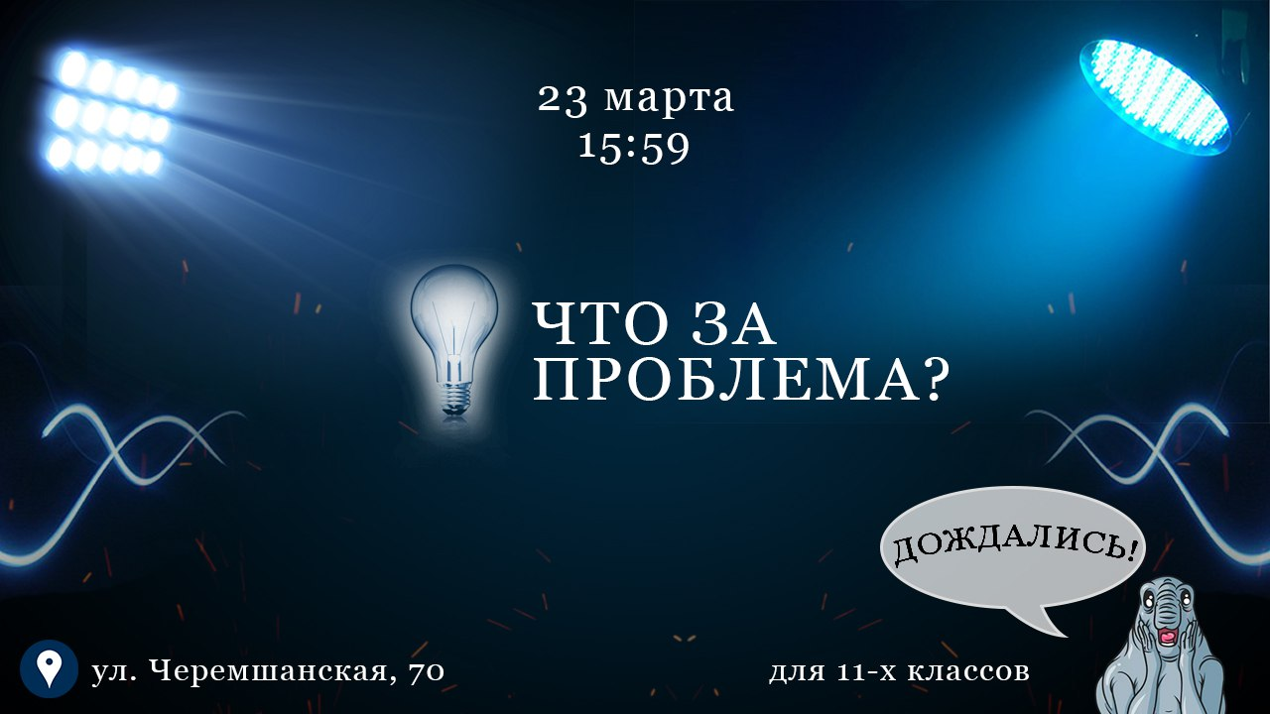
Ход игры.
Ведущий или ведущие (по желанию) приветствуют команды. Участники делятся на две или три группы в зависимости от количества человек, дают название команде. Для оценки соответствия правильности ответов приглашается учитель русского языка.
1 раунд «Вспомнить все».
Появляется ранжированная по баллам табличка с категориями проблем текстов в ЕГЭ по русскому языку, команда выбирает ячейку, затем за две минуты им необходимо логически размышляя, догадаться о каком произведении идет речь. При неверном ответе, попытка переходит соперникам. Если команд больше 2, отвечает та, в которой быстрее поднимут руку. Баллы соответствуют очкам в таблице.
2 раунд «Лотерея»
Один участник от каждой команды в случайном порядке выбирает билет, на котором указан герой литературного произведения, необходимо закодировать этого героя по определенным критериям. Команде, используя как можно меньше критериев, нужно понять о ком идет речь. Таблица заполняется по одному критерию, пока команда не даст верный ответ. В первых двух категориях: Проблема и Основная характеристика может быть два варианта. Пример:
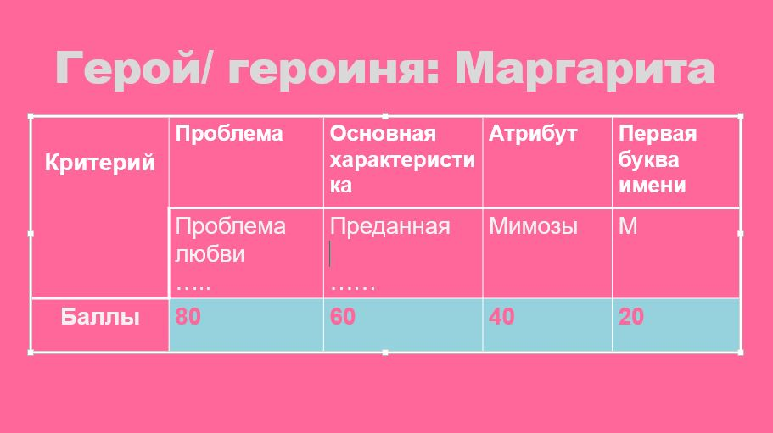
3 раунд «Кто больше?».
Перед командами появляется тема, к примеру, «Проблема свободы в жизни человека», в течение 2 минут они должны будут написать, как можно больше произведений, аргументы которого подходят к данной проблеме. Повторяющиеся вычеркиваются, у кого останется больше, та команда и выигрывает – 100 очков.
4 раунд «Лишний элемент».
Участникам необходимо исключить четвертую лишнюю картинку, три из представленных будут взаимосвязаны и относиться к какому - то произведению, нужно не только отгадать лишнее, но и пояснить ответ. Отвечает команда, где первыми поднимут руку. Верный ответ – 50 очков.
5 раунд «Вечеринка».
От каждой команды требуется доброволец – именинник, который выйдет на время из аудитории, члены команды каждый получит роль, к примеру: Наташа Ростова, Панночка, Воланд. Все эти герои приглашены на вечеринку к имениннику. Задание: те, кто являются персонажами должны помочь своему соратнику догадаться, кто же они, нельзя использовать название и имена героев своего произведения, так же нельзя использовать крылатые выражение этих персонажей и произносить автора. Учитываются все отгаданные роли у каждой команды, у именинника одна попытка назвать персонаж, отгадано - 50 очков. (Презентация и текст см. в приложении)
Заключение
Ребенок приходит в данный мир, как говорится, tabula rasa (то есть, как "чистый лист"). Многие ученые едины в своем мнении: одаренный ребенок нередко быстрее взрослеет, у него раньше формируется личность, и в среде сверстников он отличается благодаря наличию определенных личностных качеств и свойств. Следовательно, важно понимать специфику социального развития одарённых детей и умело решать с помощью педагогических знаний проблему адаптации и социализации школьников.

РОЛЬ КОНСТРУКТОРА - LEGO В СОЦИАЛИЗАЦИИ СТАРШИХ ДОШКОЛЬНИКОВ И МЛАДШИХ ШКОЛЬНИКОВ

Следенкин А.А.,
педагог дополнительного образования,
ЦВР «Эврика» - филиал ГБОУ СОШ
им. Н.С. Доровского с.Подбельск,
м.р. Похвистневский

Одной из основных задач, которые ставятся перед педагогом при работе с детьми – это воспитание гармонично развитой личности, способной достойно и успешно влиться в общество, т.е. – социализироваться. Социализация — это процесс формирования и развития личности, происходящий под влиянием воспитательной и учебной деятельности. На успешность социальной адаптации ребенка влияют внешние и внутренние факторы. К первым, конечно, в первую очередь относится семья, а потом уже занятия в объединении дополнительного образования, группа в садике или класс в школе. А вот внутренние факторы – это уже индивидуальные особенности ребенка, которые, в первую очередь, влияют на формирование у него картины мира и его отношения к нему.
Одним из главных атрибутов в социальном развитии личности является, все-таки, деятельность. Инструментов, с помощью которых можно вовлечь ребенка в неё, достаточно. Самым известным и распространенным является конструктор LEGO. Многие пользуются этим инструментом по своим алгоритмам и правилам. Да и сам конструктор заявил о себе и своих свойствах, довольно-таки, звонко. Специалистами доказано, что конструктор LEGO прекрасно развивает структурно-логическое мышление, необходимое для построения объемных конструкций. А цвета деталей конструктора подобраны с учетом того как дети воспринимают мир. Когда ребенок собирает конструктор, он развивает внимание и терпение. Он спокойно переживает неудачи и настойчиво идет к цели, хоть эта цель – простая тележка на колесах. Поэтому LEGO развивает дисциплину и самоорганизацию, позволяет в процессе игры приобрести качества, которые необходимы в будущем.
В этой статье автор рассказывает о своем опыте использования конструктора, направленного на социализацию старших дошкольников и младших школьников.
Всем давно известно, что игра – самый главный и действенный механизм в воспитании и развитии ребенка. Ведь в игре реализуется его потребность взаимодействия с миром, формируется поведение, морально-волевые качества, мотивации. Одним словом – формируется личность, которая в скором времени войдет во взрослую жизнь, в наше общество. От того, что закладывается в процессе работы с LEGO на занятиях, мы, т.е. общество, и получим соответствующий результат. Не секрет, что родители, главные руководители процесса социализации, не всегда могут уделить достаточно времени своему ребенку, а вот тут-то на помощь и приходит LEGO конструктор. Он помогает ребенку проявить все свои качества, которые уже проявились или только формируются.
Ещё одним важным условием успешной социализации ребенка является организация целостной педагогической системы, грамотно построенный образовательный процесс. В своей работе автор использует программу, составленную на основе заданий, разработанных компанией LEGO EDUCATION для набора конструктора «Простые механизмы». Все задания систематизированы и охватывают несколько понятий, таких как «Колеса», «Зубчатые колеса», «Рычаги» и другие механизмы. Конечно же, использование буклетов, которые идут в комплекте с конструктором, помогают детям в сборке конструкций, но обязательно на занятиях включается элемент фантазии – так называемый «мозговой штурм». Использование инструкций по сборке имеет свой положительный эффект в том, что ребята учатся читать алгоритм сборки модели. Они представляют себя в роли инженера, который разбирается в чертежах и схемах при конструировании нового механизма. Было замечено, что на занятиях по закреплению, пройденных тем, некоторые ребята собирают конструкции по памяти быстрее, чем те, которые собирали по инструкции. Интересный факт, больше выделялись девочки у старших дошкольников. Развитие памяти – это очередная ступенька в успешной социализации ребенка.
Осуществляется социализация, главным образом, через общение. Обязательным заключительным аккордом занятия является рекламное представление своего механизма с помощью выступления. Где нужно максимально красиво и выгодно показать конструкцию и все её преимущества. Вот тут и вступает в формирование социализации ребенка её величество – речь. А остальные ребята должны внимательно выслушать и задать свой вопрос. Роль педагога заключается в регулировании корректности вопросов и ответов.
Но какое общение у ребенка без игры? Общение ребенка со сверстниками происходит, в первую очередь, во время совместной игры. Когда дети играют, то начинают действовать в соответствии с поведением другого ребенка, при этом выдвигают свою точку зрения, чтобы достичь результатов от совместных действий. В силу того, что у автора нет возможности обеспечить каждого ребенка комплектом конструктора LEGO, дошкольники работают, как правило, в парах, а иногда и втроем. Значимая роль в такой момент отводится руководителю детского объединения, т.к. он вовремя должен распределить роли детей в данной ситуации. Кто-то разбирает инструкцию, другой выбирает необходимые детали, третий собирает необходимый узел. Можно поменять в определенный момент роли. Когда в результате получается завершенная конструкция - дети выражают сильнейшие эмоции, которые заряжают их на следующие этапы работы. Но заряжают не только их, но и педагога, когда он видит в их глазах радость и азарт. Таким образом, с помощью совместной игры, ребенок еще на одну ступеньку выше к своей социализированности.
Но даже когда воспитанники работают самостоятельно, они не заметно для себя сами определяют свои игровые роли. В которых они разговаривают с выдуманными персонажами. Следовательно, главным средством познания мира для ребенка становится его собственная речь: он учится общаться со сверстниками и взрослыми, задавать вопросы, анализировать полученные знания. Значит, игра оказывает сильное влияние и на умственное развитие дошкольника. Действуя с деталями конструктора, ребенок начинает проживать ситуации в придуманном им самим мире. Конструктор LEGO становится источником вдохновения и мышления. Так, играя, ребенок переходит к мышлению в образах и представлениях и, выполняя различные роли, он проигрывает разные точки зрения и видит предмет с разных сторон. Это, однозначно, развивает важнейшую, мыслительную способность. Например, при изучении темы, посвященной зубчатым колесам, в творческом занятии ребятам было предложено, после того как был собран ручной миксер по чертежу, доработать конструкцию таким образом, чтобы модель быстрее взбивала мыльные пузыри. Не сложно представить сколько разных вариантов, рабочих и не совсем, было предложено детьми. Но что одинаковым было у всех, так это то, что была пауза, в течение которой, все замерли, обдумывая возможные варианты. Можно было заметить (догадаться) во время изменения конструкции, как ведут себя дома родители на кухне или просто в быту, так как дети обыгрывали, сами того не замечая, то что видят и чувствуют дома. И это, несомненно, еще одна ступенька в развитии ребенка, которая была преодолена в игре с помощью конструктора LEGO на этом пути.
Для того, чтобы ребенок был самостоятельным, целенаправленным на труд, общительным – игра, вот самое сильное средство, которое оказывает влияние на психическое развитие ребенка, на его личность. Даже те дети, которые в силу своих внутренних факторов (ОВЗ, ЗПР или иные) не поддерживали общения или деятельности на первых занятиях, игрой затягиваются и меняют своё поведение. Главное, педагогу надо правильно использовать данный ему инструмент – конструктор LEGO. Потому что во время игры начинают закладываться основы учебной деятельности, которую педагог и должен правильно включить в игру. Ребенок начинает учиться, сам того не подозревая, во время игры. Он учится, играя заданные роли по определенным правилам, тем самым осваивая элементарные учебные действия. Так три года назад к автору в объединение пришли два ребенка в начальной школе с диагнозами ЗПР, которые испытывали проблемы, затруднения в различных предметных областях в силу своих диагнозов. После трех-четырех месяцев занятий с конструктором LEGO, когда один из них занял призовое место на соревнованиях и был награжден дипломом, подошла классный руководитель и с удивлением спросила об успехах своего ученика. Нет, читать, считать и говорить он лучше не стал. Но то, что он самостоятельно (или даже с родителями) искал информацию, а на занятиях в объединении самостоятельно собрал робота и провел его презентацию (пусть коряво) на соревнованиях – это его шаг к успешной социализации.
Если дети работают с вдохновением и видят конечный результат, они осознают свой успех. А успех, как правило, побуждает желание учиться. Этот ребенок уже заканчивает шестой класс, хоть и на индивидуальном обучении, заявил, что не собирается бросать занятия в объединении и дальнейшую деятельность хочет посвятить конструированию. Он, наверное, уже нашел свое место в социуме.
Подводя итоги, можно сказать, что LEGO конструктор — это золотой ключик от той волшебной двери, которая называется социализацией.
Список использованных источников
- Выготский Л.С. Вопросы детской психологии. - СПб.: СОЮЗ, 1999.
- Кон И.С. Ребенок и общество: Учеб. пособие для студ. высш. учеб. заведений. - М.: Издательский центр «Академия», 2003.
- Леонтьев, А.Н. Проблемы развития психики: монография / А.Н.Леонтьев. – 4-е издание. – М.: Издательство Московского университета, 1981.
- Эльконин Д.Б. Детская психология: учебное пособие / Ред. Д.Б. Эльконин, Б.Д. Эльконин. – 4-е издание, стереотипное. - М.: Академия, 2007.

УСПЕШНАЯ СОЦИАЛИЗАЦИЯ ЛИЧНОСТИ УЧАЩИХСЯ В УСЛОВИЯХ ХОРЕОГРАФИЧЕСКОГО КОЛЛЕКТИВА

Усатова Ю.Ю.
СП «Поиск» ГБОУ СОШ №1 «Образовательный центр»
с. Сергиевск
В современном мире проблема социализации ребенка становится актуальной.
Как известно и определено в педагогике, развитие личности – это цель и основной результат образования, как общего, так и дополнительного. Развитие – это непрекращающийся процесс; развитие происходит в совместной деятельности ребенка и взрослого, развитие может быть результатом разрешения внутренних противоречий, развитие может быть результатом формирования новых навыков, как физических, так и психических, или социальных, например, навыков общения. Немаловажным звеном в развитии личности является социализация, то есть процесс формирования умения общаться в круге сверстников, в коллективе. Чем успешнее и мягче проходит процесс социализации, тем легче растущему ребенку, а в будущем, взрослому человеку, адаптироваться в обществе.
Во многом задачи социализации и развития активной, многогранной личности решаются с помощью внеурочной деятельности и дополнительного образования, особенно если получаемые знания и навыки удовлетворяют интересам самих детей.
Особую роль в формировании социализации ребенка занимает хореографическое искусство, которое через музыку и движение эмоционально воздействует на его нравственно - эстетическое воспитание.
Занятия хореографией – это непрерывный процесс саморазвития, самосовершенствования, самодисциплины для каждого учащегося; в первую очередь они ориентированы на развитие творческих способностей личности, эстетического вкуса, на физическое развитие - совершенствование навыков движения, укрепление и сохранение здоровья детей. Да, творчество развивает и обогащает личность, раскрывает ее таланты и духовный потенциал. Но немаловажным, а возможно и основным фактором успешного развития личности в хореографическом коллективе является межличностное общение воспитанников между собой, в группе и микро-группе, а также с педагогом вовремя и вне занятий.
В СП «Поиск» я работаю педагогом дополнительного образование руководителем хореографического коллектива «Искорка». Работаю как с дошкольниками, так и младшими школьниками.
На первых порах общение в группе напряженное, дети знакомятся друг с другом и с педагогом, усваивая новые определенные нормы поведения, отличные от привычных им в детском саду, в школе и дома.
Работая с дошкольниками, особое внимание уделяется игровым моментам. Игровая деятельность в этом возрасте направлена на совершенствование физической активности, координации, внимания, ориентирование в пространстве, что способствует их социализации в детском коллективе «Искорка».
Сюжетно-ролевые игры, создаются детьми самостоятельно, носят непосредственный, ярко выраженный и творческий характер, обладают воспитательным, познавательным и развивающим потенциалом в процессе социализации, объединяют и регулируют систему взаимоотношений.
Благодаря играм, у детей развивается образное мышление и эмоциональность, они становятся более раскрепощенными, артистичными, обогащается их внутренний мир.
В игре, используя воображение и фантазию, ребенок ищет образ, перевоплощается, реализует свой творческий замысел.
Для ребенка исполняемая танцевальная роль –это поле для фантазий, роста личного творчества и воспроизведение социальной игровой позиции. В танце ребенок отожествляет себя с персонажем сюжета, действует в соответствии с представлениями о данном персонаже, свободно выражает свои чувства в танце. Игры, которые проходят во время занятий, имеют большое педагогическое значение и позволяют мне диагностировать, корректировать и познавать социальный мир ребенка.
Коллектив становится сплоченнее, дети приходят на занятия, мотивируясь собственным желанием и уже больше желанием общения и получения новых творческих эмоций. Постепенно дети учатся формировать свое собственное мнение, учатся сотрудничеству и сотворчеству, получают практические навыки общения, необходимые для жизни в социуме, развивают свою коммуникативную культуру.
И все это наряду с большими физическими и эмоциональными нагрузками, что вызывает уважение окружающих и детей к самим себе, формирует навыки самоконтроля и самодисциплины. В совместной подготовке к концертам, конкурсам, фестивалям сплачивается коллектив, одновременно учитываются и развиваются индивидуальные способности каждого воспитанника. Известно, что музыка и танец неразрывно связаны между собой. Музыка, являясь одним из наиболее эффективных способов воздействия на чувства и эмоции человека, сильнейшим психическим побудителем, будучи универсальным и интернациональным языком, также способствует эффективной социализации юных исполнителей.
Социализация личности участников хореографического коллектива «Искорка» также осуществляется посредством разнообразных форм приобщения детей к традициям народной культуры и культуры родного края. Ориентиром на нравственные идеалы родного народа являются занятия народным танцем, изучение истоков русского и национальных танцев родного края, костюма, изучение происхождения движений и характера танца народа. Воспитанники хореографического коллектива «Искорка» являются участниками массовых районных, областных мероприятий национальной и патриотической направленности, еще больше узнают о культуре и передают свои, уже полученные ими знания, другим, тем самым социализируют себя, приобретают свой собственный социальный опыт. Во время участия в концертах, фестивалях-конкурсах, стараюсь, чтобы дети умели общаться и договариваться между собой, учились инициативности, организованности, приобретали уверенность в своих навыках и умениях, умели работать коллективно.
В конце каждого занятия или концерта, я провожу рефлексию, которая помогает детям справедливо и адекватно оценивать себя и других, сопереживать и радоваться успехам другого. Во время рефлексии дети стремятся к самоутверждению, приобретают уверенность в своих творческих возможностях, учатся выдержке, аргументировано и спокойно отстаивают свою точку зрения.
Деятельность педагога дополнительного образования должна быть направлена на формирование и развитие творческих способностей обучающихся, на удовлетворение их индивидуальных потребностей, на формирование культуры здорового и безопасного образа жизни, укрепление здоровья и организацию свободного времени современных детей и подростков. Педагог должен идти в ногу со временем и одновременно быть и учителем, и наставником, и другом, уметь правильно общаться с коллективом и с каждым ребенком индивидуально, быть авторитетом, и одновременно, человеком, которому можно доверять. В данных условиях спустя годы занятий можно будет действительно наблюдать успешную социализацию личности учащегося в хореографическом коллективе.
Таким образом, детский коллектив «Искорка» в системе дополнительного образования детей является собой совокупность интереса, самостоятельности, значимости личности взрослого, значимости личности ребенка, общественной ценности, национального и патриотического воспитания, актуальности, успеха, творчества, эмоционального комфорта, физического развития и совершенства. Через танцевальную культуру ребенок приобретает более четкую поведенческую структуру. Благодаря занятиям у ребенка развиваются нравственные качества: доброта, честность, порядочность, самостоятельность, накапливается эмоциональный и интеллектуальный опыт, расширяется кругозор, что является основами социализации обучающегося.
Учреждения дополнительного образования вносят свой вклад в успешную социализацию детей и подростков. Чем больше ребенок сможет усвоить дополнительных знаний, навыков, тем легче ему будет определиться в жизни, в профессии, тем менее он будет уязвим в современном, постоянно изменяющемся, мире.

НЕФОРМАЛЬНЫЕ ОБЬЕДИНЕНИЯ МОЛОДЁЖИ
КАК ФАКТОР СОЦИАЛИЗАЦИИ ПОДРОСТКОВ

Черникова Е.В.
педагог дополнительного образования
СПГБОУ СОШ№1 «ОЦ»
Дом детского творчества «Гармония», с. Борское
Молодежь будущее для страны. И для того, чтобы воспитать достойных преемников, стандартных и полноправных членов общества, существует социализация – идущий на всю жизнь бок о бок с любым членом общества. Наиболее ярко выражена она у молодых. В результате социализации человек будет обладать определенным набором знаний, ценностей и норм общества, которые переходят из поколения в поколение и изменяются в результате перемен. Это изменение происходит благодаря внешним факторам, основным из которых является социально экономическая структура общества. При деформации данной структуры в социализацию вносятся некоторые изменения, чтобы молодёжь соответствовала новым условиям и нее отставала от времени.
Понятие «социализация» имеет комплексный характер. Оно рассматривается в философии, социологии, психологии, педагогике и других видах научного знания. В определении сущности социализации, особенностей её процесса и структуры внесли свое понимание многие выдающиеся ученые, такие как : В.С. Барулин, Э. Дюркегейм, И.С. Кон, Б.Г. Ананьев, Л.Г. Выготский, Л.Н. Леонтьев, А.А.Макареня, А.В.Мудрик, Т. Парсонс, П. Сорокин, Г.Тард и др. Все они отмечают тот факт, что социализация – это процесс присоединения, интеграции личности в общество, человечество. [6].
Социализация необходима т.к. социальные качества не передаются по наследству. Они усваиваются, вырабатываются индивидом в ходе внешнего воздействия на пассивный объект. Социализация требует деятельного участия самого индивида и предполагает наличие сферы деятельности. Длящейся на протяжении всей жизни, процесс развития социальной компетентности особенно активно реализуется в детские и юношеские годы, т.е. в период обучения в школе, колледже, вузе. В данный период образование, наряду с другими общественными институтами, наиболее эффективно выполняет свою социализирующую функцию, приобщая студентов к жизни в обществе путем передачи ему системы ценностей, знаний, навыков. [7].
В работах А.С. Запесоцкого, А.П. Файна «Неформальные молодежные объединения на рубеже тысячелетий» под неформальными молодёжными объединениями понимают «маленькие и большие социальные общности, отличающиеся по численности, структуре, интересам, способам воплощения своей деятельности, имеющие собственный стиль жизни и поведения, а также существенно изменившиеся ценностные ориентации» [6].
Сегодня необходима активизация воздействия на подрастающее поколение как формальных, так и неформальных институтов. И если формальные институты социализации могут быть подвержены стандартизации, то неформальные институты в меньшей степени находятся под социальным контролем, однако, тем не менее, они оказывают значительное влияние на социальное становление подростка. Малые группы, неформальные добровольные сообщества складываются на основе общих интересов, дружеских связей взаимных симпатий (отношение в кругу по горизонтали – все равные).
Нужно говорить с молодежью «На одном языке», то есть глубоко разбираться в проблемах волнующих молодежь знать истоки модных, популярных течений, их позитивное и негативное содержание и последствия.
Объединение «Часы позитивного общения» социально - педагогической направленности. На занятиях ребята в возрасте 14-18 лет решают проблемы общения (не умения общаться друг с другом, грубая речь, неумения знакомиться), проблемы одиночества (отверженности), проблемы отношения со сверстниками и взрослыми, понимания и принятия себя в обществе свое психическое и физическое здоровье. Ведется активная профилактическая работа физического и психического здоровья ребят.
Приобретая знания в объединение «Часы позитивного общения» обучающие получают возможность полнее развивать свои способности, лучше разбираться в других людях и эффективнее строить отношения с ними. Данная программа способствует профилактике социальной дезадаптации, основанной на главных психологических и социальных факторах, ответственных за адаптивное поведение. Рассматриваются вопросы, относящиеся к самопознанию, самосовершенствованию. Реализация программы воздействует на когнитивную, эмоциональную и поведенческую сферу личности, способствует выработке навыков саморегуляции и стрессоутсйчивости, раскрытию качеств важного для эффективного личностного взаимодействия и успешности детей. Занятия проходят по модульной программе «Часы позитивного общения» «Мой внутренний мир», «Виды общения» , «Мы мирные люди» каждый модуль соединяется логически завершенным разделом:
- Знакомство с собой
- Философия успеха
- Азбука общения
- Жизнь без конфликтов
- Я – креативный
- Имидж –класс
- Жизнь прекрасна
- Мой путь к карьере
Каждый раздел содержит информационную и практическую часть, причем оббьем практического материала гораздо больше, теоретический материал представлен в небольшом, но достаточном для формирования у обучающихся необходимого для восприятия и усвоения понятийного аппарата.
Чтобы быть успешным в современном обществе, важно еще в школьные годы получить знания и навыки в сфере деловой психологии. В связи с этим особую актуальность приобретают слова В.В. Путина «Человек сам для себя должен определиться, для какого рода деятельности он себя готовит, либо хотел бы подготовить. Человек добивается успеха там, где он чествует себя успешным, где он чувствует, что может приложить свои таланты, свои способности»
Список использованных источников
- Балитников В. Не шутки и не игра. Журнал. Нарконет, №1; 2006г.
- Бастыркин А.И., Ширяев Э.Б. Мода, кумиры, и собственное «Я». – М.; 2000г.
- Большакова Е. Ваш ребенок — неформал. Родителям о молодежных субкультурах. — М.:Генезис, 2010. — 152с.
- Еженедельная газета. Колесо обозрения, №38. – Ижевск; 2007г
- Ильинский И.М. Молодёжь и молодёжная политика. – М.; 2001г.
- С. Ю. Ковальчук «Особенности изучения неформальных молодежных объединений: история и современность» Вестник Сам ГУ. 2007 №5/2
- Косарецкая С.В., Синягина Н.Ю. О неформальных объединениях молодёжи. – М.; 2004г.
- Михайлова Л.И. Социология культуры. – М.; 2005г
- Сергеев С. Тусовка на любой вкус. 2003г.
- Степанов В.Г. Психология трудных школьников. – М.; 2001г.
- Школьник Г.И. Будущему учителю о проблемах педагогики. – М.; 2000г.

МУЗЫКАЛЬНОЕ ТВОРЧЕСТВО КАК ФАКТОР СОЦИАЛИЗАЦИИ ЛИЧНОСТИ В УСЛОВИЯХ ДОПОЛНИТЕЛЬНОГО ОБРАЗОВАНИЯ

Чернышкова М.О.
Филиал ГБОУ СОШ «ОЦ» п.г.т. Рощинский
«Центр внешкольной работы»
Ценность дополнительного образования детей заключается в том, что оно усиливает вариативную составляющую общего образования и помогает обучающимся в профессиональном самоопределении, в успешной социализации, способствует реализации их способностей, талантов, знаний и умений.
Социализация – это процесс, при котором ребенок усваивает нормы поведения, опыт и нравственные ценности, принятые в том обществе, которое его окружает. Основной целью данного процесса является переход человека из просто биологической единицы в самостоятельную социальную личность, которая будет обладать самосознанием. Человек, который будет осознавать собственный образ, понимать своё отличие от других, находить своё место и играть свою роль в обществе. Это непрерывный процесс становления и развития личности через освоение человеком материальной и духовной культуры, социальных и личностных отношений.
Вхождение ребёнка, подростка в мир музыкального творчества решает задачи эстетического воспитания (чтобы дети имели понятие о категориях прекрасного и безобразного, высокого и низкого, гармоничного, соразмерного, вырабатывали понятие хорошего вкуса и т. д.). Но в процессе социализации личности музыкальное творчество способно решить и другие задачи – создание у обучающихся благоприятного отношения к классическим произведениям и к эталонной эстрадной музыке. Школьников необходимо учить рассказывать о своем отношении к тому или иному музыкальному произведению, о личных музыкальных предпочтениях, что позволяет опосредованно совершенствовать и обогащать музыкальный выбор обучающихся.
Так при рассмотрении отдельных тем я рекомендую учащимся брать материалы с сайта телеканала «Культура». Это программа «Абсолютный слух» и для младших школьников «Академия занимательных наук. Музыка».
Многие говорят о проблемах привлечения подрастающего поколения к музыкальной культуре. Современные тинейджеры неплохо развиты интеллектуально, но им нужно стать еще и интеллигентными людьми, готовыми оценить художественные продукты цивилизации – поэзию, музыку, и здесь роль музыкального воспитания неоценима.
Поэтому моя задача сделать наши занятия познавательными, заинтересовывающими, удивляющими: такими, которые будут наполнены эстетическими переживаниями, проблемными размышлениями. Они должны объединяться с эмоциональными интересом, характеризующимся вниманием к основным законам музыкального искусства.
Здесь роль педагога - наставника, заинтересованного собеседника в разговоре о современной музыке, чрезвычайно важна. Моя задача - помочь подросткам воспринимать современные музыкальные произведения избирательно, оценивая их с эстетических и нравственных позиций, во взаимосвязи с нестареющей классикой, объясняя, что любой из видов популярной музыки имеет свои «классические истоки».
Для социализации подростков при использовании образцов популярной музыки я стараюсь применять такие важные методические приемы, как комментирование мелодической основы, критическое осмысление текста песни, характеристику манеры исполнения. В ходе объяснения понятия «интерпретации» у старшего состава использую стихотворение Семёна Гудзенко «Нас не нужно жалеть…». Качество литературного первоисточника – высокое. На уроке рассматриваем фрагменты в исполнении В.С. Высоцкого, Михая Волонтира из к/ф «Цыган», казахской группы «Моторроллер» очень удачно исполнившей эту песню (обращаем внимание на интонацию и выразительность), а потом даю послушать запись этой песни, выполненную репером Бастой (Ногано) к 70-летию Победы. В данном случае реп оказался в проигрыше. И здесь ребята сами делают вывод, что интерпретация в первую очередь не должна умалять достоинства произведения. Для закрепления предлагается дома подобрать аудио первоисточник какого-либо произведения и его интерпретацию, охарактеризовать свой выбор.
Ещё одно из заданий, которое учит критично относиться к тому, что модно слушать, следующее. Надо распечатать текст современной песни, которая нравится. Прочитать его вслух без музыки как самостоятельное литературное произведение и проанализировать. Такие задания отрезвляют подростков, заставляют задуматься над смысловой нагрузкой тех произведений, которые они слушают. Анализируя музыкальные пристрастия детей, педагог может сделать соответствующие заключения о мире, окружающем подростка, о его реальных житейских проблемах, об отношениях, которые складываются у него с этим миром, о его нравственных предпочтениях и опасениях.
Вывод: при определенной мотивационной направленности такая технология работы педагога дополнительного образования становится важным средством формирования социально ценных качеств личности подростка, таких как интуиция, эмпатия, стремление к творчеству, что способствует социализации личности.

ОРГАНИЗАЦИОННАЯ СОЦИАЛИЗАЦИЯ

Проект «Экология чувств и ценностей» как средство социализации детей с ОВЗ

Артемьева О. Н., воспитатель,
Астафьева О. В., учитель-логопед,
Нефедова О. В., педагог-психолог,
МБДОУ № 373 г. о. Самара
Проблема нравственного воспитания сегодня очень актуальна. Недооценка воспитания нравственных качеств оборачивается изъянами в облике всего общества. Сегодня дефицит нравственности стал источником многих противоречий, наблюдаемых в нашей жизни. Все чаще наблюдаются проявления равнодушия, нетерпимости, агрессивности между людьми, что делает процесс воспитания нравственных качеств у детей особенно необходимым.
В нашем детском саду, в старшей логопедической группе было проведено исследование для оценки уровня развития межличностных отношений дошкольников. Использовался метод проблемных ситуаций [1, с.19-22].
Результаты исследования показали, что большинство детей (61 %) оказывали прагматическую помощь, в этом случае дети не отказываются помочь сверстнику, но только после того, как выполнят задание сами. Такое поведение имеет явную прагматическую ориентацию: поскольку ситуация содержит соревновательный момент, они стремятся прежде всего выиграть это соревнование и лишь при условии собственной победы помочь сверстнику.
Полученные результаты утвердили нас в мысли, что необходима работа по воспитанию гуманистических качеств у детей.
Учитывая результаты исследования и необходимость развития базисных основ личности ребенка, мы реализовали проект «Экология чувств и ценностей», направленный на воспитание в детях значимых ценностей и норм, в противовес духовно – нравственному кризису в обществе.
Цель нашего проекта: формирование гуманистических, альтруистских чувств и отношений, обогащающих эмоциональный мир ребенка.
Задачи:
- Расширять представление детей о добре;
- Развивать самосознание, навыки произвольной регуляции поведения;
- Передавать наиболее значимые для общества ценности и нормы;
- Развивать умение оценивать свои и чужие поступки;
- Воспитывать стремление совершать добрые поступки;
- Укреплять детско-родительские отношения;
- Обогащать представления ребенка о мире чувств;
- Развивать речь, мышление;
- Развивать эмоционально-выразительные движения
Пути решения проблемы:
- просвещение родителей;
- налаживание детско–родительских отношений;
- занятие детей традиционными видами деятельности: игра, чтение книг, лепка, рисование, конструирование;
- увеличение времени общения детей с родителями;
- обеспечить ребёнку яркую, насыщенную, интересную реальную жизнь.
- привлечение к работе других объектов и субъектов социума
План реализации проекта.

Виды деятельности | Мероприятия
Игровая деятельность | Сюжетно-ролевая игра «Добрые спасатели».  Дидактические игры «Что такое хорошо, что такое плохо», «Дополни рисунок», «Школа вежливости», «Я не должен – я должен», «Звери на болоте».  Коммуникативные игры: «Добрые эльфы», «Театр теней!», «Волшебный стул», «Жизнь в лесу», «Атомы и молекулы», «Почта»
Познавательно-исследовательская деятельность | Поиск и создание галереи портретов добрых людей, прогулка – социальное исследование «Где живет доброта?», экскурсия в библиотеку, просмотр мультфильмов «Добро пожаловать», «Сказка про доброго носорога», «Чудовище», «Как ослик счастье искал». Моделирование ситуаций.
Чтение художественной литературы | Чтение книг: А. Барто «Вовка- добрая душа», В. Осеева «Добрые слова», В. Катаев «Цветик-семицветик», Е. Благинина «Подарок», Маяковский «Что такое хорошо, что такое плохо»; ненецкие сказки «Айога», «Три сына», Осеева «Добрые слова», стихи А. Кузнецова «Подружки», Е. Серова «Нехорошая история», Е. Благинина «Подарок», сказка «Как светлячок друга искал»
Коммуникативная деятельность | Беседа с детьми «Что такое доброта», выступление родителей и детей с сообщениями «Доброта в моей жизни», акции «Музей доброты», «Доброе настроение», литературная викторина.
Продуктивная (изобразительная) деятельность | Акция «Книжки малышам», рисунки детей «Добрые люди в моем окружении», изготовление смайликов с добрыми пожеланиями.
Трудовая деятельность | Помощь малышам, уход за огородом
Музыкальная деятельность | Прослушивание и разучивание песен о доброте «Дорогою добра», «Доброта» (м/ф про Фунтика), Барбарики «Доброта», Кот Леопольд «Ярко светит солнце»

Результаты проекта: получение новой информации, расширение кругозора, обогащение внутреннего эмоционального мира ребенка, изменение поведения, благоприятная атмосфера в группе.
Продуктом проекта является спектакль «Доброта» и выставка «Доброта вокруг нас». Для совместной деятельности детей и их родителей был создан интернет-маршрут «Что такое доброта».
Практическая значимость: Реализация проекта позволяет использовать полученные знания для дальнейшей работы по возможности проникновения в смысл человеческих отношений, раскрытия своего социального потенциала в деятельности каждым ребенком.
Результаты повторной диагностики:
- 11 детей – 61 %- оказали безусловную помощь;
- 7 детей – 39 % - оказали прагматическую помощь.
- Провокационной помощи не оказывал никто.
Таким образом, отношения между детьми стали доброжелательнее, они охотно оказывают помощь.
Список использованных источников.
- Смирнова О. Е., Холмогорова В. М. Межличностные отношения дошкольников: диагностика, проблемы, коррекция. - М.: Гуманитарный изд. центр ВЛАДОС, 2003. - 160 с.: ил.

СОЦИАЛИЗАЦИЯ МЛАДШИХ ДОШКОЛЬНИКОВ ЧЕРЕЗ ИГРОВУЮ ДЕЯТЕЛЬНОСТЬ В ДЕТСКОМ САДУ

Банникова Н.В. воспитатель,
МБДОУ «Детский сад №341» г.о. Самара
Социализация является важнейшим аспектом развития личности ребенка. Уникальность этого процесса состоит в том, что он начинается с рождения человека и продолжается всю жизни. Выдающийся отечественный психолог Л.С. Выготский считал, что природа личности социальна. Ребенок, родившись, уже задан как элемент определенной культуры, определенных социальных связей, поскольку он с рождения является социальным существом. Раскрывая аспекты психического развития личности, ученый утверждал постепенное превращение общественных отношений в психические функции человека [1].
Посредством социализации ребенок усваивает нормы и образцы поведения, принятые в том обществе, в котором он живет, учится эффективному взаимодействию сначала в семье, потом в коллективе сверстников, далее – в более масштабных социумах.
На социализацию ребенка влияют как внутренние факторы, так и внешние условия. К внутренним факторам социализации относятся возрастные и индивидуальные особенности самого ребенка, воплощающиеся в субъективной системе переживаний социальных отношений и формирующейся картине мира. Внешние условия определяются специальными социальными институтами (семья, детские организации и объединения, детский сад), которые задают содержание и формы социализации ребенка.
Задачей целенаправленной работы детского сада по социализации дошкольника считается формирование социально активной личности, способной к самореализации и к установлению гармоничных отношений с другими людьми, обществом. Это положение находит подтверждение во ФГОС ДО, где одним из основных принципов дошкольного образования признается «приобщение детей к социокультурным нормам, традициям семьи, общества и государства» [4, с.10], а задачи социализации выделяются в отдельную образовательную область – «Социально-коммуникативное развитие».
Социализация ребенка в условиях детского сада может осуществляться с помощью различных средств, однако наиболее эффективным, на наш взгляд, является игра. Игра – ведущий вид деятельности дошкольника, средство его всестороннего развития. Играя, ребенок усваивает, воспроизводит и обогащает социальный опыт, усваивает нормы и правила человеческой жизнедеятельности. В игре формируются нравственные качества ребенка, реализуется его потребность во взаимодействии с миром, формируется произвольное поведение, он знакомится с отношениями людей и пробует себя в разных социальных ролях.
М.В. Морева отмечает, что при использовании игры как средства социализации дошкольника «важно обратить внимание на ее виды (сюжетно-ролевая, театрализованная, дидактическая и др.)» [2, с.56].
Наибольшие возможности для социализации дошкольников предоставляет сюжетно-ролевая игра. «Основой сюжетно-ролевой игры является мнимая или воображаемая ситуация, которая заключается в том, что ребенок берет на себя роль взрослого и выполняет ее в созданной им самим игровой обстановке» [3, с.221], - отмечают С.А. Козлова, Т.А. Куликова.
Сюжетно-ролевая игра детей отличается в каждой возрастной группе. Дети младшего дошкольного возраста в силу ограниченного жизненного опыта, а также особенностей психического развития не могут представить игру до ее начала, поэтому содержание их игр отрывочное, порой нелогичное, не всегда достигается и цель игры (ребенка слишком увлекают игровые действия). Но уже на границе третьего и четвертого года жизни игры детей становятся более содержательными, по мере расширения представлений детей об окружающем мире.
В своей работе с детьми второй младшей группы МБДОУ «Детский сад общеразвивающего вида №341» г.о. Самара проблеме социализации дошкольников уделяю особое внимание. Группу посещают 31 ребенок в возрасте 3-4 лет. Практически все дети посещают детский сад с первой младшей группы. Однако есть и вновь прибывшие, с начала учебного года в группу поступили двое детей.
Для эффективной социализации дошкольников в группе создана развивающая предметно-пространственная среда с учетом возрастных и индивидуальных особенностей детей. Организация соответствующей среды – необходимое условие формирования игровой деятельности дошкольников.
Учитывая возрастные особенности детей, подобраны красочные, эстетичные и прочные атрибуты для сюжетно-ролевых игр. Игровое пространство соответствует содержанию игр, а игровые атрибуты всегда доступны.
Игровой материал и его организация воспитателем во второй младшей группе имеет большое значение, поскольку у детей данного возраста не внутренний замысел, а внешняя игровая среда стимулирует интерес к игре.
Многие игровые атрибуты для сюжетно-ролевых игр были изготовлены самостоятельно или с помощью родителей воспитанников.
Для социализации младших дошкольников проводим такие игры, как «Мы идем в магазин», «В магазине игрушек», «Семья обедает», «Накормим кукол обедом», «День рождения куклы», «Игрушки у врача», «Кукла собирается в детский сад», «Едем в детский сад на машине», «Делаем прическу кукле», «Кукла заболела» и другие.
Поскольку младшие дошкольники еще не самостоятельны в сюжетно-ролевой игре, я сама играю с детьми, занимая позицию играющего партнера. Перед проведением каждой сюжетно-ролевой игры проводится подготовительная работа в одной или нескольких формах: экскурсия, наблюдение, беседа, обсуждение личного опыта по теме предстоящей игры, настольно-печатные игры, изготовление атрибутов для игры. Непосредственно перед игрой обговариваем с детьми правила игры и правила поведения.
Распределяя роли перед игрой, стараюсь подобрать для каждого наиболее подходящую. Особенно внимательно отношусь к выбору роли для застенчивых детей. Если они справляются, предлагаю им главные роли, в которых они могут проявить себя в новом социальном статусе, включится в новый круг общения.
В процессе игры стремлюсь стимулировать интерес детей к созданию игровой обстановки, к развертыванию игрового сюжета. Вовлекаю застенчивых детей в игру. Особенно сложно исполнять роль детям, посещающим группу первый год. Они пока еще не полностью адаптировались в детском коллективе, поэтому я стремлюсь помочь им раскрепоститься и проявить себя в игре.
В ходе игры поддерживаю интерес детей к роли, подсказывая, как действовать с теми или иными предметами, попутно обогащая их знания по теме игры.
Проводимая работа уже дает позитивные результаты: дети приобретают новый социальный опыт взаимодействия друг с другом, учатся налаживать контакты со сверстниками в игровой деятельности, это способствует сплочению детского коллектива, адаптации вновь поступивших детей.
Перспективы работы по социализации младших дошкольников вижу в расширении опыта игровой деятельности детей через подбор новых сюжетов игр и новых атрибутов для них, отражение в сюжетно-ролевой игре жизненного опыта детей и их представлений об окружающем мире, которые постоянно обогащаются и расширяются.
Список использованных источников
1.Выготский Л.С. Психология развития. Избранные работы. – М.: Юрайт, 2019. – 281с.
2.Морева М.В. Взгляды Л.С. Выготского на проблему социализации дошкольника // Молодежная наука: тенденции развития. – 2017. – №1. – С.56-60.
3.Козлова С.А., Куликова Т.А. Дошкольная педагогика: Учебное пособие для студентов средних, педагогических учебных заведений. – 2-е изд., переработанное и дополненное. – М.: Издательский центр «Академия», 2000. – 416 с.
4.Федеральный государственный образовательный стандарт дошкольного образования. – М.: ТЦ Сфера, 2020. – 80 с.

ФОРМИРОВАНИЕ МЕЖЛИЧНОСТНЫХ ОТНОШЕНИЙ ДОШКОЛЬНИКОВ

Быкова Е. Д. воспитатель,
Нефедова О. В. педагог-психолог,
МБДОУ № 373 г. о. Самара
С течением времени ребенок постепенно овладевает общепринятыми в обществе нормами поведения и взаимоотношений. Но путь этот долог, не всегда эффективен и не обеспечивает глубины в освоении морали. Поэтому так важна роль взрослого, с помощью которого этот процесс осуществляется. Очень важно, чтобы дети распространяли гуманные чувства не только на себя, а умели сострадать другим людям, быть милосердными, добрыми. Ребенок должен знать, что такое быть милосердным, честным, справедливым, добрым. Дети должны уметь ответить на вопросы, почему нужно быть добрым, поступать так, а не иначе.
Проблема: в нашей группе появились непонимание детьми друг друга, конфликты. В группе выделились популярные и непопулярные дети. В отношении с непопулярными детьми возникла конфликтная напряженность, основной причиной которой является нежелание сверстников с ними играть. Однако воспитатель не должен брать на себя решение детских конфликтов в игре – это лишает детей опыта самоопределения по отношению к ценностям общения, сотрудничества, взаимодействия в межличностном пространстве. Таким образом, мы решили вместе с детьми ответить на вопросы:
Что такое дружба?
Почему со мной не дружат?
Как это исправить?
Для оценки уровня развития межличностных отношений дошкольников было проведено исследование. Использовали методику «Картинки» [1, с. 24-25]. В исследовании участвовало 22 человека. Большинство детей при решении конфликтных ситуаций выбрали способ «ухода от ситуации и жалоба взрослому» (36%), также достаточное количество детей выбрали «агрессивный способ» решения конфликта (23 %). «Вербальный» и «конструктивный» способы решения конфликтов выбрали (23 %) и (18 %) соответственно.
Учитывая результаты исследования и необходимость формирования конструктивных стратегий межличностных отношений детей, мы реализовали проект «Дружба начинается с улыбки».
Цель: формирование конструктивных стратегий межличностных отношений детей средней группы
Задачи:
- формировать представления детей о дружбе между людьми;
- учить детей дружеским формам взаимодействия;
- учить считаться с желаниями сверстников, ограничивая свои желания;
- расширять и систематизировать знания о культуре поведения и взаимоотношениях между людьми;
- расширять поведенческий репертуар детей, отрабатывать навыки реагирования в конфликтных ситуациях.

План реализации проекта.

Виды деятельности | Мероприятия
Игровая деятельность | Дидактические игры «Что такое хорошо, что такое плохо», «Дополни рисунок», «Школа вежливости», «Я не должен – я должен», «Звери на болоте».  Коммуникативные игры: «Варим компот», «Лепка» (общая фигура), «Волны», «Грибы», «Печем пирог», «Ручеек», «Фигуры», «Коврик мира».
Познавательно-исследовательская деятельность | Моделирование ситуаций. Конкурс «Такие разные улыбки».
Чтение художественной литературы | Чтение книг: А. Барто «Вовка- добрая душа», В. Осеева «Добрые слова», В. Катаев «Цветик-семицветик», Е. Благинина «Подарок», Маяковский «Что такое хорошо, что такое плохо»; сказка «Как светлячок друга искал», русская народная сказка «Лиса и журавль»  Просмотр мультфильмов: «Крошка Енот и тот, кто сидит в пруду», «Приключения кота Леопольда», «Приключения пингвинёнка Лоло», «Как львенок и черепаха пели песни»
Коммуникативная деятельность | Беседа с детьми «Что такое дружба», выступление детей с сообщениями «Что я люблю», литературная викторина «Дружба в сказке».  Акция «Кармашек дружбы».
Продуктивная (изобразительная) деятельность | Выставка рисунков детей «Мой любимый друг», изготовление смайликов с добрыми пожеланиями. Изготовление кармашков дружбы.
Музыкальная деятельность | Прослушивание и разучивание песен о дружбе «Вместе весело шагать», «Улыбка», «Песня о дружбе» (Г. Гладков, Ю. Энтин), «Дружба крепкая».

Продукт нашего проекта: спектакль «Добрая хозяюшка»
Результаты проекта: получена новая информация, отработаны конструктивные формы поведения, в группе доброжелательные взаимоотношения.
Практическая значимость: Реализация проекта позволяет использовать полученные знания для дальнейшей работы по формированию бесконфликтного общения дошкольников друг с другом.
По окончании реализации проекта была проведена повторная диагностика.
Количество детей, выбирающих «конструктивный» и «вербальный» способы решения конфликтов, составило (41 %) и (23%) соответственно. «Уход от конфликта, жалоба взрослому» и «агрессивный» способы выбрали (23 %) и (13%) соответственно.
Таким образом, отношения между детьми стали доброжелательнее, в группе уменьшилось число конфликтов.
Список использованных источников.
- Смирнова О. Е., Холмогорова В. М. Межличностные отношения дошкольников: диагностика, проблемы, коррекция. - М.: Гуманитарный изд. центр ВЛАДОС, 2003. - 160 с.: ил.

ВЛИЯНИЕ ФОЛЬКЛОРА НА ЭМОЦИОНАЛЬНОЕ БЛАГОПОЛУЧИЕ ДЕТЕЙ МЛАДШЕГО ДОШКОЛЬНОГО ВОЗРАСТА В ПЕРИОД АДАПТАЦИИ К ДОУ

Казимова Е.Е., старший воспитатель
Бугакова С. А., воспитатель
МАДОУ «Центр развития ребенка – детский сад № 173»
городского округа Самара
Л.С. Выготский считал, что «эмоциональное развитие детей – одно из важнейших направлений профессиональной деятельности педагога. Эмоции являются «центральным звеном» психической жизни человека, прежде всего ребёнка [3, с. 97].
И именно фольклор – искусство эмоционально – образное по своей природе является уникальным средством эмоционального развития дошкольников, формирования ценностного отношения к окружающему их миру.
С помощью фольклора достаточно легко можно установить контакт с ребёнком. Сказки, песни, потешки, загадки, поговорки являются незаменимым средством пробуждения познавательной активности, самостоятельности и яркой индивидуальности. Чаще всего через элементы фольклора мы доносим до ребёнка свою нежность, заботу, любовь, веру в него.
Одно из первых эмоциональных переживаний, которые формируются у ребенка в детском саду - "хочу, не хочу идти в детский сад" Поэтому крайне необходимо создание в группе атмосферы добра, покоя, любви, эмоционального комфорта. Отметим, как одно из непременных условий создания специальной среды, организацию "уголка уединения". Дети младшего дошкольного возраста, попадая в детский сад из дома, нуждаются в возможности на время "выйти" из коллектива, отдохнуть от него, получить эмоциональную разрядку.
Именно этот метод способствует скорейшей адаптации ребёнка. Дети в первые дни посещения детского сада скучают по дому, неохотно общаются с другими ребятами и взрослыми, испытывают серьёзный психологический дискомфорт.
Формы фольклора разнообразны. Необходимо использовать все доступные виды деятельности, чтобы открыть для детей занимательный и яркий мир творчества народа. Фольклор богат и многообразен. Существует целая система литературных и музыкально – поэтических фольклорных жанров используемая в работе с детьми дошкольного возраста [2, с. 34]. Это детский фольклор. Детский фольклор – это обширная область народного творчества.
Для эмоционального благополучия ребёнка в дни адаптации нами были отобраны наиболее простые, доступные и понятные детям фольклорные жанры. Это уговорушки, с выразительностью произнесённые потешки при умывании, одевании, расчёсывании, пальчиковые игры, подвижные игры, загадки.

 | Фольклорные формы
Колыбельные |  |  |  |  | Уговорушки
Потешки, пестушки |  |  |  |  | Загадки
Небылицы - перевёртыши |  |  |  |  | Пальчиковые игры
Считалки |  |  |  |  | Подвижные игры

Содержание деятельности воспитателя по адаптации детей с использованием фольклора.
1. Для развития коммуникативных качеств, умения общаться друг с другом, сплочения детского коллектива, воспитания доброжелательного отношения друг к другу, создания дружеской, доброжелательной атмосферы в группе, формирования внимательного, заботливого отношения друг к другу - подвижные игры «Кто у нас хороший?», «Гуси – гуси», «Зайка серенький сидит», «Мыши водят хоровод», сюжетно – ролевые игры «Уложим куклу Катю спать», «Разбудим куклу Катю и умоем», игра – занятие «Петушок и его семья», развлечение «Вечер загадок».
2. Для оптимизации процесса адаптации, эмоциональной поддержки ребёнка в первые дни пребывания в детском саду - потешка для новичков: «Кто у нас хороший», потешка, чтобы успокоить плачущего «Про Яну – Несмеяну».
3. Для снятия эмоционального напряжения, переключения детского внимания с негатива, нейтрализации отрицательных эмоций: агрессии, обидчивости, гнева – пальчиковые игры, уговорушки, мирилушки, потешка, чтобы успокоить плачущего «Хнычу – плачу»
4. Для проведения режимных моментов максимально комфортно, создания атмосферы радости, спокойствия – потешки при одевании «Вот они сапожки», при умывании «Водичка, водичка», перед сном «А куда поедим перед сном?», перед обедом «Жили, были сто ребят».
5. Для снятия усталости у детей после нагрузки, утомления - пальчиковые игры «Сорока – сорока кашу варила», «Сидит белка на тележке», «Пальчики здороваются», «Пальчик – мальчик, где ты был?».
6. Развитие у детей умение перевоплощаться - потешек: «Кисонька мурысонька», «Курочка – рябушка», «Огуречик, огуречик», драматизация сказок «Теремок», «Заюшкина избушка».
7. Для плавного перехода детей ко сну, для помощи возбуждённому ребёнку успокоится, и заснуть подойдут уговорушки перед сном: «А куда поедем днём перед сном», потешка «Баю, баю за рекой» колыбельная «У кота ли, у кота».
8. Формировать гуманное отношение ко всему живому – потешки «Петушок – петушок», «Как у нашего кота шубка очень хороша», «Курочка – тараторочка».
Регулярное использование произведений фольклора в детском саду с детьми младшего дошкольного возраста улучшает процесс эмоционального развития, что позволит заложить фундамент психологического благополучия ребенка, определяющий успешность его общего развития в дошкольный период детства.
Список используемых источников
- 1. Кирюхина Н.В. "Организация и содержание работы по адаптации детей в ДОУ" практическое пособие 2-е изд.- М. Айрис-пресс, 2006г. - 112с.
- 2. Князева О.Л., Маханева М.Д. Приобщение детей к истокам русской народной культуры. Санкт – Петербург, 2000г.
- 3. Кошелева А.Д. Эмоциональное развитие дошкольников. – М., 2003.
- 4. Широкова Г.А. "Развитие эмоций и чувств у детей дошкольного возраста. - Ростов -на-Дону. Феникс .2005г.- 304с.
- 5. Энциклопедия детского фольклора "Жили-были..." - Москва. Белый город, 2010г.- 48стр.

ТЕХНОЛОГИЯ ТРИЗ КАК СРЕДСТВО РАЗВИТИЯ ТВОРЧЕСКОЙ
СОЦИАЛЬНО АКТИВНОЙ ЛИЧНОСТИ

Калинкина Е.В., Богатова И.С., Картунова А.А.
ГБОУ СОШ № 14, г.о. Жигулёвск
Когда мы пытаемся объяснить, почему разные люди, поставленные в примерно одинаковые ситуации, достигают различных успехов, мы обращаемся к понятию «способности».
Наше время — это время перемен. Современному обществу нужен выпускник, самостоятельно и критически мыслящий, умеющий видеть и творчески решать возникающие проблемы. В условиях быстро меняющейся действительности обществу необходимы люди, способные не только сосуществовать с окружающей средой, но и творчески реализовывать себя в ней. Поэтому развитие творческих способностей детей является важнейшей задачей современной школы. Этот процесс пронизывает все этапы развития личности ребенка, пробуждает инициативность и самостоятельность принимаемых решений, привычку к свободному самовыражению, уверенность в себе.
Но готовность к творчеству не может возникнуть сама по себе, она складывается в условиях воспитания, обучения ребенка - как нормально развивающегося ребенка, так и с повышенным творческим потенциалом.
Огромный потенциал для развития творческой личности, причем очень важно, социально активной личности, имеет педагогическая технология под названием «ТРИЗ».
ТРИЗ — это инновационная технология. Она полностью соответствует требованиям ФГОС. ТРИЗ-педагогика появилась в нашей стране в 80-е годы прошлого столетия. В ее основу легла Теория Решения Изобретательских Задач (ТРИЗ), которую разрабатывал уникальный человек, намного опередивший свое время – Генрих Саулович Альтшуллер (1926-1998) - советский ученый, изобретатель, писатель-фантаст.
Это сравнительно молодая, но быстро развивающаяся технология. Она была создана для решения изобретательских задач в технике, но в настоящее время, нашла много приложений в педагогике, в науке, в бизнесе, в психологии и в других областях знания. Появилось самостоятельное направление - ТРИЗ-педагогика, взявшее на вооружение все достижения и наработки по данному направлению с точки зрения социализации подрастающего поколения.
Основным средством работы с детьми является педагогический поиск. Педагог не должен давать готовые знания, раскрывать перед ним истину, он должен учить ее находить. Если ребенок задает вопрос, не надо тут же давать готовый ответ. Наоборот, надо спросить его, что он сам об этом думает. Пригласить его к рассуждению. И наводящими вопросами подвести к тому, чтобы ребенок сам нашел ответ. Если же не задает вопроса, тогда педагог должен указать противоречие. Тем самым он ставит ребенка в ситуацию, когда нужно найти ответ, т.е. в какой – то мере повторить исторический путь познания и преобразования предмета или явления.
Дидактические возможности ТРИЗ:
- решение творческих задач любой сложности и направленности;
- решение научных и исследовательских задач;
- систематизация знаний в любых областях деятельности;
- развитие творческого воображения и мышления;
- развитие качеств творческой личности и формирование ключевых компетенций учащихся: когнитивной, креативной, коммуникативной, мировоззренческой;
- развитие творческих коллективов.
Цель реализации технологии ТРИЗ:
Внедрение технологии ТРИЗ в образовательный процесс как фактора формирования творческой, социально активной личности в условиях образовательной среды.
Задачи реализации технологии ТРИЗ:
1.Создание психолого-педагогических условий, обеспечивающих непрерывность образовательного процесса, направленного на развитие способностей, компетенций и творчества, обучающихся средствами технологии ТРИЗ.
2.Создание единого социально – образовательного пространства, включающего ОУ и семью, направленного на поддержку и развитие познавательной инициативности, социальной и творческой активности детей.
3.Формирование требований к профессиональным качествам педагогов для работы с детьми по использованию средств ТРИЗ в образовательном процессе.
4.Формирование активной родительской позиции на основе продуктивного сотрудничества ОУ и семьи.
5. Развитие взаимодействия и социального партнерства с ДОУ.

ТРУДОВАЯ ДЕЯТЕЛЬНОСТЬ КАК ФАКТОР ВТОРИЧНОЙ СОЦИАЛИЗАЦИИ ПЕДАГОГИЧЕСКИХ РАБОТНИКОВ В УДОД

Петрянкина Е.Н.,
руководитель, методист,
ЦВР «Эврика» - филиал ГБОУ СОШ
им. Н.С. Доровского с.Подбельск
В индустриальном обществе важным фактором социализации является трудовая деятельность, которая помогает человеку найти свое место и быть признанным в социальной системе, т.е. наделяет его социальной значимостью, дает ему ощущение престижа. Для многих профессия служит главным средством самоидентификации.
Социализация на работе — это вторичная социализация, затрагивающая взрослых, уже сформировавшихся людей. Это обусловливает трудности, связанные с необходимостью найти правильное соотношение между уже включенными во внутренний мир человека социальными нормами и ценностями, и теми ценностями, которые требует работа. Например, люди, ценящие творческую инициативу, часто бывают плохими исполнителями, а хорошие исполнители часто страдают безынициативностью.
Учреждения дополнительного образования детей, как ни одно другое учреждение, сталкиваются с проблемами вторичной социализации: среди педагогов дополнительного образования много тех, которые пришли в профессию в силу разных жизненных обстоятельств. Это люди, зачастую не имеющие педагогического образования и не знающие о дополнительном образовании. Они попадают в новую социальную среду, им приходится отвыкать от старых ценностей, норм, ролей и правил поведения (десоциализация), и наоборот, заново переучиваться новым ценностям и ролям (ресоциализация).
Обычно взрослый человек критически относится к ценностям, предлагаемым ему работой в системе дополнительного образования, и принимает не все из них, а лишь те, которые кажутся ему приемлемыми.
Французский социолог Э.Шайн выделяет три типа реакции человека на производственную социализацию. В контексте дополнительного образования это выглядит так:
▪ протест — отказ от всех ценностей и норм — это «временные» люди, они долго не работают, ищут другое место работы, где бы предлагаемые ценности совпадали с теми, что у них есть;
▪ творческий индивидуализм — принятие только основных ценностей и норм – такие педагоги, как правило, это люди с «харизмой», не всегда «удобные» в работе, привносят свои ценности;
▪ конформизм — безоговорочное принятие всех ценностей и норм, подавляющее творческий потенциал – такие педагоги не мешают, но и не помогают.
Таким образом, администрация и методическая служба учреждения дополнительного образования должны учитывать особенности производственной социализации, принимать меры для комфортного вхождения новых работников в коллектив.
Как это происходит в ЦВР «Эврика» - филиале ГБОУ СОШ им. Н.С. Доровского с.Подбельск? Погружение в новый вид деятельности происходит под воздействием разных факторов.
Определенная работа проводится на обязательных мероприятиях – педсоветах в начале года. Также, в течение года, педагог отправляется на семинары, проводимые областными государственными учреждениями (по необходимости). Всячески мотивируется участие детей в конкурсах под патронажем руководителей.
Кроме того, в нашем учреждении практикуется работа в творческих группах. При этом каждый член группы является уникальным в своем опыте, содержит свой собственный запас знаний, навыков, представлений.
Творческие группы в Филиале ЦВР «Эврика» — это временные рабочие группы, созданные из числа педагогических, административных и других работников в целях:
- реализации и развития творческой инициативы педагогических работников;
- совершенствования образовательного процесса;
- проведения мероприятий для педагогического и местного сообществ;
- участия педагогических работников и учреждения в конкурсах различного уровня;
- научно-педагогического исследования;
- разработка и реализация проектов.
Количественный состав творческой группы не ограничен и по своему составу определяется содержанием деятельности конкретной группы. Методическая служба учреждения составляет план работ творческих групп на учебный год на основании Программы деятельности Филиала ЦВР «Эврика» и задач, ставящихся вышестоящими органами управления и муниципалитетом.
Работа педагогов в творческих группах отражается на их личностных качествах, происходит личностный рост: они становятся увереннее, самостоятельнее, развивается творческая активность, повышается профессиональное мастерство, получают стимулирование к самостоятельному и углубленному расширению знаний, полученных в ходе работы группы. В период совместной работы они приобретают опыт работы в команде, где они чувствуют поддержку каждого члена группы, видят вклад каждого из них, также они получают опыт работы с документами, так как методисты показывают, как с ними работать, как их вести, требования к ним, развивается навык обобщения своей деятельности. Приходит понимание и осознание важности предлагаемых социальных норм.
Чтобы процесс принятия производственных ценностей проходил более эффективно «новичков» активно включают в мероприятия в формате «без галстуков». Здесь большую помощь оказывает первичная профсоюзная организация – она организует дни здоровья, субботники, походы в театры, участие в социальных акциях, корпоративы. Общение в неформальной обстановке, так или иначе, заканчиваются обсуждением педагогических проблем: иногда звучат просьбы о помощи, иногда высказываются новые идеи, предложения.
В итоге происходит формирование творческого коллектива педагогов-единомышленников. А это способствует комфортному принятию ценностей дополнительного образования.
Список использованных источников
1. Социализация личности в обществе [Электронный ресурс] / Электронные данные. - http://www.grandars.ru/college/sociologiya/agenty-socializacii.html

УЧЕНИЧЕСКОЕ САМОУПРАВЛЕНИЕ КАК ФАКТОР
СОЦИАЛИЗАЦИИ ШКОЛЬНИКОВ

Пуштова А.А. обучающаяся,
МБОУ «Школа № 155» г.о.Самара
Школа — не единственный субъект воспитания и социализации ребенка. Но следует признать, что именно школе принадлежит ведущая роль в осуществлении воспитания и социализации. Великий педагог – гуманист XX века, выдающийся российский Учитель Дмитрий Лихачев писал: «Главная цель средней школы – воспитание. Образование должно быть подчинено воспитанию. Воспитание – это, в первую очередь, прививка нравственности и создание у учащихся навыков жизни в нравственной атмосфере. Но вторая цель, теснейшим образом связанная с развитием нравственного режима жизни, - развитие всех способностей человека и особенно тех, которые свойственны тому или иному индивидууму» (Лихачев Д.С. Русская культура. – СПб., 2007, с.155). Слова, сказанные почти полвека назад, продолжают оставаться актуальными и сегодня.
Как отмечается в Концепции духовно-нравственного развития и воспитания личности гражданина России: «Развивающемуся обществу нужны современно образованные, нравственные, предприимчивые люди, которые могут самостоятельно принимать ответственные решения в ситуации выбора, прогнозируя их возможные последствия, способные к сотрудничеству, отличаются мобильностью, динамизмом, конструктивностью, обладают развитым чувством ответственности за судьбу страны» (А.Я.Данилюк, A. М. Кондаков, B. А. Тишков. Концепция духовно-нравственного развития и воспитания личности гражданина России - Москва «Просвещение», 2009, с.8).
Нужно признать, зачастую дети после окончания школы оказываются не подготовленными к самостоятельной жизни, они не способны быстро принимать решения, чувствуют себя неуверенно во «взрослой» действительности. Предоставление права детям самостоятельно решать вопросы и проблемы школьной жизни дает им возможность «тренировки» самоопределения и формирует ключевые компетенции личности. Осуществить это реально через систему ученического самоуправления.
Смысл ученического самоуправления заключается не в управлении одних учащихся другими, а в обучении всех учеников школы основам демократических отношений в обществе, в обучении их управлять собой, своей жизнью в коллективе.
В нашей школе два года действует Совет старшеклассников «Команда мечты 155». Состав Совета старшеклассников формируется из числа учащихся 8-11 классов путем прямых выборов на общих собраниях классных коллективов. Общее руководство Советом старшеклассников осуществляет председатель, избираемый Советом из числа членов Совета – представителей учащихся 10-11 классов. Совет старшеклассников участвует в планировании и организации внеклассной и внешкольной работы учащихся. Ни одно школьное дело не обходится без участия членов Совета. В начале учебного года на заседании ученического совета школы составляется план работы ученического самоуправления на учебный год, который скоординирован с планом учебно-воспитательной работы школы.
Срок работы нашего Совета, конечно, небольшой. Но мы теперь совсем по-другому относимся к своей школе и всему тому, что в ней происходит. Представляя интересы всего ученического коллектива, мы можем организовывать те дела, которые интересны всем ребятам, при этом каждый может проявить себя и самореализоваться. Важным для нас является не только результат совместной деятельности, но и сам процесс.
В своей работе мы стараемся сохранить традиции нашей школы, которой в этом году исполняется 60 лет. Мы продолжаем проводить «Посвящение в старшеклассники» для 9-11 классов, готовим Новогодние представления для малышей и проводим Праздник Нового года для детей жителей нашего микрорайона. Для нас важно участвовать в волонтерской работе, помогая нуждающимся людям. Все больше ребят участвуют в помощи приютам для бездомных животных. И эта помощь не столько материальная, сколько действенная – уборка помещения, выгул животных, небольшой ремонт. Сейчас по инициативе Совета мы вместе со всей страной включились в Вахту Памяти, посвященную 75-летию Победы советского народа в Великой Отечественной войне. Каждую неделю мы проводим линейки, на которых рассказываем ребятам о событиях и героях Великой войны.
Надо признать, что любое новое дело – это всегда сложно. Мы хотим двигаться вперед, а для этого важно учиться. В этом нам помогает обмен опытом с активистами ученического самоуправления. В декабре 2019 года мы участвовали в Областном слёте активистов ученического самоуправления. Мастер-классы, работа с чеками, тренинги - все это нам обязательно пригодится в будущей работе.
Наш небольшой опыт показывает, что школьное самоуправление — это не игра, а серьёзная работа, когда строятся проекты, осуществляются мечты, причём каждый школьник может развиваться сам и помочь становлению личности другого и всего коллектива в целом.

ЭТНОКУЛЬТУРНЫЕ, ЭТНОКОНФЕССИОНАЛЬНЫЕ, СОЦИАЛЬНО-ЭКОНОМИЧЕСКИЕ, СОЦИАЛЬНО-ПОЛИТИЧЕСКИЕ И ЭКОЛОГИЧЕСКИЕ ФАКТОРЫ СОЦИАЛИЗАЦИИ ОБУЧАЮЩЕГОСЯ

УСТНОЕ НАРОДНОЕ ТВОРЧЕСТВО КАК СРЕДСТВО
СОЦИАЛИЗАЦИИ РЕБЁНКА

Ахмедеева Р.М. – воспитатель,
Воронина Н.Ю. – воспитатель
ГБОУ СОШ «Образовательный центр имени В.Н. Татищева»
с. Челно-Вершины СП детский сад «Зорька»
Проблема социализации личности является особо актуальной в настоящее время, т.к. общество сегодня предъявляет новые требования к социальному статусу человека, требует от него целесообразности и полезности приложения сил, и максимально полное личностное развитие. К сожалению, приходится констатировать, что материальные ценности стали больше доминировать над духовными, дети стали меньше взаимодействовать со взрослыми и сверстниками, а больше времени проводить у компьютеров и телевизоров. Родители смещают акценты в сторону интеллектуализации, тогда как природные закономерности свидетельствуют о том, что дошкольный возраст наиболее благоприятен для формирования социальной и нравственной сфер.
В настоящее время процесс социализации личности является предметом исследования специалистов многих отраслей научного знания: психологов, философов, социологов, педагогов. Они вскрывают различные аспекты этого процесса, исследуют механизмы, этапы и стадии, факторы социализации личности. Проблемы социализации в современном российском обществе связаны с тремя обстоятельствами: -изменением системы ценностей, результатом этого является то, что не всегда молодежь подготовлена к жизни в новых условиях; -изменением социальной структуры общества; -ослаблением системы формального и неформального контроля, как фактора социализации.
Социализация детей дошкольного возраста – это требование ФГОС ДО, а именно содержание образовательной области- социально- коммуникативное развитие. Формирование коммуникативной компетенции является основой успешной социализации личности дошкольника.
В соответствии с ФГОС ДО на ступени начального общего образования должно осуществляться духовно – нравственное развитие и воспитание детей, предусматривающее принятие ими моральных норм, нравственных установок, национальных ценностей.
Сегодня очень актуальны вопросы, связанные с воспитанием детей, с проблемой их социализации, подготовкой подрастающего поколения к самостоятельной жизни.
Социализация дошкольника предполагает развитие умения адекватно ориентироваться в доступном ему социальном окружении, осознавать самоценность собственной личности и других людей, выражать чувства и отношения к миру в соответствии с культурными традициями общества. Проблема приобщения дошкольника к социальному миру всегда была и ныне остаётся одной из ведущей в процессе формирования личности ребенка. Именно в дошкольном возрасте закладываются основы социальной зрелости и успешной адаптации в меняющемся социуме.
Устное народное творчество является одним из средств социализации ребенка. Ребенок становится человеком не сам по себе, а лишь общаясь со взрослыми, перенимая у них не только умение ходить, разговаривать, обслуживать себя, но и нравственные нормы. И величайшим счастьем становится для него встреча в пору детства с произведениями устного народного творчества, которые помогают воспитать в человеке человечность- эту способность человека волноваться чужими несчастьями, радоваться радостями другого, переживать чужую судьбу, развить в ребенке отзывчивость, добрые эмоции.
К.Д.Ушинский подчеркивал, что литература, с которой впервые встречается ребенок, должна вводить его в мир народной мысли, народного чувства, народной жизни, в область народного духа. Такой литературой, приобщающей ребенка к духовной жизни своего народа, прежде всего являются произведения устного народного творчества во всем его многообразии. Произведения устного народного творчества своим содержанием и формой наилучшим образом отвечают задачам воспитания и развития ребенка.
Благодаря сказке ребенок познает мир не только умом, но и сердцем. И не только познает, но и откликается на события и явления окружающего мира, выражает свое отношение к добру и злу. В сказке черпаются первые представления о справедливости и несправедливости. Сказка особенно пробуждает активность ребенка, так как она настраивает малыша на сопереживание, сочувствие: ребенок мысленно проходит с героем весь путь. Само построение сказки: ее композиция, яркое противопоставление добра и зла, фантастические и очень определенные по своей нравственной сути образы, выразительный язык, динамика событий, особые причинно–следственные связи явлений, доступные пониманию дошкольника, результаты разных характерных поступков, повторы – все это делает сказку особенно интересной и волнующей для детей. Их захватывают сказочные события, детям порой бывает трудно оставаться в роли слушателя, им хочется действовать, активно помогать или отвергать.
Длительное время, работая с детьми раннего возраста, я заметила, что дети положительно и эмоционально реагируют на произведения устного народного творчества: песенки, потешки, прибаутки. Они помогают мне легче найти контакт с малышами в период адаптации, а также определить уровень речевого развития ребенка. Ранний возраст - фундамент общего развития ребёнка, в том числе и речевого. Речь становится для него необходимой потребностью для общения с взрослыми и сверстниками.
Так как роль семьи в речевом развитии малышей очень велика, я стала активно привлекать родителей к решению выявленных проблем. Провели анкетирование, которое показало, что большинство родителей не придают большого значения использованию устного народного творчества в жизни ребенка. Именно поэтому мы начали работу над этим проектом.
Для решения задач речевого развития был разработан проект «Пестушки-говорушки».
Цель: использование произведений русского народного фольклора, как возможность развития речи детей раннего возраста.
Задачи:
Познавательные:
- Познакомить детей с разнообразными формами фольклора: колыбельные, потешки, пестушки, загадки, сказки.
- Расширение словарного запаса.
Развивающие:
- Приобщить детей к устному народному творчеству, развивать их речь, чувство ритма и рифмы.
- Готовить ребенка к дальнейшему восприятию поэтической речи и формирование интонационной выразительности его речи.
Воспитательные:
- Создать благоприятные условия для развития интереса детей к фольклору.
- Вызвать у детей эмоциональное сопереживание, эмоциональный отклик на произведение устного народного творчеств.
- Психолого–педагогическое объяснение специфики восприятия и освоения материала детьми в соответствии с возрастными особенностями.
Опыт показывает, что целенаправленное и систематическое использование малых форм фольклора помогает овладению разными видами деятельности (лепка, рисование, конструирование, физическое и музыкальное развитие), ребенок получает первоначальные навыки самостоятельной художественной деятельности. А также дети намного легче и с большим удовольствием усваивали все навыки самообслуживания и гигиены.
Устное народное творчество это и прекрасный речевой материал, который можно использовать в непосредственно образовательной и в совместной деятельности для формирования коммуникативной компетенции как основы успешной социализации личности дошкольника.

ЭКОЛОГИЧЕСКАЯ АКЦИЯ «АЛЛЕЯ ВЫПУСКНИКОВ»

Жирнова О.Н. - воспитатель
Мутыгулина Г.С. - воспитатель
ГБОУ СОШ «Образовательный центр имени В.Н. Татищева»
с. Челно-Вершины СП детский сад «Зорька»
В подготовительной группе был реализован долгосрочный экологический проект «Растительный мир нашего края», итогом проекта стало провести акцию «Аллея выпускников».
Актуальность
Формирование у дошкольников первичных экологических представлений является важной и неотъемлемой частью воспитания детей. Мир природы очень богат и прекрасен и все его великолепия нужно донести до ребёнка. Ребёнка нужно с ранних лет вести к пониманию, что любить природу – значит творить добро. Природа родного края ближе и понятнее для детей дошкольного возраста. Именно через ознакомление с природой родного края ребенок сможет ориентироваться в окружающей действительности, правильно понимать её, и осознать свое место в этом мире.
Важнейшая форма экологического воспитания - практическое участие воспитанников в той или иной экологической деятельности, организация и проведения акций – действенный инструмент педагогики сотрудничества, объединения различных социальных групп в созидательной деятельности, развития социального партнерства.
В наши дни приобретают большое значение систематические наблюдения за состоянием окружающей среды конкретных территорий, владения воспитанниками практическим опытом созидательной деятельности.
В связи с неблагоприятными природными явлениями в последние 3-4 года, наблюдается недостаточное озеленение территории детского сада.
Цель: Вовлечение воспитанников, родителей в организацию и проведение природоохранного мероприятия с целью формирования экологического мировоззрения и этических ценностей по отношению к природе родного края.
Задачи:
- закрепить знания об окружающей его природе, познакомить с разнообразием животного и растительного мира его малой родины, показать неповторимость, величие, силу и красоту природы;
- способствовать развитию трудового навыка по посадке, выращиванию и уходу за деревьями;
- воспитывать бережное и осознанное отношение к деревьям ближайшего природного окружения, прививать любовь к деревьям;
- привлечь родителей для создания комфортной ландшафтной зоны.
Участники акции: дети-родители-педагоги
Взаимодействие с родителями и социальными партнерами:
-Экскурсии в музей «растительный мир Челно-Вершинского района», в парковую зону с. Челно-Вершины;
-Посещение библиотеки с целью знакомиться с энциклопедиями растений Самарской области;
- Найти вместе с детьми справочный материал про деревья, названия которых ребенок не знает;
-Посещение ярмарки саженцев на рынке;
- С помощью родителей приобрести саженцы деревьев; - Помочь детям посадить саженцы деревьев; - Помогать, детям ухаживать за саженцами.
Содержание практической деятельности
1 этап - организационный
- Согласование с семьями воспитанников плана проведения акции «Аллея выпускников».
- Привлечение родителей к созданию игрового материала для организации предметной развивающей среды, сбор плодов дуба, каштана.
- Изучение справочной, детской художественной литературы.
- Посещение ярмарки саженцев на рынке.
- Целевая прогулка «Какие деревья растут на территории детского сада?»
- Подготовка материала: подборка изображений деревьев, растущих на территории детского сада, сбор информации и иллюстраций о деревьях.
- Беседа с детьми «Что мы знаем о деревьях?» (Модель трех вопросов: что я знаю? Что хочу узнать? Как узнать? Во время беседы фиксировать ответы и желания детей.)
- Проблемная ситуация: «Сможем мы сами посадить и вырастить деревья и кустарники?»
- Изготовление модели трудовой деятельности: алгоритм посадки и лист наблюдений за ростом деревьев.
- Подготовка инвентаря: лопаты, ведра, лейки.
- этап - основной
1.Приобретение родителями саженцев деревьев в питомнике.
2. Привлечение родителей к расчистке территории под посадку деревьев.
3. Посадка саженцев деревьев.
4.Уход за растениями на аллее.
3 этап - заключительный
- Оформление фотовыставки «Самое красивое дерево около детского сада»
- Создание природоохранного знака «Осторожно! Молодые саженцы!»
- Заполнение листов наблюдений за ростом деревьев.
- Рассказы детей о результатах своей деятельности: «Что я узнал и что научился делать».

Результат акции.
Если ребенок своими руками подарит жизнь новому деревцу, в будущем он не станет вредить и безжалостно относиться к природе. Сколько радости и восторга у ребенка, когда он видит, как растет «его» дерево. Мы верим, что проделанная работа оставит добрый след в душе каждого ребёнка, дети продолжают приходить в детский сад со школы, наблюдают, ухаживают, поливают и рыхлят землю, пока оно не окрепнет.
Планы на будущее:
Акция «Аллея выпускников» будет продолжаться и в дальнейшем, и с каждым годом аллея будет становиться всё больше. Ведь детский сад растит и выпускает ежегодно во взрослую жизнь всё новых и новых воспитанников. Пусть в память о каждом из них останется зелёное дерево. Любви, памяти, места хватит для всех!
Список использованных источников
- https://nsportal.ru/detskiy-sad/okruzhayushchiy-mir/2016/06/02/proekt-priroda-rodnogo-kraya
- https://ped-kopilka.ru/blogs/49727/nashi-dobrye-dela-akcija-posadi-derevo.html
- https://www.maam.ru/detskijsad/akcija-posadi-derevo-543842.html

ИГРОВЫЕ ТЕХНОЛОГИИ КАК СРЕДСТВО СОЦИАЛИЗАЦИИ ДЕТЕЙ МИГРАНТОВ В ДОШКОЛЬНОЙ ОБРАЗОВАТЕЛЬНОЙ ОРГАНИЗАЦИИ

Землянкина И.В. воспитатель
МБДОУ «Детский сад №18» г.о. Самара
Актуальность. В современном мире все больше значение приобретает проблема межкультурных коммуникаций, усиливаются миграционные потоки, обусловленные разными причинами: экономическими, политическими, религиозными, семейными. В последние десятилетия количество вынужденных переселенцев в России постоянно растет, городской округ Самара не является исключением. Мигранты целыми семьями приезжают в Россию, привозя с собой детей дошкольного возраста.
Проблемы ребенка мигранта в среде русскоязычных сверстников:
- социокультурная дезадаптация (неумение найти контакт со сверстниками в новой культурной ситуации, отсутствие мотивации для вхождения в новый социум);
- лингвистическая дезадаптация.
Новизна нашего подхода состоит в том, что через определение ряда проблем ребенка мигранта выдвигается соответствующая гипотеза: эмоциональное благополучие детского коллектива при интеграции в него ребенка из семьи мигрантов возможно прежде всего при условии взаимодействия всех участников образовательного процесса и созданием педагогических условий для воспитания толерантности среди сверстников.
Цель: социализация детей мигрантов в среде русскоязычных сверстников, воспитание толерантности у детей мигрантов.
Задачи:
- формировать умение устанавливать дружеские взаимоотношения со сверстниками, эффективно взаимодействовать в русскоязычном окружении;
- развивать интерес к партнеру по общению, умение входить в контакт, вести диалог;
- учить детей уважать окружающих, проявлять такт и деликатность, заботу, внимание, отзывчивость, желание помочь, защитить в случае необходимости;
- познакомить педагогов и родителей с национальными особенностями воспитания детей в России и странах семей-мигрантов.
Работа с педагогами и специалистами
Цель: развитие высокого уровня компетентности и готовности педагогов и специалистов к педагогическому сопровождению ребенка из семьи мигрантов.
Содержание работы:
- использование различных форм методической работы с кадрами, направленных на создание открытых, позитивных и доверительных отношений в общении педагогов с детьми и их родителями.
Работа с родителями
Цель: создание единого воспитательно-образовательного пространства «семья – образовательное учреждение».
Содержание работы:
- входное тестирование родителей- иммигрантов на предмет их адаптивной готовности, выявление склонности к девиантному поведению;
- анкетирование родителей – мигрантов по социокультурному направлению с целью определяет их степень владения языком принимающей страны;
- посещение семей воспитанников, родительский всеобуч в форме лекций, семинаров, мастер-классов;
- обучение родителей-мигрантов русскому языку (клуб русского языка «АБВГДейка»);
Работа с воспитанниками.
1 блок «Здравствуй, это я! Вы теперь – моя семья!» (младший дошкольный возраст)
Задачи:
- развивать интерес к партнеру по общению;
- знакомить детей с невербальными способами общения (мимика, пантомимика, жесты, позы);
- развивать умение оказывать положительные знаки внимания сверстникам, умение выражать свое отношение, чувство к ним.
2 блок «Играют вместе дети Самары…» (средний дошкольный возраст)
Задачи:
- развивать умение входить в контакт и выходить из контакта, используя доброжелательные слова и интонации;
- развивать у детей умение отвечать на вопросы партнёра, вести диалог;
- помочь детям настроиться на другого человека и отвечать на его готовность сотрудничать;
- соотносить свои действия с действиями партнера для достижения общей цели.
- воспитывать доброжелательные отношения друг другу, желание помочь тому, кто в беде.
развитие внимания и наблюдательности, умения договариваться.
- блок «Мы - Россияне, мы разные, но мы равные и мы вместе»
(старший дошкольный возраст)
Задачи:
- развивать навыки взаимодействия в коллективе, способность к согласованности действий с партнёром, умение подчиняться общему ритму совместной деятельности, чувство общности и принадлежности к группе;
- развивать навыки группового взаимодействия, умение работать в команде, оказывать поддержку товарищам, научить детей понимать чувства других, сопереживать.
Список используемой литературы
- Римашевская, Л. С. Субъектные проявления старших дошкольников в процессе сотрудничества со сверстниками: особенности сопровождения // Детский сад от А до Я. - 2015. N 2
- Киренкова О. Л., Першина Т. В. Развитие сотрудничества детей дошкольного возраста в проектной деятельности // Научно-методический электронный журнал «Концепт». – 2016. – Т. 11. – С. 2371–2375. –[Электронный ресурс] /. Режим доступа: http://e-koncept.ru/2016/86504.htm.
- Урунтаева, Г. Специфика дидактической игры дошкольника // Дошкольное воспитание. – 2016. – № 2. – С.8 - 15
- Федеральный государственный образовательный стандарт дошкольного образования [Электронный ресурс] /. Режим доступа: http://www.firo.ru/?page_id=1100

СОЦИАЛИЗАЦИЯ ДОШКОЛЬНИКОВ ЧЕРЕЗ ЭТНОКУЛЬТУРНОЕ ВОСПИТАНИЕ В УСЛОВИЯХ МНОГОНАЦИОНАЛЬНОГО ОБЩЕСТВА ДОУ
Корнева Т.В. педагог-психолог,
Сабуркина К.М. воспитатель
МБДОУ «Детский сад № 315» г.о.Самара
Проблема воспитания толерантной культуры на сегодняшний день является одной из самых актуальных в России, стране многонациональной, с множеством разнообразных и непохожих друг на друга культур. В законе РФ "Об образовании" говорится: "Гуманистический характер образования, приоритет общечеловеческих ценностей..." (ст. "Принципы государственной политики в области образования"). Аналогичные задачи находятся в Государственной концепции дошкольного воспитания: "В дошкольном детстве ребенок приобретает основы личностной культуры, ее базис, соответствующий общечеловеческим духовным ценностям".
Дошкольное образование неразрывно связанно с социальными процессами и культурой общества.
Дошкольное детство — это время достижений и проблем не только одного маленького человечка, но и всего общества в целом. В этом возрасте происходит формирование у детей навыков уважительного и доброжелательного поведения во время взаимоотношений с представителями разных культур, умение воспринимать окружающее как результат сотрудничества людей разных национальностей, разного этнического происхождения. Они положительно влияют на человека, преображают его, возвышают, возвращают в более гармоничное состояние.
Формирование толерантности целесообразно начинать со старшего дошкольного возраста, так как именно этот возраст является сенситивным для воспитания нравственности и толерантности, именно в этом возрасте закладывается фундамент для дальнейшего развития личности ребенка.
Путь к толерантности — это серьезный эмоциональный, интеллектуальный труд и психическое напряжение, ибо оно возможно только на основе изменения самого себя, своих стереотипов, своего сознания.
Воспитательная проблема
- Несомненно, воспитывать толерантность необходимо с раннего детства.
- Проблема культуры общения и уважительного отношения к другому - одна из самых острых в детском саду, да и в обществе в целом.
- Научившись принимать других людей такими, какие они есть, можно научиться избегать ненужных конфликтов.
Приступая к работе по данному направлению, мы ясно представляли себе, что она будет успешна только тогда, когда в эту работу включены все участники образовательного процесса.
Воспитание культуры толерантности должно осуществляться по формуле: «родители + дети + педагоги».
Таким образом, семья в формировании толерантности у воспитанников имеет большое значение. Ведь эффективность воспитания ребенка сильно зависит от того, насколько тесно взаимодействуют детский сад и семья.
В ФГОС ДО одной из главных задач является «обеспечение равных возможностей для полноценного развития каждого ребенка в период дошкольного детства независимо от мест жительства, пола, нации, языка, социального статуса…»
Проблема организации деятельности дошкольников в активном процессе овладения культурным богатством своего и других народов – одна из целей поликультурного воспитания.
Цель работы: обосновать и апробировать социально-педагогическую модель приобщения детей к этнокультурным традициям в условиях детского сада посредством этнокультурной среды. Базой проекта «Мы разные, но мы вместе!» стала старшая группа МБДОУ «Детский сад №315» г.о. Самара, где участвовали дети старшего дошкольного возраста, родители и педагоги.
В старшей группы предположил, что, создав этнокультурную среду, можно способствовать осознанию ребенком своего места среди людей.
В планировании и прогнозировании результатов педагог-психолог исследовал восприятие и оценивание детьми сверстников. Для этого были выявлены уровни представлений детей о традициях и психосоциальные факторы, качественно определяющие процесс становления личности ребенка. Посредством взаимодействий у ребенка развивалась собственная позиция, формировались оценки предпочтения, что давало ему возможность занять определенное положение в коллективе сверстников. Также измерялся уровень общения детей, определялись критерии их симпатий и антипатий, особенности мотивационной сферы, ценностной ориентации и способов выхода из конфликтных ситуаций. Параллельно изучались особенности применения традиций на базе старшей группы детского сада.
Результаты мониторинга показали уровень, который в целом определялся как низкий у 40% детей и средний у 30% детей. В детском коллективе имелись внутри личностные и межличностные конфликты, социальная дезориентация, у детей преобладали скрытая агрессия и страх.
Ожидалось, что этнокультурный компонент улучшит ситуацию. Данные диагностического среза на конец исследования показали, что значительно повысился уровень становления личности у 52% детей. Дети стали проявлять интерес к традициям, появился позитивный настрой на общение. Дети активно участвовали в общих делах, проявляли желание понять сверстника, поделиться своими знаниями, договориться. Таким образом, разница в показателях позволила нам подтвердить предположения, что этнокультурная среда способствует осознанию ребёнком своего места среди людей, а также с помощью данной модели опосредованно вести работу с родителями.
Как же ведется работа в группе? Нашу группу посещают дети разных национальностей: татары и русские, башкиры и азербайджанцы, украинцы и чуваши. У этих народов разное вероисповедание, традиции и особенности, но в детском саду все мы живем одной дружной семьей.
Работа по данной теме ведется с воспитанниками в разных формах и во всех видах деятельности.
Идеей создания проекта на тему: «Мы разные, но мы вместе!» послужила детская проблема.
При прослушивании народных сказок дети моей группы задали вопросы: «Почему некоторые сказки называются народными?», «Что такое народ?», «Какие бывают народы?».
Цель: сформировать у детей интерес и уважение к другим национальным культурам; воспитание патриотизма, чувства общности, дружбы и единства с людьми различных национальностей.
Для достижения цели мы решали следующие задачи:
- обобщить и расширить знания детей о традициях, обычаях, праздниках, играх народов России;
- формировать культуру межличностного взаимодействия детей в группе;
- развивать творческие способности дошкольников посредством приобщения к различным видам деятельности;
- совершенствовать исследовательские умения: умение анализировать, сравнивать, наблюдать, задавать вопросы, обобщать, делать выводы;
- развивать способность организации действия в процессе поиска информации по выбранной теме, в художественно-продуктивной деятельности;
- воспитывать уважение к культуре и обычаям других народностей;
- воспитывать доброжелательное отношение к сверстникам;
- воспитывать любовь и уважения к своим национальным особенностям.
Решая поставленные задачи, мы использовали разнообразные виды деятельности:
- сбор и анализ методической, научно-популярной, детской и художественной литературы, иллюстрированных материалов по тематике проекта;
- знакомство со сказками разных народов;
- беседы;
- художественно-продуктивная деятельность;
- разучивание народных подвижных игр;
- просмотр иллюстраций, слайдов на мультимедиа «Национальные костюмы народов России»;
- организация мини-выставки «Куклы в народном костюме»;
- экскурсии в Дом Дружбы народов;
- посиделки с дегустацией национальных блюд.
В ходе реализации проекта мы смогли оформить книгу редких народных сказок, иллюстраторами которых явились дети.
Формирование культуры межэтнических отношений – сложный и длительный процесс. Целостная система позволяет нам в условиях дошкольного учреждения формировать у детей представление о региональных особенностях и культурных различиях, а также приобщать к восприятию людей другой культуры и других традиций, проживающих в данной местности, одновременно воспитывая в детях общечеловеческие ценности (доброту, дружбу, честность, любовь, справедливость, взаимопомощь).

Список использованных источников.
- Волков Б.С., Волкова Н.В. Детская психология в вопросах. – М: Сфера, 2004.-256с.
- Лисина М.И. Формирование личности ребенка в общении. – СПб.: Питер, 2009. – 320 с.: ил. – (Серия «Мастер психологии»)
- Социология - интернет- версией издания: Энциклопедия / Сост. А. А. Грицанов, В. Л. Абушенко, Г. М. Евелькин, Г. Н. Соколова, О. В. Терещенко. — Минск: Интерпрессервис; Книжный Дом, 2003. — 1312 с. — (Сер. Мир энциклопедий).
- Стефаненко Т.Г.Этнопсихология: Учебник для вузов/Т.Г. Стефаненко. — 4-е изд., испр. и доп.—М.: Аспект Пресс, 2009.—368 с.
- Сухарев В.А., Сухарев М.В. Психология народов и наций – Д.: Сталкер, 1997. – 400с.
- Стефаненко Т.Г. Этнопсихология: Учебник для вузов/ Т.Г. Стефаненко. -3-е изд., испр. и доп.-М.: Аспект Пресс,2004.-368с.
- Управление образовательным процессом в ДОУ с этнокультурным компонентом образования: метод. Пособие / Н.В.Микляев, Ю.В.Микляева, М.Ю. Новицкая. – М.: Айрис-пресс, 2006. – 240с.
Приложение
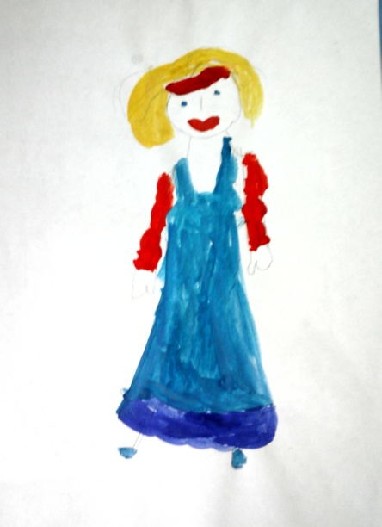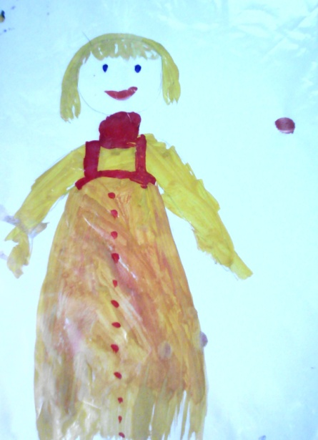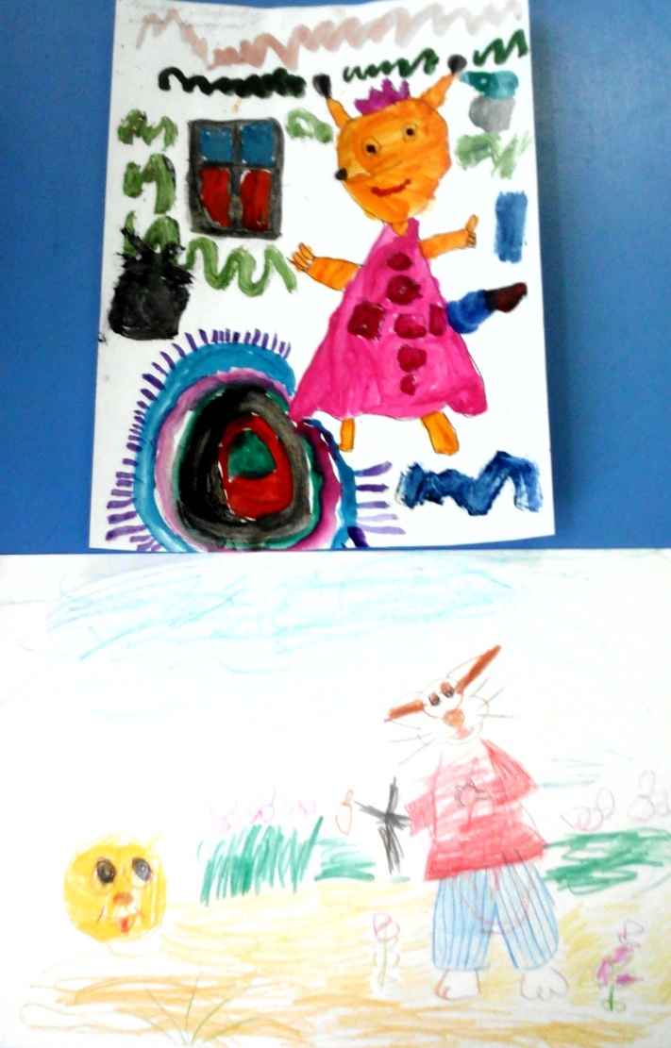

ЭКОЛОГИЧЕСКАЯ КУЛЬТУРА КАК ФАКТОР СОЦИАЛИЗАЦИИ ШКОЛЬНИКОВ С СИСТЕМЕ СОВРЕМЕННОГО ОБРАЗОВАНИЯ

Люлина В.Н. учитель географии,
ГБОУ СОШ им. И.Ф. Самаркина
с. Новая Кармала
Воспитание экологической культуры - актуальнейшая задача сложившейся социально-культурной ситуации начала XXI века.
В условиях разностороннего глубочайшего экологического кризиса усиливается значение экологического образования как ответственного этапа в становлении и развитии личности ребенка. В современную эпоху резко возросло действие человека на природу, загрязнение окружающей среды принимает глобальный характер, что вызывает тревогу за здоровье человека и биосферы. Одной из проблем современности является необходимость в подготовки экологически грамотных людей, поэтому экологическое воспитание – приоритетное направление развития современной школы и системы образования в целом.
У.М.Стэпп считает, что "человек является единственным существом, которое может управлять и манипулировать окружающей средой, разрушать или сохранять ее... Знание последствий воздействия на окружающую среду представляет собой важнейший элемент человеческой культуры. Настоящее и будущее природы в большей степени определяется человеком. В свою очередь, действия, которые предпримет человек, определяются его образованием" [1, с. 32].
Работа над методической темой «Экологическая культура как фактор социализации школьников в системе современного образования» позволяет достичь следующей цели: воспитание экологически грамотной личности, обладающей аналитическими навыками определения причинно-следственных связей и закономерностей развития окружающей среды;
И решить ряд конкретных задач:
- Повышение уровня экологической культуры учащихся;
- Развитие социально значимых качеств личности: коммуникативных, познавательных, исследовательских, регулятивных;
- Формирование системы интеллектуальных и практических умений по изучению, оценке и улучшению состояния окружающей среды и здоровья человека.
Семья, общество, образовательные учреждения должны заложить основу формирования личности с новым образом мышления и типом поведения - экологическим. Поскольку через школу проходят все потенциальные природопользователи, ей принадлежит особая роль в деле ликвидации «экологической безграмотности». Экологическая культура включает соответствующие идеалы и ценности, нормы поведения, экологическую ответственность, чувство «Гражданина планеты Земля».
Формирование экологической культуры личности происходит в единстве образования и воспитания, урочной и внеурочной деятельности и экологизации всего образовательного пространства.
Интеграция основного и дополнительного образования осуществляется через работу экологического отряда. В работе кружка используются разнообразные формы и методы: организация субботников, акции, прогулки, экскурсии, использование игровых обучающих ситуаций, составление маршрутов экологической тропы.
Особый акцент при решении вопроса формирование экологической культуры ставится на внедрение информационных, проектных и здоровьесберегающих технологий.
Одним из наиболее эффективных методов воспитания экологической культуры, по моему мнению, является исследовательская деятельность.
Исследовательская деятельность – это не только самореализация творческой личности, но и возможность общения с единомышленниками – сверстниками и взрослыми. Ежегодно ребята принимают активное участие в конференциях и конкурсах различных уровней, тем самым делятся опытом друг с другом.
Исследовательские работы и проекты, выполненные обучающимися, под моим руководством, носят ярко выраженный межпредметный характер и не замыкаются на экологии. Ребята проводят исследования по проблемам здорового образа жизни, демографической ситуации, создают проекты по охране природных объектов.
Загрязнения окружающей природной среды нарастают, что приводит к снижению защитных свойств организма. Тем более важно снизить их отрицательное влияние, внося соответствующие изменения в образ жизни, в экологическую культуру безопасности, так как здоровье человека во многом зависит от экологического состояния среды.
Работая над исследовательскими проектами, школьники приходят к пониманию, с одной стороны, ценностей, которые создает сама природы, а, с другой стороны, сталкиваются с отсутствием должного отношения к ним. Убеждаясь в ухудшении состояния окружающей среды, учащиеся стремятся привлечь внимание взрослых к решению экологических проблем, всем вместе вносить посильный вклад в сохранение окружающей среды.
Тем самым они учатся представлять и защищать свои исследования и взгляды, повышая экологическую культуру населения.
На собственном опыте работы, убедилась в том, что экологическое образование и воспитание через проектно-исследовательскую деятельность дают положительные результаты: прививают молодежи правильный взгляд на взаимоотношения человека с природой, учат видеть последствия каждого своего шага и воздействия на окружающую среду, содействуют в выработке экологического мышления и сознания.
Одним из эффективных способов изучения состояния сформированности экологической культуры школьников является анкетирование учащихся. Оно наглядно демонстрирует результаты процесса экологизации учебных предметов. С помощью анкетирования изучаются такие параметры отношения к природе как:
• широта интересов учащихся в природных объектах;
• осознанность важности решения экологических проблем;
• эмоциональная отзывчивость на природу и природные явления;
• осознание своей роли в решении экологических проблем;
• тип взаимодействия с природой;
• готовность к практической деятельности по охране природы;
• потребность в отношении с природой как источником знаний;
• интерес к природоохранной деятельности.
В заключение стоит отметить, что системная работа по экологическому воспитанию и образованию обязательно достигнет поставленной цели. В сознании ребенка закрепятся знания, правила построения мира, понимание природных явлений. Повзрослев, такой человек вряд ли станет вредить природе, потому как даже простейшие экологические знания помогут ему правильно оценить результаты своего влияния на окружающую среду. Важно, чтобы в школьном возрасте у него закрепилась в сознании достаточно полная информация о природных закономерностях — экологических правилах, что является неотъемлемой частью успешной социализации личности.
Список использованных источников:
1. Stapp W.M. The Concept of Environmental Education // The Journal of Environmental Education. 1969. № 1.
2. Григорьев, Д.В., Степанов, П.В. Внеурочная деятельность школьников. / Методический конструктор. – М.: Просвещение, 2010, 223с.
3. Жарковская, Т.Г. Возможные пути организации духовно-нравственного образования в современных условиях / Т.Г. Жарковская // Стандарты и мониторинг в образовании – 2003 - №3 – С. 9-12
4. Концепция духовно-нравственного воспитания российских школьников. - М.:2010.

СОЦИАЛИЗАЦИЯ ДЕТЕЙ СТАРШЕГО ДОШКОЛЬНОГО ВОЗРАСТА ПОСРЕДСТВОМ ПОЛИКУЛЬТУРНОГО ВОСПИТАНИЯ
В УСЛОВИЯХ ДОУ

Мепена Е.А. воспитатель,
МБДОУ «Детский сад №341» г.о. Самара
Вопросы поликультурного воспитания детей в многонациональном российском обществе сегодня актуальны, как никогда раньше. Президент РФ В.В. Путин подчеркивает, что «взаимодействие разных культур является многовековой традицией нашей общественной и государственной жизни, а национальное многообразие народов России подлинным богатством страны. И потому мы полностью поддерживаем деятельность, направленную на утверждение культуры мира и толерантности как необходимых условий диалога цивилизаций».
Перед системной дошкольного образования государством и обществом ставится задача воспитания гражданина, который уважительно относится не только к культуре своего народа, своей малой родине, своей стране, но и к культуре, обычаям и традициями других народов.
Л.А. Нархова, Т.Б. Хорликова полагают, что «поликультурное воспитание - чрезвычайно важный аспект в педагогике, так как оно содействует полноценной социализации личности в полиэтническом мире, создает основу для понимания, уважительного отношения к культуре своего народа в сочетании с аналогичным отношением к культурам других народов» [1].
Цель поликультурного воспитания – формирования человека, обладающего эффективно умением общаться и сотрудничать с людьми разных национальностей, рас, вероисповеданий, воспитание понимания своеобразия других культур. Как отмечает Л.В. Филатова, эта цель обуславливает такие задачи поликультурного воспитания, как освоение культуры своего народа; формирование положительного отношения к культурам других народов; создание педагогических условий для интеграции культур; развитие поведенческих навыков общения с представителями иных культур и этносов; воспитание толерантности и стремления к сотрудничеству [3].
Современное дошкольное образовательное учреждение, являясь первой и очень важной ступенью системы непрерывного образования, закладывает основы развития личности. В детском саду ребенок получает первые представления о многообразии культур и их взаимосвязи; учится уважительному отношению к культурным различиям; получает первые навыки взаимодействия с носителями разных культур на основе толерантности и взаимопонимания.
Поликультурное воспитание в условиях ДОУ выступает важным средством социализации дошкольников. Поликультурное воспитание – это комплексный разносторонний процесс социализации личности, основанный на преемственности культуры, традиций и норм [2].
Поликультурное воспитание в ДОУ осуществляется через интеграцию образовательных областей, предусмотренных ФГОС ДО («Познавательное развитие», «Речевое развитие», «Социально-коммуникативное развитие», «Художественно-эстетическое развитие», «Физическое развитие»), и реализуется через организацию различных видов детской деятельности с использованием разнообразных методов и приемов.
МБДОУ «Детский сад общеразвивающего вида №341» г.о. Самара, как и многие другие дошкольные учреждения нашего города, посещают дети разных национальностей. Старшую группу посещают 28 детей, среди них есть армяне и казахи, поэтому поликультурное воспитание является одним из важных направлений работы с детьми. В группе проводится работа, направленная на формирование представлений о культурном многообразии народов России, развитие у дошкольников духовных ценностей, уважения и доброжелательного отношения к культуре и традициям народов других стран, формированию умения жить в мире и согласии с людьми разных национальностей, рас и вероисповеданий.
Для эффективного осуществления процесса поликультурного воспитания старших дошкольников в группе создана необходимая развивающая предметно-пространственная среда: приобретен дидактический материал, оформлены фотоальбомы, созданы презентации для ознакомления дошкольников с символикой, обычаями, традициями разных народов. Подобраны стихи, песни, сказки разных народов, доступные пониманию детей старшего дошкольного возраста. Составлен каталог народных подвижных игр для старшей группы.
Работа по социализации старших дошкольников посредством поликультурного воспитания предполагает, с одной стороны, знакомство детей с русской культурой, традициями и обычаями русского народа, разнообразием народного искусства, художественных промыслов, а с другой - формирование представления о том, что Россия – многонациональная страна, которую издревле населяют люди разных национальностей. Национальный колорит каждого народа находит отражение в народных традициях и обычаях, особенностях устройства быта, одежде, искусстве. Развивая детей в этнокультурной среде, делается акцент на приобщении их к красоте и добру, формировании желания видеть неповторимость культур разных народов, стремлении вызывать уважение к своему народу и своей многонациональной Родине. Различные народы представляются дошкольникам вместе с их стилем жизни, традициями, особенностями и жизненными обстоятельствами. Знакомясь с культурами народов, дети познают их духовные основы.
С детьми проводятся беседы с использованием ИКТ (просмотр презентаций) по темам «Традиции и обычаи русского народа», «Народное искусство», «Какие народы живут в России?», «Особенности быта народов России», «Национальная одежда народов России» и др.
Также с детьми старшей группы проводятся занятия в мини-музее «Русская горница». Экспонаты музея: русская печь, домашняя утварь (ухват, кочерга, чугунки, сундук, старинный утюг, несколько самоваров, глиняная посуда, стол с лавками и много разной утвари); народные инструменты; образцы одежды и украшений. Рассматривая экспонаты музея, действуя с ними, дети лучше понимают прошлое своей страны, знакомятся с предметами русского быта через непосредственное взаимодействие с ними.
В группе проводятся народные праздники, которые позволяют приобщать детей к народной культуре. Дети старшей группы принимают участие в таких праздниках, как «Осенины», «Рождество», «Масленица», «Пасха», «Троица» и другие.
Со старшими дошкольниками в течение года на физкультурных занятиях, на прогулке и в свободное время проводятся народные подвижные игры. Особенно любимы детьми группы такие игры, как горелки, жмурки, городки, а также календарные народные игры. Календарные народные вызывают интерес не только как жанр устного народного творчества. В них заключена информация, дающая представление о повседневной жизни наших предков – их быте, труде, мировоззрении. Это такие игры, как «Бояре», «Царь Горох», «Стадо» и другие.
Поскольку группу посещают дети других национальностей (казахи, армяне), делается акцент на знакомство с культурой этих народов. Знакомим детей с национальными костюмами казахов и армян, особенностями их культур, а также с интересными народными обычаями и традициями. Детям были показаны презентации «Прекрасная Армения», «Гостеприимный Казахстан».
Также дети выучили несколько армянских и казахских народных игр. Проводили с детьми армянские («Цветы и ветерки», «Статуя», «Пастух», «Крепость») и казахские («Ястребы и ласточки», «Цыплята») подвижные игры.
В группе был оформлен уголок поликультурного воспитания, где разместили альбомы с картинками, изображающими традиции и особенности быта разных народов.
Знакомство с особенностями национальных культур также возможно через чтение художественной литературы. Помимо русских народных сказок для чтения с детьми старшей группы были отобраны армянские («Царь и ткач», «Бесхвостая лиса», «Волшебная роза» и др.) и казахские («Жадный бай и АлдарКосе», «Обманутый толстяк» и др.) сказки, в которых отражен колорит этих народов, особенности быта и уклада жизни. Закрепление представлений детей о разных народах осуществляли в форме драматизаций фрагментов из прочитанных сказок.
Приобщали детей к культурному богатству русского и других народов через устное народное творчество: пословицы, поговорки, легенды.
Дидактическая игра также важное средство поликультурного воспитания. Внесли в группу дидактические игры «Сложи картинку» (костюмы народов России), «Определи костюм по фрагменту», «Быт разных народов» и другие. Дидактические игры помогают закрепить знания детей.
Для обобщения и уточнения знаний старших дошкольников проводятся вечера загадок, викторины («Традиции и обычаи народов России», «Что мы знаем о культуре армян?», «Что мы знаем о культуре казахов?», «Национальные костюмы»). Дети показывают высокий уровень знаний о жизни разных народов.
Решение задач поликультурного воспитания в полном объеме невозможно без взаимодействия с родителями воспитанников. Благодаря партнерским отношениям с семьями дошкольников удалось объединить усилия для успешной работы по поликультурному воспитанию детей. Родители участвовали в пополнении экспозиции мини-музея «Русская горница». Для родителей была проведена консультация «Основы поликультурного воспитания детей старшего дошкольного возраста». Предложили родителям вместе с детьми изготовить альбомы «Традиции моей семьи». При участии родителей в группе была организована фотовыставка «Это я и моя семья». Кроме того, семьи воспитанников с удовольствием принимают участие в народных праздниках, проводимых в группе.
Благодаря разным формам работы воспитанники старшей группы узнали больше о культуре, традициях, обычаях не только своего народа, но и других, познакомились с национальными играми, инструментами, предметами одежды и художественной литературой. Обогатился словарный запас детей, улучшились их коммуникативные навыки, кроме того, деятельность в данном направлении способствовала сплочению детского коллектива.
Социализация старших дошкольников посредством поликультурного воспитания – сложный и длительный процесс. Работа в группе в данном направлении, безусловно, будет продолжена.
Список использованных источников
1.Нархова Л.А., Хорликова Т.Б. Социализация детей дошкольного возраста посредством поликультурного воспитания [Электронный ресурс] http://dsad16.ucoz.ru/publ/dlja_vas_roditeli/konferencija/socializacija_detej_doshkolnogo_vozrasta_posredstvom_polikulturnogo_vospitanija/7-1-0-82 (Дата обращения: 07.02.2020)
2.Мишкина Е.П. Поликультурное воспитание детей дошкольного возраста [Электронный ресурс] https://solncesvet.ru/opublikovannyie-materialyi/polikulturnoe-vospitanie-detey-dosh/ (Дата обращения: 07.02.2020)
3.Филатова Л.В. Поликультурное воспитание детей дошкольного возраста в современных условиях развития общества // Сборник материалов Ежегодной международной научно-практической конференции «Воспитание и обучение детей младшего возраста». – 2015. – С. 66-71.

выбор вуза учащимися школы как этап

ПРОФЕССИОНАЛЬНОЙ СОЦИАЛИЗАЦИИ

Оганесян М.Р.
МБОУ «Школа № 155», г.о. Самара
Жизненное самоопределение каждого человека обуславливает направление и характер его дальнейшего развития, препятствует или способствует самореализации, достижению вершин личностного и профессионального роста. Жизненное самоопределение связано с поиском смысла собственного существования, выбором жизненной стратегии.
Выбор профессии является для молодых людей первым обязательным, вынужденным выбором, которого они не могут избежать, хотя некоторые стремятся оттянуть момент как можно дольше или вообще переложить решение на ближайших взрослых — родителей, учителей, друзей. Причины трудности этого выбора состоят, во-первых, в том, что предпочтение одной альтернативы всегда есть отказ от прочих возможных альтернатив. Такую трудность испытывают школьники, способные к разным видам деятельности, например, могут конкурировать музыкальные и художественные способности, особенно если ребенок в обоих видах деятельности имеет определенные успехи. Причина трудности выбора профессии школьниками состоит также в том, что им необходимо учесть множество факторов. Прежде всего, они должны осознать свои интересы и склонности. Также на выбор профессии оказывают влияние социальный статус семьи, ее традиции и экономическое положение, мнение близких друзей и значимых для подростка взрослых.
Чем отличается успешный выбор профессии от неуспешного? Необходимыми условиями успешного выбора являются такие качества, как «осознанность», «самостоятельность» и «ответственность» принятия решения.
В настоящее время исследователи говорят об изменении структуры профессионального самоопределения: некоторые старшеклассники сначала выбирают место дальнейшей учебы и лишь в процессе обучения определяются с будущей профессией.
В современных условиях старшеклассникам приходиться делать выбор раньше, еще до окончания школы, так как и профильное обучение и ЕГЭ должны быть так или иначе связаны с образом будущей профессии, но, прежде всего, с вузом, в который школьник планирует поступать. Таким образом, проблема мотивации выбора вуза является составной частью профессионального самоопределения. И здесь возникают вопросы: «Можно ли включить выбор вуза в профессиональный жизненный план? Основана ли мотивация выбора вуза на профессиональном самоопределении старшеклассников?».
Я провел опрос у 10 -11-классников МБОУ Школы № 155 Октябрьского района города Самара. Выяснилось, что старшеклассники выбирают вуз, опираясь на те или иные характеристики и требования, которые ставят для себя, руководствуясь внутренними и внешними обстоятельствами. Среди мотивов выбора какого-либо вуза можно выделить такие как:
- получение высшего образования,
- получение диплома о высшем образовании,
- получение желаемой специальности (профессии),
- попытка избежать службы в армии,
- привлекательность студенческой жизни,
- желание сменить место жительства (уехать в большой город),
- желание родителей,
- желание заниматься научной деятельностью и так далее,
- за компанию с другом,
- из-за экзаменов (не сдам физику – поэтому пойду в гуманитарный, не сдам историю – поэтому пойду в технический)
Руководствуясь какими-либо из этих мотивов, старшеклассники выбирают для себя тот или иной вуз, к которому также предъявляются различные требования такие как престижность, расположение вуза недалеко от дома, наличие в нем желаемых специальностей. При этом учитываются как внутренние аспекты личности – способности, навыки, склонность к наукам, какой-либо профессии, так и внешние – социальное окружение, статус семьи, материальное положение и т.д. Многие выпускники моей школы хотят поступить в вуз, в котором, например, учились или учатся их родители, брат, сестра, знакомые, или в тот вуз, в который тоже собираются поступать их друзья, одноклассники. Таким образом, это наиболее ведущие мотивы выбора старшеклассниками вуза наряду с желанием молодых людей определиться в своей будущей жизни, то есть получить профессию.
Необходимым условием удачного выбора профессии является информированность школьника о мире профессий и ситуации на рынке труда, о степени соответствия его личностных качеств требованиям, предъявляемым той или иной профессией, об аспектах профессии (заработная плата, процесс и особенности труда, условия труда, учебные заведения, предоставляющие нужное образование и др.). В настоящее время в России существует около 6 тысяч профессий, и многим из нас сориентироваться в таком разнообразии очень непросто. Важно помнить, что со временем вкусы и жизненные приоритеты имеют свойство меняться, да и выбранная однажды профессия тоже может поменяться или вовсе исчезнуть. И каким бы делом не хотели мы заниматься в будущем, всегда найдется место для саморазвития, получения новых знаний, повышения квалификации.

СОЦИАЛИЗАЦИЯ ДОШКОЛЬНИКОВ ЧЕРЕЗ ЭКОЛОГИЧЕСКОЕ ВОСПИТАНИЕ

Соломонова И.В. - воспитатель
ГБОУ СОШ «Образовательный центр имени В.Н. Татищева»
с. Челно-Вершины СП детский сад «Зорька»
«От того, как прошло детство, кто вел ребёнка за руку в детские годы, что вошло в его разум и сердце из окружающего мира – от этого, в решающей степени зависит, каким человеком станет сегодняшний малыш» (В.А. Сухомлинский).
Социализация детей дошкольного возраста – фундамент их успешного вхождения в дальнейшую жизнь. Недостаточность социализации влечет за собой самые разнообразные негативные последствия для личности, преодолевать которые тем сложнее, чем больше времени упущено на ранних стадиях развития.
В настоящее время проблема социализации детей становится наиболее остро. Её актуальность определяется самой жизнью – особенностями и ведущими тенденциями современного общества.
Одним из направлений воспитания социальной активности личности является экологическое воспитание. Оно формирует осознанное отношение к проблемам экологии, повышает мыслительную активность, расширяет кругозор, а главное – воспитывает конкурентоспособную духовно – нравственную личность.
В Экологической доктрине Российской Федерации отмечается, что «преодоление экологического кризиса возможно только на основе формирования нового типа взаимоотношений человека и природы, исключающих возможность разрушения и деградации природной среды».
Экологическое образование и воспитание детей – настоятельное требование времени. Чем быстрее растёт производство, тем больше производится отходов, растёт загрязнение воздуха, поверхностных и подземных вод, исчезают места обитания и отдельные виды животных и растений, теряются ценные экосистемы и ландшафты.
В становлении экологического сознания детей велика наша роль. И мы должны воспитывать у них чувство сопричастности к природе, ощущение ее красоты, не позволяющее относиться к ней потребительски, варварски, проявлять бездушную беспечность или жестокосердие.
Правильное экологическое воспитание позволит сформировать гармонично развитую личность с чувствами сопричастности к окружающему миру, любви к малой родине и гуманным отношением к природе, что в дальнейшем поможет предотвратить многие экологические проблемы человечества. Если в воспитании детей упущено что – то, то эти пробелы появятся позже и не останутся незамеченными.
В наши дни, когда мир находится на грани экологической катастрофы, экологическое воспитание детей является одной из актуальнейших проблем современности. И первые основы экологической культуры должны закладываться уже в раннем возрасте – бережное отношение к природе, осознание важности её охраны, формирование экокультуры и природоохранного сознания.
«Природа для нас - кладовая солнца с великими сокровищами… и охранять природу – значит охранять Родину» М.М.Пришвин.
И самое главное в нашей жизни – вода.
А так как в наше время это самая актуальная проблема, то мы решили провести проект на тему «Ты, вода, водичка».
Цель нашего проекта:
. формирование начал экологической культуры;
. понимание ценности жизни и здоровья и их зависимость от окружающей среды;
. становление осознанно – правильного отношения к природе во всём её многообразии.
Задачи:
Образовательные: формирование системы знаний об экологических проблемах современности и пути их разрешения;
Воспитательные: формирование мотивов, потребностей и привычек экологически целесообразного поведения и деятельности, здорового образа жизни;
Развивающие: развитие системы интеллектуальных и практических умений по изучению, оценке состояния и улучшению окружающей среды; развитие стремления и активной деятельности по охране окружающей среды.
Участники: дети, воспитатель, родители.
В ходе проекта дети узнали, что такое реки, озёра, моря, океаны, родники, что вода есть всюду: в камне, в растениях, животных, даже в людях, в воздухе. Дети познакомились с круговоротом воды в природе. Вода используется человеком в повседневной жизни, для орошения полей, садов и огородов. Много воды требуется для промышленных предприятий. Водные богатства нужно беречь и охранять. Вода в природе находится в жидком, твёрдом и газообразном состояниях. В жидком состоянии вода не имеет цвета и запаха, она прозрачна и текуча. Вода растворяет многие тела. Вода – растворитель. Эти и другие свойства воды человек использует в своей жизни, растения и животные – в своём развитии. Вода – источник жизни.
В нашей стране принят ряд законов по охране вод, которые необходимо выполнять всем гражданам. Нужно охранять от загрязнений и отравлений водоёмы, экономно расходовать воду, не оставлять открытые краны, следить за сохранностью водопроводных труб.
С детьми был проведён опыт: почва и песок пропускают воду, а глина задерживает.
И по закреплению экологических знаний было проведено «Экологическое ассорти», где дети рассказывали, насколько хорошо они знают родную природу, жизнь зверей, растений, птиц, насекомых. Выяснили, умеют ли дети вести себя в природе и как нужно беречь и охранять природу.
Прочитали много литературы по экологии, о природе, животных, птицах, растениях.
Было проведено родительское собрание по экологическому воспитанию, где родители вместе с детьми участвовали в игре «Что? Где? Когда?»
Для родителей была представлена выставка дидактических игр по экологии.
Совместно с родителями проведён конкурс рисунков «Сохраним планету Земля!».
Ведь наша природа как никогда сегодня нуждается в защите, заботе, любви.

ПРАЗДНИКИ НАРОДНОГО КАЛЕНДАРЯ КАК ФОРМА СОЦИАЛИЗАЦИИ ДЕТЕЙ ДОШКОЛЬНОГО ВОЗРАСТА

Тимошкина В.М. музыкальный руководитель
СП «Детский сад «Семицветик»
ГБОУ СОШ «ОЦ «Южный город» пос. Придорожный
В соответствии с федеральным государственным образовательным стандартом дошкольного образования, утвержденного приказом Минобрнауки России от 17. 10. 2013 №1155, образовательная программа дошкольного образования должна формироваться как программа психолого – педагогической поддержки социализации и индивидуализации развития ребенка.
В психологическом словаре понятие «социализация» определяется как «исторически обусловленный, осуществляемый в деятельности и общении процесс и результат усвоения и активного воспроизводства индивидом социального опыта». Именно праздники народного календаря являются той народной педагогикой, которая учит детей творчески самовыражаться, свободно общаться со сверстниками и взрослыми. Народный праздник — это всплеск положительных эмоций. А эмоциональный фактор, по мнению В. А. Сухомлинского, «единственное средство развивать ум ребенка».
Самарская область в этнографическом отношении является уникальным регионом России, где на протяжении веков взаимодействовали друг с другом этносы разных языковых групп, культур и религий. На территории области проживают представители разных национальностей. Это особенно важно в рамках системного подхода к организации образования и воспитания, эффективность которого зависит от умения использовать в педагогических целях специфическую для каждой местности культурно-образовательную среду.
В условиях многонационального Южного города идея воспитания детей в духе патриотизма к родной стране и одновременного взаимоуважения к культурным традициям других народов является актуальной и востребованной. К сожалению, родители воспитанников в настоящее время из-за сложности социальных условий, в силу занятости не уделяют должного времени и внимания вопросам изучения традиций и укладов семьи, национальной принадлежности и т.д. Следовательно, перед нами, педагогами, при организации данной деятельности с детьми в рамках реализации ФГОС, стоят задачи развивать и воспитывать интерес к обычаям и традициям народа, чувство принадлежности к своей нации и уважение к традициям других национальностей… Наши дети должны знать традиции национальной культуры, народные праздники, в которых они черпают нравы и обычаи, устный народный фольклор: считалки, стихи, потешки, прибаутки, в которых заключена информация, дающая представление о повседневной жизни наших предков ( их быте, труде, мировоззрении), о природе родного края, о национальной кухне народов и др.
Являясь музыкальным руководителем, я уделяю должное внимание изучению исторических, бытовых, природных явлений и понятий, выстраиваю взаимосвязь изучаемого материала с сезонными и временными особенностями, праздничными датами, с крестьянским земледельческим календарем, использую наглядность, сочетаю интеллектуальную и творческую активность ребенка. Особое место в наших праздниках занимают народные игры. «…игра естественный спутник жизни ребёнка, источник радостных эмоций, обладающий великой воспитательной силой. Народные подвижные игры являются традиционным средством педагогики. Испокон веков в них ярко отражался образ жизни людей, их быт, труд, национальные устои, представления о чести, смелости, мужестве, желание обладать силой, ловкостью, выносливостью, быстротой и красотой движений, проявлять волю и стремление к победе.
Игра – это серьезная школа для развивающегося мышления детей, через которую ребенок познает окружающий мир…В игре, все как будто понарошку, но в этой условной обстановке много настоящего. Действия играющих реальны, их чувства искренны, а правильно организованная игра способствует подготовке к будущему...» [3, с. 200-201]
В нашем детском саду разработан системный подход к проведению праздников народного календаря, которые формируют знания детей о народной культуре, истории, обычаях, традициях, а также создают условия для самостоятельного отражения полученных знаний. Так, готовясь к празднику, дети получают представление о нем в НОД, беседах, в работе модулей, работе клубных часов («Национальные подвижные игры», «Народные сказки» с элементами театрализации), в совместной творческой деятельности с родителями и педагогами (рисунки, поделки для оформления выставок «Прекрасное рядом», «Песенка в картинках» и др.).
В результате приобщения к истокам народной культуры, дети проявляют интерес к истории своего народа; имеют представление о духовно-нравственных ценностях (честь, семья, любовь, добро, сострадание, милосердие, терпение, послушание); знают традиционные народные праздники и традиции, связанные с ними, произведения устного народного творчества, старинные народные игры; умеют объяснить пословицы, приметы, поговорки, связанные с изменением погоды, времен года; исполняют народные песни, хороводы, танцы; различают художественно-декоративные произведения народных мастеров (названия росписей, виды народных игрушек, промыслы).
В народе говорится: «Нет дерева без корней, дома – без фундамента». Трудно построить будущее без знания исторических корней и опоры на опыт предшествующих поколений. Таким образом, календарные праздники являются основой полноценного развития общества, а также неисчерпаемым резервом социализации личности.
Список использованных источников:
- Библиотека русского фольклора. - М., 1990.
- Горянина Р. А. Фольклорные праздники как средство приобщения дошкольников к народной культуре [Текст] // Теория и практика образования в современном мире: материалы VI Междунар. науч. конф. (г. Санкт-Петербург, декабрь 2014 г.). — СПб.: Заневская площадь, 2014. — С. 99-101. —
- Зайцева Е.А., Нуждин А.В., Коновальцева Н.В. Актуальные вопросы развития поликультурного образования в Самарском регионе: учебно-методическое пособие для работников системы образования. – Самара: СИПКРО, 2019. – 248с.
- Круглый год. Русский земледельческий календарь / Сост., вступ. ст. и примеч. А.Ф. Некрыловой. М., 1991.

СОЦИАЛИЗАЦИЯ ПОДРОСТКОВ ЧЕРЕЗ ЭКОЛОГИЧЕСКОЕ ВОСПИТАНИЕ

Цыганова Г.Н.,
методист МБУ ДО «ДШИ №7» г.о. Самара
В последние десятилетия значительно повысилось внимание мировой общественности к проблеме экологического образования. Современное общество оказалось перед выбором: либо сохранить существующий способ взаимодействия с природой, что неминуемо может привести к экологической катастрофе, либо сохранить биосферу, пригодную для жизни, но для этого необходимо изменить сложившийся тип деятельности. Проблемы воспитания относятся сегодня к самым острым и актуальным не только педагогическим, но и социальным. Федеральный закон от 29.12.2012 N 273-ФЗ "Об образовании в Российской Федерации", определил основным содержательным видом в учреждении дополнительного образования образовательную деятельность, но система дополнительного образования это в большей степени социальная среда по воспитанию личности, так как именно в учреждении дополнительного образования, как нигде воспитательный и образовательный процесс двуедин. В Концепции модернизации образования среди важнейших задач воспитания выделены: формирование у детей гражданской ответственности и правового самосознания, духовности и культуры, инициативности, толерантности, способности к успешной социализации в обществе. Социализация — многоэтапный процесс изменения и развития психических качеств личности под воздействием окружающей социальной среды. Задача социального становления личности ребёнка сегодня является важной и актуальной. От того, какие ценности будут сформированы у детей сегодня, от того, насколько они будут готовы к новому типу социальных отношений, зависит путь развития нашего общества и в настоящее время и в будущем. Каждое образовательное учреждение стремится найти современные технологии обучения и воспитания для формирования социальных компетенций обучающихся. Работают над этим вопросом и педагоги. В 2017; 2018 году МБУ ДО «ЦДТ «Восход» г.о. Самара принимал участие в городском конкурсе проектных инициатив образовательных учреждений в рамках Стратегии комплексного развития городского округа Самара на период до 2025года. Проект «Юность Самары – за чистоту окружающей среды» подготовлен был педагогическим коллективом МБУ ДО «ЦДТ «Восход» и направлен на развитие разнообразных форм экологического, гражданственного и духовно-нравственного воспитания подростков и молодёжи.
Правильно используя различные методы воспитания, учителя формируют экологически грамотную и нравственно воспитанную личность.
Данный проект был направлен на познавательную деятельность и активное развитие творческого потенциала учащихся, их социально-общественного сознания и социализации. Сегодня решение конкретных экологических проблем, которые непосредственно касаются каждого жителя города Самара, совместно с взрослыми выполняют детские экологические объединения, созданные при образовательных организациях.
Последовательность направлений работы экологических объединений образовательных организаций дает возможность обучающимся пройти следующий путь: созерцание природы – наблюдение за ее процессами – выводы о закономерностях в природе – обнаружение разрушительных тенденций в природе – переживание разрушения природы как своего личного несчастья – этическое осмысление своей позиции - акция в защиту природы – новый, более глубокий контакт, уже с Природой. Подросткам стоит обратить внимание на то, откуда идет загрязнение воды и воздуха. На городских прудах стоит остановиться особо, так как незагрязненных почти не осталось. Можно ли что-то сделать самим, чтобы изменить это положение. Да, детская группа вместе со взрослыми, может остановить обмеление и загрязнение прудов и начать их восстановление. Для активизации деятельности необходимо экологическим отрядам установить контакты со школами, с учителями биологии и экологии, руководителями экологических отрядов и объединений города для работ по восстановлению природного разнообразия.
Наряду со специальными знаниями по зоологии и экологии, ботаники проект способствует формированию экологического мышления и культуры школьников на примере мира растений и животных. Это мышление людей, способных просчитать и осознать последствия своих действий для окружающего мира и человечества, учитывающих необходимость сохранения природной сферы и минимизации и нейтрализации наносимого ей вреда. Таким образом, актуальность проекта заключалась в формировании представления о взаимосвязи состояния животного и растительного мира Земли и будущего развития человеческого общества и культуры.
По данной теме сегодня можно выделить существующие противоречия:
- Первое противоречие. В настоящее время большая часть детей, особенно городских, оторваны от природы, при этом они ограничены в общении с ней, теряются в непосредственном контакте с природой, не знают ее. Это делает их беспомощными в различных жизненных ситуациях. Вследствие этого существует разрыв между экологическим знанием и пониманием проблемы, т.е. владением связью событий. Обретение экологического мировоззрения, воспитания не могут решаться на абстрактном уровне и даются человеку через личный опыт и практическую деятельность.
- Второе противоречие. Между тем, что в настоящее время дети погружены в виртуальный мир компьютерных игр и попадают в агрессивную среду, которая создает почву для негативных проявлений в поведении детей - и тем, что общение с животными помогает ребенку обрести душевное спокойствие, почувствовать свою значимость, уверенность в мыслях и действиях.
- Третье противоречие. Множество разнообразных книг и энциклопедий, появившихся в последнее время, не дают детям полных системных информационных знаний об окружающем нас мире. Ребенок не имеет возможность прямого общения с живой природой, что влияет на полноценное воспитание детей.
- Четвертое противоречие. Учащиеся, заканчивающие наши школы, насыщены различными знаниями, при этом совершенно не умеют их применять на практике. Отсюда все большее значение приобретает направление, предусматривающее участие школьников в научно- исследовательской и научно-практической деятельности. Именно это направление и формирует у учащихся умение и навыки практического применения теоретических знаний.
Для решения существующих противоречий создаются условия для приобщения учащихся к живой природе через их личный опыт и практическую деятельность, систематизируя их знаний. Проект «Юность Самары – за чистоту окружающей среды» предназначен был для реализации следующих идей проектной инициативы, по которой происходило внедрение в образовательный процесс общеобразовательных учреждений и учреждений дополнительного образования города Самары, следующие мероприятия:
- Экологическая акция «СТОП» направлена на привлечение внимания к проблемам загрязнения окружающей среды и охраны растительного и животного мира. Учащимся было предложено нарисовать свою ладошку и на ней написать призыв, начинающийся со слова «СТОП» и далее выделить проблему, которая им наиболее близка. (Например, СТОП загрязнению реки Самара). Итогом стало оформление стенда с рисунками «Акция «СТОП»: здоровье Планеты в наших руках».
- Информационный флешмоб «День экологических знаний -2018». Участники своими руками сделали эмблемы в виде магнитиков. К этому празднику были подготовлены не только магнитики, но еще и флаеры с информацией о необходимости правильно и бережно относиться к окружающей среде.
На улицах города, участники экологических объединений вручали всем встретившимся жителям города эмблему и флаеры о важном празднике для самой Земли - Дне экологических знаний. День экологических знаний в нашей стране отмечают 15 апреля ежегодно с 1996 года.
Информационный флешмоб «День экологических знаний – 2018» проходил на улицах Победы, в сквере им. О.Санфировой, на улице Советской Армии г.о. Самара.
Всего в акции приняло участие - 40 обучающихся из школ № 94; 166; клубов по месту жительства «Зарница»; «Мастер - класс» Центра «Восход»; 110 жителей города и 5 педагогов МБУ ДО «ЦДТ «Восход».
- Была проведена экологическая игра «Человек – Земля - Воздух». В игре приняли участие учащиеся образовательных учреждений: Школа № 22; 163; 94; клуба по месту жительства «Зарница» - центра «Восход», а также студенты естественно-географического факультета социально - педагогического университета. Всего в игре приняло участие 40 человек учащихся и 6 педагогов.
- Создание «Зеленой карты» парков. Основная задача – это установление закономерностей пространственного распределения компонентов экосистемы на данной территории. Учащиеся с помощью шкалы жизненных состояний деревьев составили ментальную карту «
- Эко - квест «Один день из жизни животных» в ГБУ «Самарский зоопарк».
- Экологическая акция «Цветы своими руками». Обучающиеся клуба по месту жительства «Мастер - класс» МБУ ДО центра «Восход» в марте закладовали семена цветочных растений для выращивания рассады. В апреле-мае учащиеся занимались выращиванием рассады. Была создана цветочная клумба в форме раскрытой книги около детской библиотеки № 9 и на прилегающей территории центра.
- Ежегодно в марте месяце проводится городская экологическая акция, посвященная празднику Жаворонков в парке Дружба. 30 школьников Советского района г.о.Самара принимали участие в передаче скворечников парку Дружба. Всего в празднике принимало участие 150 учащихся образовательных учреждений. Также ежегодно в марте - апреле в Самарском зоопарке отмечают традиционный экологический праздник - «Международный день птиц».
Главным событием праздника стало подведение итогов конкурса «Лучший скворечник». Работы оценивает компетентное жюри конкурса во главе с директором Самарского зоопарка Шепталовым Олегом Валентиновичем. На конкурсе было представлено 70 скворечников учащихся г.Самара. Мероприятие было проведено совместно с МБУ ДО «ЦДТ «Восход» г.о. Самара.
- Учащиеся МБУДО «ЦДТ «Восход» (клуба по месту жительства «Зарница») и общеобразовательных школ № 163; «Яктылык» г.о. Самара посетили тематические и обзорные экскурсии в Зоологическом музее им. Д.Н. Флорова и познакомились с животными Среднего Поволжья и других мест нашей страны и земного шара.
- Учащиеся Советского района г. Самара принимали участие в проведении «Недели экологических знаний». Одной из задач недели было: «Воспитание у участников мероприятий ценностных ориентаций в системе «природа – человек» и ответственность за состояние окружающей среды». Также проведенная работа способствовала привлечению внимания общественности к проблемам окружающей среды города.
Проектирование позволяет объединить детей, наполнив их взаимодействие творчеством и созидательной деятельностью. Реализация проектов позволяет пробуждать интерес учащихся к социально значимой деятельности. Важным является тот факт, что эта работа проводится в месте проживания ребят, в их микрорайоне, в родном городе, в учебном заведении. Наши дети начинают понимать, что от них зависят позитивные изменения.
Основной целью, которой было и остается формирование экологической культуры, которое осуществляется через экологическое образование, экологическое просвещение, экологическое воспитание, экологическую социализацию, а также самообразование и самовоспитание личности практические действия, приносящие реальную пользу природе.
Список использованных источников.
1.Федеральный закон от 29.12.2012 г. №273-ФЗ «Об образовании Российской Федерации».
2. Концепция развития дополнительного образования в РФ (утверждена распоряжением Правительства РФ от 04.09.2014 №1726 -Р).
3. Сущность экологического воспитания подростков. http:// vospitaniya - podrostkov htm.

КРАЕВЕДЕНИЕ КАК СРЕДСТВО СОЦИАЛИЗАЦИИ ОБУЧАЮЩИХСЯ В СИСТЕМЕ ДОПОЛНИТЕЛЬНОГО ОБРАЗОВАНИЯ

Огарева Г.А.,
методист ГБОУ ДОД ЦРТДЮ ЦСМ

На современном этапе образования уделяется большое внимание историческому краеведению – одному из элементов исторического образования. Система содержания и методики краеведения соответствуют принципам и задачам, стоящим перед дополнительным образованием детей. Изучение истории родной земли, истории Отечества, его трудовых и культурных традиций, устоев народа остается важнейшим направлением в воспитании чувства любви к малой и большой Родине. Невозможно вырастить настоящего гражданина и достойного человека без уважительного, трепетного отношения к своим истокам.
Краеведческое образование формирует личность школьника, готовит его жить в быстро меняющемся мире, учит человека общению, обучение способствует развитию его способностей. Ребенок вступает в общество, в разнообразные отношения, познает мир и себя в этом мире, становится частью мира. В результате происходит процесс приобщения к обществу, а это и есть процесс формирования личности, т.е социализация.
Воспитанники через краеведение получают глубокие знания по истории своей малой Родины в общей картине исторического развития Самарского края и России, приобретают навыки краеведческого поиска и научных исследований, учатся анализировать и систематизировать источники исторического краеведения, расширяют свой кругозор, ощущая себя полноправными гражданами своей страны и истинными патриотами.
Занятия в учреждениях дополнительного образования дает воспитанникам возможность применить полученные знания в играх, конкурсах, самостоятельных краеведческих исследованиях и экскурсиях, проявить свою любовь к городу, селу, например, в благоустройстве памятников истории и культуры, просветительской, лекционной, экскурсоводческой, музейно-поисковой, экспедиционной работе.
Сегодня перед краеведением в системе дополнительного образования стоят следующие задачи:
– использовать историко-краеведческий возможности для воспитания духовной личности и развития ее творческих способностей;
– объединить усилия учителей школ, методистов и педагогов дополнительного образования, ведущих творческий поиск по проблемам краеведения;
– продолжить изучение истории и культуры родного края, углубляя знания через формы дополнительного образования: научно-исследовательскую, экскурсионно-массовую, познавательную и игровую деятельность;
– активизировать краеведческую работу обучающихся по изучению истории и культуры родного края.
На базе школьных музеев ведут активную работу участники объединений дополнительного образования. В настоящее время в трех школах района работают педагоги ДО краеведческого направления, в которых занимаются 45 воспитанников. Но это не говорит о том, что в других школах не ведется краеведческая работа. Итогом работы является создание историко-краеведческих уголков, комнат, музеев. Музейные краеведческие объединения имеют специфические, присущие образовательному учреждению цели.
Наиболее эффективен в музейной педагогике, как показывает практика, метод исследовательских проектов. Проектная деятельность краеведческого направления обращена на социально-значимый результат. Опыт педагогов нашего района показывает, что научная, исследовательская деятельность учащихся, презентация и защита краеведческих проектов в рамках музейной деятельности способствует активизации творческих способностей личности, их нравственному росту. Музейная педагогика сейчас - это инновационная педагогическая технология, которая реализует личностно-ориентированное направление работы с учащимися.
В сельской школе есть свои особенности по патриотическому воспитанию. Детям свойственно чувство гордости за свой край. Они часто стремятся обосновать патриотизм какими-либо сведениями о примечательных событиях из его истории. Подобные сведения становятся особенно прочными, если ребята сами участвовали в их сборе, работали в музеях и передавали знания другим. Школьные музеи нашего района создавались самими детьми, в этом их особая ценность. Гордостью любого села являются люди, а людьми наше село славилось всегда. Судьбы этих людей являются идеалами, на которых можно воспитывать подрастающее поколение. Материалы о жизни и деятельности земляков собраны в исследовательских работах и оформлены в виде экспозиций и стендов. Благодаря исследовательской работе пополняются материалы и фонды музея.
Традиционно со своими исследовательскими работами участники объединений «Краеведения» принимают участие в конкурсах и фестивалях различного уровня, в массовых познавательно - досуговых мероприятиях: это и фольклорные праздники, и слёты активистов школьных музеев, и краеведческие чтения. Для участия в этих мероприятиях проводится большая работа по сбору, обработке и оформлению краеведческого материала. Тематика конкурсов может касаться любых вопросов жизни Похвистневского района: Конкурс творческих работ «Выборы глазами молодых и будущих избирателей»; Районный форум «Умы и таланты Земли Похвистневской», в рамках которого проводятся Краеведческие чтения им. В. Ендураева, конкурс исследовательских работ «Россия историческая: далекая и близкая»; краеведческие работы по темам «Великая Отечественная война», «Не может светлой полосою быть война» (Афганистан), конкурс творческих работ «Война глазами детей».
В Похвистневском районе неплохо поставлено взаимодействие городского краеведческого музея - руководитель Потапова Т.П и школьных руководителей музеев. Проводятся семинары, совместные мероприятия, фонды школьных музеев пополняются новыми изданиями по краеведению района. На базе городского музея будет создана Ассоциация руководителей школьных музеев. Для этого необходима правовая поддержка, целевое финансирование, внедрение информационных технологий в деятельность школьных музеев, поддержка образовательными организациями как уникальной образовательной среды. Таким образом, представляется необходимым вскрыть имеющиеся недоработки в данном вопросе, найти позитивные начала, искать пути их развития.
Обогащение школьной воспитательной работы такими средствами, как дополнительное образование, использование средств музейной педагогики, как показывает опыт, значительно способствует социализации сельской молодежи. Возможности музейных занятий огромны для развития таких внутренних человеческих качеств, как гуманизм, просвещенность, самосознание, морально - нравственных качеств и гражданской позиции, ответственное отношение к жизни.

Литература
- Гордеева Е.П..; Александрова Е.Ю.. Система патриотического воспитания. Волгоград, 2006.
- Грузкова Е.. Русь моя. Самара, 2008.
- Воспитание юных граждан России средствами туризма и краеведения. Сборник статей и материалов областной научно- практической конференции. Самара , 2011.
- Дукаревич П. Моя родословная. С-П.:Ленинград, 2008.
- Бухарева Н.Ю. Технологии гражданского образования: история и обществознание. Социальное проектирование. Волгоград, 2008.
- Орешкина Т.А. Героико-патриотическое воспитание в школе. Волгоград, 2008
- Персин А.И. Подготовка и представление исследовательской краеведческой работы./ Юный краевед, 2014.- №1.
- Персин А.И. Школьные музеи: острые проблемы. /Юный краевед. , 2014.- №6.
- Персин А.И. Школьные музеи в информационную эпоху. /Юный краевед. , 2014.- №6.
- Беглова С.В., Бачурина С.О., Власова Е.А. Быть патриотом и гражданином своей страны//Народное образование, 2012.-№9.
- Богуславский М.В. С чего начинается Родина// Народное образование, 2012.-№9.
- Шалахова Н.В. Музей и школа/ Под ред. Н.В. Шалахова.-М.,1986.

РОЛЬ МУЗЕЙНО-ПЕДАГОГИЧЕСКОЙ ПРАКТИКИ В ПРОЦЕССЕ СОЦИАЛИЗАЦИИ ОБУЧАЮЩИХСЯ
Соколов М.Ю.,
методист ГБОУ ДОД ЦРТДЮ ЦСМ

Основным содержанием духовно-нравственного развития, воспитания и социализации являются базовые национальные ценности, хранимые в социально-исторических, культурных, семейных традициях многонационального народа России, передаваемые от поколения к поколению и обеспечивающие успешное развитие страны в современных условиях.
Музеи образовательных организаций, работу в которых ведут сами учащиеся, могут ускорять и оптимизировать процесс социализации, помогать социальной адаптации, усвоению социальных ролей, способствовать профессиональному самоопределению, выстраивать духовно-нравственные ориентиры. Это определяется самой спецификой деятельности музея, ближайшего к ребенку музейного пространства, соразмерного и понятного ему, в ходе которой школьник способен глубже и конкретнее усваивать социальный опыт прошлых поколений и вырабатывать собственные нормы социального поведения.
Работу школьных музеев курирует Областной центр детского туризма и краеведения.
Центр сотрудничает с образовательными учреждениями области. Предлагает программы, методические разработки, планы для полноценной деятельности школьного музея, конкурсы, проводит семинары для руководителей школьных музеев, индивидуальные консультации.
Музей, как никакой другой образовательный институт, обеспечивает учебный процесс "натуральным" продуктом, он выступает в роли своеобразной творческой лаборатории, где так увлекательно можно ставить собственные эксперименты, при этом используя доподлинно правдивые исторические источники.
Школьные музеи области не похожи друг на друга, имеют свой стиль работы, но во всех сложилась целостная система воспитательной работы в новых социокультурных условиях. Созданы программы деятельности музеев с учащимися всех возрастов, в которых каждая встреча с музеем логически и педагогически осмыслена и которые включают в себя воспитательные и обучающие аспекты деятельности.
Руководители школьных музеев к музейному делу подходят как к системе познавательной, исследовательской, ценностно-ориентационной, коммуникативной деятельности.
Принципиальная особенность школьных музеев, отличающая их от государственных – возможность самореализации детей в разнообразных видах деятельности. Одни пробуют себя в качестве экскурсоводов, другие учатся навыкам музейной работы – происходит профессиональная ориентация подростков, третьих привлекает исследовательская работа по тематике музея.
Один из механизмов привлечения детей и подростков к работе в музее – создание творческой атмосферы, мотивация интереса к тому или иному виду деятельности.
Правильно организованная мотивация – залог успеха. Именно организованная, так как большая роль в формировании мотивации принадлежит руководителю школьного музея, который фактически является музейным педагогом. Насколько убедителен сам педагог, ровно настолько он находит отклик в сердцах детей.
Опытные музейные педагоги побуждают детей думать, сопоставлять факты, интересоваться историей. Помогают пробудить в ребенке чувство любви к Родине, понимая положительные и отрицательные стороны ее развития, именно пробудить, а не навязать, т.к. в основе патриотизма лежит духовное самоопределение.
Самый распространенный и востребованный вид деятельности детей в школьном музее – подготовка и проведение экскурсий. Юные экскурсоводы учатся логически мыслить, анализировать и обобщать материал, образно и эмоционально доносить до слушателей основную идею своей темы, умению устанавливать контакт со взрослой и детской аудиторией, а главное – учитывать необходимый объем и содержание информации в зависимости от категории посетителей музея – навык, необходимый им в дальнейшем при любой работе.
Школьные музеи области достойно представляют накопленный опыт на конкурсах музеев различного уровнях: муниципальном, областном и федеральном.
С целью совершенствования профессиональных умений и навыков в области современного музееведения и музейной педагогики были проведёны циклы семинаров для руководителей музеев образовательных учреждений.
Социализация личности воспитанников должна проходить в процессе взаимодействия образовательных учреждений и социальных институтов, в системе интегрирования всех видов деятельности, необходимых для практического самоопределения каждого ребенка, развития его гражданско-патриотической позиции.
Главное - это объединение усилий образовательных, социальных, государственных структур, совместная деятельность которых сможет гарантировать высокий уровень социализации учащихся.

Список литературы
  - Музееведение. Музеи исторического профиля / Под ред. проф. К. Г. Левыкина и проф. В. Хербста. М., 1988.
  - Музей и школа / Под ред. Т. А. Кудриной. M., 1985.
  - Столяров Б. А. Педагогика художественного музея. От истоков до современности. Спб 1999.
  - Элькин Г. Ю., Огризко 3. А. Школьные музеи, М, 1972; Музей и школа / Под ред. Т. А. Кудриной. М., 1985.

